浙江八亿时空先进材料有限公司
浙江上虞电子材料基地项目(二期)（先行）竣工环境保护验收监测报告

建设单位： 浙江八亿时空先进材料有限公司
编制单位： 云天碧水（ 杭州） 生态环境科技有限公司二零二五年五月

目 录

第一章 建设项目概况 1
  - 项目概况 1
  - 验收工作由来 1
  - 验收工作组织情况 2
第二章 验收依据 5
  - 相关法律、法规和规章制度 5
  - 竣工环境保护验收规范 5
  - 项目环境影响报告及审批部门审批决定 5
第三章 项目建设情况 6
  - 项目地理位置及平面布置 6
  - 项目建设内容 7
  - 项目原辅材料用量 13
  - 设备变化情况汇总 13
  - 水源及水平衡 13
  - 生产工艺 14
  - 项目变动情况 14
第四章 环境保护设施 22
  - 废水治理措施 22
  - 废气治理措施 33
  - 固废治理措施 44
  - 噪声治理措施 51
  - 土壤地下水分区防治 52
  - 环境风险防范措施 53
  - 其他环保措施 64
  - 环保设施投资及“三同时”落实情况 65
第五章 环评主要结论与建议及审批部门审批决定 67
  - 环评报告主要结论与建议 67
  - 审批部门审批决定 67
第六章 验收执行标准 74
  - 污染物排放标准 74
  - 总量控制指标 77
第七章 验收监测内容 79
  - 废气监测方案 79
  - 废水监测方案 82
  - 噪声监测方案 82
  - 实际监测点位汇总 83
第八章 质量保证及质量控制 84
  - 监测分析方法 84
  - 监测仪器 85
  - 人员能力 86
  - 质量控制和质量保证 86
  - 采样过程及空白样、平行样分析 88
第九章 验收监测结果 93
  - 生产工况 93
  - 环保设施调试运行效果 93
  - 污染物排放总量核算 113
第十章 验收监测结论和建议 115
  - 项目概况 115
  - 环保设施监测结果 118
  - 项目总量情况 120
  - 建议和要求 121
  - 总结论 122

附图与附件：
附图 1 项目地理位置示意图
附图 2 项目周边敏感点分布示意图
附图 3 企业厂区总平面布置图
附图 4 项目验收监测点位图
附图 5 监测采样照片

附图 6 项目竣工公示、调试公示（企业厂门口、厂区公告栏）

附件 1 营业执照
附件 2 项目备案通知书
附件 3 项目环评批文
附件 4 突发环境事件应急预案备案登记表
附件 5 排污许可证
附件 6 总量核准及交易文件
附件 7 三废专家论证意见
附件 8 项目固废处置协议及处置单位资质
附件 9 关于成立验收工作小组的决定
附件 10 监测期间工况说明
附件 11 竣工公示、调试公示文本
附件 12 新化学物质备案回执
附件 13 关于企业废水排放的情况说明

附表 三同时竣工验收表

第一章 建设项目概况
  - 项目概况
项目名称：浙江上虞电子材料基地项目(二期)项目性质：新建
建设单位：浙江八亿时空先进材料有限公司
建设地点：杭州湾上虞经济开发区进港公路与振兴大道交汇处（现状门牌号：杭州湾上虞经济开发区拓展一南路 9 号）
项目立项部门：上虞区杭州湾上虞经济技术开发区管理委员会项目代码：2308-330604-99-01-465719
环评单位及完成时间：浙江清雨环保工程技术有限公司，2024 年 4 月审批部门：绍兴市生态环境局
审批时间及文号：2024 年 4 月 30 日，绍市环审[2024]30 号开工时间：2024 年 5 月
竣工时间：2024 年 10 月 10 日
调试时间：2024 年 10 月 20 日~2025 年 4 月 20 日
企业已对项目环保设施竣工、调试进行了公示，详见附图 6。
申领排污许可证情况：企业于 2024 年 10 月 14 日申领了绍兴市生态环境局颁发的
国家版排污许可证，有效期至 2029 年 10 月 13 日，证书编号：91330604MA2JRM9M23。排污许可证申请的对应内容包括 214.84t/a 的液晶材料（包括 64t/a 单晶 0475、68.92t/a单晶 0072、61.78t/a 单晶 0767、20.14t/a 单晶 0082）、17.2t/aOLED 材料（包括 7.2t/a2-氟-6 溴碘苯、10t/a 联苯二胺），以及对应的配套工程和环保治理设施。
  - 验收工作由来
北京八亿时空液晶科技股份有限公司，位于北京市房山区燕山东流水路 20 号院，占
地 85 亩，成立于 2004 年 7 月，注册资本 9647.3014 万元，是一家国内领先的、集研发、生产销售于一体、北京行业内首家在上海证券交易所科创板上市的高新技术企业（于 2020 年 1 月挂牌上市），公司股票代码为 688181。公司是专业从事显示用液晶材料：TN、 STN、TFT 型液晶显示材料、聚合物分散液晶（PDLC）智能薄膜、有机电致发光材料
（OLED）显示材料以及特殊用途液晶材料的研发、生产和销售的高新技术企业，拥有自营进出口许可权。
浙江八亿时空先进材料有限公司是北京八亿时空液晶科技股份有限公司的全资

子公司，成立于 2021 年 2 月 1 日，主要从事液晶材料、有机发光材料、聚酰亚胺薄膜材料、光刻胶的研发、生产、销售；电子专用材料销售；电子专用材料制造；电子专用材料研发等。
八亿时空拥有微量杂质分析控制技术、先进的研发设备与高端的技术团队配置，长期从事半导体电子级别材料的开发，自主研发生产了数百种高品质的 OLED 中间体及终端材料，所生产的部分产品的综合品质和综合成本已达到国际先进水平，被广泛的运用于各公司 OLED 器件材料中。在国家政策鼓励支持及日益增加的市场需求的大环境下，为将科研成果更好的转化成产品，推动高端显示材料的国产化，浙江八亿时空先进材料有限公司拟投资 78000 万元实施浙江八亿时空先进材料有限公司浙江
上虞电子材料基地项目（二期）， 在杭州湾上虞经济技术开发区新增用地 138 亩，新建总控室、甲类车间、动力车间、甲类仓库、丙类仓库、消防泵房、辅助用房、门卫、机柜间、三废处理池、罐区、消防水池等建筑（构筑物）建筑面积 69800 平方米，计容面积 86000 平方米。采用企业自主研发的先进工艺技术，实现液晶材料、OLED 材料等的绿色化生产，项目购置不锈钢反应釜、搪玻璃反应釜、离心机、干燥机、蒸馏设备、结晶设备等，并配套冷冻机组、循环冷却水系统、空气压缩系统、氮气制备系统、污水处理系统、废气处理系统、供配电系统等辅助生产设备设施，实施浙江上虞电子材料基地项目。项目建成投产后，可达到液晶材料 300t/a，OLED 材料 40t/a 的生产能力（备案赋码表建设内容中的光刻胶、光刻胶树脂 50t/a 暂不实施，建设前另行环评）。
该项目环评由浙江清雨环保工程技术有限公司于 2024 年 4 月编制完成。2024 年 4
月 30 日，绍兴市生态环境局对该项目环评报告书进行了批复，批复文号：绍市环审 [2024]30 号。项目于 2024 年 5 月开始建设，其中 214.84t/a 的液晶材料（包括 64t/a 单晶 0475、68.92t/a 单晶 0072、61.78t/a 单晶 0767、20.14t/a 单晶 0082，不含七车间的单晶粗品提纯）、17.2t/aOLED 材料（包括 7.2t/a2-氟-6 溴碘苯、10t/a 联苯二胺）以及对应的配套工程和环保治理设施已于 2024 年 10 月建成并投入生产，其余已批在建或待建。因此本报告将该项目已建产品及对应的配套工程和环保治理设施列入本次验收范围。根据国家有关环境保护法规和省生态环境厅有关规定，云天碧水（杭州）生态环境科技有限公司编写了本项目竣工环保验收监测报告。
  - 验收工作组织情况
    - 验收工作组织与启动时间

2024 年 10 月，项目运行稳定后，浙江八亿时空先进材料有限公司即成立由常务副总经理为组长的竣工验收工作小组，启动验收工作。
    - 验收范围与内容
验收范围：本项目 214.84t/a 的液晶材料（包括 64t/a 单晶 0475、68.92t/a 单晶 0072、
61.78t/a 单晶 0767、20.14t/a 单晶 0082，不含七车间的单晶粗品提纯）、17.2t/aOLED 材料（包括 7.2t/a2-氟-6 溴碘苯、10t/a 联苯二胺）以及对应的配套工程和环保治理设施已经建成并投入生产，列入本次验收范围；其余已批在建或待建装置，不列入本次验收范围。详见表 1.3-1。
表 1.3-1 项目验收范围
序号 | 产品名称 |  |  | 包装方式 | 规格% | 设计产能 t/a | 已建产能 t/a | 调试期间折最终纯品  产量 t | 是否列入验收范围
 | 简称 |  | 中文名
1 | 液晶材料 |  |  | / | / | 300 | 214.84 | 19.66
1.1 | 其中 | 单晶 0475 | 4-甲基-4′-戊基-1,1′-联苯 | 30L 铝  桶装 | 99.9 | 64.0 | 64 | 6.42 | 列入（不包括七车间的粗品提纯）
1.2 |  | 单晶 0072 | 4′-（反式-4-丙基环己基）-2,3-二氟-4-乙氧基  -1,1′-联苯 | 30L 铝  桶装 | 99.9 | 68.92 | 68.92 | 7.03 | 列入（不包括七车间的粗品提纯）
1.3 |  | 单晶  0110* | 1-乙氧基-2,3-二氟  -4-[[（反式，反式）-4′-  丙基[1,1′-联环己基]-4-  基]甲氧基]苯 | 30L 铝  桶装 | 99.9 | 38.20 |  |  | 不列入
1.4 |  | 单晶 0767 | 4-[反-4-（反-4-丙基环己基）环己基]甲苯 | 30L 铝  桶装 | 99.9 | 61.78 | 61.78 | 3.13 | 列入（不包括七车间的粗品提纯）
1.5 |  | 单晶  1289* | 4-戊基苯基-4-（反式-4-  戊基环己基）苯甲酸酯 | 30L 铝  桶装 | 99.9 | 20.22 |  |  | 不列入
1.6 |  | 单晶 0330 | （反式，反式）-4-乙烯基-4′-丙基-1,1′-联环己烷 | 30L 铝  桶装 | 99.9 | 26.74 |  |  | 不列入
1.7 |  | 单晶 0082 | 反式-1-乙氧基-2,3-二氟-4-（4-丙基-环己基）  -苯 | 30L 铝  桶装 | 99.9 | 20.14 | 20.14 | 3.08 | 列入（不包括七车间的粗品提纯）
2 | OLED 材料（OLED 中间体和用于合成 OLED 有机发光材料） |  |  | / | / | 40 | 17.2 | 1.334
2.1 | 其中 | DA0034* | 9-（1-萘基）-10-（4-  （2-萘基）苯基）蒽 | 25kg 纸板桶 | 99.5 | 10.0 |  |  | 不列入
2.2 |  | /* | 2-氟-6-溴碘苯* | 50kg 纸  板桶 | 99 | 7.2 | 7.2 | 0.614 | 列入
2.3 |  | DM0106* | 1-溴二苯并呋喃 | 25kg 纸  板桶 | 99.9 | 6.0 |  |  | 不列入
2.4 |  | DA0070* | 联苯二胺 | 25kg 纸  板桶 | 99.9 | 10.0 | 10 | 0.72 | 列入
2.5 |  | 苯并[c]咔 | 7H-苯并[c]咔唑 | 25kg 纸 | 99.5 | 3.4 |  |  | 不列入

序号 | 产品名称 |  |  | 包装方式 | 规格% | 设计产能 t/a | 已建产能 t/a | 调试期间折最终纯品  产量 t | 是否列入验收范围
 | 简称 |  | 中文名
 |  | 唑* |  | 板桶
2.6 |  | DM0057* | 12H-苯并-[4,5]-噻吩  -[2,3-a]咔唑 | 25kg 纸  板桶 | 99.5 | 3.4 |  |  | 不列入
验收内容：本项目 214.84t/a 的液晶材料（包括 64t/a 单晶 0475、68.92t/a 单晶 0072、
61.78t/a 单晶 0767、20.14t/a 单晶 0082，不含七车间的单晶粗品提纯）、17.2t/aOLED 材料（包括 7.2t/a2-氟-6 溴碘苯、10t/a 联苯二胺）以及对应的配套工程和环保治理设施，不包括在建或未建的其他产品配套工程和环保治理设施。
    - 监测方案编制
2024 年 12 月，编制完成了《浙江八亿时空先进材料有限公司浙江上虞电子材料基地项目(二期)先行验收监测方案》。
    - 现场验收监测时间
2025 年 1 月、3 月委托浙江楚迪检测技术有限公司开展本次项目的验收监测。
    - 验收监测报告形成
浙江楚迪检测技术有限公司于 2025 年 1 月 7 日、1 月 8 日、1 月 9 日、1 月 10 日，
以及 2025 年 3 月 20 日、3 月 21 日开展了验收监测工作，并于 2025 年 1 月、4 月出具
了正式的检测报告。云天碧水（杭州）生态环境科技有限公司于 2025 年 5 月形成验收监测报告。

第二章 验收依据
  - 相关法律、法规和规章制度
1、《中华人民共和国环境保护法》，1989.12.26 通过，2014.4.24 修订，2015.1.1施行；
2、《中华人民共和国水污染防治法》，中华人民共和国主席令第七十号，2017.6.27；
3、《中华人民共和国噪声污染防治法》，2021.12.24 通过，2022.6.5 施行；
4、《中华人民共和国大气污染防治法》，2018.10.26 修订后施行；
5、《中华人民共和国清洁生产促进法》，2012.2.29 修改通过，2012.7.1 施行；
6、《中华人民共和国固体废物污染环境防治法》，2020.4.29 修订，2020.9.1 施行；
7、《浙江省建设项目环境保护管理办法》，浙江省人民政府令第 388 号，2021.2.10；
8、《浙江省大气污染防治条例》，浙江省第十三届人民代表大会常务委员会公告第二十五次会议，2020.11.27 起施行；
9、《浙江省水污染防治条例》，浙江省第十三届人民代表大会常务委员会公告第二十五次会议，2020.11.27 起施行；
10、《浙江省固体废物污染环境防治条例》，2022.9.29 通过，2023.1.1 实施；
11、《浙江省生态环境保护条例》，2022.8.1 起施行；
12、《绍兴市上虞区建设项目竣工环境保护验收暂行办法（试行）》，虞环[2018]74
号，2018.11.30 施行。
  - 竣工环境保护验收规范
1、《建设项目竣工环境保护验收暂行办法》，国环规环评[2017]4 号，2017.11.20；
2、《建设项目竣工环境保护验收技术规范 污染影响类》，生态环境部 2018 年第
9 号，2018.5.15；
3、《浙江省环境监测质量保证技术规定》，浙江省环境监测中心，2010.1。
  - 项目环境影响报告及审批部门审批决定
1、《浙江八亿时空先进材料有限公司浙江上虞电子材料基地项目(二期)环境影响报告书》（报批稿，2024 年），浙江清雨环保工程技术有限公司；
2、《关于浙江八亿时空先进材料有限公司浙江上虞电子材料基地项目(二期)环境影响报告书的审查意见》，绍兴市生态环境局，绍市环审[2024]30 号，2024.4.30。

第三章 项目建设情况
  - 项目地理位置及平面布置
    - 项目地理位置
杭州湾上虞经济技术开发区处于上虞区与绍兴交界的“金三角”，北濒杭州湾，南临盖北镇，紧邻上虞港区，距宁波港 150km，北上经杭州湾至上海港 250km，陆路距杭州 85km，距宁波 84km，铁路上虞站 15 公里，与上虞区中心相距 15km，距离两座杭州湾跨海大桥分别为 5 公里和 25 公里，至沪杭甬、上三线两条高速公路入口处仅 10 分钟车程，至杭州萧山国际机场、宁波机场 40 分钟车程，开发区约 12km 的进港公路与杭甬高速公路上虞立交口相交，内河与杭甬运河相，交通运输便捷，地理位置优越，区位优势明显，且市政配套设施齐全。
本项目拟在杭州湾上虞经济技术开发区进港公路与振兴大道交汇处（即现在的杭州湾上虞经济开发区拓展一南路 9 号）征地约 138 亩（一期用地 30 亩，合计 168 亩）。周围情况见下表。
表 3.1-1 项目周边环境概况
方位 | 最近距离 | 环境现状
东侧 | 紧邻 | 扩展一南路
 | 20m | 空地（工业用地）
南侧 | 紧邻 | 扩展八路
 | 35m | 空地（工业用地）
西侧 | 紧邻 | 浙江八亿时空先进材料有限公司新能源电池材料一体化项目  一期（待建）
 | 25m | 进港公路
 | 75m | 河道防护绿地G2
 | 236m | 谢盖河
北侧 | 紧邻 | 振兴大道
 | 35m | 空地（工业用地）
项目周边实际现状与环评期间一致。项目地理位置图详见附图 1。
    - 周边敏感点情况
根据现场踏勘，项目周边环境敏感点及保护级别见表 3.1-1，与环评期间一致。周边敏感点分布示意图见附图 2。

表 3.1-2 项目环境保护敏感点一览表
环境要素 | 名称 | 坐标/m |  | 方位 | 距离(m) | 规模 | 敏感性  描述 | 保护级别
 |  | X | Y
环境空气 | 舜东花园（东  一区生活区） | 260190.01 | 3332651.77 | NW | 1658 | 居民区 8200  余人 | 一般 | 环境空气二级
 | 联合村 | 262143.49 | 3330585.53 | SE | 2560 | 居民区 7800  余人 | 一般
 | 白云家园（园  区生活区） | 262014.10 | 3330811.04 | SE | 2160 |  | 一般
 | 珠海村 | 262371.86 | 3330704.05 | SE | 2626 | 居民区 1210  户，2795 人 | 一般
 | 丰棉村 | 263109.27 | 3330848.20 | SE | 3015 | 居民区 942  户，3048 人 | 一般
 | 高速出入口 | 295209.32 | 3339805.00 | NW | 515 | 车流较大 | 一般
地表水 | 谢盖河 |  |  | W | 236 | 宽 100m | 较敏感 | 地表水Ⅲ类
声环境 | 厂界及厂界外 200m 范围 |  |  |  |  |  | 一般 | 声环境 3 类
地下水 | 项目所在地附近地下水 |  |  |  |  |  | 一般 | 地下水Ⅳ类
土壤 | 地块内及占地范围外 200m 范围内其他区域（不含农用地） |  |  |  |  |  | 一般 | 建设用地土壤第二类用  地筛选值
    - 平面布置
项目选址于浙江省杭州湾上虞经济技术开发区进港公路与振兴大道交汇处（即现在的杭州湾上虞经济开发区拓展一南路 9 号），厂区在东侧设人流出入口，在南侧设物流出入口。
厂区内北部自西向东布置甲类仓库 4 座、机修车间 1 座，丙类仓库 4 座、总控室 1
座，研发楼、办公楼、综合楼各 1 座，南部自西向东布置危废仓库 1 座、甲类仓库 2 座、
1#储罐区、“三废”综合用房 1 座、污水处理设施 2 座、废液焚烧装置 1 座、RTO 焚烧装
置 1 座，厂区东部自北向南布置甲类车间 5 座、动力车间 2 座，事故应急池及循环水泵房、消防水池及消防泵房等。
目前企业厂区部分建筑已建，部分在建/待建，已建部分与环评一致，详见附图 3。

  - 项目建设内容
本项目 214.84t/a 的液晶材料（包括 64t/a 单晶 0475、68.92t/a 单晶 0072、61.78t/a单晶 0767、20.14t/a 单晶 0082，不含七车间的单晶粗品提纯）、17.2t/aOLED 材料（包括 7.2t/a2-氟-6 溴碘苯、10t/a 联苯二胺）以及对应的配套工程和环保治理设施已经建成并投入生产，其余已批在建或待建装置。具体情况如下：

表 3.2-1 环评及项目实际对比情况表
序号 | 产品名称 |  | 包装方式 | 规格 | 设计产能 t/a | 已建产能 t/a | 调试产量 t |  | 是否列入本次验收
 |  |  |  |  |  |  | 实际 | 折最终纯品
1 | 液晶材料 |  | / | / | 300 | 214.84 | 20.66 | 19.66
1.1 | 其中 | 单晶 0475 | 30L 铝桶装 | 99.9% | 64.0 | 64 | 6.72 | 6.42 | 是（不包括七车间的粗品提纯）
1.2 |  | 单晶 0072 | 30L 铝桶装 | 99.9% | 68.92 | 68.92 | 7.4 | 7.03 | 是（不包括七车间的粗品提纯）
1.3 |  | 单晶 0110* | 30L 铝桶装 | 99.9% | 38.20 |  |  |  | 否
1.4 |  | 单晶 0767 | 30L 铝桶装 | 99.9% | 61.78 | 61.78 | 3.29 | 3.13 | 是（不包括七车间的粗品提纯）
1.5 |  | 单晶 1289* | 30L 铝桶装 | 99.9% | 20.22 |  |  |  | 否
1.6 |  | 单晶 0330 | 30L 铝桶装 | 99.9% | 26.74 |  |  |  | 否
1.7 |  | 单晶 0082 | 30L 铝桶装 | 99.9% | 20.14 | 20.14 | 3.25 | 3.08 | 是（不包括七车间的粗品提纯）
2 | OLED 材料 |  | / | / | 40 | 17.2 | 1.334 | /
2.1 | 其中 | DA0034* | 25kg 纸板桶 | 99.5% | 10.0 |  |  |  | 否
2.2 |  | 2-氟-6-溴碘苯* | 50kg 纸板桶 | 99% | 7.2 | 7.2 | 0.614 | / | 是
2.3 |  | DM0106* | 25kg 纸板桶 | 99.9% | 6.0 |  |  |  | 否
2.4 |  | DA0070（联苯二胺）* | 25kg 纸板桶 | 99.9% | 10.0 | 10 | 0.72 | / | 是
2.5 |  | 苯并[c]咔唑* | 25kg 纸板桶 | 99.5% | 3.4 |  |  |  | 否
2.6 |  | DM0057（12H-苯并  -[4,5]-噻吩-[2,3-a]咔  唑）* | 25kg 纸板桶 | 99.5% | 3.4 |  |  |  | 否
表 3.2-2 本次验收产品生产涉及车间情况
序号 | 产品 |  | 各工序所在车间
 |  |  | 甲九车间 | 甲十车间 | 甲十一车间 |  | 甲七车间  （未建）
1 | 液晶材料 | 单晶 0475 | 格氏硼酸、Suzuki、  减蒸（提纯） | 减蒸后加氢（提纯） | 精馏  （共用，未 建） | 部分废水的除盐脱溶  （共用） | 加氢后提纯
2 |  | 单晶 0072 | Suzuki、减蒸（提  纯） | 丁基锂拔氢、减蒸  后加氢（提纯） |  |  | 加氢后提纯
3 |  | 单晶 0767 | 格氏偶联脱水、转  位、分子蒸馏（提纯） | 加氢、减蒸后加氢  （提纯） |  |  | 加氢后提纯
4 |  | 单晶 0082 | 转位、减蒸（提纯） | 偶联脱水、加氢、  减蒸后加氢（提纯） |  |  | 加氢后提纯
5 | OLED  材料 | 2-氟-6-溴碘苯 | / | 丁基锂拔氢与氯代物反应 | / |  | /
6 |  | DA0070（联  苯二胺） | 乌尔曼 | / | / |  | /
企业一共审批了 2 个项目，其中“新能源电池材料一体化项目一期”因市场原因暂缓实施，“浙江上虞电子材料基地项目（二期）”部分已建。根据现场踏勘，项目本次验收涉及内容的基本建设情况见表 3.2-5 所示，本次验收全部为新建，不涉及依托内容。

表 3.2-3 项目建设基本情况
工程  类别 | 名称 | 建设  性质 | 环评建设内容 | 实际建设情况
主体工程 | 甲类车间  七 | 新增 | 本项目建设 1 幢 4 层 24m 高厂房，1-3 层布置生产设备进行液晶产品粗品的最终  提纯工序，4 层暂时空置留用。 | 建筑已建成，相关设备、环保设施未安装，暂不投  用生产。
 | 甲类车间八 | 新增 | 本项目建设 1 幢 4 层 24m 高厂房，各层布置生产设备进行液晶产品单晶 0110 的酰氯酯化、醚化工序，单晶 1289 的 DCC 酯化工序，单晶 0330 的烯醚生产、烯醚水解、反式醛生产及 wittig 反应工序，OLED 产品的 DA0034 的 NBS 上溴、 Suzuki 工序，DM0106 的三溴化硼脱甲基、关呋喃环工序，DM0057 生产工序，  硝基关环工序。 | 建筑已建成，相关设备、环保设施未安装，暂不投用生产。
 | 甲类车间九 | 新增 | 本项目建设 1 幢 4 层 24m 高厂房，各层布置生产设备进行液晶产品单晶 0072 的  Suzuki、减蒸工序，单晶 0475 的格氏硼酸、Suzuki、减蒸工序，单晶 0767 的格  氏偶联脱水、转位、分子蒸馏工序，单晶 0110 的分子蒸馏工序，单晶 0082 的转  位工序，和 OLED 产品的 DA0070 的乌尔曼工序。 | 已建部分与环评一致。厂房已建，除了单晶 0110  的分子蒸馏工序，其余均已建成并投用。
 | 甲类车间十 | 新增 | 本项目建设 1 幢 4 层 24m 高厂房，各层布置生产设备进行液晶产品单晶 0072 的  丁基锂拔氢、加氢工序，单晶 0475 的加氢工序，单晶 0767 的加氢、蒸馏后加氢  工序，单晶 0110 的加氢工序，单晶 0082 的偶联脱水、加氢、减蒸后加氢工序和  OLED 产品的丁基锂拔氢与氯代物反应工序。 | 已建部分与环评一致。厂房已建，除了单晶 0110  的加氢工序，其余均已建成并投用。
 | 甲类车间  十一 | 新增 | 本项目建设 1 幢 4 层 24m 高厂房，各层设置回收溶剂储罐回收溶剂，根据生产  需要进行精馏作业、部分废水的除盐脱溶作业。 | 已建部分与环评一致。建筑已建成，部分废水的除  盐脱溶已建成并投用，精馏作业未建成。
 | 研发楼 | 依托 | 本项目依托一期项目 1 幢 4 层 18m 高研发楼，设置实验室根据需要进行生产工  艺的优化研发作业。 | 与环评一致（新建，未依托）
储运工程 | 1#储罐区 | 新增 | 本项目在厂区南侧设置 1#储罐区，共有 18 个容积为 50m³ 的储罐，罐区按规定  落实围堰建设。 | 与环评一致
 | 原料、成品  仓库 | 新增 | 本项目设置甲类仓库 6 个、丙类仓库 4 个用于原料及产品的暂存 | 与环评一致
 | 固废暂存  库 | 新增 | 本项目在厂区西南侧设置一座危废仓库，危废暂存库面积约 720m²（24×30m）。 | 与环评一致
辅助、公用工程 | 给水系统 | 新增 | 项目使用园区已建给水系统，并根据项目要求对生产车间内的供水系统进行配套  实施。 | 与环评一致
 | 排水系统 | 新增 | 1、项目使用园区已建排水系统，厂区实行雨污分流、清污分流，厂区初期雨水  经收集后送废水处理设施进行达标处理，其它雨水通过管道排入周边道路市政雨 | 与环评一致

工程  类别 | 名称 | 建设  性质 | 环评建设内容 | 实际建设情况
水管网。
2、根据设计，项目实施后新增生产废水处理设施用于处理本项目产生的生产废水和生活污水，本项目产生的废水经均质处理后由自建污水处理设施处理达标后
纳入市政污水管网，送上虞区水处理发展有限责任公司处理。
 | 供电系统 | 新增 | 项目使用园区已建供电系统，生产厂区供电系统设计时考虑本项目生产所需，并根据要求对生产车间内的供电系统进行配套实施。 | 与环评一致
 | 动力车间 | 新增 | 项目新增 2 幢高均为 20.4m 的动力车间，并根据要求对生产车间内的空压系统、  氮气系统、真空系统等统进行配套实施，能满足项目生产需要。 | 真空系统（全部为机械泵，不涉及水环/水冲真空  系统）全部设置在各车间外部，其余与环评一致。
 | 循环冷却  水系统 | 新增 | 项目新增循环冷却水系统，并根据要求对生产车间内的循环冷却水供应系统进行  配套实施，能满足项目生产需要。 | 与环评一致
 | 天然气供  应系统 | 新增 | 项目新增天然气供应系统。项目天然气主要用于 RTO 废气处理设施和废液焚烧  处理设施助燃，项目生产所需天然气由市政燃气中压管网接至用气设备。 | 废液焚烧炉暂未建成使用，其余与环评一致
 | 供热系统 | 新增 | 项目使用园区集中供热的蒸汽，新增蒸汽供热的管网至用热设备。 | 与环评一致
 | 办公楼 | 依托 | 本项目依托一期现有一幢 5 层 21m 高综合办公楼。 | 与环评一致（新建，未依托）
环保工程 | 废水治理 | 新建 | 1、生产废水：新增废水处理设施（物化+生化），生产废水经分类收集达标后纳管排放。  2、生活污水：经化粪池处理后进入废水处理设施处理后达标排放。  3、项目新增 1 座事故应急池（有效容积 3400m³），对事故废水进行收集。  4、新增 1 座初期雨水收集罐（有效容积 1500m³），对生产厂区的初期雨水进行  收集。 | 与环评一致
 | 废气治理 | 新建 | 1、各车间投料过程产生的废气经收集后通过碱洗+水洗+除雾+活性炭吸附后位于车间顶 25m 高DA014-DA017 排放；  2、溴甲烷工艺废气经碱洗+水洗+除雾+活性炭吸附后位于甲类车间九车间顶  25m 高DA016 排放；全部含二氯甲烷工艺废气经二级冷凝+碱喷淋+大孔树脂吸附  +碱喷淋处理后位于甲类车间九车间顶 25m 高 DA016 排放；  3、项目拟设置一套 RTO 装置（碱洗+除雾+RTO+喷淋冷却），工艺合成废气、离心过滤废气、溶解结晶废气、萃取水洗废气、压滤洗涤废气、储罐呼吸废气、污水物化处理过程产生的有机废气、废水脱盐除溶及精馏过程产生的有机废气经收集后送至该设施焚烧处理达标后通过一根 30m 高排气筒DA018 高空  排放。 | 1、甲七、甲八车间已建，但未安装设备，没有废气产生， 没有对应的废气处理设施及排气筒  （DA014、DA015），其余与环评一致。  2、甲九车间与环评一致。  3、项目暂未建成精馏工序，目前没有精馏废气接入 RTO 装置，同时新增减蒸冷凝、蒸馏冷凝、浓缩烘干冷凝等高浓工艺废气接入 RTO，其余与环评一致。  4、厂区废液焚烧炉暂未投入使用，减蒸冷凝、蒸馏冷凝、浓缩烘干冷凝等高浓工艺废气转接入RTO

工程  类别 | 名称 | 建设  性质 | 环评建设内容 | 实际建设情况
 |  |  | 4、生产过程中产生的减蒸冷凝、蒸馏冷凝、浓缩烘干冷凝等高浓工艺废气经收集后进入废液焚烧炉焚烧处理后通过一根 35m 高排气筒 DA019 排放（尾气经余热锅炉配SNCR+急冷+干式脱酸+活性炭喷射+布袋除尘+两级预冷洗涤）。  5、污水站尽量密闭，物化部分废气经收集后通入 RTO 装置焚烧处理，生化部分废气收集后通过碱洗后通过生物除臭处理后通过 15m 高排气筒 DA020 高空排放。  6、研发中心废气经收集后通过活性炭处理后于 25m 高 DA021、DA022 排放（部分涉及酸性废气的通过碱喷淋+除雾+活性炭处理）。  7、危废暂存废气收集后通过活性炭处理后于 15m 高DA023 排放。 | 处理。  5、污水站废气与环评一致。  6、研发中心废气与环评一致。  7、危废仓库废气与环评一致。
 | 噪声 | 新建 | 1、采用低噪声设备。  2、采取隔声降噪措施。  3、合理布置生产设备。  4、高噪声设备采用减振、隔震措施；室外风机安装隔声罩，风机类设备的进出口管道采取适当消音措施。  5、加强设备维护。 | 与环评一致
 | 固废 | 新建 | 1、项目在西南侧设置一座危废仓库，危废暂存库面积约 720m²（24×30m）。  2、厂区设置 4 个 50m3 废液罐用于暂存待焚烧废液。  3、厂区设 10000t/a（约 33t/d）废液焚烧炉用于厂区产生的高浓废液、难回收再利用的废溶剂、高浓度废气以及有机固废的处置。  4、设备堆场西侧设置 30m² 一般固废暂存仓库。  5、废水处理设施旁设置污泥暂存区域。  6、设置 20m² 生活垃圾房暂存员工生活产生的生活垃圾。 | 1、危废库与环评一致。  2、在原有 4 个 50m3 废液罐的基础上，增加了 2  个 50m³ 备用罐用于厂区废液的暂存。  3、项目废液焚烧炉暂未投入使用。  4、一般固废暂存仓库与环评一致。  5、污泥暂存与环评一致。  6、生活垃圾房与环评一致。

表 3.2-4 项目储罐设施建设基本情况
位置 | 环评情况（项目配套罐区） |  |  |  |  |  |  |  |  |  | 实际建设情况 |  | 变化情况
 | 储存原料 | 新溶剂使  用量/t | 密度  /g/cm³ | 新溶剂体  积/m³ | 直径  /m | 高度  /m | 容积  /m³ | 装填  系数 | 常液  位/m | 储罐数  量/个 | 容积  /m³ | 储罐数  量/个
1#罐区 | 二氯甲烷 | 62.46 | 1.325 | 47.14 | 3.2 | 6 | 50 | 0.8 | 3 | 未明确 | 50 | 1 | 容积不变，总数量 18 个不变（原环评中废液罐 4 个，未明确单种物料储罐数量，本报告根据实际情况予以明确）
 | 甲苯 | 305.00 | 0.872 | 349.77 | 3.2 | 6 | 50 | 0.8 | 3 | 未明确 | 50 | 1
 | 石油醚（60~90） | 240.22 | 0.626 | 383.74 | 3.2 | 6 | 50 | 0.8 | 3 | 未明确 | 50 | 1
 | 石油醚（90~120） | 113.10 | 0.672 | 168.30 | 3.2 | 6 | 50 | 0.8 | 3 | 未明确 | 50 | 1
 | 无水甲醇 | 230.40 | 0.791 | 291.28 | 3.2 | 6 | 50 | 0.8 | 3 | 未明确 | 50 | 1
 | 无水乙醇 | 2151.00 | 0.789 | 2726.24 | 3.2 | 6 | 50 | 0.8 | 3 | 未明确 | 50 | 1
 | 正庚烷 | 366.60 | 0.683 | 536.75 | 3.2 | 6 | 50 | 0.8 | 3 | 未明确 | 50 | 1
 | 氢氧化钠（液碱） | 500 | 1.43 | 715 | 3.2 | 6 | 50 | 0.8 | 3 | 未明确 | 50 | 1
 | 盐酸 | 330.5 | 1.19 | 393.3 | 3.2 | 6 | 50 | 0.8 | 3 | 未明确 | 50 | 1
 | 备用 | / | / | / | 3.2 | 6 | 50 | 0.8 | 3 | 0 | 50 | 3
位置 | 环评情况（4 个废液罐） |  |  |  |  |  |  |  |  |  | 实际建设情况
 | 储存原料 | 待处理溶  剂/t | 密度  /g/cm³ | 溶剂体积  /m³ | 直径  /m | 高度  /m | 容积  /m³ | 装填  系数 | 常液  位/m | 储罐数  量/个 | 容积  /m³ | 储罐数  量/个
1#罐  区 | 各类废液 | 7122.45 | / | / | 3.2 | 6 | 50 | 0.8 | 3 | 4 | 50 | 6
位置 | 环评情况（精馏装置配套待处理溶剂收集罐） |  |  |  |  |  |  |  |  |  | 实际建设情况 |  | 变化情况
 | 储存原料 | 待处理溶  剂/t | 密度  /g/cm³ | 溶剂体积  /m³ | 直径  /m | 高度  /m | 容积  /m³ | 装填  系数 | 常液  位/m | 储罐数  量/个 | 容积  /m³ | 储罐数  量/个
甲类车间十一 | 正庚烷 | 1922 | 0.683 | 2814.06 | 2.4 | 4.5 | 20 | 0.8 | 2.25 | 未明确 | 20 | 8 | 原环评未明确各储罐数量，实际已建 8 个（备用）。
 | 无水乙醇 | 3094 | 0.789 | 3921.42 | 2.4 | 4.5 | 20 | 0.8 | 2.25 | 未明确
 | 甲苯 | 3754 | 0.872 | 4305.05 | 2.4 | 4.5 | 20 | 0.8 | 2.25 | 未明确
 | 石油醚 | 236 | 0.660 | 357.58 | 2.4 | 4.5 | 20 | 0.8 | 2.25 | 未明确
 | 四氢呋喃 | 193 | 0.886 | 217.83 | 2.4 | 4.5 | 20 | 0.8 | 2.25 | 未明确
 | 二氯甲烷 | 1330 | 1.325 | 1003.77 | 2.4 | 4.5 | 20 | 0.8 | 2.25 | 未明确
 | 正己烷 | 39.42 | 0.672 | 58.66 | 2.4 | 4.5 | 20 | 0.8 | 2.25 | 未明确

由表 3.2-3、表 3.2-4 可知：
- 甲类车间七、甲类车间八已建，但未安装设备；甲类车间九、甲类车间十中涉及单晶 0110 的工序暂未建成，其余已建并投入使用；甲类车间十一的精馏装置暂未建成使用。
- 厂区废液焚烧炉暂未建成使用，减蒸冷凝、蒸馏冷凝、浓缩烘干冷凝等高浓工艺废气转接入 RTO 处理。
- 废液储罐在原有 4 个 50m3 废液罐的基础上，增加了 2 个 50m3 备用罐用于厂区废液的暂存。
除以上变动外，其余已建工程均与环评保持一致。

  - 项目原辅材料用量

涉密内容，不予公开。

  - 设备变化情况汇总

涉密内容，不予公开

  - 水源及水平衡
- 水源和给水系统
项目用水由杭州湾上虞经济技术开发区供水管网供应。
- 用水、排水情况
根据调查，企业 2024 年 10 月 20 日~2025 年 3 月 20 日调试期间用电 250.7627 万度，总用水量 9135t，蒸汽用量约 5078t，废水纳管量 5050t。
根据统计，企业 2024 年 10 月 20 日~2025 年 3 月 20 日调试期间产品产量 20.994t（占设计总产能的 6.17%），经折算后项目达产后本次验收产品的全年废水排放量约 63123t。
根据企业实际生产情况，项目水平衡图如下。

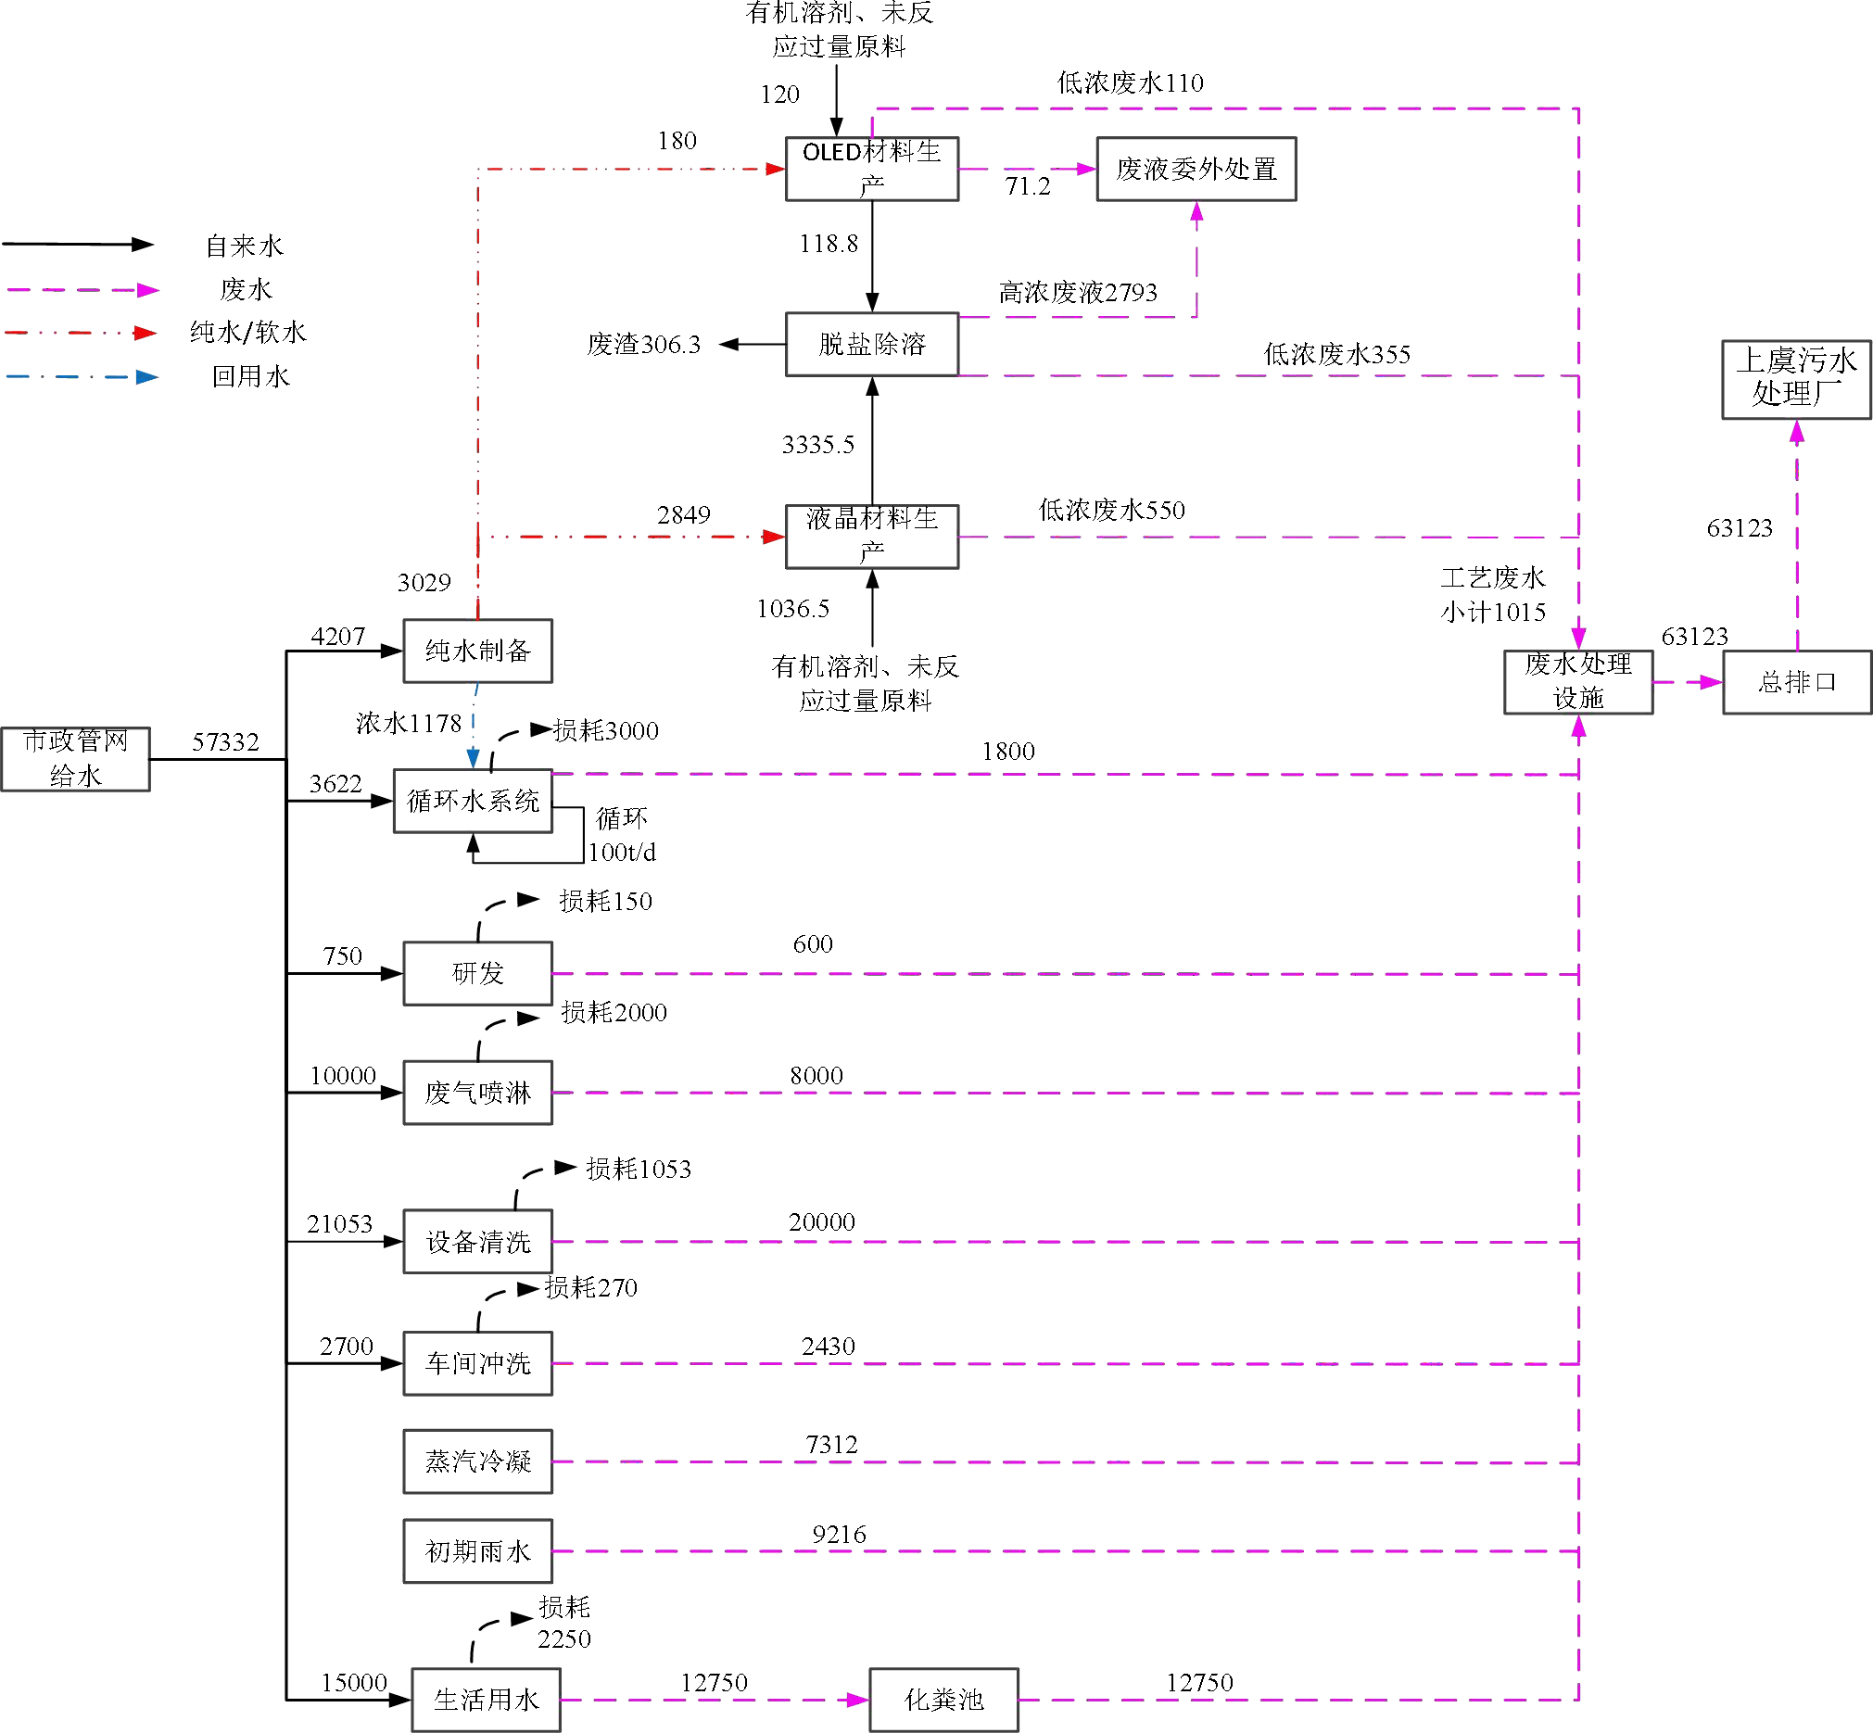
图 3.5-1 本次验收产品达产水平衡图
  - 生产工艺
本次验收各产品生产工艺，除了车间七的单晶提纯暂未建设，其余已建的生产工艺均与环评保持一致。

涉密内容，不予公开。

  - 项目变动情况
一、危废暂存变化情况
企业目前废液焚烧炉暂未建成使用，原进入废液焚烧炉的厂区废液，拟委托有资质单位处置。原进入废液焚烧炉的厂区废液产生情况如下：
原进入废液焚烧炉的厂区废液，拟委托有资质单位处置。原进入废液焚烧炉的厂区废液产生情况如下：
表 3.7-1 厂区工艺固废及公用工程废液、废盐产生情况汇总
产品 | 工序 | 固废名称 | 批产生量  /kg | 批次 | 年产生量  /t | 固废代码 | 去向 | 产生阶段
单晶 | 格氏硼 | S1-1 四氢呋喃 | 469.61 | 400 | 187.844 | 900-404-06HW06 | 厂内焚烧 | 本次验

产品 | 工序 | 固废名称 | 批产生量  /kg | 批次 | 年产生量  /t | 固废代码 | 去向 | 产生阶段
0475 | 酸 | S1-1 石油醚 | 539.53 | 400 | 215.812 | 900-404-06HW06 | 厂内焚烧 | 收
 |  | S1-1 甲醇 | 15.91 | 400 | 6.364 | 900-404-06HW06 | 厂内焚烧
 |  | S1-2 产品残渣 | 77.42 | 400 | 30.968 | 900-404-06HW06 | 厂内焚烧
 |  | S1-2 石油醚废液 | 56.34 | 400 | 22.536 | 900-404-06HW06 | 厂内焚烧
 | suzuki | S1-3 甲苯 | 20 | 360 | 7.200 | 900-402-06HW06 | 厂内焚烧
 |  | S1-3 氧化铝 | 10 | 360 | 3.600 | 900-041-49HW49 | 危废处置
 |  | S1-3、S1-5 废硅胶 | 20 | 360 | 7.200 | 900-041-49HW49 | 危废处置
 |  | S1-3 钯 0132 | 0.05 | 360 | 0.018 | 900-041-49HW49 | 危废处置
 |  | S1-4 残渣 | 29.55 | 360 | 10.638 | 900-404-06HW06 | 厂内焚烧
 |  | S1-4 无水乙醇 | 15.07 | 360 | 5.425 | 900-404-06HW06 | 厂内焚烧
 |  | S1-5 正庚烷 | 10 | 360 | 3.600 | 900-404-06HW06 | 厂内焚烧
 |  | S1-6 乙醇 | 21.11 | 360 | 7.600 | 900-404-06HW06 | 厂内焚烧
单晶  0072 | 丁基锂做硼酸 suzuki | S2-2 丁基硼酸 | 9.13 | 360 | 3.287 | 900-404-06HW06 | 厂内焚烧 | 本次验收
 |  | S2-2 产品残渣 | 16.56 | 360 | 5.962 | 900-404-06HW06 | 厂内焚烧
 |  | S2-1 正丁烷 | 25.73 | 360 | 9.263 | 900-404-06HW06 | 厂内焚烧
 |  | S2-2/S2-3 石油醚 | 29.07 | 360 | 10.465 | 900-404-06HW06 | 厂内焚烧
 |  | S2-1 四氢呋喃 | 532.23 | 360 | 191.603 | 900-404-06HW06 | 厂内焚烧
 |  | S2-1 异丙醇 | 36.67 | 360 | 13.201 | 900-404-06HW06 | 厂内焚烧
 |  | S2-1 水（混合物） | 60 | 360 | 21.6 | 900-404-06HW06 | 厂内焚烧
 |  | S2-1 正己烷 | 453.45 | 360 | 163.242 | 900-404-06HW06 | 厂内焚烧
 | suzuki | S2-4/S2-6 硅胶 | 40 | 400 | 16.000 | 900-041-49HW49 | 危废处置
 |  | S2-4 甲苯 | 20 | 400 | 8.000 | 900-402-06HW06 | 厂内焚烧
 |  | S2-4 钯 0132 | 0.04 | 400 | 0.016 | 900-041-49HW49 | 危废处置
 |  | S2-6 正庚烷 | 20 | 400 | 8.000 | 900-404-06HW06 | 厂内焚烧
 |  | S2-7/S2-8 乙醇 | 46.25 | 400 | 18.500 | 900-404-06HW06 | 厂内焚烧
 |  | S2-5/S2-7 产品残渣 | 50.74 | 400 | 20.296 | 900-404-06HW06 | 厂内焚烧
单晶  0110 | 醚化 | S3-1/S3-3 硅胶 | 55 | 160 | 8.800 | 900-041-49HW49 | 危废处置 | 后续验收
 |  | S3-1 甲苯 | 35 | 160 | 5.600 | 900-402-06HW06 | 厂内焚烧
 |  | S3-3 正庚烷 | 20 | 160 | 3.200 | 900-404-06HW06 | 厂内焚烧
 |  | S3-2/S3-4 残渣 | 49.71 | 160 | 7.954 | 900-404-06HW06 | 厂内焚烧
 |  | S3-2/S3-4/S3-5 无水乙  醇 | 52.98 | 160 | 8.477 | 900-404-06HW06 | 厂内焚烧
单晶  0767 | 767 烯 | S4-1 硅胶 | 30 | 200 | 6.000 | 900-041-49HW49 | 危废处置 | 本次验收
 |  | S4-2 乙醇 | 52.96 | 200 | 10.592 | 900-404-06HW06 | 厂内焚烧
 |  | S4-2 甲苯 | 43.24 | 200 | 8.648 | 900-402-06HW06 | 厂内焚烧
 |  | S4-2 产品残渣 | 76.97 | 200 | 15.39 | 900-404-06HW06 | 厂内焚烧
 | 767 加氢 | S4-3 钯碳 | 1.76 | 532 | 0.937 | 900-402-06HW06 | 危废处置
 |  | S4-4 乙醇 | 4.82 | 532 | 2.567 | 900-404-06HW06 | 厂内焚烧
 | 转位 | S4-5 硅胶 | 20 | 334 | 6.680 | 900-041-49HW49 | 危废处置
 |  | S4-5S4-6/S4-7 正庚烷 | 39.51 | 334 | 13.196 | 900-404-06HW06 | 厂内焚烧
 |  | S4-6/S4-7 乙醇 | 13.01 | 334 | 4.345 | 900-404-06HW06 | 厂内焚烧
 |  | S4-6 产品残渣 | 36.53 | 334 | 12.201 | 900-404-06HW06 | 厂内焚烧
单晶  1289 | DCC 酯  化 | S5-1/S5-3 二氯甲烷 | 23.96 | 160 | 3.834 | 900-401-06HW06 | 厂内焚烧 | 后续验收
 |  | S5-4/S5-5 甲苯 | 7.54 | 160 | 1.206 | 900-402-06HW06 | 厂内焚烧
 |  | S5-4/S5-5 乙醇 | 22.76 | 160 | 3.642 | 900-404-06HW06 | 厂内焚烧
 |  | S5-4 产品残渣 | 32.35 | 160 | 5.176 | 900-404-06HW06 | 厂内焚烧
 |  | S5-2 二环己基脲 | 89.6 | 160 | 14.336 | 900-041-49HW49 | 危废处置
 |  | S5-3 废硅胶 | 15 | 160 | 2.400 | 900-041-49HW49 | 危废处置

产品 | 工序 | 固废名称 | 批产生量  /kg | 批次 | 年产生量  /t | 固废代码 | 去向 | 产生阶段
单晶  0330 | wittig | S6-1 废硅胶 | 40 | 180 | 7.200 | 900-041-49HW49 | 危废处置 | 后续验收
 |  | S6-1/S6-2 正庚烷 | 36 | 180 | 6.480 | 900-404-06HW06 | 厂内焚烧
 |  | S6-3 三苯氧膦 | 333.69 | 180 | 60.064 | 900-041-49HW49 | 危废处置
 | 转位 | S6-4 残余产品 | 5.05 | 180 | 0.909 | 900-404-06HW06 | 厂内焚烧
 | wittig | S6-5/S6-9 正庚烷 | 40 | 180 | 7.200 | 900-404-06HW06 | 厂内焚烧
 |  | S6-5 硅胶 | 40 | 180 | 7.200 | 900-041-49HW49 | 危废处置
 |  | S6-6 产品残渣 | 41.39 | 180 | 7.450 | 900-404-06HW06 | 厂内焚烧
 |  | S6-6/S6-7 母液乙醇 | 10.29 | 180 | 1.852 | 900-404-06HW06 | 厂内焚烧
 |  | S6-8 三苯氧膦 | 303.87 | 180 | 54.697 | 900-041-49HW49 | 危废处置
单晶  0082 | 丁基锂偶联脱水 | S7-1 正丁烷 | 13.91 | 400 | 5.564 | 900-404-06HW06 | 厂内焚烧 | 本次验收
 |  | S7-2 硅胶 | 10 | 400 | 4.000 | 900-041-49HW49 | 危废处置
 |  | S7-2 氧化铝 | 10 | 400 | 4.000 | 900-041-49HW49 | 危废处置
 |  | S7-2 甲苯 | 20 | 400 | 8.000 | 900-402-06HW06 | 厂内焚烧
 |  | S7-3 产品残渣 | 28.03 | 400 | 11.212 | 900-404-06HW06 | 厂内焚烧
 |  | S7-3 乙醇 | 22.42 | 400 | 8.968 | 900-404-06HW06 | 厂内焚烧
 | 加氢 | S7-4 钯碳 | 0.88 | 420 | 0.370 | 900-402-06HW06 | 危废处置
 |  | S7-5 乙醇 | 20.6 | 420 | 8.652 | 900-404-06HW06 | 厂内焚烧
 | 转位 | S7-6 硅胶 | 20 | 315 | 6.300 | 900-041-49HW49 | 危废处置
 |  | S7-6 石油醚 | 20 | 315 | 6.300 | 900-404-06HW06 | 厂内焚烧
 |  | S7-7 残渣 | 31.24 | 315 | 9.841 | 900-404-06HW06 | 厂内焚烧
 |  | S7-8 乙醇 | 20.5 | 315 | 6.455 | 900-404-06HW06 | 厂内焚烧
DA0034 | NBS 上  溴 | S8-1/S8-2 甲苯 | 6.01 | 111 | 0.667 | 900-402-06HW06 | 厂内焚烧 | 后续验收
 |  | S8-1/S8-2 乙醇 | 13.67 | 111 | 1.517 | 900-404-06HW06 | 厂内焚烧
 |  | S8-1N-溴代丁二酰亚  胺 | 2.67 | 111 | 0.296 | 900-404-06HW06 | 厂内焚烧
 |  | S8-1 产品残渣 | 17.54 | 111 | 1.947 | 900-404-06HW06 | 厂内焚烧
 | suzuki | S8-3 氧化铝 | 20 | 180 | 3.600 | 900-041-49HW49 | 危废处置
 |  | S8-3 废硅胶 | 20 | 180 | 3.600 | 900-041-49HW49 | 危废处置
 |  | S8-3 钯 0132 | 0.02 | 180 | 0.004 | 900-041-49HW49 | 危废处置
 |  | S8-4 残渣 | 23.79 | 180 | 4.282 | 900-404-06HW06 | 厂内焚烧
 |  | S8-3/S8-4/S8-5 甲苯 | 57.45 | 180 | 10.341 | 900-404-06HW06 | 厂内焚烧
2-氟-6-  溴碘苯 | 丁基锂拔氢与卤代物反 应 | S9-1 硅胶 | 20 | 176 | 3.52 | 900-041-49HW49 | 危废处置 | 本次验收
 |  | S9-3 产品残渣 | 10.22 | 176 | 1.799 | 900-404-06HW06 | 厂内焚烧
 |  | S9-2 正丁烷 | 5.68 | 176 | 1.000 | 900-404-06HW06 | 厂内焚烧
 |  | S9-1/S9-2 正己烷 | 227.996 | 176 | 40.127 | 900-404-06HW06 | 厂内焚烧
 |  | S9-2 四氢呋喃 | 187.05 | 176 | 32.921 | 900-404-06HW06 | 厂内焚烧
 |  | S9-2 二异丙胺 | 17.76 | 176 | 3.13 | 900-404-06HW06 | 厂内焚烧
DM0106 | 关呋喃环 | S10-1/S10-2 甲苯 | 17 | 209 | 3.553 | 900-402-06HW06 | 厂内焚烧 | 后续验收
 |  | S10-1 钾盐 | 39.96 | 209 | 8.352 | 900-041-49HW49 | 危废处置
 |  | S10-2 硅胶 | 10 | 209 | 2.090 | 900-041-49HW49 | 危废处置
 |  | S10-2 氧化铝 | 3 | 209 | 0.627 | 900-041-49HW49 | 危废处置
 |  | S10-3/S10-4 乙醇 | 7.02 | 209 | 1.467 | 900-404-06HW06 | 厂内焚烧
 |  | S10-3 残渣 | 8.29 | 209 | 1.733 | 900-404-06HW06 | 厂内焚烧
联苯二胺 | 乌尔曼反应 | S11-1 三（二亚苄基丙  酮）二钯 | 0.92 | 212 | 0.195 | 900-041-49HW49 | 危废处置 | 本次验收
 |  | S11-1X-PHOS | 0.95 | 212 | 0.201 | 900-041-49HW49 | 危废处置
 |  | S11-1 废硅胶 | 20 | 212 | 4.240 | 900-041-49HW49 | 危废处置

产品 | 工序 | 固废名称 | 批产生量  /kg | 批次 | 年产生量  /t | 固废代码 | 去向 | 产生阶段
 |  | S11-2/S11-3 乙醇 | 2.27 | 212 | 0.481 | 900-404-06HW06 | 厂内焚烧
 |  | S11-1/S11-2/S11-3 甲苯 | 28.3 | 212 | 6.000 | 900-402-06HW06 | 厂内焚烧
 |  | S11-2 残渣 | 11.7 | 212 | 2.480 | 900-404-06HW06 | 厂内焚烧
苯并[c]咔唑 | 硝基关环 | S12-1 氯化镁 | 30.45 | 180 | 5.481 | 900-041-49HW49 | 危废处置 | 后续验收
 |  | S12-1 三苯氧膦氯化镁 | 103.02 | 180 | 18.544 | 900-041-49HW49 | 危废处置
 |  | S12-2 硅胶 | 20 | 180 | 3.600 | 900-041-49HW49 | 危废处置
 |  | S12-2 氧化铝 | 8 | 180 | 1.440 | 900-041-49HW49 | 危废处置
 |  | S12-3 三苯基膦 | 27.09 | 180 | 4.876 | 900-041-49HW49 | 危废处置
 |  | S12-2/S12-3/S12-4 甲苯 | 42.78 | 180 | 7.700 | 900-402-06HW06 | 厂内焚烧
 |  | S12-3 残渣 | 15.45 | 180 | 2.781 | 900-404-06HW06 | 厂内焚烧
 |  | S12-3/S12-4 甲基环己  烷 | 13.17 | 180 | 2.371 | 900-404-06HW06 | 厂内焚烧
12H-苯并-[4,5]-  噻吩  -[2,3-a]  咔唑 | 氯关环 | S13-1 硅胶 | 10 | 160 | 1.600 | 900-041-49HW49 | 危废处置 | 后续验收
 |  | S13-1/S13-2 甲苯 | 16.61 | 160 | 2.658 | 900-402-06HW06 | 厂内焚烧
 |  | S13-1 醋酸钯 | 1.12 | 160 | 0.179 | 900-041-49HW49 | 危废处置
 |  | S13-2 残渣 | 8.96 | 160 | 1.434 | 900-404-06HW06 | 厂内焚烧
单晶  0475 粗  品提纯 | 减压蒸  馏 | S14-1 残液 | 22.80 | 254 | 5.790 | 900-404-06HW06 | 厂内焚烧 | 本次验收
 | 加氢 | S14-2 钯碳 | 17.60 | 220 | 3.872 | 900-402-06HW06 | 危废处置
 |  | S14-3 产品残渣 | 15.5 | 220 | 3.41 | 900-404-06HW06 | 厂内焚烧
 |  | S14-3 乙醇 | 46.40 | 220 | 10.208 | 900-404-06HW06 | 厂内焚烧
 | 柱层析、分子蒸馏、干柱 | S14-4 硅胶 | 17.50 | 268 | 4.69 | 900-041-49HW49 | 危废处置 | 后续验收
 |  | S14-4 氧化铝 | 10.00 | 268 | 2.68 | 900-041-49HW49 | 危废处置
 |  | S14-4 正庚烷 | 27.50 | 268 | 7.37 | 900-404-06HW06 | 厂内焚烧
 |  | S14-5 残液 | 11.20 | 268 | 3.002 | 900-404-06HW06 | 厂内焚烧
单晶  0072 粗  品提纯 | 减压蒸  馏 | S14-6 残液 | 12.50 | 554 | 6.925 | 900-404-06HW06 | 厂内焚烧 | 本次验收
 | 加氢 | S14-7 钯碳 | 17.60 | 238 | 4.189 | 900-402-06HW06 | 危废处置
 |  | S14-8 产品残渣 | 15.40 | 238 | 3.665 | 900-404-06HW06 | 厂内焚烧
 |  | S14-8 乙醇 | 46.40 | 238 | 11.043 | 900-404-06HW06 | 厂内焚烧
 | 柱层析、结晶 | S14-9 硅胶 | 25.00 | 290 | 7.25 | 900-041-49HW49 | 危废处置 | 后续验收
 |  | S14-9 氧化铝 | 10.00 | 290 | 2.9 | 900-041-49HW49 | 危废处置
 |  | S14-9/S14-10/S14-11 正  庚烷 | 69.75 | 290 | 20.228 | 900-404-06HW06 | 厂内焚烧
 |  | S14-10/S14-11 乙酸乙  酯 | 1.25 | 290 | 0.363 | 900-402-06HW06 | 厂内焚烧
 |  | S14-10 残液 | 12.34 | 290 | 3.579 | 900-404-06HW06 | 厂内焚烧
单晶  0110 粗  品提纯 | 减压蒸  馏 | S14-12 残液 | 7.07 | 300 | 2.121 | 900-404-06HW06 | 厂内焚烧 | 后续验收
 | 加氢 | S14-14 产品残渣 | 20.56 | 134 | 2.755 | 900-404-06HW06 | 厂内焚烧
 |  | S14-14/S14-15 乙醇 | 46.40 | 134 | 6.218 | 900-404-06HW06 | 厂内焚烧
 |  | S14-13 钯碳 | 17.60 | 134 | 2.358 | 900-402-06HW06 | 危废处置
 | 柱层析、结晶 | S14-16 硅胶 | 12.00 | 321 | 3.852 | 900-041-49HW49 | 危废处置
 |  | S14-16 氧化铝 | 5.00 | 321 | 1.605 | 900-041-49HW49 | 危废处置
 |  | S14-16/S14-17/S14-18  正庚烷 | 34.88 | 321 | 11.196 | 900-404-06HW06 | 厂内焚烧
 |  | S14-17/S14-18 乙酸乙 | 0.63 | 321 | 0.202 | 900-402-06HW06 | 厂内焚烧

产品 | 工序 | 固废名称 | 批产生量  /kg | 批次 | 年产生量  /t | 固废代码 | 去向 | 产生阶段
 |  | 酯
 |  | S14-17 残液 | 6.0 | 321 | 1.926 | 900-404-06HW06 | 厂内焚烧
单晶  0767 粗  品提纯 | 减压蒸馏 | S14-19 残液 | 10.24 | 490 | 5.018 | 900-404-06HW06 | 厂内焚烧 | 本次验收
 | 加氢 | S14-21 产品残渣 | 16.26 | 214 | 3.480 | 900-404-06HW06 | 厂内焚烧
 |  | S14-21/S14-22 乙醇 | 46.40 | 214 | 9.930 | 900-404-06HW06 | 厂内焚烧
 |  | S14-20 钯碳 | 17.60 | 214 | 3.766 | 900-402-06HW06 | 危废处置
 | 柱层析、结晶 | S14-23 硅胶 | 12.00 | 520 | 6.24 | 900-041-49HW49 | 危废处置 | 后续验收
 |  | S14-23 氧化铝 | 5.00 | 520 | 2.6 | 900-041-49HW49 | 危废处置
 |  | S14-23/S14-25 正庚烷 | 34.88 | 520 | 18.138 | 900-404-06HW06 | 厂内焚烧
 |  | S14-24/S14-25 乙酸乙  酯 | 0.63 | 520 | 0.328 | 900-402-06HW06 | 厂内焚烧
 |  | S14-24 残液 | 6.20 | 520 | 3.224 | 900-404-06HW06 | 厂内焚烧
单晶  1289 粗  品提纯 | 重结晶 | S14-26 残液 | 6.36 | 187 | 1.189 | 900-404-06HW06 | 厂内焚烧 | 后续验收
 |  | S14-26/S14-27 乙醇 | 8.54 | 187 | 1.597 | 900-404-06HW06 | 厂内焚烧
 |  | S14-26/S14-27 乙酸乙  酯 | 4.26 | 187 | 0.797 | 900-402-06HW06 | 厂内焚烧
 | 柱层析、结晶 | S14-28 硅胶 | 10.00 | 170 | 1.7 | 900-041-49HW49 | 危废处置
 |  | S14-28 氧化铝 | 2.00 | 170 | 0.34 | 900-041-49HW49 | 危废处置
 |  | S14-28/S14-29/S14-30  正庚烷 | 23.46 | 170 | 3.988 | 900-404-06HW06 | 厂内焚烧
 |  | S14-29/S14-30 乙酸乙  酯 | 0.67 | 170 | 0.114 | 900-402-06HW06 | 厂内焚烧
 |  | S14-29 残液 | 6.06 | 170 | 1.030 | 900-404-06HW06 | 厂内焚烧
单晶  0330 粗  品提纯 | 重结晶 | S14-31 残液 | 4.00 | 370 | 1.48 | 900-404-06HW06 | 厂内焚烧 | 后续验收
 |  | S14-31/S14-32 乙醇 | 9.60 | 370 | 3.552 | 900-404-06HW06 | 厂内焚烧
 | 柱层析、分子蒸馏、干柱 | S14-33 硅胶 | 7.00 | 370 | 2.59 | 900-041-49HW49 | 危废处置
 |  | S14-33 氧化铝 | 2.00 | 370 | 0.74 | 900-041-49HW49 | 危废处置
 |  | S14-33 正庚烷 | 9.00 | 370 | 3.33 | 900-404-06HW06 | 厂内焚烧
 |  | S14-34 残液 | 3.73 | 370 | 1.380 | 900-404-06HW06 | 厂内焚烧
单晶  0082 粗  品提纯 | 减压蒸  馏 | S14-35 残液 | 5 | 320 | 1.6 | 900-404-06HW06 | 厂内焚烧 | 本次验收
 | 加氢 | S14-37 产品残渣 | 16.43 | 70 | 1.150 | 900-404-06HW06 | 厂内焚烧
 |  | S14-37/S14-38 乙醇 | 46.40 | 70 | 3.248 | 900-404-06HW06 | 厂内焚烧
 |  | S14-36 钯碳 | 17.60 | 70 | 1.232 | 900-402-06HW06 | 危废处置
 | 柱层析、结晶 | S14-39 硅胶 | 12.50 | 170 | 2.125 | 900-041-49HW49 | 危废处置 | 后续验收
 |  | S14-39 氧化铝 | 5.00 | 170 | 0.85 | 900-041-49HW49 | 危废处置
 |  | S14-39/S14-40/S14-41  正庚烷 | 34.87 | 170 | 5.928 | 900-404-06HW06 | 厂内焚烧
 |  | S14-40/S14-41 乙酸乙  酯 | 0.62 | 170 | 0.106 | 900-402-06HW06 | 厂内焚烧
 |  | S14-40 残液 | 6.53 | 170 | 1.110 | 900-404-06HW06 | 厂内焚烧
研发、检  测 | 研发、检  测 | 废溶剂 | / | / | 3 | 900-047-49HW49 | 厂内焚烧 | 本次/后  续验收
研发、检  测 | 研发、检  测 | 研发、检测废物 | / | / | 1 | 900-047-49HW49 | 危废处置 | 本次/后  续验收
废水处  理 | 高盐废  水脱盐 | 废盐 | / | / | 510.695 | 900-013-11HW11 | 危废处置 | 本次/后  续验收

产品 | 工序 | 固废名称 | 批产生量  /kg | 批次 | 年产生量  /t | 固废代码 | 去向 | 产生阶段
 | 除溶* | 高浓高盐废水除盐 后的高浓废液 | / | / | 4321.48 | 900-401-06HW06、  900-402-06HW06、  900-404-06HW06 | 厂内焚烧 | 本次/后续验收
溶剂回收 | 溶剂精馏回收 | 残液、残渣 | / | / | 230.520 | 900-401-06HW06、  900-402-06HW06、  900-404-06HW06 | 厂内焚烧 | 后续验收
合计 |  | 废液 |  |  | 3433.557 | / | 厂内焚烧 | 本次验收
 |  | 废催化剂 |  |  | 14.4 | / | 危废处置
 |  | 脱盐除溶盐分 |  |  | 315.786 | / | 危废处置
 |  | 其他生产废物（硅胶、氧化铝等） |  |  | 62.436 | / | 危废处置
 |  | 小计 |  |  | 3826.179 | / | /
 |  | 废液 |  |  | 2590.163 | / | 厂内焚烧 | 后续验收
 |  | 废催化剂 |  |  | 2.362 | / | 危废处置
 |  | 脱盐除溶盐分 |  |  | 194.909 | / | 危废处置
 |  | 其他生产废物（硅胶、氧化铝等） |  |  | 249.348 | / | 危废处置
 |  | 小计 |  |  | 3036.782 | / | /
注：*高盐废水脱盐除溶过程产生的废盐、高浓废液情况详见表 3.7-7。
表 3.7-2 高浓废水脱盐除溶过程物料情况汇总
阶段 | 产品名称 | 产生工序 | 高浓废水处理量 | 产出量
 |  |  |  | 废气 | 液体 |  |  | 废盐
 |  |  |  |  | 低浓废水 | 废液 | 小计
本次  验收 | 单晶 0475 | W1-1 格氏硼酸 | 666.697 | 1.715 | 78.817 | 485.193 | 564.01 | 83.056
 |  | W1-2suzuki | 606.781 | 0.006 | 86.833 | 442.891 | 529.724 | 78.051
本次验收 | 单晶 0072 | W2-1 丁基锂做硼酸 | 434.581 | 1.6311 | 55.335 | 361.574 | 416.909 | 16.041
 |  | W2-2suzuki | 444.374 | 0.004 | 62.754 | 319.636 | 382.39 | 62.95
后续  验收 | 单晶 0110 | W3-1 酰氯酯化 | 103.08 | 0.047 | 13.136 | 69.177 | 82.313 | 20.72
 |  | W3-2 醚化 | 232.195 | 0.002 | 31.526 | 160.58 | 192.106 | 40.087
本次  验收 | 单晶 0767 | W4-1767 烯 | 209.328 | 0.546 | 21.1 | 134.17 | 155.27 | 53.512
后续验收 | 单晶 0330 | W6-1wittig | 524.052 | 2.819 | 58.884 | 437.831 | 496.715 | 24.518
 |  | W6-2 烯醚水解 | 617.032 | 3.378 | 54.456 | 442.558 | 497.014 | 56.2
 |  | W6-3 转位 | 532.192 | 4.778 | 47.29 | 474.904 | 522.194 | 5.22
 |  | W6-4wittig | 541.639 | 2.919 | 58.925 | 446.588 | 505.513 | 33.207
本次  验收 | 单晶 0082 | W7-1 丁基锂偶联脱  水 | 320.133 | 1.056 | 42.562 | 268.399 | 310.961 | 8.116
后续  验收 | DA0034 | W8-2suzuki | 101.08 | 0.513 | 11.31 | 82.693 | 94.003 | 6.564
本次  验收 | 2-氟-6-溴  碘苯 | W9-1 丁基锂拔氢与  卤代物反应 | 72.62 | 0.204 | 8.655 | 54.073 | 62.728 | 9.697
后续  验收 | DM0106 | W10-1 三溴化硼脱  甲基 | 44.428 | 0.078 | 5.502 | 31.834 | 37.336 | 8.393
本次  验收 | 联苯二胺 | W11-1 乌尔曼 | 134.7 | 0.063 | 20.885 | 109.379 | 130.264 | 4.363
合计 |  | 本次验收 | 2889.214 | 5.2251 | 376.941 | 2175.315 | 2552.256 | 315.786
 |  | 后续验收 | 2695.688 | 14.53392 | 281.029 | 2146.165 | 2427.194 | 194.909
 |  | 总计 | 5584.902 | 19.75902 | 657.97 | 4321.48 | 4979.45 | 510.695
由表 3.7-1、表 3.7-2 可知，企业原进入废液焚烧炉的厂区废液达产后本次验收产生量
3433.557t/a、远期 2590.163t/a，合计 6023.72t/a。

根据相关危废暂存管理要求，企业厂区需满足 2 个月的危废暂存要求，则厂区废液的暂存装置需满足本次验收 573t/a，远期建成后 1004t/a 的废液暂存要求。
根据统计，企业目前在 1#罐区有 4 个 50m³，共 200m³的储罐用于废液专项存储；另外按照现行库容，企业 1#罐区中还有多个 50m³的储罐目前闲置，可以用于废液存放，企业拟增加 2 个储罐用来存放废液，预计增加 100m³的存储量，罐区合计废液暂存量 300m³。
另外，根据危废库的设计，企业目前建成 720 平方的危废库，共计 3 个防火分区，大小
都是 240 平方，目前仅有一个分区在投用，基本满足日常产生的危废存储。按照计划，企业
拟预留 1 个防火分区作为废液存储库区，用吨桶形式存放废液，采用部分两层叠放的方式，预计可存放 300m³的废液。
根据以上，企业废液存储量预计 600m³左右，可满足本次验收产生量的 2 个月存储需要。对于后续远期投产后的废液及厂区危废，企业计划在远期建设过程中，在厂区另外新增存储罐或危废库用以存储，以保证全厂 2 个月危废存储量的库容要求。
二、变动情况说明
对照《建设项目重大变动清单（试行）》，本次变动从环保上来说也不构成重大变动。具体见表 3.7-3。
表 3.7-3 本次项目调整产品重大变动清单对照表
对照《污染影响类建设项目重大变动清单（试行）》中的主要  内容 |  | 本次调整实际建设变动情况 | 结论
性质 | 建设项目开发、使用功能发生变化的。 | 本项目建设项目开发、使用功能 | 本次调整不涉及重大变动
 |  | 不发生变化
 | 生产、处置或储存能力增大 30%及以上的。 | 本次调整后，项目生产、处置或
 |  | 储存能力不会增大。
 | 生产、处置或储存能力增大，导致废水第一类污染物排 | 本项目生产能力不变，也不涉及
 | 放量增加的 | 废水第一类污染物排放
 | 位于环境质量不达标区的建设项目生产、处置或储存能
规模 | 力增大，导致相应污染物排放量增加的（细颗粒物不达  标区，相应污染物为二氧化硫、氮氧化物、可吸入颗粒
 | 物、挥发性有机物；臭氧不达标区，相应污染物为氮氧 | 本项目调整前后，污染物排放排
 | 化物、挥发性有机物；其他大气、水污染物因子不达标 | 放因子不变，排放量不增加。*
 | 区，相应污染物为超标污染因子）；位于达标区的建设
 | 项目生产、处置或储存能力增大，导致污染物排放量增
 | 加 10%及以上的。
建设地点 | 重新选址；在原厂址附近调整（包括总平面布置变化）导致环境防护距离范围变化且新增敏感点的 | 实施地点仍在企业现有厂区内，  不会导致环境防护距离范围发生变化且不新增敏感点。
生产工艺 | 新增产品品种或生产工艺（含主要生产装置、设备及配套设施）、主要原辅材料、燃料变化，导致以下情形之一：（1）新增排放污染物种类的（毒性、挥发性降低的除外）；（2）位于环境质量不达标区的建设项目相应污染物排放量增加的；（3）废水第一类污染物排放  量增加的；（4）其他污染物排放量增加 10%及以上的。 | 本项目不新增产品品种；生产工 艺变化，不新增排放污染物种类，不涉及废水第一类污染物排放量的增加，废气污染物排放量不会增加。

对照《污染影响类建设项目重大变动清单（试行）》中的主要  内容 |  | 本次调整实际建设变动情况 | 结论
 | 物料运输、装卸、贮存方式变化，导致大气污染物无组 | 物料运输、装卸、贮存方式不发
 | 织排放量增加 10%及以上的。 | 生变化
 | 废气、废水污染防治措施变化，导致第 6 条中所列情形 | 本项目废气污染防治措施有调
 | 之一（废气无组织排放改为有组织排放、污染防治措施 | 整。但该变化不会导致第 6 条中
 | 强化或改进的除外）或大气污染物无组织排放量增加 | 所列情形之一或大气污染物无组
 | 10%及以上的。 | 织排放量增加 10%及以上的。
 | 新增废水直接排放口；废水由间接排放改为直接排放； | 本项目无废水直接排放口
 | 废水直接排放口位置变化，导致不利环境影响加重的。
环境保护措施 | 新增废气主要排放口（废气无组织排放改为有组织排放  的除外）；主要排放口排气筒高度降低 10%及以上的。 | 本次不会新增废气主要排放口，  排放口高度未发生变化。
 | 噪声、土壤或地下水污染防治措施变化，导致不利环境影响加重的。 | 噪声、土壤或地下水污染防治措施不发生变化
 | 固体废物利用处置方式由委托外单位利用处置改为自 | 废液由自行处置调整为委托外单
 | 行利用处置的（自行利用处置设施单独开展环境影响评 | 位处置，其他固体废物利用处置
 | 价的除外）；固体废物自行处置方式变化，导致不利环 | 方式不变。处置方式的调整不会
 | 境影响加重的。 | 导致不利环境影响加重的。
 | 事故废水暂存能力或拦截设施变化，导致环境风险防范 | 项目不涉及事故废水暂存能力或
 | 能力弱化或降低的。 | 拦截设施的变化。
对照《污染影响类建设项目重大变动清单（试行）》中的主要内容进行对照分析，项目的建设性质、规模、建设地点、生产工艺、环境保护措施等方面均不存在重大变动，项目实施后不会导致环境影响重大变化，所以本项目不属于重大变动。

第四章 环境保护设施
  - 废水治理措施
    - 环评要求
1、废水收集
根据环评报告，项目废水主要为生产废水和生活污水，其中生产废水主要包括工艺废水
（生产车间高浓废水、脱盐除溶后废水）、研发废水、喷淋废水、清洗废水、循环水排水、蒸汽冷凝水、焚烧炉排水、初期雨水等，根据水质类型，分别采用不同的预处理工艺。
本项目在甲类车间 11 共设置 8 个 50m³ 废水收集罐，其中罐 1~6 收集后进行三效蒸发脱盐处理，各废水罐收集情况见下表。
表 4.1-1 各废水收集罐设置情况
废水罐名称 | 涉及反应工序 | 编号 | 废水主要污染物 | 废水水量 t/a | 处理措施
废水收集罐  1 | Suzuki（单晶材料 0475、0072、OLED  材料 DA0034）、乌  尔曼 | W2-2、 W8-2、 W11-1 | 四丁基溴化铵、硼酸、溴化钾、偏硼酸钾、乙醇、溴化钠、叔丁醇 | 904.196 | 合并中和后经三效蒸发脱盐过滤，滤液送去废液焚烧炉处理
废水收集罐  2 | 330 醛转位、三溴化硼脱甲基、Wittig 反应（330 烯醚、330  的合成）、330 烯醚水解 | W6-1、 W6-2、 W6-3、  W6-4、 W10-1 | 2,6-二叔丁基对甲酚、甲醇、水、氢氧化钾、溴化氢、硼酸、四氢呋喃、氯化钾、叔  丁醇、三苯氧膦、溴化钾、盐酸 | 2237.475 | 合并中和后经三效蒸发脱盐过滤，滤液送去废液焚烧炉处理
废水收集罐  3 | 酰氯酯化、醚化 | W3-1、W3-2 | 三乙胺盐酸盐、三乙胺甲基磺酸盐、水、2,3-二氟乙氧基苯酚钾、无水碳酸钾、四丁基溴化铵、碳酸氢钾、甲烷磺酸钾 | 332.807 | 合并中和后经三效蒸发脱盐过滤，滤液送去废液焚烧炉处理
废水收集罐  4 | 丁基锂拔氢与卤代物反应 | W9-1 | 二异丙胺硫酸盐、二异丙胺氢碘酸盐、碘化锂、硫酸钠、  水、四氢呋喃 | 72.619 | 合并中和后经三效蒸发脱盐过滤，滤液送去废  液焚烧炉处理
废水收集罐  5 | 丁基锂做硼酸、丁基锂偶联脱水（82 烯） | W2-1、W7-1  （部分） | 硼酸、氯化锂、异丙醇、水、四氢呋喃 | 1136.746 | 合并中和后经三效蒸发  脱盐过滤，滤液送去废液焚烧炉处理
废水收集罐  6 | 格氏硼酸（戊基苯硼酸）、格氏偶联脱水  （767 烯） | W1-1、W4-1  （部分） | 四氢呋喃、盐酸、水、甲醇、硼酸、氯化镁、氯溴化镁 | 876.02 | 合并中和后经三效蒸发  脱盐过滤，滤液送去废液焚烧炉处理
酸液罐 | 767 转位、82 转位 | W4-2、W7-2 | 三氯化铝、盐酸、水、正庚烷、石油醚 | 494.324 | 经混凝沉淀处理后再进污水处理站
碱液（DMF）罐 | DCC 酯化（1289）、氯关环、关呋喃环、 NBS 上溴 | W5-1、 W8-1、  W10-2、 W13-1 | 二氯甲烷、盐酸、水、4-二甲氨基吡啶盐酸盐、N,N-二甲基甲酰胺、氯化钾、碳酸氢  钾、甲苯 | 430.894 | 经混凝+气浮、铁碳电催化氧化+混凝沉淀处理后再进污水处理站，作  为氮源补充
收集池 2 收集 | 丁基锂偶联脱水（82烯）、767 烯 | W4-1（部分）、W7-1  （部分） | 水、对甲苯磺酸、甲苯 | 275.2 | 混凝+气浮、铁碳电催化氧化+混凝沉淀预处理进污水处理站

同时项目设置 6 个废水收集池，收集池 1 暂存高盐蒸发后低浓废水，收集池 2 暂存车间高浓工艺废水（丁基锂偶联脱水（82 烯）废水、767 烯废水和研发废水），收集池 3 暂存车间低浓废水（喷淋废水、设备清洗废水、车间清洗废水、焚烧炉排水等），收集池 4 暂存浙江八亿时空先进材料有限公司新能源电池材料一体化项目废水（已批待建），收集池 5、6 备用。
2、废水处理
根据项目环评报告，项目废水主要为生产废水和生活污水，其中生产废水主要包括主要包括工艺废水（生产车间高浓废水、脱盐除溶后废水）、研发废水、喷淋废水、清洗废水、循环水排水、蒸汽冷凝水、焚烧炉排水、初期雨水等。根据水质类型，分别采用不同的预处理工艺。
表 4.1-2 本项目各类废水预处理及综合处理工艺一览表
废水类型 |  | 废水水量 | 收集设施 | 预处理工艺 | 综合处理工艺
工艺废水 | 767 转位、82 转位废水 | 495m³/a | 50m³ 酸性废水收集  罐1# | 混凝沉淀 | 调节池+水解塔+一级AO+二级AO+二沉池+高效混凝沉淀池
 | DCC 酯化（1289）、氯关环、  关呋喃环、NBS 上溴 | 431m³/a | 50m3DMF 废水收集  罐 2# | 混凝气浮+铁碳催化氧  化+混凝沉淀一体池
 | 脱盐除溶后废水 | 1201m³/a | 500m³ 收集池 1# | /
 | 其他高浓度工艺废水（767  烯、82 烯） | 275m³/a | 500m3 收集池 2# | 混凝气浮+铁碳催化氧  化+混凝沉淀一体池
研发废水 |  | 600m³/a | 500m³ 收集池 2# | 混凝气浮+铁碳催化氧  化+混凝沉淀一体池
喷淋废水、清洗废水、循环水排水、焚烧炉排水、初期雨水 |  | 63866m³/a | 1500m³ 收集池 3# | 混凝气浮
蒸汽冷凝水 |  | 30000m³/a | 综合调节池 | /
    - 落实情况
1、废水收集情况
根据项目环评及现场调查，本次项目验收产品实际废水产生处置情况见表 4.1-3。

浙江上虞电子材料基地项目(二期)（先行）竣工环境保护验收监测报告
表 4.1-3 各废水收集罐设置情况
废水罐名称 | 涉及反应工序 | 编号 | 废水主要污染物 | 收集情况情况 |  | 变化情况
 |  |  |  | 环评情况 | 实际情况
废水收集罐 1 | Suzuki（单晶材料 0475、 0072、OLED 材料  DA0034）、乌尔曼 | W2-2、W8-2、 W11-1 | 四丁基溴化铵、硼酸、溴化钾、偏硼酸钾、乙醇、溴化钠、叔丁醇 | 合并中和后经三效蒸发脱盐过滤，滤液送去废液焚烧炉处理 | 除盐除溶后去污水站，废液委外处置 | 基本与环评一致
废水收集罐 2 | 330 醛转位、三溴化硼脱甲 基、Wittig 反应（330 烯醚、 330 的合成）、330 烯醚水解 | W6-1、W6-2、 W6-3、W6-4、 W10-1 | 2,6-二叔丁基对甲酚、甲醇、水、氢氧化钾、溴化氢、硼酸、四氢呋喃、氯化钾、叔丁醇、三苯氧膦、溴化钾、盐酸 | 合并中和后经三效蒸发脱盐过滤，滤液送去废液焚烧炉处理 | / | 暂未产生（本次验收不涉及）
废水收集罐 3 | 酰氯酯化、醚化 | W3-1、W3-2 | 三乙胺盐酸盐、三乙胺甲基磺酸盐、水、2,3-二氟乙氧基苯酚钾、无水碳酸钾、四丁基溴化铵、碳酸  氢钾、甲烷磺酸钾 | 合并中和后经三效蒸发脱盐过滤，滤液送去废液焚烧炉处理 | / | 暂未产生（本次验收不涉及）
废水收集罐 4 | 丁基锂拔氢与卤代物反应 | W9-1 | 二异丙胺硫酸盐、二异丙胺氢碘酸  盐、碘化锂、硫酸钠、水、四氢呋喃 | 合并中和后经三效蒸发脱盐  过滤，滤液送去废液焚烧炉处理 | 除盐除溶后去污水站，废液委外处置 | 基本与环评一致
废水收集罐 5 | 丁基锂做硼酸、丁基锂偶联脱水（82 烯） | W2-1、W7-1  （部分） | 硼酸、氯化锂、异丙醇、水、四氢呋喃 | 合并中和后经三效蒸发脱盐  过滤，滤液送去废液焚烧炉处理 | 除盐除溶后去污水站，废液委外处置 | 基本与环评一致
废水收集罐 6 | 格氏硼酸（戊基苯硼酸）、格氏偶联脱水（767 烯） | W1-1、W4-1  （部分） | 四氢呋喃、盐酸、水、甲醇、硼酸、氯化镁、氯溴化镁 | 合并中和后经三效蒸发脱盐过滤，滤液送去废液焚烧炉处  理 | 除盐除溶后去污水站，废液委外处置 | 基本与环评一致
酸液罐 | 767 转位、82 转位 | W4-2、W7-2 | 三氯化铝、盐酸、水、正庚烷、石油醚 | 经混凝沉淀处理后再进污水处理站 | 经混凝沉淀处理后再进污水处理站 | 基本与环评一致
碱液  （DMF）罐 | DCC 酯化（1289）、氯关环、关呋喃环、NBS 上溴 | W5-1、W8-1、 W10-2、W13-1 | 二氯甲烷、盐酸、水、4-二甲氨基  吡啶盐酸盐、N,N-二甲基甲酰胺、氯化钾、碳酸氢钾、甲苯 | 经混凝+气浮、铁碳电催化氧  化+混凝沉淀处理后再进污水处理站，作为氮源补充 | / | 暂未产生（本次验收不涉及）
收集池 2  收集 | 丁基锂偶联脱水（82 烯）、  767 烯 | W4-1（部分）、 W7-1（部分） | 水、对甲苯磺酸、甲苯 | 混凝+气浮、铁碳电催化氧化+混凝沉淀预处理进污水处理站 | 混凝+气浮、铁碳电催化氧化+混凝沉淀预处理进污水  处理站 | 基本与环评一致
24

2、废水处理情况
表 4.1-4 本项目各类废水预处理及综合处理工艺一览表
废水类型 |  | 废水水量 | 环评情况 |  |  | 实际情况
 |  |  | 收集设施 | 预处理工艺 | 综合处理
工艺废水 | 767 转位、82 转位废  水 | 495m³/a | 50m³ 酸性废水收  集罐 1# | 混凝沉淀 | 调节池+水解塔+一级AO+二级AO+二沉池+高效混凝沉淀池 | 与环评一致
 | DCC 酯化（1289）、氯关环、关呋喃环、  NBS 上溴 | 431m³/a | 50m³DMF 废水收集罐 2# | 混凝气浮+铁碳催化氧化+混凝沉淀一体池 |  | 与环评一致
 | 脱盐除溶后废水 | 1201m³/a | 500m³ 收集池 1# | / |  | 与环评一致
 | 其他高浓度工艺废水  （767 烯、82 烯） | 275m³/a | 500m³ 收集池 2# | 混凝气浮+铁碳催化氧  化+混凝沉淀一体池 |  | 与环评一致
研发废水 |  | 600m³/a | 500m³ 收集池 2# | 混凝气浮+铁碳催化氧  化+混凝沉淀一体池 |  | 与环评一致
喷淋废水、清洗废水、循环水排水、焚烧炉排水、初期雨水 |  | 63866m³/a | 1500m³ 收集池 3# | 混凝气浮 |  | 与环评一致
蒸汽冷凝水 |  | 30000m³/a | 综合调节池 | / |  | 与环评一致
由表 4.1-2 可知，本次验收产品实际废水处理工艺与环评审批一致。
3、废水集中处理工艺
本项目废气、废水、废液的处置设施均委托专业第三方进行设计，包括由杭州三祐环境科技有限公司编制的废气处理设计方案书、辽宁中舟得水环保科技有限公司编制的浙江八亿时空先进材料有限公司浙江上虞电子材料基地项目污水处理项目技术方案，以上方案于 2022 年 11 月 20 日在杭州组织召开了设计方案的论证会，论证意见详见附件。
- 设计进出水水质
根据废水处理方案，本项目废水进出水水质见下表。
表 4.1-5 设计进出水水质 单位：pH 外 mg/L
项目 | 水量 | COD_{Cr} | TN | pH | 氨氮 | SS | 二氯甲烷 | AOX | 甲苯
高浓废水进水 | 60m³/d | 250000 | ≤10000 | 6-9 | ≤200 | ≤500 | ≤3000 | ≤4000 | ≤250
调节池废水进水 | 1000m³/d | 6000 | ≤300 | 6-9 | ≤200 | ≤500 | ≤20 | ≤30 | ≤5
出水 | 1000m³/d | ≤300 | ≤40 | 6-9 | ≤35 | ≤200 | ≤0.2 | ≤8 | ≤0.5
注：冬日进水温度不得低于 25℃
- 处理工艺介绍
- 混凝气浮机
混凝气浮法分为加药反应和气浮两个部分，加药反应通过添加合适的混凝剂和絮凝剂以形成较大的絮体，再通入气浮分离设备后与大量密集的细气泡相互粘附，形成比重小于水的絮体，依靠浮力上浮到水面，从而完成固液分离。
整个混凝气浮的工艺流程为将配制好的混凝剂通过定量投加的方式加入到原水中，并通过一定方式实现水和药剂的快速均匀混合，然后进入气浮池进行固液分离，混凝气浮由

混凝与气浮两个工艺组成。
- 混凝工艺
向污水中投入某种化学药剂（常称之为混凝剂），使在水中难以沉淀的胶体状悬浮颗粒或乳状污染物失去稳定后，由于互相碰撞而聚集或聚合、搭接而形成较大的颗粒或絮状物，从而使污染物更易于自然下沉或上浮而被除去。混凝剂可降低污水的浊度、色度，除去多种高分子物质、有机物、某些重金属毒物和放射性物质混凝剂的投加分为干投法和湿投法，本设计采用湿投法，相对于干投法，湿投法更容易与水充分混合，投量易于调节，且运行方便。
- 气浮工艺
气浮过程中，细微气泡首先与水中的悬浮粒子相粘附，形成整体密度小于水的“气泡
——颗粒”复合体，使悬浮粒子随气泡一起浮升到水面。由于部分回流水加压气浮在工程实践中应用较多，并且节省能源、操作稳定、资源利用较充分，所以本次设计采用部分回流水加压气浮流程。
- 混凝沉淀池
混凝沉淀池通过向水中投加药剂，使水中难以沉淀的颗粒能互相聚合而形成胶体，然后与水体中的杂质结合形成更大的絮凝体。絮凝体具有强大吸附力，不仅能吸附悬浮物，还能吸附部分细菌和溶解性物质。絮凝体通过吸附，体积增大而下沉。同时增设斜板，运用“浅层沉淀”原理，缩短颗粒沉降距离，从而缩短了沉淀时间，并且增加了沉淀池的沉淀面积，从而提高了处理效率，具有出水水质好、工艺运行稳定可靠、经济实用、操作简便等优点。
- 铁碳催化氧化
铁屑对絮体的电附集和对反应的催化作用。电池反应产物的混凝，新生絮体的吸附和床层的过滤等作用的综合效应的结果。其中主要作用是氧化还原和电附集，废铁屑的主要成分是铁和碳，当将其浸入电解质溶液中时，由于 Fe 和 C 之间存在 1.2V 的电极电位差，因而会形成无数的微电池系统，在其作用空间构成一个电场，阳极反应生成大量的 Fe²⁺进入废水，进而氧化成 Fe³⁺，形成具有较高吸附絮凝活性的絮凝剂。阴极反应产生大量新生态的[H]和[O]，在偏酸性的条件下,这些活性成分均能与废水中的许多组分发生氧化还原反应，使有机大分子发生断链降解，从而消除了有机物，提高了废水的可生化度，且阴极反应消耗了大量的 H⁺生成了大量的 OH⁻，这使得废水的 pH 值也有所提高。
- 水解反应塔
水解反应塔具有如下优点：

- 生物易驯化培养
反应器生物驯化无需特殊菌种接种，只需要城市污水厂或类似发酵废水处理站二沉池污泥接种驯化即可，接种污泥易于取得，且购买成本低；驯化技术简单、时间较短，再补充适量的营养盐和提供相应的温度和微生物生长条件即可完成驯化。驯化不易因受到冲击而破坏，塔内的生物群落分别经历调整期、对数期、稳定期和衰亡期，受到冲击的生物快速死亡，同时未被冲击和适应冲击的生物快速调整，可迅速恢复稳定的生物群落量。如果冲击过大，可以适当加入驯化污泥补充生物量，挽救速度快、难度低。
- 单位体积生物量多，确保生化反应效果
高浓度有机污水降解时，生化反应器内充足的生物量是确保生化反应效果的必要条件，因此，在对高浓度有机废水处理时，必须选择单位体积生物量大的生物反应体系。因其特殊的固定膜和流化床生物反应器优势结合，确保了单位体积生物量，单位容积生物量高达 10g/L，相应的容积厌氧脱除负荷升高到 3-10kg/m3·d。
- 减少污泥排放量
设计时可以使污泥回流至水解系统内，即将生化二沉池的污泥按比例重新输送至生化反应器前，使污泥再次经过生化作用，将污泥中未被降解但随污泥一起排放的有机物再次被生物作用而降解。污泥回流一方面可以补充水解塔内微生物的量，一方面也可以大大减少污泥的产量。
- 采用密闭罐体生化反应器
反应器本体采用密闭结构，便于收集尾气并进行处理，此设计有利于污水处理厂的员工身体健康和安全，有利于厂区的环境美化。
对于地下水系丰富地区，污水处理设施不适合采用池体结构。水解反应塔全部为地上设备，设备下部为混凝土基础，从根源杜绝了地表和地下水系被污染的风险。
- 生物脱氮
生物脱氮即在厌氧或缺氧（DO<0.3-0.5mg/L）条件下，将硝态氮、亚硝态氮及其它氮氧化物还原为氮气或氮的其它气态氧化物，实现彻底脱氮。

表 4.1-6 高浓水、碱性水（丁基锂偶联脱水（82 烯）、767 烯，以及八车间的 DCC 酯化（1289）、氯关环、关呋喃环、NBS 上溴）预处理去除效率一览表
项目  工艺 |  | 设计水量  t/h | pH | COD/  mg/L | SS/ mg/L | 总氮/ mg/L | 二氯甲烷  /mg/L | AOX/  mg/L | 甲苯/ mg/L
设计进水 |  | 2.5 | 6-9 | 250000 | 500 | 100000 | 3000 | 4000 | 250
混凝+气浮 | 进水 | 2.5 | 6-9 | 250000 | 500 | 100000 | 3000 | 4000 | 250
 | 出水 | 2.5 | 6-9 | 150000 | 100 | 90000 | 2100 | 2800 | 190
 | 去除率 |  | / | 40% | 80% | 10% | 30% | 30% | 25%
铁碳电催化氧化+混凝沉淀 | 进水 | 23 | 6-9 | 150000 | 100 | 90000 | 2100 | 2800 | 190
 | 出水 | 23 | 6-9 | 100000 | 87 | 45000 | 1500 | 2000 | 130
 | 去除率 |  | / | 33% | 13% | 50% | 30% | 30% | 30%
注：高浓废水主要成分为对甲苯磺酸、甲苯；碱性废水主要成分为二氯甲烷、盐酸、水、4-二甲氨 基吡
啶盐酸盐、N,N-二甲基甲酰胺、氯化钾、碳酸氢钾、甲苯。
表 4.1-7 酸性废水水（767 转位、 82 转位）预处理去除效率一览表
项目  工艺 |  | 设计水量  t/h | pH | COD/mg/L | SS/mg/L | 氨氮/mg/L | 总氮/mg/L | 石油类/mg/L
设计进水 |  | 2.5 | 3-9 | 1000 | 500 | 80 | 100 | 150
混凝沉淀 | 进水 | 23 | 3-9 | 1000 | 500 | 80 | 100 | 150
 | 出水 | 23 | 3-9 | 800 | 250 | 80 | 100 | 120
 | 去除率 |  | / | 20% | 50% | / | / | 20%
注：酸性废水主要成分三氯化铝、盐酸、水、正庚烷、石油醚。
表 4.1-8 设计生化处理去除效率一览表
项目  工艺 |  | 设计水量  t/h | pH | COD/  mg/L | SS/ mg/L | 氨氮/ mg/L | 总氮/ mg/L | 二氯甲  烷/mg/L | AOX/  mg/L | 甲苯/ mg/L | 石油类/ mg/L
调节池设计进水 |  | 42 | 6-9 | 6000 | 100 | 300 | 400 | 25 | 30 | 5 | 20
水解塔 | 进水 | 42 | 6-9 | 6000 | 100 | 300 | 400 | 25 | 30 | 5 | 20
 | 出水 | 42 | 6-9 | 2000 | 80 | 300 | 400 | 7.5 | 12 | 2 | 14
 | 去除率 |  | / | 66.7% | 20% | / | / | 70% | 60% | 60% | 30%
一级AO | 进水 | 42 | 6-9 | 2000 | 80 | 300 | 400 | 7.5 | 12 | 2 | 14
 | 出水 | 42 | 6-9 | 650 | 70 | 100 | 150 | 2 | 4.8 | 0.8 | 10.5
 | 去除率 |  | / | 67.5% | 12.5% | 66.7% | 62.5% | 75% | 60% | 60% | 25%
二级AO | 进水 | 42 | 6-9 | 650 | 70 | 100 | 150 | 2 | 4.8 | 0.8 | 10.5
 | 出水 | 42 | 6-9 | 150 | 50 | 30 | 35 | 0.5 | 2.4 | 0.4 | 8
 | 去除率 |  | / | 77% | 29% | 70% | 76.7% | 75% | 50% | 50% | 20%
高效混凝沉淀池 | 进水 | 42 | 6-9 | 150 | 50 | 30 | 35 | 0.5 | 2.4 | 0.4 | 8
 | 出水 | 42 | 6-9 | 120 | 20 | 30 | 35 | 0.2 | 1.2 | 0.32 | 6
 | 去除率 |  | / | 20% | 60% | / | / | 60% | 50% | 20% | 25%
外排系统出水进水 |  | 42 | 6-9 | 120 | 20 | 30 | 35 | 0.2 | 1.2 | 0.32 | 6
纳管标准 |  | / | 6-9 | 500 | 400 | 35 | 70 | 0.2 | 8 | 0.5 | 20
企业实际废水处理工艺与原环评审批处理工艺流程一致，详见图 4.1-1。

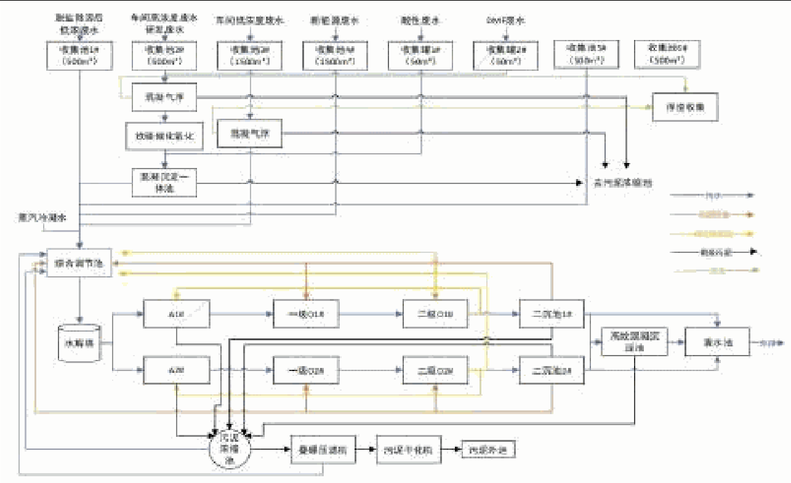
图 4.1-1 企业实际废水处理工艺（与原环评审批处理工艺流程一致）
4、废水排放口设置
①废水排放口
项目废水通过厂区已设的标准化排污口外排。
②在线监测装置
污水处理站已设标准化排放口，建立在线监测装置，且与当地生态环境主管部门联网。在线监测因子包括：流量、pH、COD_{Cr}、氨氮、水温。
③雨水排放口
厂区已建智能化雨水系统，并设雨水排放口。
4.1.3 小结
企业实施了清污分流、雨污分流，厂区废水经厂区综合废水站处理后达标纳管。企业已按照相关要求，对排污口规范化设置，设置了相应标识标牌，污水排放口设置了在线监测。企业已设置容积 3400m3 的事故应急池，用于事故状态下废水的收集；另建有 1500m3 的初期雨水池一个用于收集初期雨水。
污水处理相关照片如下：

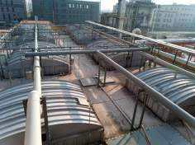 | 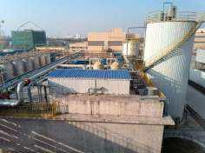
污水处理区 | 污水收集区
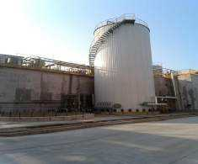 | 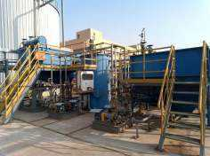
水解塔 | 气浮+铁碳+混凝沉淀
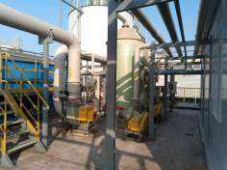 | 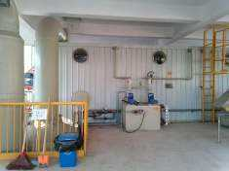
收集区废气收集 | 处理区生物除臭装置

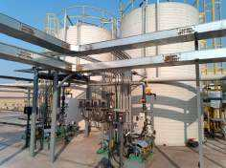 | 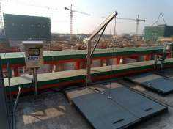
50m³污水收集罐 | 潜水搅拌机
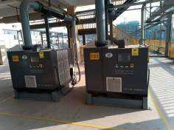 | 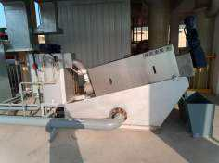
磁悬浮风机 | 叠螺污泥压滤机
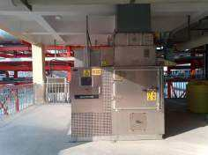 | 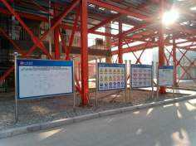
低温污泥干化机 | 现场流程、警示、告知牌

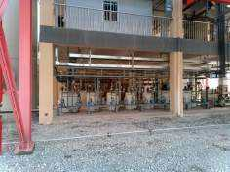 | 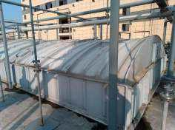
污水站加药区域 | 污水站水池封盖
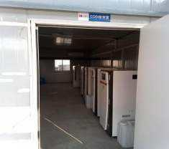 | 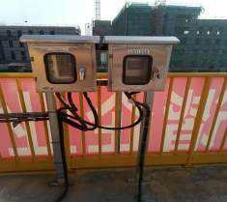
收集区 COD 检测 | 外排池 COD 检测（自行）
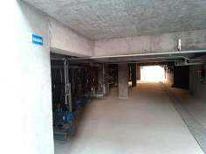 | 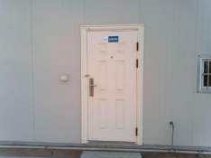
污水站泵棚 | 刷卡排污站房

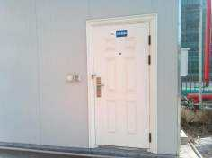 | 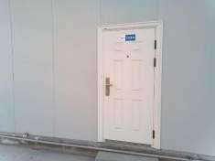
污水站在线房 | 污水流量计房
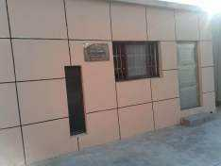 | 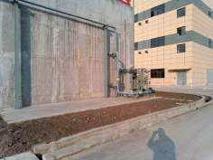
雨水排放监控房 | 清水池外排水泵
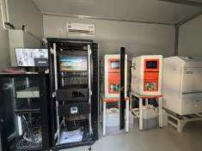 | 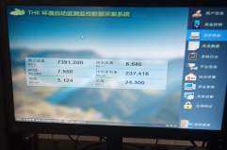
废水在线监测设备
  - 废气治理措施
    - 环评要求
本项目环评要求的废气处理措施见表 4.2-1。
表 4.2-1 项目环评要求废气处理措施
生产线/公用工程 | 产生工序 | 废气编号 | 主要污染物 | 处理措施 | 排气筒编号
单晶 0475 | 配料、反应、水解分液、萃取 | G1-1 | 四氢呋喃、石油醚 | 碱喷淋+除雾+RTO+喷淋 | DA018

生产线/公用工程 | 产生工序 | 废气编号 | 主要污染物 | 处理措施 | 排气筒编号
 | 减蒸冷凝 | G1-2 | 四氢呋喃、石油醚 | 废液焚烧炉+SNCR+急冷+干式脱酸+活性炭喷射+布袋除尘+湿法脱酸 | DA019
 | 离心过滤 | G1-3 | 石油醚 | 碱喷淋+除雾+RTO+喷淋 | DA018
 | 溶解、结晶 | G1-4 | 石油醚 | 碱喷淋+除雾+RTO+喷淋 | DA018
 | 浓缩烘干冷凝 | G1-5 | 石油醚 | 废液焚烧炉+SNCR+急冷+干式脱酸+活性炭喷射+布袋除尘+湿法脱酸 | DA019
 | 反应、萃取、水洗 | G1-6 | 甲苯 | 碱喷淋+除雾+RTO+喷淋 | DA018
 | 蒸馏冷凝 | G1-7 | 甲苯 | 废液焚烧炉+SNCR+急冷+干式脱酸+活性炭喷射+布袋除尘+湿法脱酸 | DA019
 | 离心过滤 | G1-8 | 乙醇 | 碱喷淋+除雾+RTO+喷淋 | DA018
 | 减压蒸干 | G1-9 | 乙醇 | 废液焚烧炉+SNCR+急冷+干式脱酸+活性炭喷射+布袋除尘+湿法脱酸 | DA019
 | 溶解结晶 | G1-10 | 乙醇 | 碱喷淋+除雾+RTO+喷淋 | DA018
 | 浓缩烘干冷凝 | G1-11 | 乙醇 | 废液焚烧炉+SNCR+急冷+干式脱酸+活性炭喷射+布袋除尘+湿法脱酸 | DA019
 | 减蒸冷凝 | G1-12 | 正庚烷 | 废液焚烧炉+SNCR+急冷+干式脱酸+活性炭喷射+布袋除尘+湿法脱酸 | DA019
单晶 0072 | 萃取、水洗/合成废气 | G2-1 | 四氢呋喃、异丙醇、正  己烷、正丁烷 | 碱喷淋+除雾+RTO+喷淋 | DA018
 | 浓缩冷凝 | G2-2 | 四氢呋喃、异丙醇、正己烷 | 废液焚烧炉+SNCR+急冷+干式脱酸+活性炭喷射+布袋除尘+湿法脱酸 | DA019
 | 溶解、结晶 | G2-3 | 石油醚 | 碱喷淋+除雾+RTO+喷淋 | DA018
 | 离心过滤 | G2-4 | 石油醚 | 碱喷淋+除雾+RTO+喷淋 | DA018
 | 浓缩烘干冷凝 | G2-5 | 石油醚 | 废液焚烧炉+SNCR+急冷+干式脱酸+活性炭喷射+布袋除尘+湿法脱酸 | DA019
 | 反应、萃取、水洗 | G2-6 | 甲苯 | 碱喷淋+除雾+RTO+喷淋 | DA018
 | 浓缩冷凝 | G2-7 | 甲苯 | 废液焚烧炉+SNCR+急冷+干式脱酸+活性炭喷射+布袋除尘+湿法脱酸 | DA019
 | 溶解结晶 | G2-8 | 乙醇 | 碱喷淋+除雾+RTO+喷淋 | DA018
 | 烘干离心过滤 | G2-9 | 乙醇 | 碱喷淋+除雾+RTO+喷淋 | DA018
 | 浓缩冷凝 | G2-10 | 乙醇 | 废液焚烧炉+SNCR+急冷+干式脱酸+活性炭喷射+布袋除尘+湿法脱酸 | DA019
 | 减蒸冷凝 | G2-11 | 正庚烷 | 废液焚烧炉+SNCR+急冷+干式脱酸+活性炭喷射+布袋除尘+湿法脱酸 | DA019
单晶 0767 | 配料、反应、萃取水洗 | G4-1 | 甲苯、四氢呋喃 | 碱喷淋+除雾+RTO+喷淋 | DA018
 | 蒸馏冷凝 | G4-2 | 甲苯、四氢呋喃 | 废液焚烧炉+SNCR+急冷+干式脱酸+活性炭喷射+布袋除尘+湿法脱酸 | DA019
 | 浓缩 | G4-3 | 甲苯 | 废液焚烧炉+SNCR+急冷+干式脱酸+活性炭喷射+布袋除尘+湿法脱酸 | DA019
 | 溶解结晶 | G4-4 | 甲苯、乙醇 | 碱喷淋+除雾+RTO+喷淋 | DA018
 | 离心过滤 | G4-5 | 甲苯、乙醇 | 碱喷淋+除雾+RTO+喷淋 | DA018
 | 烘干浓缩冷凝 | G4-6 | 甲苯、乙醇 | 废液焚烧炉+SNCR+急冷+干式脱酸+活性炭喷射+布袋除尘+湿法脱酸 | DA019
 | 配料、反应、溶解 | G4-7 | 甲苯、乙醇 | 碱喷淋+除雾+RTO+喷淋 | DA018
 | 浓缩冷凝 | G4-8 | 甲苯、乙醇 | 废液焚烧炉+SNCR+急冷+干式脱酸+活性炭喷射+布袋除尘+湿法脱酸 | DA019
 | 溶解结晶 | G4-9 | 乙醇 | 碱喷淋+除雾+RTO+喷淋 | DA018
 | 离心过滤 | G4-10 | 乙醇 | 碱喷淋+除雾+RTO+喷淋 | DA018
 | 萃取水洗 | G4-11 | 正庚烷 | 碱喷淋+除雾+RTO+喷淋 | DA018
 | 浓缩冷凝 | G4-12 | 正庚烷、乙醇 | 废液焚烧炉+SNCR+急冷+干式脱酸+活性炭喷射+布袋除尘+湿法脱酸 | DA019
 | 溶解结晶 | G4-13 | 正庚烷、乙醇 | 碱喷淋+除雾+RTO+喷淋 | DA018
 | 离心过滤 | G4-14 | 正庚烷、乙醇 | 碱喷淋+除雾+RTO+喷淋 | DA018
单晶 0082 | 配料、萃取、水洗、合成 | G7-1 | 正丁烷、甲苯、四氢呋喃 | 碱喷淋+除雾+RTO+喷淋 | DA018

生产线/公用工程 | 产生工序 | 废气编号 | 主要污染物 | 处理措施 | 排气筒编号
 | 蒸馏冷凝浓缩 | G7-2 | 甲苯、正己烷、乙醇、四氢呋喃 | 废液焚烧炉+SNCR+急冷+干式脱酸+活性炭喷射+布袋除尘+湿法脱酸 | DA019
 | 溶解结晶 | G7-3 | 乙醇 | 碱喷淋+除雾+RTO+喷淋 | DA018
 | 离心过滤 | G7-4 | 乙醇 | 碱喷淋+除雾+RTO+喷淋 | DA018
 | 溶解、反应、溶解结晶 | G7-5 | 甲苯、乙醇 | 碱喷淋+除雾+RTO+喷淋 | DA018
 | 蒸馏冷凝浓缩 | G7-6 | 甲苯、乙醇 | 废液焚烧炉+SNCR+急冷+干式脱酸+活性炭喷射+布袋除尘+湿法脱酸 | DA019
 | 离心过滤 | G7-7 | 乙醇 | 碱喷淋+除雾+RTO+喷淋 | DA018
 | 烘干浓缩冷凝 | G7-8 | 乙醇 | 废液焚烧炉+SNCR+急冷+干式脱酸+活性炭喷射+布袋除尘+湿法脱酸 | DA019
 | 配料、萃取、水洗 | G7-9 | 石油醚 | 碱喷淋+除雾+RTO+喷淋 | DA018
 | 蒸馏冷凝 | G7-10 | 石油醚 | 废液焚烧炉+SNCR+急冷+干式脱酸+活性炭喷射+布袋除尘+湿法脱酸 | DA019
 | 蒸馏冷凝 | G7-11 | 二氯甲烷 | 碱喷淋+树脂吸附+碱喷淋 | DA016
 | 溶解结晶 | G7-12 | 乙醇 | 碱喷淋+除雾+RTO+喷淋 | DA018
 | 离心过滤 | G7-13 | 乙醇 | 碱喷淋+除雾+RTO+喷淋 | DA018
 | 烘干浓缩冷凝 | G7-14 | 乙醇 | 废液焚烧炉+SNCR+急冷+干式脱酸+活性炭喷射+布袋除尘+湿法脱酸 | DA019
2-氟-6-溴碘苯 | 配料、水解、合成 | G9-1 | 正己烷、四氢呋喃 | 碱喷淋+除雾+RTO+喷淋 | DA018
 | 蒸馏冷凝 | G9-2 | 正己烷、四氢呋喃 | 废液焚烧炉+SNCR+急冷+干式脱酸+活性炭喷射+布袋除尘+湿法脱酸 | DA019
 | 溶解结晶 | G9-3 | 乙醇 | 碱喷淋+除雾+RTO+喷淋 | DA018
 | 离心过滤 | G9-4 | 乙醇 | 碱喷淋+除雾+RTO+喷淋 | DA018
 | 减蒸浓缩冷凝 | G9-5 | 乙醇 | 废液焚烧炉+SNCR+急冷+干式脱酸+活性炭喷射+布袋除尘+湿法脱酸 | DA019
联苯二胺 | 蒸馏冷凝 | G11-1 | 甲苯 | 废液焚烧炉+SNCR+急冷+干式脱酸+活性炭  喷射+布袋除尘+湿法脱酸 | DA019
 | 反应、水洗、离心过滤 | G11-2 | 甲苯、乙醇 | 碱喷淋+除雾+RTO+喷淋 | DA018
 | 溶解结晶 | G11-3 | 甲苯、乙醇 | 碱喷淋+除雾+RTO+喷淋 | DA018
 | 烘干浓缩冷凝 | G11-4 | 甲苯、乙醇 | 废液焚烧炉+SNCR+急冷+干式脱酸+活性炭喷射+布袋除尘+湿法脱酸 | DA019
液晶粗品提纯 | 溶解、结晶、压滤淋洗、离心过滤 | G14-1 | 甲苯、乙醇 | 碱喷淋+除雾+RTO+喷淋 | DA018
 | 浓缩冷凝、烘干浓缩冷凝 | G14-2 | 甲苯、乙醇 | 废液焚烧炉+SNCR+急冷+干式脱酸+活性炭喷射+布袋除尘+湿法脱酸 | DA019
 | 溶解、离心过滤 | G14-3 | 正庚烷、乙酸乙酯 | 碱喷淋+除雾+RTO+喷淋 | DA018
 | 浓缩烘干冷凝 | G14-4 | 正庚烷、乙酸乙酯 | 废液焚烧炉+SNCR+急冷+干式脱酸+活性炭喷射+布袋除尘+湿法脱酸 | DA019
 | 离心过滤 | G14-5 | 乙醇、乙酸乙酯 | 碱喷淋+除雾+RTO+喷淋 | DA018
 | 浓缩烘干冷凝 | G14-6 | 乙醇、乙酸乙酯 | 废液焚烧炉+SNCR+急冷+干式脱酸+活性炭  喷射+布袋除尘+湿法脱酸 | DA019
研发、检测 | 4 楼研发废气 | G15-1 | VOCs、酸性废气 | 碱喷淋+除雾+活性炭吸附 | DA021/DA022
 | 其他楼层研发检测废气 | G15-2 | VOCs | 活性炭吸附 | DA021/DA022
废液焚烧 | 废液焚烧 | G16 | 颗粒物、CO、SO2、HF、  HCl、NOx、二  噁英、逃逸氨、VOCs、  HBr | 废液焚烧炉+SNCR+急冷+干式脱酸+活性炭喷射+布袋除尘+湿法脱酸 | DA019
脱盐除溶 | 脱盐除溶 | G17 | VOCs | 碱喷淋+除雾+RTO+喷淋 | DA018
精馏回收 | 精馏回收 | G18 | VOCs | 碱喷淋+除雾+RTO+喷淋 | DA018
投料 | 甲类车间九投料 | G19-3 | VOCs | 碱洗水洗+除雾+活性炭吸附 | DA016
 | 甲类车间十投料 | G19-4 | VOCs | 碱洗水洗+除雾+活性炭吸附 | DA017
储罐 | 储罐呼吸 | G20 | VOCs | 碱喷淋+除雾+RTO+喷淋 | DA018

生产线/公用工程 | 产生工序 | 废气编号 | 主要污染物 | 处理措施 | 排气筒编号
废水处理 | 废水物化处理 | G21-1 | 氨、硫化氢、臭气浓度、  VOCs | 碱喷淋+除雾+RTO+喷淋 | DA018
 | 废水生化处理 | G21-2 | 氨、硫化氢、臭气浓度 | 碱洗+生物除臭 | DA020
危废仓库 | 危废暂存 | G22 | 臭气浓度、VOCs | 活性炭吸附 | DA023
    - 落实情况
企业实际建成实施的废气处理措施见表 4.2-2。具体废气治理工艺流程图见图 4.2-1。

表 4.2-2 项目废气污染源种类及处理措施一览表
生产线/公用工程 | 产生工序 | 废气编号 | 主要污染物 | 环评情况 |  | 实际建设情况
 |  |  |  | 处理措施 | 排气筒编号 | 处理措施 | 排气筒编号
单晶 0475 | 配料、反应、水解分液、萃取 | G1-1 | 四氢呋喃、石油醚 | 碱喷淋+除雾+RTO+喷淋 | DA018 | 碱喷淋+除雾+RTO+喷淋 | DA018
 | 减蒸冷凝 | G1-2 | 四氢呋喃、石油醚 | 废液焚烧炉+SNCR+急冷+干式脱酸+活性炭喷射+布袋除尘+湿法脱酸 | DA019 | 碱喷淋+除雾+RTO+喷淋 | DA018
 | 离心过滤 | G1-3 | 石油醚 | 碱喷淋+除雾+RTO+喷淋 | DA018 | 碱喷淋+除雾+RTO+喷淋 | DA018
 | 溶解、结晶 | G1-4 | 石油醚 | 碱喷淋+除雾+RTO+喷淋 | DA018 | 碱喷淋+除雾+RTO+喷淋 | DA018
 | 浓缩烘干冷凝 | G1-5 | 石油醚 | 废液焚烧炉+SNCR+急冷+干式脱酸+活性炭喷射+布袋除尘+湿法脱酸 | DA019 | 碱喷淋+除雾+RTO+喷淋 | DA018
 | 反应、萃取、水洗 | G1-6 | 甲苯 | 碱喷淋+除雾+RTO+喷淋 | DA018 | 碱喷淋+除雾+RTO+喷淋 | DA018
 | 蒸馏冷凝 | G1-7 | 甲苯 | 废液焚烧炉+SNCR+急冷+干式脱酸+活性炭喷射+布袋除尘+湿法脱酸 | DA019 | 碱喷淋+除雾+RTO+喷淋 | DA018
 | 离心过滤 | G1-8 | 乙醇 | 碱喷淋+除雾+RTO+喷淋 | DA018 | 碱喷淋+除雾+RTO+喷淋 | DA018
 | 减压蒸干 | G1-9 | 乙醇 | 废液焚烧炉+SNCR+急冷+干式脱酸+活性炭喷射+布袋除尘+湿法脱酸 | DA019 | 碱喷淋+除雾+RTO+喷淋 | DA018
 | 溶解结晶 | G1-10 | 乙醇 | 碱喷淋+除雾+RTO+喷淋 | DA018 | 碱喷淋+除雾+RTO+喷淋 | DA018
 | 浓缩烘干冷凝 | G1-11 | 乙醇 | 废液焚烧炉+SNCR+急冷+干式脱酸+活性炭喷射+布袋除尘+湿法脱酸 | DA019 | 碱喷淋+除雾+RTO+喷淋 | DA018
 | 减蒸冷凝 | G1-12 | 正庚烷 | 废液焚烧炉+SNCR+急冷+干式脱酸+活性炭喷射+布袋除尘+湿法脱酸 | DA019 | 碱喷淋+除雾+RTO+喷淋 | DA018
单晶 0072 | 萃取、水洗/合成废气 | G2-1 | 四氢呋喃、异丙醇、正己烷、正丁烷 | 碱喷淋+除雾+RTO+喷淋 | DA018 | 碱喷淋+除雾+RTO+喷淋 | DA018
 | 浓缩冷凝 | G2-2 | 四氢呋喃、异丙醇、正己烷 | 废液焚烧炉+SNCR+急冷+干式脱酸+活性炭喷射+布袋除尘+湿法脱酸 | DA019 | 碱喷淋+除雾+RTO+喷淋 | DA018
 | 溶解、结晶 | G2-3 | 石油醚 | 碱喷淋+除雾+RTO+喷淋 | DA018 | 碱喷淋+除雾+RTO+喷淋 | DA018
 | 离心过滤 | G2-4 | 石油醚 | 碱喷淋+除雾+RTO+喷淋 | DA018 | 碱喷淋+除雾+RTO+喷淋 | DA018
 | 浓缩烘干冷凝 | G2-5 | 石油醚 | 废液焚烧炉+SNCR+急冷+干式脱酸+活性炭喷射+布袋除尘+湿法脱酸 | DA019 | 碱喷淋+除雾+RTO+喷淋 | DA018
 | 反应、萃取、水洗 | G2-6 | 甲苯 | 碱喷淋+除雾+RTO+喷淋 | DA018 | 碱喷淋+除雾+RTO+喷淋 | DA018
 | 浓缩冷凝 | G2-7 | 甲苯 | 废液焚烧炉+SNCR+急冷+干式脱酸+活性炭喷射+布袋除尘+湿法脱酸 | DA019 | 碱喷淋+除雾+RTO+喷淋 | DA018
 | 溶解结晶 | G2-8 | 乙醇 | 碱喷淋+除雾+RTO+喷淋 | DA018 | 碱喷淋+除雾+RTO+喷淋 | DA018
 | 烘干离心过滤 | G2-9 | 乙醇 | 碱喷淋+除雾+RTO+喷淋 | DA018 | 碱喷淋+除雾+RTO+喷淋 | DA018
 | 浓缩冷凝 | G2-10 | 乙醇 | 废液焚烧炉+SNCR+急冷+干式脱酸+活性炭喷射+布袋除尘+湿法脱酸 | DA019 | 碱喷淋+除雾+RTO+喷淋 | DA018

生产线/公用工程 | 产生工序 | 废气编号 | 主要污染物 | 环评情况 |  | 实际建设情况
 |  |  |  | 处理措施 | 排气筒编号 | 处理措施 | 排气筒编号
 | 减蒸冷凝 | G2-11 | 正庚烷 | 废液焚烧炉+SNCR+急冷+干式脱酸+活性炭喷射+布袋除尘+湿法脱酸 | DA019 | 碱喷淋+除雾+RTO+喷淋 | DA018
单晶 0767 | 配料、反应、萃取水洗 | G4-1 | 甲苯、四氢呋喃 | 碱喷淋+除雾+RTO+喷淋 | DA018 | 碱喷淋+除雾+RTO+喷淋 | DA018
 | 蒸馏冷凝 | G4-2 | 甲苯、四氢呋喃 | 废液焚烧炉+SNCR+急冷+干式脱酸+活性炭喷射+  布袋除尘+湿法脱酸 | DA019 | 碱喷淋+除雾+RTO+喷淋 | DA018
 | 浓缩 | G4-3 | 甲苯 | 废液焚烧炉+SNCR+急冷+干式脱酸+活性炭喷射+布袋除尘+湿法脱酸 | DA019 | 碱喷淋+除雾+RTO+喷淋 | DA018
 | 溶解结晶 | G4-4 | 甲苯、乙醇 | 碱喷淋+除雾+RTO+喷淋 | DA018 | 碱喷淋+除雾+RTO+喷淋 | DA018
 | 离心过滤 | G4-5 | 甲苯、乙醇 | 碱喷淋+除雾+RTO+喷淋 | DA018 | 碱喷淋+除雾+RTO+喷淋 | DA018
 | 烘干浓缩冷凝 | G4-6 | 甲苯、乙醇 | 废液焚烧炉+SNCR+急冷+干式脱酸+活性炭喷射+布袋除尘+湿法脱酸 | DA019 | 碱喷淋+除雾+RTO+喷淋 | DA018
 | 配料、反应、溶解 | G4-7 | 甲苯、乙醇 | 碱喷淋+除雾+RTO+喷淋 | DA018 | 碱喷淋+除雾+RTO+喷淋 | DA018
 | 浓缩冷凝 | G4-8 | 甲苯、乙醇 | 废液焚烧炉+SNCR+急冷+干式脱酸+活性炭喷射+布袋除尘+湿法脱酸 | DA019 | 碱喷淋+除雾+RTO+喷淋 | DA018
 | 溶解结晶 | G4-9 | 乙醇 | 碱喷淋+除雾+RTO+喷淋 | DA018 | 碱喷淋+除雾+RTO+喷淋 | DA018
 | 离心过滤 | G4-10 | 乙醇 | 碱喷淋+除雾+RTO+喷淋 | DA018 | 碱喷淋+除雾+RTO+喷淋 | DA018
 | 萃取水洗 | G4-11 | 正庚烷 | 碱喷淋+除雾+RTO+喷淋 | DA018 | 碱喷淋+除雾+RTO+喷淋 | DA018
 | 浓缩冷凝 | G4-12 | 正庚烷、乙醇 | 废液焚烧炉+SNCR+急冷+干式脱酸+活性炭喷射+布袋除尘+湿法脱酸 | DA019 | 碱喷淋+除雾+RTO+喷淋 | DA018
 | 溶解结晶 | G4-13 | 正庚烷、乙醇 | 碱喷淋+除雾+RTO+喷淋 | DA018 | 碱喷淋+除雾+RTO+喷淋 | DA018
 | 离心过滤 | G4-14 | 正庚烷、乙醇 | 碱喷淋+除雾+RTO+喷淋 | DA018 | 碱喷淋+除雾+RTO+喷淋 | DA018
单晶 0082 | 配料、萃取、水洗、合成 | G7-1 | 正丁烷、甲苯、四氢呋喃 | 碱喷淋+除雾+RTO+喷淋 | DA018 | 碱喷淋+除雾+RTO+喷淋 | DA018
 | 蒸馏冷凝浓缩 | G7-2 | 甲苯、正己烷、乙醇、  四氢呋喃 | 废液焚烧炉+SNCR+急冷+干式脱酸+活性炭喷射+  布袋除尘+湿法脱酸 | DA019 | 碱喷淋+除雾+RTO+喷淋 | DA018
 | 溶解结晶 | G7-3 | 乙醇 | 碱喷淋+除雾+RTO+喷淋 | DA018 | 碱喷淋+除雾+RTO+喷淋 | DA018
 | 离心过滤 | G7-4 | 乙醇 | 碱喷淋+除雾+RTO+喷淋 | DA018 | 碱喷淋+除雾+RTO+喷淋 | DA018
 | 溶解、反应、溶解结晶 | G7-5 | 甲苯、乙醇 | 碱喷淋+除雾+RTO+喷淋 | DA018 | 碱喷淋+除雾+RTO+喷淋 | DA018
 | 蒸馏冷凝浓缩 | G7-6 | 甲苯、乙醇 | 废液焚烧炉+SNCR+急冷+干式脱酸+活性炭喷射+布袋除尘+湿法脱酸 | DA019 | 碱喷淋+除雾+RTO+喷淋 | DA018
 | 离心过滤 | G7-7 | 乙醇 | 碱喷淋+除雾+RTO+喷淋 | DA018 | 碱喷淋+除雾+RTO+喷淋 | DA018
 | 烘干浓缩冷凝 | G7-8 | 乙醇 | 废液焚烧炉+SNCR+急冷+干式脱酸+活性炭喷射+布袋除尘+湿法脱酸 | DA019 | 碱喷淋+除雾+RTO+喷淋 | DA018
 | 配料、萃取、水洗 | G7-9 | 石油醚 | 碱喷淋+除雾+RTO+喷淋 | DA018 | 碱喷淋+除雾+RTO+喷淋 | DA018

生产线/公用工程 | 产生工序 | 废气编号 | 主要污染物 | 环评情况 |  | 实际建设情况
 |  |  |  | 处理措施 | 排气筒编号 | 处理措施 | 排气筒编号
 | 蒸馏冷凝 | G7-10 | 石油醚 | 废液焚烧炉+SNCR+急冷+干式脱酸+活性炭喷射  +布袋除尘+湿法脱酸 | DA019 | 碱喷淋+除雾+RTO+喷淋 | DA018
 | 蒸馏冷凝 | G7-11 | 二氯甲烷 | 碱喷淋+树脂吸附+碱喷淋 | DA016 | 碱喷淋+树脂吸附+碱喷淋 | DA016
 | 溶解结晶 | G7-12 | 乙醇 | 碱喷淋+除雾+RTO+喷淋 | DA018 | 碱喷淋+除雾+RTO+喷淋 | DA018
 | 离心过滤 | G7-13 | 乙醇 | 碱喷淋+除雾+RTO+喷淋 | DA018 | 碱喷淋+除雾+RTO+喷淋 | DA018
 | 烘干浓缩冷凝 | G7-14 | 乙醇 | 废液焚烧炉+SNCR+急冷+干式脱酸+活性炭喷射  +布袋除尘+湿法脱酸 | DA019 | 碱喷淋+除雾+RTO+喷淋 | DA018
2-氟-6-溴  碘苯 | 配料、水解、合成 | G9-1 | 正己烷、四氢呋喃 | 碱喷淋+除雾+RTO+喷淋 | DA018 | 碱喷淋+除雾+RTO+喷淋 | DA018
 | 蒸馏冷凝 | G9-2 | 正己烷、四氢呋喃 | 废液焚烧炉+SNCR+急冷+干式脱酸+活性炭喷射  +布袋除尘+湿法脱酸 | DA019 | 碱喷淋+除雾+RTO+喷淋 | DA018
 | 溶解结晶 | G9-3 | 乙醇 | 碱喷淋+除雾+RTO+喷淋 | DA018 | 碱喷淋+除雾+RTO+喷淋 | DA018
 | 离心过滤 | G9-4 | 乙醇 | 碱喷淋+除雾+RTO+喷淋 | DA018 | 碱喷淋+除雾+RTO+喷淋 | DA018
 | 减蒸浓缩冷凝 | G9-5 | 乙醇 | 废液焚烧炉+SNCR+急冷+干式脱酸+活性炭喷射  +布袋除尘+湿法脱酸 | DA019 | 碱喷淋+除雾+RTO+喷淋 | DA018
联苯二胺 | 蒸馏冷凝 | G11-1 | 甲苯 | 废液焚烧炉+SNCR+急冷+干式脱酸+活性炭喷射  +布袋除尘+湿法脱酸 | DA019 | 碱喷淋+除雾+RTO+喷淋 | DA018
 | 反应、水洗、离心过滤 | G11-2 | 甲苯、乙醇 | 碱喷淋+除雾+RTO+喷淋 | DA018 | 碱喷淋+除雾+RTO+喷淋 | DA018
 | 溶解结晶 | G11-3 | 甲苯、乙醇 | 碱喷淋+除雾+RTO+喷淋 | DA018 | 碱喷淋+除雾+RTO+喷淋 | DA018
 | 烘干浓缩冷凝 | G11-4 | 甲苯、乙醇 | 废液焚烧炉+SNCR+急冷+干式脱酸+活性炭喷射  +布袋除尘+湿法脱酸 | DA019 | 碱喷淋+除雾+RTO+喷淋 | DA018
液晶粗品提纯 | 溶解、结晶、压滤淋洗、离心过滤 | G14-1 | 甲苯、乙醇 | 碱喷淋+除雾+RTO+喷淋 | DA018 | 碱喷淋+除雾+RTO+喷淋 | DA018
 | 浓缩冷凝、烘干浓缩冷凝 | G14-2 | 甲苯、乙醇 | 废液焚烧炉+SNCR+急冷+干式脱酸+活性炭喷射  +布袋除尘+湿法脱酸 | DA019 | 碱喷淋+除雾+RTO+喷淋 | DA018
 | 溶解、离心过滤 | G14-3 | 正庚烷、乙酸乙酯 | 碱喷淋+除雾+RTO+喷淋 | DA018 | 碱喷淋+除雾+RTO+喷淋 | DA018
 | 浓缩烘干冷凝 | G14-4 | 正庚烷、乙酸乙酯 | 废液焚烧炉+SNCR+急冷+干式脱酸+活性炭喷射  +布袋除尘+湿法脱酸 | DA019 | 碱喷淋+除雾+RTO+喷淋 | DA018
 | 离心过滤 | G14-5 | 乙醇、乙酸乙酯 | 碱喷淋+除雾+RTO+喷淋 | DA018 | 碱喷淋+除雾+RTO+喷淋 | DA018
 | 浓缩烘干冷凝 | G14-6 | 乙醇、乙酸乙酯 | 废液焚烧炉+SNCR+急冷+干式脱酸+活性炭喷射  +布袋除尘+湿法脱酸 | DA019 | 碱喷淋+除雾+RTO+喷淋 | DA018
研发、检测 | 4 楼研发废气 | G15-1 | VOCs、酸性废气 | 碱喷淋+除雾+活性炭吸附 | DA021/DA022 | 碱喷淋+除雾+活性炭吸附 | DA021/DA022
 | 其他楼层研发检测废气 | G15-2 | VOCs | 活性炭吸附 | DA021/DA022 | 活性炭吸附 | DA021/DA022

生产线/公用工程 | 产生工序 | 废气编号 | 主要污染物 | 环评情况 |  | 实际建设情况
 |  |  |  | 处理措施 | 排气筒编号 | 处理措施 | 排气筒编号
废液焚烧 | 废液焚烧 | G16 | 颗粒物、CO、SO₂、 HF、HCl、NOx、二噁英、逃逸氨、  VOCs、HBr | 废液焚烧炉+SNCR+急冷+干式脱酸+活性炭喷射  +布袋除尘+湿法脱酸 | DA019 | /（暂未建成使用） | /（暂未建成使用）
脱盐除溶 | 脱盐除溶 | G17 | VOCs | 碱喷淋+除雾+RTO+喷淋 | DA018 | 碱喷淋+除雾+RTO+喷淋 | DA018
精馏回收 | 精馏回收 | G18 | VOCs | 碱喷淋+除雾+RTO+喷淋 | DA018 | /（暂未建设） | /（暂未建设）
投料 | 甲类车间九投料 | G19-3 | VOCs | 碱洗水洗+除雾+活性炭吸附 | DA016 | 碱洗水洗+除雾+活性炭吸附 | DA016
 | 甲类车间十投料 | G19-4 | VOCs | 碱洗水洗+除雾+活性炭吸附 | DA017 | 碱洗水洗+除雾+活性炭吸附 | DA017
储罐 | 储罐呼吸 | G20 | VOCs | 碱喷淋+除雾+RTO+喷淋 | DA018 | 碱喷淋+除雾+RTO+喷淋 | DA018
废水处理 | 废水物化处理 | G21-1 | 氨、硫化氢、臭气浓度、VOCs | 碱喷淋+除雾+RTO+喷淋 | DA018 | 碱喷淋+除雾+RTO+喷淋 | DA018
 | 废水生化处理 | G21-2 | 氨、硫化氢、臭气浓  度 | 碱洗+生物除臭 | DA020 | 碱洗+生物除臭 | DA020
危废仓库 | 危废暂存 | G22 | 臭气浓度、VOCs | 活性炭吸附 | DA023 | 活性炭吸附 | DA023
车间无组织废气 | 甲九车间无组织废气 | / | VOCs | / | / | 碱喷淋 | DA017
 | 甲十车间无组织废气 | / | VOCs | / | / | 碱喷淋 | DA017

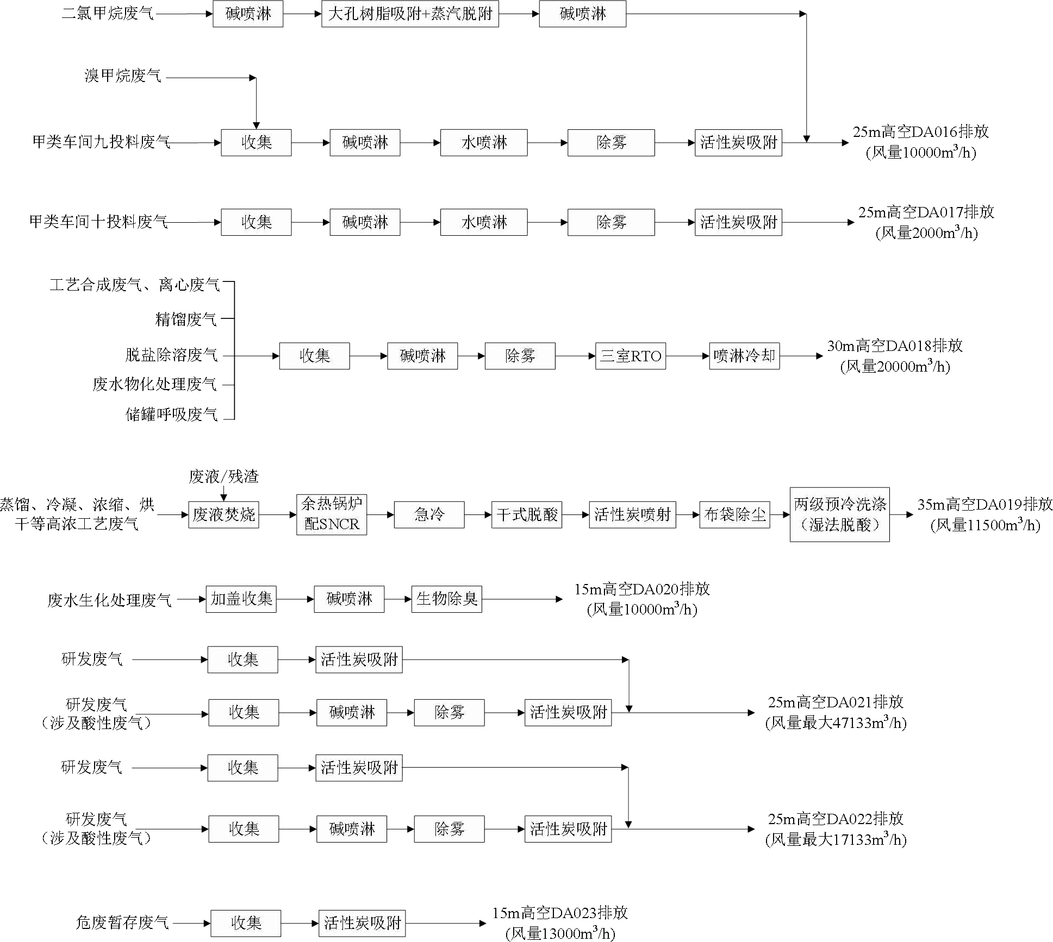
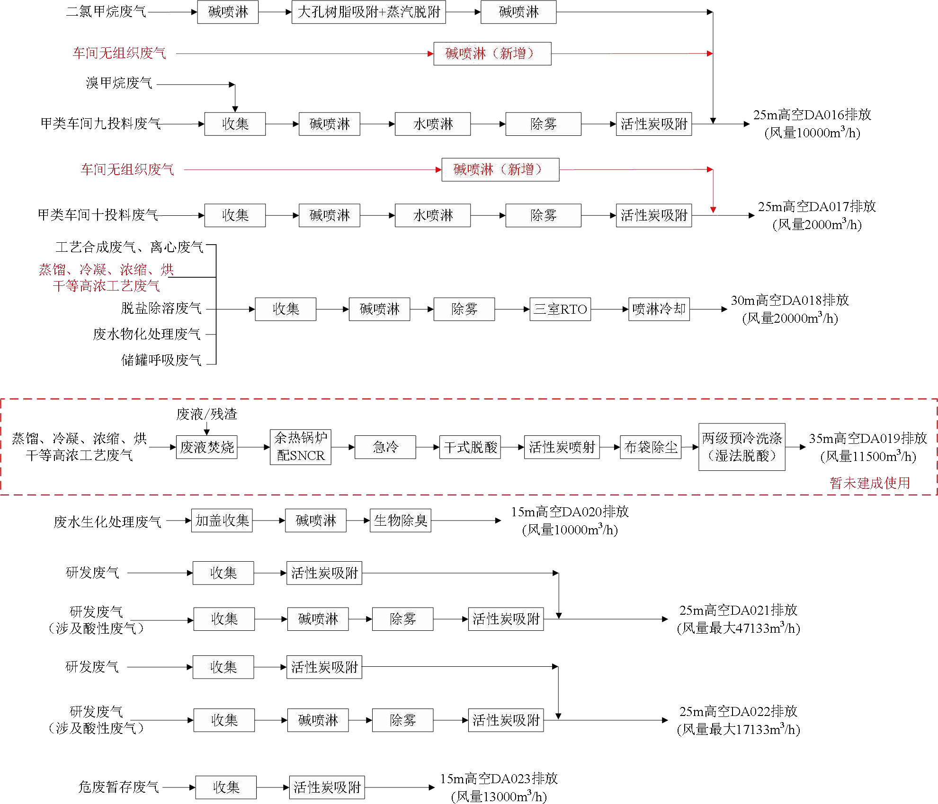

环评中废气处理措施及排气筒设置情况 实际废气处理措施及排气筒设置情况图 4.2-1 项目废气处理工艺图

由表 4.2-2 和图 4.2-1 可知：
- 由于企业废液焚烧炉暂未建成投入使用，原接入废液焚烧炉处理的废气，转接入 RTO 处理。同时企业原环评审批时，对各生产线上蒸馏、浓缩得到的溶剂基本统一收集到精馏装置进一步精馏后回用，由于实际蒸馏、浓缩得到的溶剂已经可以满足回用要求，因此厂区暂未设置精馏装置，暂未有精馏废气接入 RTO 处理。
- 车间九、车间十增加了无组织废气的收集治理；
- 车间七、车间八已建，但未安装设备，对应的废气暂未产生；
- 其余废气处理方式基本不变。
4.2.3 小结
本项目由于企业废液焚烧炉暂未建成投入使用，原接入废液焚烧炉处理的废气，转接入 RTO 处理。同时企业原环评审批时，对各生产线上蒸馏、浓缩得到的溶剂基本统一收集到精馏装置进一步精馏后回用，由于实际蒸馏、浓缩得到的溶剂已经可以满足回用要求，因此厂区暂未设置精馏装置，暂未有精馏废气接入 RTO 处理。车间九、车间十增加了无组织废气的收集治理。其余与环评基本一致。
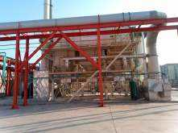 | 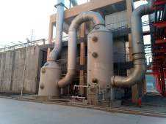
RTO 废气处理装置 | RTO 前碱洗塔+除雾器
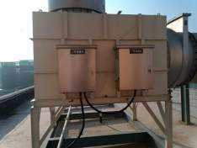 | 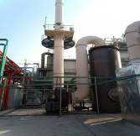
LEL 监测装置 | RTO 后碱洗塔

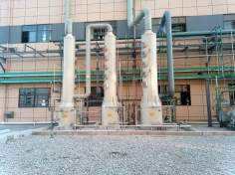 | 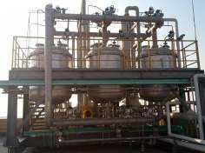
碱洗+水洗塔 | 大孔树脂吸附装置
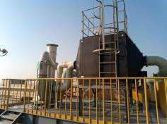 | 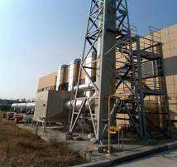
活性炭吸附箱 | 危废仓库活性炭吸附装置
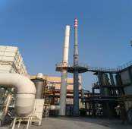 | 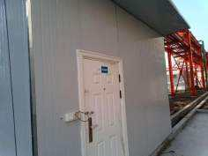
废气排放烟囱 | 废气监测站房

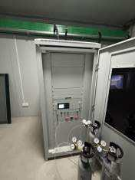 | 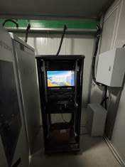
废气在线监测设备 | 废气在线监测设备
  - 固废治理措施
    - 环评要求
1、环评中固废产生及处置情况
根据环评报告，本次验收产品生产工艺及配套设施产生的固废情况如下：
表 4.3-1 本次验收产品厂区生产工艺及配套设施产生的固废情况汇总表
产品 | 工序 | 固废名称 | 批产生量  /kg | 批次 | 年产生量/t | 固废代码 | 去向
单晶  0475 | 格氏硼酸 | S1-1 四氢呋喃 | 469.61 | 400 | 187.844 | 900-404-06HW06 | 厂内焚烧
 |  | S1-1 石油醚 | 539.53 | 400 | 215.812 | 900-404-06HW06 | 厂内焚烧
 |  | S1-1 甲醇 | 15.91 | 400 | 6.364 | 900-404-06HW06 | 厂内焚烧
 |  | S1-2 产品残渣 | 77.42 | 400 | 30.968 | 900-404-06HW06 | 厂内焚烧
 |  | S1-2 石油醚废液 | 56.34 | 400 | 22.536 | 900-404-06HW06 | 厂内焚烧
 | suzuki | S1-3 甲苯 | 20 | 360 | 7.200 | 900-402-06HW06 | 厂内焚烧
 |  | S1-3 氧化铝 | 10 | 360 | 3.600 | 900-041-49HW49 | 危废处置
 |  | S1-3、S1-5 废硅胶 | 20 | 360 | 7.200 | 900-041-49HW49 | 危废处置
 |  | S1-3 钯 0132 | 0.05 | 360 | 0.018 | 900-041-49HW49 | 危废处置
 |  | S1-4 残渣 | 29.55 | 360 | 10.638 | 900-404-06HW06 | 厂内焚烧
 |  | S1-4 无水乙醇 | 15.07 | 360 | 5.425 | 900-404-06HW06 | 厂内焚烧
 |  | S1-5 正庚烷 | 10 | 360 | 3.600 | 900-404-06HW06 | 厂内焚烧
 |  | S1-6 乙醇 | 21.11 | 360 | 7.600 | 900-404-06HW06 | 厂内焚烧
单晶  0072 | 丁基锂做硼酸 suzuki | S2-2 丁基硼酸 | 9.13 | 360 | 3.287 | 900-404-06HW06 | 厂内焚烧
 |  | S2-2 产品残渣 | 16.56 | 360 | 5.962 | 900-404-06HW06 | 厂内焚烧
 |  | S2-1 正丁烷 | 25.73 | 360 | 9.263 | 900-404-06HW06 | 厂内焚烧
 |  | S2-2/S2-3 石油醚 | 29.07 | 360 | 10.465 | 900-404-06HW06 | 厂内焚烧
 |  | S2-1 四氢呋喃 | 532.23 | 360 | 191.603 | 900-404-06HW06 | 厂内焚烧
 |  | S2-1 异丙醇 | 36.67 | 360 | 13.201 | 900-404-06HW06 | 厂内焚烧
 |  | S2-1 水（混合物） | 60 | 360 | 21.6 | 900-404-06HW06 | 厂内焚烧
 |  | S2-1 正己烷 | 453.45 | 360 | 163.242 | 900-404-06HW06 | 厂内焚烧

产品 | 工序 | 固废名称 | 批产生量  /kg | 批次 | 年产生量/t | 固废代码 | 去向
 | suzuki | S2-4/S2-6 硅胶 | 40 | 400 | 16.000 | 900-041-49HW49 | 危废处置
 |  | S2-4 甲苯 | 20 | 400 | 8.000 | 900-402-06HW06 | 厂内焚烧
 |  | S2-4 钯 0132 | 0.04 | 400 | 0.016 | 900-041-49HW49 | 危废处置
 |  | S2-6 正庚烷 | 20 | 400 | 8.000 | 900-404-06HW06 | 厂内焚烧
 |  | S2-7/S2-8 乙醇 | 46.25 | 400 | 18.500 | 900-404-06HW06 | 厂内焚烧
 |  | S2-5/S2-7 产品残渣 | 50.74 | 400 | 20.296 | 900-404-06HW06 | 厂内焚烧
单晶  0767 | 767 烯 | S4-1 硅胶 | 30 | 200 | 6.000 | 900-041-49HW49 | 危废处置
 |  | S4-2 乙醇 | 52.96 | 200 | 10.592 | 900-404-06HW06 | 厂内焚烧
 |  | S4-2 甲苯 | 43.24 | 200 | 8.648 | 900-402-06HW06 | 厂内焚烧
 |  | S4-2 产品残渣 | 76.97 | 200 | 15.39 | 900-404-06HW06 | 厂内焚烧
 | 767 加氢 | S4-3 钯碳 | 1.76 | 532 | 0.937 | 900-402-06HW06 | 危废处置
 |  | S4-4 乙醇 | 4.82 | 532 | 2.567 | 900-404-06HW06 | 厂内焚烧
 | 转位 | S4-5 硅胶 | 20 | 334 | 6.680 | 900-041-49HW49 | 危废处置
 |  | S4-5S4-6/S4-7 正庚烷 | 39.51 | 334 | 13.196 | 900-404-06HW06 | 厂内焚烧
 |  | S4-6/S4-7 乙醇 | 13.01 | 334 | 4.345 | 900-404-06HW06 | 厂内焚烧
 |  | S4-6 产品残渣 | 36.53 | 334 | 12.201 | 900-404-06HW06 | 厂内焚烧
单晶  0082 | 丁基锂偶联脱水 | S7-1 正丁烷 | 13.91 | 400 | 5.564 | 900-404-06HW06 | 厂内焚烧
 |  | S7-2 硅胶 | 10 | 400 | 4.000 | 900-041-49HW49 | 危废处置
 |  | S7-2 氧化铝 | 10 | 400 | 4.000 | 900-041-49HW49 | 危废处置
 |  | S7-2 甲苯 | 20 | 400 | 8.000 | 900-402-06HW06 | 厂内焚烧
 |  | S7-3 产品残渣 | 28.03 | 400 | 11.212 | 900-404-06HW06 | 厂内焚烧
 |  | S7-3 乙醇 | 22.42 | 400 | 8.968 | 900-404-06HW06 | 厂内焚烧
 | 加氢 | S7-4 钯碳 | 0.88 | 420 | 0.370 | 900-402-06HW06 | 危废处置
 |  | S7-5 乙醇 | 20.6 | 420 | 8.652 | 900-404-06HW06 | 厂内焚烧
 | 转位 | S7-6 硅胶 | 20 | 315 | 6.300 | 900-041-49HW49 | 危废处置
 |  | S7-6 石油醚 | 20 | 315 | 6.300 | 900-404-06HW06 | 厂内焚烧
 |  | S7-7 残渣 | 31.24 | 315 | 9.841 | 900-404-06HW06 | 厂内焚烧
 |  | S7-8 乙醇 | 20.5 | 315 | 6.455 | 900-404-06HW06 | 厂内焚烧
2-氟-6-  溴碘苯 | 丁基锂拔氢与卤代物 反 应 | S9-1 硅胶 | 20 | 176 | 3.52 | 900-041-49HW49 | 危废处置
 |  | S9-3 产品残渣 | 10.22 | 176 | 1.799 | 900-404-06HW06 | 厂内焚烧
 |  | S9-2 正丁烷 | 5.68 | 176 | 1.000 | 900-404-06HW06 | 厂内焚烧
 |  | S9-1/S9-2 正己烷 | 227.996 | 176 | 40.127 | 900-404-06HW06 | 厂内焚烧
 |  | S9-2 四氢呋喃 | 187.05 | 176 | 32.921 | 900-404-06HW06 | 厂内焚烧
 |  | S9-2 二异丙胺 | 17.76 | 176 | 3.13 | 900-404-06HW06 | 厂内焚烧
联苯二胺 | 乌尔曼反应 | S11-1 三（二亚苄基丙酮）二钯 | 0.92 | 212 | 0.195 | 900-041-49HW49 | 危废处置
 |  | S11-1X-PHOS | 0.95 | 212 | 0.201 | 900-041-49HW49 | 危废处置
 |  | S11-1 废硅胶 | 20 | 212 | 4.240 | 900-041-49HW49 | 危废处置
 |  | S11-2/S11-3 乙醇 | 2.27 | 212 | 0.481 | 900-404-06HW06 | 厂内焚烧
 |  | S11-1/S11-2/S11-3 甲苯 | 28.3 | 212 | 6.000 | 900-402-06HW06 | 厂内焚烧
 |  | S11-2 残渣 | 11.7 | 212 | 2.480 | 900-404-06HW06 | 厂内焚烧
单晶  0475 粗  品提纯 | 减压蒸馏 | S14-1 残液 | 22.80 | 254 | 5.790 | 900-404-06HW06 | 厂内焚烧
 | 加氢 | S14-2 钯碳 | 17.60 | 220 | 3.872 | 900-402-06HW06 | 危废处置
 |  | S14-3 产品残渣 | 15.5 | 220 | 3.41 | 900-404-06HW06 | 厂内焚烧
 |  | S14-3 乙醇 | 46.40 | 220 | 10.208 | 900-404-06HW06 | 厂内焚烧
单晶 | 减压蒸馏 | S14-6 残液 | 12.50 | 554 | 6.925 | 900-404-06HW06 | 厂内焚烧

产品 | 工序 | 固废名称 | 批产生量  /kg | 批次 | 年产生量/t | 固废代码 | 去向
0072 粗  品提纯 | 加氢 | S14-7 钯碳 | 17.60 | 238 | 4.189 | 900-402-06HW06 | 危废处置
 |  | S14-8 产品残渣 | 15.40 | 238 | 3.665 | 900-404-06HW06 | 厂内焚烧
 |  | S14-8 乙醇 | 46.40 | 238 | 11.043 | 900-404-06HW06 | 厂内焚烧
单晶  0767 粗  品提纯 | 减压蒸馏 | S14-19 残液 | 10.24 | 490 | 5.018 | 900-404-06HW06 | 厂内焚烧
 | 加氢 | S14-21 产品残渣 | 16.26 | 214 | 3.480 | 900-404-06HW06 | 厂内焚烧
 |  | S14-21/S14-22 乙醇 | 46.40 | 214 | 9.930 | 900-404-06HW06 | 厂内焚烧
 |  | S14-20 钯碳 | 17.60 | 214 | 3.766 | 900-402-06HW06 | 危废处置
单晶  0082 粗  品提纯 | 减压蒸馏 | S14-35 残液 | 5 | 320 | 1.6 | 900-404-06HW06 | 厂内焚烧
 | 加氢 | S14-37 产品残渣 | 16.43 | 70 | 1.150 | 900-404-06HW06 | 厂内焚烧
 |  | S14-37/S14-38 乙醇 | 46.40 | 70 | 3.248 | 900-404-06HW06 | 厂内焚烧
 |  | S14-36 钯碳 | 17.60 | 70 | 1.232 | 900-402-06HW06 | 危废处置
研发、检  测 | 研发、检  测 | 废溶剂 | / | / | 1.5 | 900-047-49HW49 | 厂内焚烧
研发、检测 | 研发、检测 | 研发、检测废物 | / | / | 0.5 | 900-047-49HW49 | 危废处置
废水处理 | 高盐废水脱盐除溶  * | 废盐 | / | / | 315.786 | 900-013-11HW11 | 危废处置
 |  | 高浓高盐废水除盐 后的高浓废液 | / | / | 2175.315 | 900-401-06HW06、  900-402-06HW06、  900-404-06HW06 | 厂内焚烧
合计（工艺及配套设施） |  | 废液 |  |  | 3433.557 | / | 厂内焚烧
 |  | 废催化剂 |  |  | 14.4 | / | 危废处置
 |  | 脱盐除溶盐分 |  |  | 315.786 | / | 危废处置
 |  | 其他生产废物（硅胶、氧化铝等） |  |  | 62.436 | / | 危废处置
 |  | 小计 |  |  | 3826.179 | / | /
表 4.3-2 整个项目总的固废产生情况一览表
序号 | 产品 | 固废名称 | 年产生量  /t | 形态 | 主要成分 | 固废代码 | 危险特性 | 去向
1 | 废水处理 | 废水生化处理污泥 | 600 | 半固态 | 浮渣、污泥 | 一般固废 265-009-49 | / | 委外处理
2 | 原料使用 | 废包装桶 | 95.3 | 固态 | 沾染原料的铁桶 | 900-041-49HW49 | T/In | 危废处置
3 | 原料使用 | 废包装袋 | 44.7 | 固态 | 沾染原料、多溴联苯的塑料袋/编织袋 | 900-041-49HW49  900-011-10HW10 | T/In | 危废处置
4 | 生产过程 | 废液 | 6023.72 | 液态 | 四氢呋喃、甲醇、产品残渣等 | 900-401-06HW06、  900-402-06HW06、  900-404-06HW06 | T，I，R | 自建废液焚烧处置设施处置
5 | 生产过程 | 废催化剂 | 16.725 | 固态 | 钯碳、甲苯 | 900-402-06HW06 | T，I，R | 危废处置
6 | 废液焚烧 | 废液焚烧残渣及飞灰 | 163.6 | 固态 | 炭黑、不可燃物、未燃尽可燃物 | 772-003-18HW18 | T | 危废处置
7 | 脱盐除溶 | 脱盐除溶盐分 | 510.695 | 固态 | 硼酸、氯溴化镁、溴  化钾等 | 900-013-11HW11 | T | 危废处置
8 | 生产过程 | 生产过程产生的废物 | 401.19 | 固态 | 硅胶、氧化铝、三苯  氧膦等 | 900-041-49HW49 | T/In | 危废处置
9 | 废水处理 | 废水处理浮渣、物化污泥 | 138 | 半固态 | 浮渣、污泥 | 900-409-06HW06 | T | 危废处置
10 | 废气处理 | 废活性炭 | 34.263 | 固态 | 活性炭、VOCs | 900-039-49HW49 | T | 危废处置
11 | 废气处理 | 废布袋 | 0.01 | 固态 | 布袋 | 900-041-49HW49 | T/In | 危废处置
13 | 废气处理 | 二氯甲烷废液 | 26.611 | 液态 | 二氯甲烷 | 900-401-06HW06 | T，I | 危废处置
14 | 废气处理 | 废树脂 | 15t/3a | 固态 | 树脂 | 900-041-49HW49 | T/In | 危废处置
15 | 研发 | 研发废物 | 1 | 固、液 | 废试剂瓶、废器皿、  不宜焚烧的废母液 | 900-047-49HW49 | T/C/I/R | 危废处置

序号 | 产品 | 固废名称 | 年产生量  /t | 形态 | 主要成分 | 固废代码 | 危险特  性 | 去向
16 | 设备维护 | 废机油 | 0.2 | 半固态 | 机油 | 900-249-08HW08 | T，I | 危废处置
17 | 设备维护 | 废油桶 | 0.01 | 固态 | 油桶 | 900-249-08HW08 | T，I | 危废处置
18 | 设备维护 | 废抹布 | 0.03 | 固态 | 抹布 | 900-041-49HW49 | T/In | 危废处置
19 | 纯水制备 | 废反渗透膜、废滤芯 | 0.01 | 固态 | 渗透膜、滤芯 | 一般固废 265-009-49 | / | 物资部门回收利用
20 | 原料使用 | 一般废包装材料 | 10 | 固态 | 塑料袋/编织袋 | 一般固废 265-009-49 | / | 物资部门回收利用
21 | 氮气制备 | 废吸附剂 | 0.5 | 固 | 废分子筛 | 一般固废 265-009-49 | / | 物资部门回收  利用
22 | 员工生活 | 生活垃圾 | 225 | 固态 | 废纸张、果壳等 | 生活垃圾 | / | 环卫部门清运
2、环评中污染防治措施要求
- 项目一般固废物主要为废水生化处理污泥、一般废包装袋、废反渗透膜、废滤芯等，暂存后委外处理，生活垃圾由当地环卫部门统一清运处理。一般固废的贮存、处置需参照执行《一般工业固体废物贮存和填埋污染控制标准》（GB18599-2020）中相关环保要求，不会对周围环境产生不良影响。
- 本项目生产过程中产生的危废除废液送焚烧炉焚烧（产生废液焚烧残渣及飞灰）外，所有危废均委外处置。本项目产生的危废拟委托绍兴市上虞众联环保有限公司和浙江春晖固废处理有限公司进行处理。
- 厂区西南部设有 1 处危险废物暂存库，主要用于暂存按危险废物管理的废包装桶、包装袋、废液焚烧残渣及飞灰、脱盐除溶盐分、废活性炭和生产过程产生的废物等，
危废暂存库按规范设置，采取相应防漏防渗措施，另设有一个废液罐，主要用于暂存各类废液，罐区按规范设置了围堰、防渗措施，故项目危废暂存不会对周围环境和敏感目标产生不良影响。
根据设计，本项目危废暂存库面积为 720m²，4 个 50m³ 废液罐位于罐区内，本环评建议按下表进行分区设置以满足本项目危险废物暂存需求，日常运营过程中需注意及时通知危废处置单位或运输单位进行清运处置，确保不会发生厂内储存能力不足的问题，以消除由此带来的环境风险。
如当废液焚烧炉发生故障，废液产生量超过废液罐罐区贮存量，则可将废液转移至脱盐除溶装置进行临时贮存，其贮存能力为 90t，可满足应急需求。
    - 落实情况
本次验收勘察对该项目固体废物的种类、属性、产生量和利用处置情况进行了调查，调查企业固废堆场建设情况以及危险废物包装、贮存、处置等是否按照《危险废物贮存污染控制标准》（GB18597-2023）要求进行。

1、固体废物种类和属性
环评报告中的危废代码来自于《国家危险废物名录》（2021 年版），对照现行的《国家危险废物名录》（2025 年版），项目危废代码与环评保持一致。一般固废代码对照生态环境部 2024 年第 4 号公告《固体废物分类与代码目录》，详见表 4.3-3。
表 4.3-3 本次项目验收产品固体废物种类和属性汇总
序号 | 产品 | 固废名称 | 形态 | 主要成分 | 固废代码 | 危险特性 | 实际产生  情况
1 | 废水处理 | 废水生化处理污泥 | 半固态 | 浮渣、污泥 | 一般固废 265-009-49 | / | 暂未产生
2 | 原料使用 | 废包装桶 | 固态 | 沾染原料的铁桶 | 900-041-49HW49 | T/In | 已产生
3 | 原料使用 | 废包装袋 | 固态 | 沾染原料、多溴联苯的塑料  袋/编织袋 | 900-041-49HW49  900-011-10HW10 | T/In | 已产生
4 | 生产过程 | 废液 | 液态 | 四氢呋喃、甲醇、产品残渣等 | 900-401-06HW06、  900-402-06HW06、  900-404-06HW06 | T，I，R | 已产生
5 | 生产过程 | 废催化剂 | 固态 | 钯碳、甲苯 | 900-402-06HW06 | T，I，R | 已产生
6 | 废液焚烧 | 废液焚烧残渣及飞灰 | 固态 | 炭黑、不可燃物、未燃尽可  燃物 | 772-003-18HW18 | T | 暂未产生
7 | 脱盐除溶 | 脱盐除溶盐分 | 固态 | 硼酸、氯溴化镁、溴化钾等 | 900-013-11HW11 | T | 已产生
8 | 生产过程 | 生产过程产生的废物 | 固态 | 硅胶、氧化铝、三苯氧膦等 | 900-041-49HW49 | T/In | 已产生
9 | 废水处理 | 废水处理浮渣、物化污泥 | 半固态 | 浮渣、污泥 | 900-409-06HW06 | T | 暂未产生
10 | 废气处理 | 废活性炭 | 固态 | 活性炭、VOCs | 900-039-49HW49 | T | 已产生
11 | 废气处理 | 废布袋 | 固态 | 布袋 | 900-041-49HW49 | T/In | 暂未产生
13 | 废气处理 | 二氯甲烷废液 | 液态 | 二氯甲烷 | 900-401-06HW06 | T，I | 暂未产生
14 | 废气处理 | 废树脂 | 固态 | 树脂 | 900-041-49HW49 | T/In | 暂未产生
15 | 研发 | 研发废物 | 固、液 | 废试剂瓶、废器皿、不宜焚烧的废母液 | 900-047-49HW49 | T/C/I/R | 已产生
16 | 设备维护 | 废机油 | 半固态 | 机油 | 900-249-08HW08 | T，I | 已产生
17 | 设备维护 | 废油桶 | 固态 | 油桶 | 900-249-08HW08 | T，I | 已产生
18 | 设备维护 | 废抹布 | 固态 | 抹布 | 900-041-49HW49 | T/In | 已产生
19 | 纯水制备 | 废反渗透膜、废滤芯 | 固态 | 渗透膜、滤芯 | 一般固废 265-009-49 | / | 暂未产生
20 | 原料使用 | 一般废包装材料 | 固态 | 塑料袋/编织袋 | 一般固废 265-009-49 | / | 已产生
21 | 氮气制备 | 废吸附剂 | 固 | 废分子筛 | 一般固废 265-009-49 | / | 暂未产生
22 | 员工生活 | 生活垃圾 | 固态 | 废纸张、果壳等 | 生活垃圾 | / | 已产生
本次项目废催化剂、废活性炭、废树脂、废反渗透膜和废滤芯、废吸附剂由于暂未清理或更换，同时废液焚烧炉暂未建成投入使用，对应的废液焚烧残渣及飞灰、废气处理过程中的废布袋暂未产生，因此这些固废均暂未产生。
2、项目固废产生和处置情况汇总
本项目固体废物产生和处置情况汇总见表 4.3-4。

浙江上虞电子材料基地项目(二期)（先行）竣工环境保护验收监测报告
表 4.3-4 本次验收产品固废产生和处置情况汇总表
序号 | 固废名称 | 产生工序 | 属性 | 环评预测量（t/a） |  | 本次验收产品 |  | 环评处置情况 |  | 实际处置情况 |  |  | 是否符合环保要求 | 备注
 |  |  |  | 整个项目 | 其中本次验收产品 | 调试期间产生量(t/a) | 达产产生量  (t/a) | 处置方式 | 处置去向 | 处置方式 | 处置去向 | 接受单位资质情况
1 | 废水生化处理污泥 | 废水处理 | 一般固废 | 600 | 380 | 0 | 380 | 外售综合利用 | 暂存后委外处理 | / | / | / | 符合 | 暂未产生，按环评计
2 | 废包装桶 | 原料使用 | 危险废物 | 95.3 | 65 | 5.89* | 65.10 | 委托处置 | 委托有资质单位处置 | 委托处置 | 浦江三阳环保 | 附件 8 | 符合 | /
3 | 废包装袋 | 原料使用 | 危险废物 | 44.7 | 30 | 1.555 | 17.19 |  |  | 委托处置 | 上虞众联环保 |  | 符合 | /
4 | 废液 | 生产过程 | 危险废物 | 6023.72 | 3433.557 | 287.848 | 3181.49 | 自行处置 | 自建废液焚烧处置  设 施处置 | 委托处置 | 上虞众联环保 |  | 符合 | /
5 | 废催化剂 | 生产过程 | 危险废物 | 16.725 | 14.4 | 0.10875 | 1.20 | 委托处置 | 委托有资质单位处置 | 委托处置 | 上虞众联环保 |  | 符合 | /
6 | 废液焚烧残渣  及飞灰 | 废液焚烧 | 危险废物 | 163.6 | 0 | 0 | 0 |  |  | / | / |  | 符合 | /
7 | 脱盐除溶盐分 | 脱盐除溶 | 危险废物 | 510.695 | 315.786 | 18.22 | 201.38 |  |  | 委托处置 | 上虞众联环保 |  | 符合 | /
8 | 生产过程产生  的废物 | 生产过程 | 危险废物 | 401.19 | 62.436 | 9.35* | 103.34 |  |  | 委托处置 | 上虞众联环保 |  | 符合 | /
9 | 废水处理浮渣、物化污泥 | 废水处理 | 危险废物 | 138 | 88 | 0 | 88 |  |  | / | / |  | 符合 | 暂未产生，按环评计
10 | 废活性炭 | 废气处理 | 危险废物 | 34.263 | 21.4 | 1.62 | 17.91 |  |  | 委托处置 | 上虞众联环保 |  | 符合 | /
11 | 废布袋 | 废气处理 | 危险废物 | 0.01 | 0 | 0 | 0 |  |  | / | / |  | 符合 | /
13 | 二氯甲烷废液 | 废气处理 | 危险废物 | 26.611 | 1.90 | 0 | 1.90 |  |  | / | / |  | 符合 | 暂未产生，按环评计
14 | 废树脂 | 废气处理 | 危险废物 | 15t/3a | 2t/3a | 0 | 2t/3a |  |  | / | / |  | 符合
15 | 研发废物 | 研发 | 危险废物 | 1 | 0.5 | 0.2 | 0.5 |  |  | 委托处置 | 上虞众联环保 |  | 符合 | /
16 | 废机油 | 设备维护 | 危险废物 | 0.2 | 0.1 | 0 | 0.1 |  |  | / | / |  | 符合 | 暂未产生，按环评计
17 | 废油桶 | 设备维护 | 危险废物 | 0.01 | 0.005 | 0 | 0.005 |  |  | / | / |  | 符合
18 | 废抹布 | 设备维护 | 危险废物 | 0.03 | 0.015 | 0 | 0.015 |  |  | / | / |  | 符合
19 | 废反渗透膜、废  滤芯 | 纯水制备 | 一般固废 | 0.01 | 0.005 | 0 | 0.005 | 外售综合利  用 | 物资部门回收利用 | / | / | / | 符合 | 暂未产生，按  环评计
20 | 一般废包装材  料 | 原料使用 | 一般固废 | 10 | 6.7 | 0.604 | 6.68 | 外售综合利  用 | 物资部门回收利用 | 外售综合利  用 | 物资部门回收利  用 | / | 符合 | /
21 | 废吸附剂 | 氮气制备 | 一般固废 | 0.5 | 0.25 | 0 | 0.25 | 外售综合利  用 | 物资部门回收利用 | / | / | / | 符合 | 暂未产生，按  环评计
注：废包装桶总产生量 26.69 吨，其中建设期的油漆桶、涂料桶约 20.8 吨，扣除该部分油漆桶、涂料桶后，调试期间生产过程中的废包装桶产生量约 5.89t/a。
硅胶等废物（主要为硅胶、氧化铝等）总产生量 19.35 吨，其中 10 吨主要是新的不锈钢釜打磨新增了硅胶使用（新的不锈钢釜设备里面不光滑，有洗不掉的研磨膏，需要用大量的硅胶加水
去搅拌研磨，会产生含水废硅胶），扣除该部分非常规固废，调试期间内生产中的废物（硅胶、氧化铝等）产生量 9.35 吨。

·49·

由表 4.3-4 可知：
- 生产过程产生的废物（主要为硅胶、氧化铝等）产生量要大于环评达产产生量，主要是在后期硅胶拆装过程通过加水防止静电产生导致着火，该部分新增的水会进入废硅胶，再加上硅胶本身吸附的杂质，这部分固废在原环评中未予以考虑。
- 生产中的催化剂重复利用，重复利用次数 8~10 次，同时由于催化剂刚投入使用，催化活性较好，因此废催化剂实际更换量较少；
- 废包装桶、生产废液、脱盐除溶盐分、废活性炭、废包装袋、一般废包装材料产生量与原环评相当；
- 由于本次属于新项目，企业刚建成调试不久，部分固废（污水站生化污泥、物化污泥，废气处理的二氯甲烷废液、废树脂，废机油，废油桶，废抹布，纯水制备的废反渗透膜、废滤芯，氮气制备的废吸附剂）尚未进行清理或更换，目前暂未产生；同时由于厂区废液焚烧炉暂未建成使用，对应的废液焚烧残渣及飞灰，以及废液焚烧炉废气布袋除尘的废布袋暂未产生。
- 现状各危险废物均委托有资质的危废处置单位进行处置，处置单位均有对应代码的危废处置证书；一般固废外售物资回收公司进行综合利用。
综上，项目固废处置符合环保要求。
4、固废暂存场设置
厂区拟建危废仓库 720 平方米，实际建成 720 平方米。目前已建成危废库已完成地面硬化、防渗和防腐处理，四周设有防渗漏沟，并接入了应急池，应急池有应急泵打到污水处理池。贮存仓库为室内密封仓库，设有大门并上锁。项目产生的污泥袋装内，定期外运处置。危废暂存间设置有危废标识牌。废液部分桶装，依托危废仓库暂存，其余主要采用 6 个 50m3废液罐进行暂存。一般固废仓库与环评一致，满足企业一般固体废物处理处置需求。
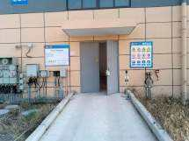 | 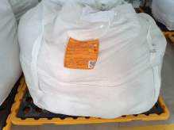
危废仓库 | 固废包装及标识

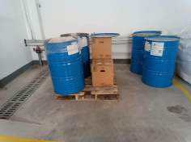 | 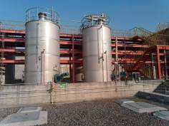
室内应急收集渠 | 废液收集罐
  - 噪声治理措施
    - 环评要求
根据项目设计要求，建设项目拟通过选用低噪声设备，对高噪声设备分别采用减振、吸音与隔声处理，并通过合理布局等措施降低噪声对周围环境的影响，这些具体措施包括如下几点：
- 合理布局，重视总平面布置，将高噪音设备尽量置于车间中部位置。对有强噪声的车间，考虑利用建筑物、构筑物来阻隔声波的传播，减少对周围环境的影响；
- 在设备选型方面，满足工艺生产的前提下，选用设备加工精度高、装配质量好、低噪设备；对于某些设备运行时，由振动产生的噪声，对设备基础进行隔振、减振，以此减少噪声；
- 各类风机基础采用隔声垫，对于进风口安装胶软插头，以减少震动和噪声的传递；
- 加强管理，降低人为噪声。建立设备定期维护，保养的管理制度，以防止设备故障形成的非生产噪声，同时确保环保措施发挥最有效的功能；加强职工环保意识教育，提倡文明生产，防止人为噪声；
- 生产时尽量关闭门窗；
- 厂区南侧罐区泵组需强化落实隔声减振措施，如隔声罩、隔声棚、软连接弹簧等；
- 厂区应加强绿化，在厂界四周布置一定宽度的绿化带，种植灌木和乔木林，以加强吸音效果。另外在车间四周密植常绿植物以减少噪声污染。
    - 落实情况
项目厂区建设进行了合理布局，生产区和办公区进行了明显的分区建设；车间等高噪声区尽可能布置在厂区中央；对高噪声设备安装了基础减震；加强了设备的维护，确保设备良

好正常运行；项目周边 500m 无声环境敏感点，项目对声环境影响较小；厂区内及四周进行了一定的绿化。项目基本已落实环评中的治理措施要求。
  - 土壤地下水分区防治
    - 环评要求
项目不开采地下水，也不向地下水排放废水或其他物质。根据分析，项目可能对地下水造成污染的污染源主要有：废水处理池、危废暂存间。根据《环境影响评价技术导则地下水环境》（HJ610-2016） ， 项目可采取分区防控措施。项目地下水污染防渗分区见下表。
表 4.5-1 项目防渗分区及防渗要求
防渗分区 | 防渗位置 | 污染物类型 | 防渗技术要求
重点防渗区 | 废水处理池、危废暂存库、罐区、事故应急池等 | 有机物 | 等效黏土防渗层≥6.0m，K≤1×10-7cm/s
一般防渗区 | 生产车间、原料仓库、动力车间、一般固废仓库等 | 有机物 | 等效黏土防渗层≥1.5m，K≤1×10-7cm/s
简单防渗区 | 除上述区域外的区域，包括管理用房、道路、绿地等 | 其他类型 | 一般地面硬化

    - 落实情况
企业现有各分区及其对应防渗措施与原环评对照表见表 4.5-2。
表 4.5-2 污染区划分及防渗落实情况
防渗分区 | 防渗位置 | 污染物类型 | 防渗技术要求 | 实际情况
重点防渗区 | 废水处理池、危废暂存库、罐区、事故应急池等 | 有机物 | 等效黏土防渗层≥6.0m，  K≤1×10-7cm/s | 与环评一致
一般防渗区 | 生产车间、原料仓库、动力车间、一般固废仓库等 | 有机物 | 等效黏土防渗层≥1.5m，  K≤1×10-7cm/s | 与环评一致
简单防渗区 | 除上述区域外的区域，包括管理用房、道路、绿地等 | 其他类型 | 一般地面硬化 | 与环评一致
由表 4.5-2 可知，企业已按工作区，根据防渗级别落实了防渗要求，各工作区域的防渗措施与环评保持一致，对企业地下水防治措施无较大影响。
    - 小结
企业实施了分区防控措施，对危险废物暂存场所、污水站、罐区、事故应急池各单元区域进行了重点防渗，对生产车间、道路等区域进行了一般防渗，其他区域进行简单防渗。企业还采取了污染物源头控制措施主要包括在工艺、管道、设备、污水储存及处理构筑物采取相应措施，防止和降低污染物跑、冒、滴、漏，将污染物泄漏的环境风险事故降到最低程度。

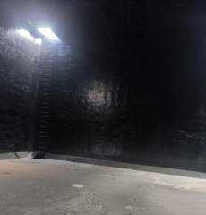 | 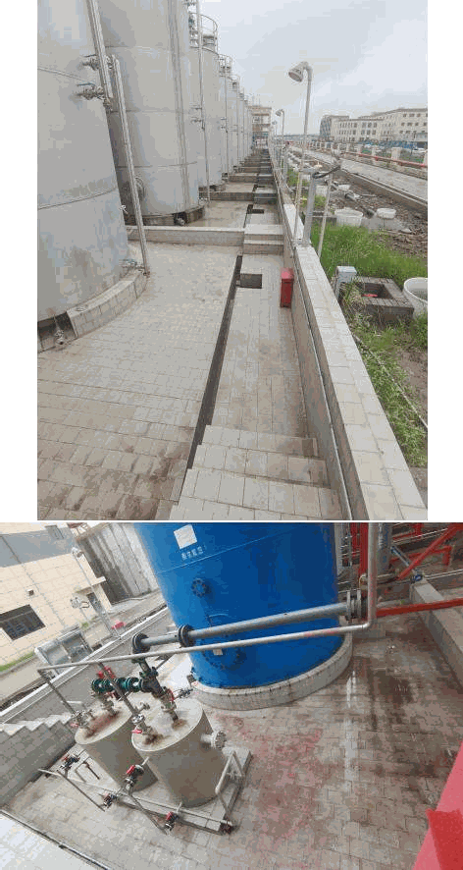
污水站
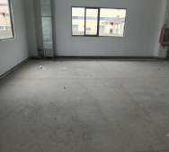
危废仓库 | 储罐围堰及地坪
  - 环境风险防范措施
    - 厂区雨水排放口及事故应急设施
全厂共设 1 个初期雨水收集池（1500m³）和 1 个雨水排放口，雨水排放口设置有应急阀门并设有三通，可将初期雨水泵入污水站，后期雨水通过雨水排放口排放。厂区设有智能化雨水排放系统。
针对环境风险源，环评要求建设不小于 1005m³ 的事故应急池（实际建设 3400m³ 的事故应急池），能够满足事故应急需要。
    - 事故风险预防管理制度
企业已建设完备的环境风险事故应急预案组织体系，编制了《浙江八亿时空先进材料有限公司突发环境事件应急预案》，并于 2024 年 7 月 23 日经绍兴市生态环境局上虞分局备案，备案编号：330604-2024-089-H。

    - 现有应急物资情况

表 4.6-1 应急救援安全设施配置情况一览表
序号 | 类别 | 名称 | 规格 | 数量（个） | 存放位置
1 | 消防物资 | 干粉灭火器 | MF/ABC5、MF/ ABC4 | 1466 | 各单体内
2 |  | 消防栓 | SN65 | 261 | 各单体内
3 |  | 消防水带 | 8-65-25 | 279 | 各单体内
4 |  | 楼顶消防池 | 28m³ | 1 | 十一车间楼顶
5 |  | 灭火器 | MTT/30、MT7 | 22 | 三废综合用房
6 |  | 消防沙堆 | / | 5 | 各区域
7 |  | 车载灭火器 | / | / | /
8 |  | 消防池 | 810m³ | 1 | 地上池
9 |  | 事故应急池应急水泵 | 3400m³ | 1 | 地下池
10 |  | 空桶 | 1m³ | 5 | 生产部
11 | 应急交通物资 | 皮卡车 | / | / | /
12 |  | 小轿车 | 辆 | 6 | 公司停车位
13 |  | 警戒线 | 20 米/盘 | 10 | 安环部物资室
14 | 个人防护物资 | 工作服 | 件 | 2 套/人 | /
15 |  | 安全帽 | 顶 | 1 个/人 | /
16 |  | 电焊手套 | 付 | 10 | 机修间
17 |  | 防护面罩 | 3M6800 防毒全面具 | 10 | 甲类车间九~十一、三废区、  1#罐区各 2 个
18 | 急救物资 | 医疗急救箱 | 14 寸银色铝箱 | 8 | 甲类车间九~十一、三废综 合用房、公用工程、总控室、  机修间、研发楼各一只
19 |  | 担架 | 铝合金、长 2 米 | 1 | 应急物资室
20 | 储备救援物资 | 手提式干粉灭火器 | MF/ABC5 | 20 | 应急物资室
21 |  | 消防水带 | 8-65-25 | 10 | 应急物资室
22 |  | 工作服 | / | / | /
23 |  | 安全帽 | 顶 | 10 | 综合管理部
24 |  | 手套 | 45cm | 10 | 应急物资室
25 |  | 防护面罩 | 3M6800 防毒全面具 | 10 | 应急物资室
26 |  | 应急手电 | 12v，100w | 2 | 应急物资室
27 |  | VOCs 快速检测仪 | / | 4 | 安环部、生产部
    - 事故风险防范措施
      - 大气环境风险防范措施
1、管理、控制及监督
本项目涉及到的安全、健康、环境方面的设施将按照相关规范、标准进行，设备管件、阀件和生产装置等将进行严格审查以确保满足相关规范、标准的要求。
设计、施工及开车前将进行综合分析，整个运行期定期进行综合性的自我审查及监督，建立有关的安全规定，确保装置在最佳状态下运行。
2、设计及施工
A、建筑物的耐火等级不应低于二级；生产厂房宜按防爆型设计施工。

B、建筑物的设计、施工、安装应由相应有资质的单位进行。
C、建筑物的朝向应有利于燃、爆气体散发，生产控制室在背向生产设备的一侧设安全通道。
D、将生产区、辅助功能区、管理区和生活区相对集中且分别布置，以减少危害和有害因素影响，在厂区内且宜布置主导方向的上风向或全年最小风频下风向。
E、选用适当运输和运输方式，合理组织车流、物流、人流，设置环型通道，避免迂回和平面交叉运输以及人车混流。
F、可能泄漏或散发易燃易爆、腐蚀、有毒有害介质的生产、贮存、装卸设施应远离管理区、生活区、中控室、仪表室，尽可能露天或半封闭布置，尽可能布置地势平坦、自然通风良好地段，与厂内外生活区、人员集中场所保持安全距离。
G、根据满足工艺流程需要和避免风险、有害因素交叉影响原则及《工业企业总平面设计规范》等布置厂房内的生产装置、物料存放区和安全通道，每个建筑物的安全通道不少于两个。
3、RTO 设计要求
本项目 RTO 应按照以下要求进行核实、设计：
- 本项目废气中含有的可燃物有甲醇、甲苯等，废气产生点是反应釜加料过程中的置换尾气等。设计应对上述废气通过预处理喷淋装置进行预处理，从而降低排入废气系统的可燃气体浓度，严格禁止高于爆炸下限的可燃气体排入废气管道系统。其他有毒的物质设计时应在预处理中重点考虑处理。
- RTO 系统设计时，应在入口前端设置 LEL 冗余检测器，与 RTO 紧急排空联锁。当检测到 LEL 超过设定值时，RTO 入口阀门关闭，高浓度废气通过进入紧急旁路-活性炭吸附箱应急处理。
- 反应釜、贮槽采用密闭式，并通氮气保护，避免空气（氧气）进入设备和废气管道内，降低高浓度废气管道中的氧气含量。
- 在废气管道设计、安装时考虑一定的斜度，方便积液的排除，避免积液积聚而导致废气管变形和残留的混合物过多，引起二次爆炸；并对废气总管内的积液进行定时排液。
- 废气管道在各危险点（如支管接入总管处）设泄爆板或缓冲罐，以减少爆炸气体大量回冲设备。
- 在各废气支管与总管连接处，采用软连接，方便事故状态下的紧急切断，同时在各支管上加装阻火器，防止事故状态下火灾蔓延。

- 所有废气管道建议采用导电材质的管材，废气管道设计防静电接地，定期检测。支管接入总管等三通入口处，倾斜一定角度接入，使气流平缓和减少气体流动阻力，减少静电的产生。
- 为尽可能降低焚烧炉爆炸产生的人员伤害，将人员相对密集的功能间布置在远处。
- 天然气调压站、管道及安全设施应符合《城镇燃气设计规范》（GB50028-2006）的要求。
- 根据《蓄热燃烧法工业有机废气治理工程技术规范》（HJ1093-2020），RTO 应设置以下安全措施：
- 当废气浓度波动较大时，应对废气进行实时监测，并采取稀释、缓冲等措施，确保进入蓄热燃烧装置的废气浓度低于爆炸极限下限的 25%。
- 应在治理工程与主体生产工艺设备之间的管道系统中安装阻火器或防火阀，阻火器应符合 GB/T13347 的相关规定，防火阀应符合 GB15930 的相关规定。
- 当治理工程进风、排风管道采用金属材质时，应采取法兰跨接、系统接地等措施，防止静电产生和积聚。
- 管道气体温度超过 60℃或蓄热燃烧装置表面可接触到部位的温度高于 60℃时，应做隔热保护或相关警示标识，保温设计应符合 SGBZ-0805 的相关规定。
- 治理工程的防爆泄压设计应符合 GB50160 的相关规定。
- 燃烧器点火操作应符合 GB/T19839 的相关规定。
- 燃料供给系统应设置高低压保护和泄漏报警装置。
- 压缩空气系统应设置低压保护和报警装置。
- 风机、电机和置于现场的电气仪表等设备的防爆等级应不低于现场级别。
- 蓄热燃烧装置应设置安全可靠的火焰控制系统、温度监测系统、压力控制系统等。
- 蓄热燃烧装置应具备过热保护功能。
- 蓄热燃烧装置应具备短路保护和接地保护功能，接地电阻应小于 4Ω。
- 蓄热燃烧装置防雷设计应符合 GB50057、SH/T3038 的相关规定。
- 设计单位应针对本项目有机废气的排放特点及可能存在的突发因素进行设计，加强安全控制，应做到以下几点：
①严格控制 RTO 进口有机物的浓度，使其控制在一个安全的水平（一般低于爆炸下限的
25%）。
②设置必要的仪器设备，提高自动化控制程度，如废气汇总设置可燃性气体检测仪，浓

度监测仪、稀释风阀、RTO 风机等仪器设备之间形成联锁控制，并设置止回阀、切断阀，切断阀应与可燃性气体检测仪等联锁；重点管路设置阻火器和爆破片；RTO 燃烧室、蓄热室、集气室安装温度计，设置温度报警等；燃烧后的气体通过 15m 以上的烟囱排放。
③在 RTO 装置区附近设置符合要求的消防设施、应急救援物资等。
④设置远程监控或在线监控。
4、根据《绍兴市上虞区应急管理局关于印发上虞区化工产业改造提升 2.0 版安全生产对标提升工作方案的通知》（虞应急[2019]53 号）规定，本项目在工艺方面应做好以下安全对策措施：企业设置的集中固废储存设施、不同工艺尾气或物料排入同一尾气收集或处理系统的，必须进行安全风险分析。
5、项目有机废气管道采用金属材质，并按要求设置防雷防静电接地设施，并定期检测。
      - 地表水环境风险防范措施
对于水污染事故，防范对策和应急措施如下：
1、原料贮存区四周应专设防渗排水沟至事故应急池，一旦发生原料泄漏，及时将废水引至事故应急池。
2、加强设施的维护和管理，提高设备的完好率。关键设备要配备足够的配件。对管道破裂等事故造成污水外流，须及时组织人员抢修。
3、根据《石油化工污水处理设计规范》（GB50747-2012）、《污水处理设备安全技术规范》（GB28742-2012）等要求，应做到：
- 厌氧塔内应进行防腐处理；
- 厌氧处理场所应按照《爆炸危险环境电力装置设计规范》（GB50058）划分防爆区，并设置有毒有害气体及可燃气体探测报警仪；
- 进出界区的公用工程管道应设置流量、压力等测量仪表。污水进口应设置流量、温度测量仪表，污水出口应设置流量测量仪表；
- 集水池、调节池（罐）、污泥池等应设置液位测量及高低液位报警仪表；
- 污水处理场所应根据污水特性和处理设施设置可燃、有毒气体监测和报警设施；
- 设备中应设有由于误操作或过载及正常操作时突然失效（失控），停电、失压时可能发生危险的防护设备；设备在使用过程中能产生静电时，应设有消除静电装置。
4、就本项目而言，在发生风险事故时产生的事故废水对周围水环境的影响途径主要是出现大量超标废水通过管网进入集中污水处理厂，影响污水处理厂的正常运行，导致污水处理厂外排污水超标，间接污染附近地表水环境水体水质。

- 事故废水应急收集暂存
事故发生时，为保证废水（包括消防水以及泄漏的物料）不会排到环境水体当中，本项目建设有相应的事故废水收集暂存系统及配套泵、管线，收集生产装置及贮罐区发生重大事故进行事故应急处理时产生的废水，再对收集后的废水进行化验分析后根据废水的受污染程度送入公司污水处理厂或槽车运送到第三方污水处理设施进行处理。
- 事故废水的处理及外排
在事故状态下，事故废水如果直接进入污水处理厂，一旦事故废水受污染程度较大，则会对污水处理装置在处理能力和处理污染负荷上产生较大冲击，进而间接影响附近水域。因此，污水排放口设置三通切换阀，在事故污水未进入污水处理厂前，将其引入事故水收集系统（前述的围堰及应急收集池等）。事故过后对事故废水进行水质监测分析，根据化验分析出来的受污染程度采用限流送入污水处理厂或者委托第三方污水处理设施进行处理的方法。
      - 固废暂存风险防范措施
- 根据《全国安全生产专项整治三年行动计划》附件 11 危险废物等安全整治，企业应做到：全面开展危险废物排查；完善危险废物管理机制；开展重点环保设施和项目安全风险评估论证；开展渣土和垃圾填埋、污水处理过程中安全风险排查治理；
加强粉尘企业安全风险管控，确保粉尘收集、输送、贮存等环节的环保设施设备符合粉尘防爆安全标准要求。
- 根据《绍兴市上虞区应急管理局关于印发上虞区化工产业改造提升 2.0 版安全生产对标提升工作方案的通知》（虞应急[2019]53 号）规定，企业应做到：
①要对需要贮存使用的原料、中间产品、半成品、产品及危废进行物质分解热的分析。
②危险化学品仓库、危险固废仓库设计安装符合要求的红外热成像设备并联锁报警。
③固废存放遵循“先进先出”的原则，储存天数不超过一周。
- 危险废物暂存间应符合《危险废物收集贮存运输技术规范》（HJ2025-2012）要求。应密闭建设，门口内侧设立围堰，地面应做好硬化及“三防”措施（防扬散、防流失、防渗漏）。
- 严格监测危废暂存间内的温湿度，确保温湿度计等的有效运行，防止危险废物堆积引起温度异常升高，导致火灾等事故。
- 通风是控制作业场所中可燃、有毒气体浓度的最有效的措施，有效的通风可以降低作业场所空气中可燃、有毒气体浓度，防止火灾、中毒事故的发生。
- 危废暂存间内每个堆间应留有搬运通道。不得将不相容的废物混合或合并存放。
- 泄漏液、清洗液、浸出液必须符合 GB8978 的要求方可排放，气体导出口排出的气

体经处理后，应满足 GB16297 和 GB14554 的要求。
- 加强对危废仓库操作人员的培训教育，熟悉危废暂存间操作规程以及危险废物的火灾、中毒危险性质，防止操作失误。
- 危险废物暂存间门口需更新补充标准规范的危险废物标识和危废信息板，屋内张贴企业《危险废物管理制度》。不同种类危险废物应有明显的过道划分，墙上张贴危废名称，液态危废需将成装容器放至防泄漏托盘内并在容器粘贴危险废物标签，固态危废包装需完好无破损并系挂危险废物标签，并按要求填写。
- 企业在固废堆放过程中，应加强对固废物的安全管理，如：①安排人员定期对固废堆场进行巡查，并做好记录，发现隐患及时排除；②增加库内通风，避免人员中毒；③委托有资质单位定期对固废进行清运；④不得在固废暂存间内违规进行动火等特殊作业。
- 本项目主要危废为蒸馏、精馏残液、残渣及飞灰、废包材等，危废应分类、分区存放，严禁禁忌物混存，从而引发事故。固废（包括：危险废物）按照“先进先出”的原则进行管理。
- 必须作好危险废物情况的记录，记录上须注明危险废物的名称、来源、数量、特性和包装容器的类别、入库日期、存放库位、废物出库日期及接收单位名称。危险废物的记录和货单在危险废物回取后应继续保留三年。
- 本项目危废暂存间设置的可燃/有毒气体检测报警装置应定期进行检测；作业人员进入危废暂存间之前，应开启通风装置，并携带便携式可燃/有毒气体检测报警装置，防止人员中毒。
      - 地下水环境风险防范措施
地下水风险防范措施采取源头控制和分区防渗措施，同时加强地下水环境的监控。具体详见土壤地下水分区防治章节。
      - 生产和维护风险防范措施
对储存温度低的火灾爆炸危险化学品的库房和储罐，应有隔热、通风降温设施，必要时设自动喷淋降温设施。
着火时消防人员须在防爆掩蔽处操作，切不可将水直接喷射漏气处，否则会助长火势。灭火可用二氧化炭、干粉、砂土、废气可用水吸收。
对防潮的物料应有良好的防潮包装；危险化学品的储存时必须符合国家规定，分类存放，标志明显。
采取必要的预防及保护性措施如定期更换垫片、维护监测仪器及关键仪表等。进入工艺

生产线的人员应遵守工艺规程和配备个人安全防护设施。在生产区、罐区将设置足够的安全淋浴及洗眼设备。
强化工艺、安全、健康、环保等方面的人员培训要求。制定合理的化验室操作规程。正确使用和妥善处置劳动保护用品。包括工作服、空气呼吸设备、便携式吸气设备及撤离车辆、防护眼镜、耳塞、手套等。
自动控制设计方面须做到以下内容：
A、生产过程采用 DCS 控制系统，对反应系统及关键设备的操作温度、操作压力、液位高低均能自动控制及安全报警并设有联锁系统，在紧急情况下可自动停车。
B、在回收装置区内设置可燃气体检测器。储罐设置液位监测装置和报警器等设施。 根据国家安全监管总局关于加强精细化工反应安全风险评估工作的指导意见（安监总管
三[2017]1 号）、浙江省安全生产监督管理局转发《国家安全监管总局关于加强精细化工反应安全风险评估工作的指导意见》的通知（浙安监管危化[2017]10 号）、绍兴市安全生产监督管理局关于进一步加强化工工艺安全管理工作的通知（绍市安监[2016]49 号）的要求，企业委托浙江化安全技术研究院有限公司、北京市安全生产工程技术研究院进行了反应风险评估，企业应认真落实反应风险研究测试与评估报告中提出的建议措施，并不断完善相应的自动化控制手段，具体需安装的自动化安全控制系统应请有资质的单位进行安全设施的专项设计、安装。
      - 总平面布置的安全对策措施
- 本项目涉及的建构筑物与厂区周边建构筑物之间的防火间距应按照《精细化工企业工程设计防火标准》（GB51283-2020）的要求进行设计。
- 企业应根据《上虞区化工产业改造提升 2.0 版实施方案（2019-2022 年）》（虞区委[2019]47 号）的要求，做好厂区布置和设计方面的工作：
①工厂布置应根据工厂的生产流程及各组成部分的生产特点和火灾危险性，结合地形、风向等条件，按功能分区集中布置，工艺装置或设施、罐组之间和与相邻的建筑物或构筑物的防火间距符合规范要求。生产、储存区要与办公区隔离，不得设置值班休息室、淋浴室，确有需要设置更衣室的，需单独设置；厂区内不得设置员工宿舍，不得设置物料露天堆场。
②化工生产企业应由具备相应资质的设计单位进行总图设计，企业不得擅自改变布置和区域使用性质。工厂环境包括建筑、景观、道路、辅助设施等在符合安全规定的同时，达到生态、整洁、精致的要求，外立面不污损，绿化不缺失，养护到位。厂区内要设置限速、限高、禁行和导引等标志，存在较大危险因素的场所、装置、设备、设施要设置明显的安全警

示标志。易燃易爆场所要安装符合规范要求的静电消除装置。
③控制室面向有火灾危险性设备的外墙应为无门窗洞口、耐火极限不低于 3h 的不燃烧材料实体墙；制定完善并严格执行包括值班值守、报警处置、视频巡查、应急调度等在内的自控室管理制度。
- 工厂总平面布置，应根据生产工艺流程及生产特点及和火灾危险性、地形、风向、交通运输等条件，按生产、辅助、公用、仓储、生产管理及生活服务设施功能分区集中布置。
- 全厂性重要设施应布置在爆炸危险区范围以外，宜统一、集中设置，并位于散发可燃气体、蒸汽的生产设施全年最小频率风向的下风侧。
- 企业应考虑周围新建企业及企业扩建时可能对本厂安全带来的影响。同时考虑本厂的逐步发展与整体规划等方面的统一，做到安全、有序，合理发展。
- 本项目应布置在地势平坦、自然通风良好地段，不得布置在窝风低洼地段，并应考虑利用自然通风条件布置生产装置和设备。
- 电源配（变）电所应布置在厂区用电负荷中心、高低压线进出方便及远离人流密集的地方，应与散发烟尘、酸气的厂房有足够的防护距离。
- 厂区应进行绿化，但绿化不应妨碍交通和消防操作。
- 本项目控制拟采用抗爆设计，抗爆控制室平面布置应符合现行国家标准《石油化工企业设计防火规范》GB50160 的有关规定，且应布置在非爆炸危险区域内，并可根据安全分析（评估）报告的结果进行调整，同时应符合下列要求：①抗爆控制室宜布置在工艺装置的一侧，四周不应同时布置甲、乙类装置，且布置控制室的场地不应低于相邻装置区的地坪。
②抗爆控制室应独立设置，不得与非抗爆建筑物合并建造。③抗爆控制室应至少在两个方向设置人员的安全出口，且不得直接面向甲、乙类工艺装置。
- 厂区总平面布置时，应按洁净生产、非洁净生产、辅助生产、公用动力系统和办公、生活等功能区合理布局。洁净厂房宜根据电子产品生产工艺特点和各种功能区的要求，按组合式、大体量的综合性厂房布置。
- 本项目拟在甲类车间十东侧外设置氢气钢瓶区，氢气钢瓶区宜布置在工厂常年最小频率风向的下风侧，并远离有明火或散发火花的地点；不得布置在人员密集地段和交通要道邻近处。氢气钢瓶区宜布置在厂房（车间）的边缘部分。氢气钢瓶区与甲类车间十（用氢车间，耐火等级一级）毗连，毗连的墙应为无门、窗及洞的防火墙。
      - 环保设施事故防范措施
企业要根据《中华人民共和国安全生产法》《危险化学品安全管理条例》、《应急管理

部关于印发<化工园区安全风险排查治理导则（试行）>和<危险化学品企业安全风险隐患排查治理导则>的通知》（应急[2019]78 号）等国家有关法律法规，要求项目建成后对厂区环保设备设施及危废仓库进行安全评估，判断工程系统发生事故的可能性及其严重程度，并有针对性地制订防范措施和控制危险的对策。同时，按照《关于加强工业企业环保设施安全生产工作的指导意见》（浙应急基础[2022]143 号）文件要求，对项目环保设施与主体工程一起按照安全生产要求设计，各项环保设施设计应当由具有环保设施工程设计资质的单位承担，经科学论证，并经验收合格后方可正式投入使用。
1、RTO 风险控制措施
- 进口废气浓度调整
废气进口浓度直接关系到 RTO 设备的安全运行。如果废气浓度处于爆炸上下限之间时，很容易导致 RTO 设备和废气管道的爆炸。本项目采用如下控制方式来实现浓度安全控制。给 1 号 LEL 浓度监测仪设定一个浓度值，当 1 号 LEL 浓度监测仪检测出废气浓度小于该值时，稀释阀不动作；当废气浓度大于该值时，稀释阀将开始动作，通过 PID 调节其开度，补入新风来控制废气浓度在设定值。2 号 LEL 浓度监测仪监测稀释后的废气浓度，不参与稀释阀的控制，目的在于单独监控废气的安全浓度，同时与 1 号浓度仪互相比对，一旦 1 号与 2 号浓度仪任何一台检测浓度>25%LEL，则关闭 RTO 切断阀，打开放空阀进行临时应急放空处理，最大程度保证系统的安全运行。
25%LEL 是安全联锁切断浓度，为 RTO 废气进入浓度的上限，一般 9~12%LEL 为系统控制浓度，且根据实际工况来调整。
- 内炉膛温度调整
RTO 内炉膛温度由 PLC 自动控制。当废气浓度高于 RTO 的自燃浓度时，RTO 将不使用燃料，而且炉膛温度也会进一步上升。当温度达到热旁通的动作温度时，RTO 的热旁通开始动作，通过 PID 来调节热旁通开度，维持炉膛温度在设定温度左右。当废气浓度进一步提高，而且热旁通已 100%打开时，炉膛温度仍继续上升至新风阀动作温度时，新风阀将打开，补入一定量新风，来降低燃烧室温度，补新风后最大风量为 35000m³/h。如果温度仍继续上升，当达到燃烧室温度超高温报警温度时，设备停止，切断阀关闭，紧急放空阀打开。实际上，结合上述的浓度控制方式，以及热旁通和新风阀的协同作用，这种超高温的极端情况的出现概率是几乎为零。
- 联锁机制
当设备运行中发轻故障时，并不影响系统的运行，仅输出报警信号，提醒操作人员注意，

并作出相应应对措施。但如果多个轻故障同时发生，则系统自动判断为重故障，并输出停止指令。当系统发生重故障时，系统瞬间全部停止或者经过停止工序停止，系统各器部件停止在安全工位。任意重故障发生，设备停车，1 个轻故障，系统报警，3 个轻故障同时发生系统判定为重故障，也做停车处理。
RTO 设备配备完整的检测系统以及程序内部设置了大量联锁，运行过程中出现任何异常情况，均有相应程序进行处理，部分联锁列表及安全控制示意图如下。
      - 其他风险防范措施
①运输风险防范措施
危险货物运输中，由于经受多次搬运装卸，因温度、压力的变化；重装重卸，操作不当；容器多次回收利用，强度下降，桶盖垫圈失落没有拧紧，安全阀开启，阀门变形断裂等原因，均易造成气体扩散、液体滴漏、固体散落，出现不同程度的渗漏，
甚至可能引起火灾、爆炸或污染环境等事故。对这类事故应急，按照应急就近的原则，运输操作人员首先采取相应的应急措施，进行渗漏处理，防止危险物质扩散至环境。
在运输途中，由于各种意外原因，产生汽车翻车、装船或沉船等，危险货物有可能散落、抛出至大气、水体或陆域，造成重大环境灾害，对于这类风险事故，要求采取应急措施，包括工程应急措施和社会救援应急预案。
②主要风险源风险监控
项目环境风险源主要关注危险物质储罐（槽）区以及生产车间。要求企业在生产区域和储罐（槽）区建设应急监测系统，实现事故预警和快速应急监测、跟踪。同时在生产区域及储罐区设置应急物质存放点并建立台账制度，实现专人专管，以满足事故应急处置需求。
③原料贮存过程风险防范
根据物料的易燃易爆、易挥发性及毒性等性质进行储存；各储罐设一个危险介质浓度报警探头，各车间、仓库应按消防要求配置消防灭火系统；危险化学品贮存的场所必须是经公安消防部门审查批准设置的专门危险化学品库房，露天堆放的必须符合防火防爆要求；爆炸物品、遇湿燃烧物品、剧毒物品和一级易燃物品不能露天堆放。贮存危险化学品的仓库管理人员，必须经过专业知识培训，熟悉贮存物品的特性、事故处理办法和防护知识，持证上岗，同时，必须配备有关的个人防护用品。危险化学品出入库必须检查验收登记，贮存期间定期养护，控制好贮存场所的温度和湿度；装卸、搬运时应轻装轻卸，注意自我防护。要严格遵守有关贮存的安全规定，具体包括《仓库防火安全管理规则》、《建筑设计防火规范》、《易燃易爆化学物品消防安全监督管理办法》等。

  - 其他环保措施
    - “以新代老”淘汰情况
本次项目建设不涉及“以新代老”淘汰内容。
    - 规范化排污口、监测设施及在线监测装置
1、废水排放口设置
废水排放口：厂区设置 1 个标准化废水排放口，厂区内废水经处理后，通过厂区废水排放口外排，按照规范要求进行建设，已安装在线监测，可监测废水水温、瞬时流量、pH、COD_{Cr}、氨氮，且与当地生态环境管理部门联网。
雨水排放口：设有一个雨水排放口，位于厂区东南侧，雨水管网截雨末端设有控制阀门，初期雨水和进入雨水系统的事故废水可通过控制阀门收集进入初期雨水池或事故应急池。
收集区 COD 检测 | 污水站在线房
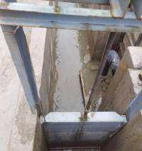
雨水切断阀 | 雨水排放监控房

2、废气排放口
厂区 RTO 废气处理装置出口已按要求安装在线监测装置，可在线监测烟气流量、流速、烟气温度、烟气压力、湿度、氧含量、氮氧化物、颗粒物、二氧化硫；其他废气处理装置未要求安装在线监测装置。所有废气处理装置的进出口预留有监测孔，同时配有废气监测平台或足够的采样位置。
废气处理装置进出口的采样口及采样平台照片详见附图 5，废气在线监测监测照片如下。

废气监测站房 | LEL 监测装置
废气在线监测设备 | 废气在线监测设备
  - 环保设施投资及“三同时”落实情况
企业根据“三同时”原则，建设项目防治污染和与项目的主体工程同时设计、同时施工、同时投产使用。项目环保设施投资费用见下表。

表 4.8-1 项目环保投资情况
序号 | 项目 | 设置内容 | 投资（万元） | 实际投资
1 | 废水 | 管道、储罐、废水处理设施 | 1500 | 2124.3
 |  | 除盐脱溶装置 | 300 | 134.8
2 | 废气 | 碱喷淋+除雾+RTO+喷淋冷却装置 | 350 | 420
 |  | 碱洗水洗+除雾+活性炭塔 | 200 | 86.89
 |  | 碱喷淋+大孔树脂脱附+碱喷淋装置 | 50 | 154
 |  | 危废仓库活性炭吸附装置 | 20 | 32
 |  | 研发中心碱喷淋、活性炭 | 80 | 86
3 | 噪声 | 消声器、隔声、隔振等设施 | 100 | 0
4 | 固体废物 | 危险废物暂存库及一般固废暂存库 | 220 | 263
 |  | 废液焚烧炉（含配套烟气处理装置） | 1500 | 20
5 | 事故风险 | 事故应急池 | 100 | 261.8
 |  | 初期雨水罐 | 120 | 81.13
环保投资合计 |  |  | 4540 | 3663.92
项目总投资 |  |  | 78000 | 55000
本次项目环评中总投资 78000 万元，环保投资 4540 万元。实际总投资 55000 万元，其中环保投资 3663.92 万元，环保投资占总投资的 6.66%，均在原环评审批的投资金额内。

第五章 环评主要结论与建议及审批部门审批决定
  - 环评报告主要结论与建议
1、主要结论
浙江八亿时空先进材料有限公司浙江上虞电子材料基地项目（二期）建设位于合规化工园区内，符合绍兴市上虞区“三线一单”要求，符合上虞区城市总体规划、杭州湾上虞经济技术开发区产业拓展区控制性详细规划要求，符合规划环评要求；项目建设符合清洁生产和总量控制的要求，符合“四性五不批”的要求符合国家和地方产业政策要求；项目采取必要的风险防范对策和应急措施后，项目环境风险能够有效防控；项目公众参与未收到相关意见及建议。
建设单位应切实落实各项污染治理措施，严格执行“三同时”制度，加强环保管理，确保污染物稳定达标排放，将项目对周边环境的影响降至最低。
从环保角度论证，项目建设是可行的。
2、建议与要求
(1)在项目实施中要严格执行“三同时”制度，保证环保资金的落实和使用，做到达标排放。 (2)落实好本评价中所提及的各项污染防治措施，运营过程应当加强环保设施的运行管
理，保证污染治理设施的正常运行，确保项目运营过程的污染物全面、稳定达标排放。
(3)建议企业进行 ISO14000 环境管理体系的认证工作。

  - 审批部门审批决定
1、审批意见
浙江八亿时空先进材料有限公司：
你公司《关于要求对浙江八亿时空先进材料有限公司浙江上虞电子材料基地项目（二期）环境影响报告书进行审批的函》及其它相关材料收悉。根据《中华人民共和国环境影响评价法》、《建设项目环境保护管理条例》、《浙江省建设项目环境保护管理办法》、《浙江省人民政府办公厅关于全面推行“区域环评+环境标准”改革的指导意见》、《浙江省生态环境厅关于深化环评集成改革优化提升营商环境的指导意见》等相关环保法律法规和文件，经研究，现将我局审查意见函告如下：
一、根据你公司委托浙江清雨环保工程技术有限公司编制的《浙江八亿时空先进材料有限公司浙江上虞电子材料基地项目（二期）环境影响报告书（报批稿）》（以下简称《环境

影响报告书》）、浙江省企业投资项目备案（赋码）信息表（2308-330604-99-01-465719）及浙江环能环境技术有限公司的技术评估意见（浙环评估[2024]39 号）、我局上虞分局的初审意见等材料以及本项目环评行政许可公示意见反馈情况，在项目符合产业政策、能耗政策、选址和布局符合法定规划、“三线一单”生态环境分区管控方案等要求，并依法取得相关许可的前提下，原则同意《环境影响报告书》结论。
二、该项目位于杭州湾上虞经济技术开发区，本项目购置不锈钢反应釜、搪玻璃反应釜等，并配套冷冻机组等辅助生产设备设施，形成年产 300t 液晶材料、40tOLED 材料的生产能力。具体生产装置和产品工艺详见《环境影响报告书》。
三、项目必须采用先进的生产工艺、技术和装备，实施清洁生产，减少各种污染物的产生量和排放量及资源消耗。各项环保设施设计应当由具有环保设施工程设计资质的单位承接，并经科学论证，确保稳定达标排放。重点做好以下工作：
（一）落实废水污染防治措施。厂区实行雨污分流，清污分流，排污管道须采用架空管或者明沟明渠形式。按照“分类收集、分质处理”的原则和项目废水特点，高盐废水合并后采用三效蒸发脱盐过滤预处理；高浓废水和 DMF 废水采用混凝+气浮、铁碳电催化氧化+混凝沉淀预处理；酸性废水采用混凝沉淀预处理；车间低浓度废水采用混凝+气浮预处理；预处理后的废水与其他废水一并进入污水处理站处理达标后纳入园区管网，送绍兴市上虞区水处理发展有限责任公司。项目废水纳管水质执行《污水综合排放标准》（GB8978-1996）等标准限值要求，其中氨氮、总磷执行《工业企业废水氮、磷污染物间接排放限值》（DB33/887-2013）中标准限值要求，总氮参照执行《污水排入城镇下水道水质标准》（GB/T31962-2015）中 B级限值 70mg/L，二氯甲烷参照执行《石油化学工业污染物排放标准》（GB31571-2015），具体按《环境影响报告书》提出的限值要求进行控制。做好厂区相关区域的防渗防漏措施，防止对地下水、土壤的污染。
（二）落实废气污染防治措施。废气应分类收集处理，规范设置排气筒和标准化取样平台。根据项目各类废气特点，分别采取高效、可靠的针对性措施进行处理，其中各车间投料废气、溴甲烷工艺废气经“碱洗+水洗+除雾+活性炭吸附”处理后高空排放；含二氯甲烷工艺废气经“二级冷凝+碱喷淋+大孔树脂吸附+碱喷淋”处理后高空排放；工艺合成废气、离心过滤废气、溶解结晶废气、萃取水洗废气、压滤洗涤废气、储罐呼吸废气、污水物化处理过程产生的有机废气、废水脱盐除溶及精馏过程产生的有机废气经“碱洗+除雾+RTO+喷淋冷却”处理后高空排放；生产过程中产生的减蒸冷凝、蒸馏冷凝、浓缩烘干冷凝等高浓工艺废气经收集后进入废液焚烧炉焚烧处理后，尾气经“余热锅炉配 SNCR+急冷+干式脱酸+活性炭喷射+布袋除

尘+两级预冷洗涤”处理后高空排放；污水站生化处理废气经“碱洗+生物除臭”处理后高空排放；研发中心酸性废气采用碱喷淋+除雾+活性炭处理，其他废气采用活性炭处理；危废暂存废气经活性炭处理后高空排放。各类废气污染物经有效处理后，应达到《大气污染综合排放标准》（GB16297-1996）、《恶臭污染物排放标准》（GB14554-93）、《危险废物焚烧污染控制标准》（GB18484-2020）、《挥发性有机物无组织排放控制标准》（GB37822-2019）等相关标准限值要求，其中二氯甲烷、四氢呋喃、DMF、二噁英、溴化氢参照执行《石油化学工业污染物排放标准》（GB31571-2015），溴甲烷参照执行上海市《大气污染物综合排放标准》（ DB31-933-2015 ） ， 乙酸乙酯参照执行《 制药工业大气污染物排放标准》
（DB33/310005-2021）中排放限值；具体限值详见《环境影响报告书》要求。排气筒高度须符合规定要求。加强设备、储罐密闭性，减少无组织废气排放。本项目无需设置大气环境防护距离。
（三）落实固废污染防治措施。按照“资源化、减量化、无害化”处置原则和全域无废城市建设要求，建立台账制度，规范设置废物暂存库，危险废物分类收集、堆放、分质处置，实现资源的综合利用。项目生产过程产生的废包装桶、废液、废活性炭、物化污泥等危险废物应控制在 7461.054 吨/年，其中 6023.72 吨/年危险废物由自有废液焚烧炉处置，其余1437.334
吨/年危险废物均委托相关有资质单位安全处置；一般工业固废应控制在 610.51 吨/年以下，并委托相关有资质单位安全处置；生活垃圾委托当地环卫部门统一处理。危险废物在厂区内暂存按《危险废物贮存污染控制标准》（GB18597-2023）执行。一般工业固废贮存参照《一般工业固体废物贮存和填埋污染控制标准》（GB18599-2020），采用库房、包装工具（罐、桶、包装袋等）贮存一般工业固体废物过程的污染控制，不适用该标准，但其贮存过程应满足相应防渗漏、防雨淋、防扬尘等环境保护要求。项目若涉及新化学物质的生产、使用的，须在项目投运前按有关规定完成登记申报。
（四）落实噪声污染防治措施。合理设计厂区平面布局，选用低噪声设备，落实好降噪减振隔音措施，加强设备的维护保养，加强厂区绿化，确保厂界噪声达到《工业企业厂界环境噪声排放标准》（GB12348-2008）中的 3 类标准。
四、严格落实污染物排放总量控制措施及排污权交易制度。本项目实施后你公司污染物外排环境量控制值为：废水排放量≤22.4375 万吨/年、COD≤17.95 吨/年（纳管量 93.018 吨/年）、氨氮≤3.366 吨/年（纳管量 7.854 吨/年）、二氧化硫≤7.38 吨/年、氮氧化物≤30.744 吨/年、 VOCs≤29.529 吨/年、工业烟粉尘≤3.041 吨/年。本项目污染物总量控制值为：废水排放量
≤11.9075 万吨/年、COD≤9.526 吨/年（纳管量 59.538 吨/年）、氨氮≤1.786 吨/年（纳管量 4.168

吨/年）、二氧化硫≤6.77 吨/年、氮氧化物≤26.424 吨/年、VOCs≤16.629 吨/年、工业烟粉尘≤0.931吨/年。你公司须按我局上虞分局总量平衡方案的意见落实项目主要污染物排放总量来源；并按照承诺，在落实项目污染物总量来源前，项目不得投产；其他污染物排放总量按《环境影响报告书》中明确的总量进行控制。本项目碳排放量为 25328.875tCO2/a，单位工业增加值碳排放为 0.317tCO2/万元。
五、落实环境风险防范与应急措施。你公司应编制环境风险防范及突发环境事件应急预案，并报我局上虞分局备案。突发环境事件应急预案应与项目所在地政府和相关部门的应急预案相衔接，定期开展应急演习。设置足够容量的环境应急事故池及初期雨水收集池，确保生产事故污水、受污染消防水和污染雨水不排入外环境。项目污染防治设施及危废贮存场所等，须与主体工程一起按照安全生产要求设计，并纳入本项目安全预评价，经相关职能部门审批同意后方可实施。有效防范因污染物事故排放或安全生产事故可能引发的环境风险，确保周边环境安全。你公司应按照安全生产管理要求运行和维护污染防治设施，建立安全生产管理制度，落实安全生产责任。
六、你公司须依法申办排污许可证，按证排污，并建立环境管理台账记录制度。你公司须按照国家有关规定设置规范化污染物排放口，并设置标志牌；依法开展自行监测，并保存原始监测记录。你公司应当依法安装、使用、维护污染物排放自动监测设备，安装的 pH、化学需氧量、氨氮在线监测装置、刷卡排污自动控制系统等自动监测设备应与生态环境部门联网。
七、建立健全项目信息公开机制，按照原环保部《建设项目环境影响评价信息公开机制》
（环发〔2015〕162 号）的要求，及时、如实向社会公开项目开工前、施工过程中、建成后全过程信息，并主动接受社会监督。
八、若项目的性质、规模、地点、采用的生产工艺或者防治污染、防止生态破坏的措施发生重大变动的，应依法重新报批项目环评文件。自批准之日起超过 5 年方决定该项目开工建设的，其环评文件应当报我局重新审核。在项目建设、运行过程中产生不符合经审批的环评文件情形的，应依法办理相关环保手续。
九、以上意见和《环境影响报告书》中提出的污染防治措施和风险防范措施，你公司应在项目设计、建设、运营和管理中认真予以落实，确保项目建设运营过程中的环境安全和社会稳定。项目建设必须严格执行配套的环境保护设施与主体工程同时设计、同时施工、同时投入使用的环保“三同时”制度，依法落实项目环保设施竣工验收工作。本项目建设期、日常环境监督管理工作由我局上虞分局负责，同时你公司须按规定接受各级生态环境部门的监督

检查。
十、你公司对本审批决定有不同意见，可在接到本审查意见之日起六十日内向绍兴市人民政府申请复议，也可在六个月内依法向绍兴市越城区人民法院起诉。
2、审批意见落实情况
本报告对照批文中相关要求就项目审批意见的落实情况进行分析，详见表 5.2-1。
表 5.2-1 项目相关审批意见落实情况符合性一览
序号 | 审批要求 | 项目实际情况 | 是否  符合
— | 根据你公司委托浙江清雨环保工程技术有限公司编制的《浙江八亿时空先进材料有限公司浙江上虞电子材料基地项目（二期）环境影响报告书（报批稿）》（以下简称《环境影响报告书》）、浙江省企业投资项目备案（赋码）信息表（2308-330604-99-01-465719）及浙江环能环境技术有限公司的技术评估意见（浙环评估[2024]39号）、我局上虞分局的初审意见等材料以及本项目环评行政许可公示意见反馈情况，在项目符合产业政策、能耗政策、选址和布局符合法定规划、“三线一单”生态环境分区管控方案等要求，并依法取得  相关许可的前提下，原则同意《环境影响报告书》结论。 | 项目建设符合产业政策、能耗政策、选址和布局符合法定规划、“三线一单”生态环境分区管控方案等要求。 | 符合
二 | 该项目位于杭州湾上虞经济技术开发区，本项目购置不锈钢反应釜、搪玻璃反应釜等，并配套冷冻机组等辅助生产设备设施，形成年产 300t 液晶材料、40tOLED 材料的生产能力。具体生产装置和产品工艺详见《环境影响报告书》。 | 项目建设位于杭州湾上虞经济技术开发区，已建规模 214.84t/a 的液晶材料（包括 64t/a 单晶 0475、68.92t/a单晶 0072、61.78t/a 单晶 0767、 20.14t/a 单晶 0082）、17.2t/aOLED材料（包括 7.2t/a2-氟-6 溴碘苯、 10t/a 联苯二胺），在原环评审批范  围内。 | 符合
三 | 项目必须采用先进的生产工艺、技术和装备，实施清洁生产，减少各种污染物的产生量和排放量及资源消耗。各项环保设施设计应当由具有环保设施工程设计资质的单位承接，并经科学论证，确保稳定达标排放。 | 项目各项环保设施设计已由具有环保设施工程设计资质的单位承接，并经科学论证；根据验收监测结果，可实现项目污染物稳定达标排放。 | 符合
（一） | 落实废水污染防治措施。厂区实行雨污分流，清污分流，排污管道须采用架空管或者明沟明渠形式。按照“分类收集、分质处理”的原则和项目废水特点，高盐废水合并后采用三效蒸发脱盐过滤预处理；高浓废水和 DMF 废水采用混凝+气浮、铁碳电催化氧化+混凝沉淀预处理；酸性废水采用混凝沉淀预处理；车间低浓度废水采用混凝+气浮预处理；预处理后的废水与其他废水一并进入污水处理站处理达标后纳入园区管网，送绍兴市上虞区水处理发展有限责任公司。项目废水纳管水质执行《污水综合排放标准》（GB8978-1996）等标准限值要求，其中氨氮、总磷执行《工业企业废水氮、磷污染物间接排放限值》（DB33/887-2013）中标准限值要求，总氮参照执行《污水排入城镇下水道水质标准》（GB/T31962-2015）中 B 级限值 70mg/L，二氯甲烷参照执行《石油化学工业污染物排放标准》  （GB31571-2015），具体按《环境影响报告书》提出的限值要求进行控制。做好厂区相关区域的防渗防漏措施，防止对地下水、土壤的污染。 | 与审批要求一致 | 符合
（二） | 落实废气污染防治措施。废气应分类收集处理，规范设置排气筒和标准化取样平台。根据项目各类废气特点，分别采取高效、可靠的针对性措施进行处理，其中各车间投料废气、溴甲烷工艺废气经“碱洗+水洗+除雾+活性炭吸附”处理后高空排放；含二氯甲烷工艺废气经“二级冷凝+碱喷淋+大孔树脂吸附+碱喷淋”处理后高空排放；工艺合成废气、离心过滤废气、溶解结晶废气、萃取水洗废气、压滤洗涤废气、储罐呼吸废气、污水物化处理过程产生的有机废气、废水脱盐除溶及精馏过程产生的有机废气经“碱洗+除雾+RTO+喷淋冷却”处理后高空排放；生产过程中产生的减蒸冷凝、蒸馏冷凝、浓  缩烘干冷凝等高浓工艺废气经收集后进入废液焚烧炉焚烧处理后， | 本项目暂未建设精馏工序，暂未有精馏废气产生；厂区废液焚烧炉暂未建成投入使用，减蒸冷凝、蒸馏冷凝、浓缩烘干冷凝等高浓工艺废气暂未接入废液焚烧炉处理，转接入 RTO 焚烧处理，其余已建内容与审批要求一致。 | 符合

序号 | 审批要求 | 项目实际情况 | 是否  符合
尾气经“余热锅炉配 SNCR+急冷+干式脱酸+活性炭喷射+布袋除尘+两级预冷洗涤”处理后高空排放；污水站生化处理废气经“碱洗+生物除臭”处理后高空排放；研发中心酸性废气采用碱喷淋+除雾+活性炭处理，其他废气采用活性炭处理；危废暂存废气经活性炭处理后高空排放。各类废气污染物经有效处理后，应达到《大气污染综合排放标准》（GB16297-1996）、《恶臭污染物排放标准》（GB14554-93）、
《危险废物焚烧污染控制标准》（GB18484-2020）、《挥发性有机物无组织排放控制标准》（GB37822-2019）等相关标准限值要求，其中二氯甲烷、四氢呋喃、DMF、二噁英、溴化氢参照执行《石油化学工业污染物排放标准》（GB31571-2015），溴甲烷参照执行上海市《大气污染物综合排放标准》（DB31-933-2015），乙酸乙酯参照执行《制药工业大气污染物排放标准》（DB33/310005-2021）中排放限值；具体限值详见《环境影响报告书》要求。排气筒高度须符合规定要求。加强设备、储罐密闭性，减少无组织废气排放。本
项目无需设置大气环境防护距离。
（三） | 落实固废污染防治措施。按照“资源化、减量化、无害化”处置原则和全域无废城市建设要求，建立台账制度，规范设置废物暂存库，危险废物分类收集、堆放、分质处置，实现资源的综合利用。项目生产过程产生的废包装桶、废液、废活性炭、物化污泥等危险废物应控制在 7461.054 吨/年，其中 6023.72 吨/年危险废物由自有废液焚  烧炉处置，其余 1437.334 吨/年危险废物均委托相关有资质单位安全  处置；一般工业固废应控制在 610.51 吨/年以下，并委托相关有资质单位安全处置；生活垃圾委托当地环卫部门统一处理。危险废物在厂区内暂存按《危险废物贮存污染控制标准》（GB18597-2023）执行。一般工业固废贮存参照《一般工业固体废物贮存和填埋污染控制标准》（GB18599-2020），采用库房、包装工具（罐、桶、包装袋等）贮存一般工业固体废物过程的污染控制，不适用该标准，但其贮存过程应满足相应防渗漏、防雨淋、防扬尘等环境保护要求。  项目若涉及新化学物质的生产、使用的，须在项目投运前按有关规定完成登记申报。 | 项目废液焚烧炉暂未建成投入使 用，厂区产生的废液委托有资质单位进行处理。  本次验收产品中的 2-氟-6-溴碘苯、联苯二胺属于新化学物质。目前，企业该 2 个产品的产量较少，2024年产量 1 吨不到，2025 年截至目前也未到 1 吨，企业全资控股的总公司（北京八亿时空液晶科技股份有限公司）已按要求完成该 2 个产品的新化学物质的备案并获得备案回执，后续产能上来后，企业将在该 2 个产品的单个年产能达到 1 吨之前按相关的要求完成备案。  其余与审批要求一致。 | 符合
（四） | 落实噪声污染防治措施。合理设计厂区平面布局，选用低噪声设备，落实好降噪减振隔音措施，加强设备的维护保养，加强厂区绿化， 确保厂界噪声达到《工业企业厂界环境噪声排放标准》  （GB12348-2008）中的 3 类标准。 | 与审批要求一致。 | 符合
四 | 严格落实污染物排放总量控制措施及排污权交易制度。本项目实施后你公司污染物外排环境量控制值为：废水排放量≤22.4375 万吨/年、COD≤17.95 吨/年（纳管量 93.018 吨/年）、氨氮≤3.366 吨/年（纳管量 7.854 吨/年）、二氧化硫≤7.38 吨/年、氮氧化物≤30.744吨/年、VOCs≤29.529 吨/年、工业烟粉尘≤3.041 吨/年。本项目污染物总量控制值为：废水排放量≤11.9075 万吨/年、COD≤9.526 吨/年（纳管量 59.538 吨/年）、氨氮≤1.786 吨/年（纳管量 4.168 吨/年）、二氧化硫≤6.77 吨/年、氮氧化物≤26.424 吨/年、VOCs≤16.629 吨/年、工业烟粉尘≤0.931 吨/年。你公司须按我局上虞分局总量平衡方案的意见落实项目主要污染物排放总量来源；并按照承诺，在落实项目污染物总量来源前，项目不得投产；其他污染物排放总量按《环境影响报告书》 中明确的总量进行控制。 本项目碳排放量为  25328.875tCO2/a，单位工业增加值碳排放为 0.317tCO2/万元。 | 根据验收监测结果可知，本次验收产品污染物排放总量在现有审批范围内。 | 符合
五 | 落实环境风险防范与应急措施。你公司应编制环境风险防范及突发环境事件应急预案，并报我局上虞分局备案。突发环境事件应急预案应与项目所在地政府和相关部门的应急预案相衔接，定期开展应急演习。设置足够容量的环境应急事故池及初期雨水收集池，确保生产事故污水、受污染消防水和污染雨水不排入外环境。项目污染防治设施及危废贮存场所等，须与主体工程一起按照安全生产要求设计，并纳入本项目安全预评价，经相关职能部门审批同意后方可实施。有效防范因污染物事故排放或安全生产事故可能引发的环境风险，确保周边环境安全。你公司应按照安全生产管理要求运  行和维护污染防治设施，建立安全生产管理制度，落实安全生产责 | 与审批要求一致。 | 符合

序号 | 审批要求 | 项目实际情况 | 是否  符合
 | 任。
六 | 你公司须依法申办排污许可证，按证排污，并建立环境管理台账记录制度。你公司须按照国家有关规定设置规范化污染物排放口，并设置标志牌；依法开展自行监测，并保存原始监测记录。你公司应当依法安装、使用、维护污染物排放自动监测设备，安装的 pH、化学需氧量、氨氮在线监测装置、刷卡排污自动控制系统等自动监  测设备应与生态环境部门联网。 | 与审批要求一致。 | 符合
七 | 建立健全项目信息公开机制，按照原环保部《建设项目环境影响评价信息公开机制》（环发[2015]162 号）的要求，及时、如实向社会公开项目开工前、施工过程中、建成后全过程信息，并主动接受社会监督。 | 与审批要求一致。 | 符合
八 | 若项目的性质、规模、地点、采用的生产工艺或者防治污染、防止生态破坏的措施发生重大变动的，应依法重新报批项目环评文件。自批准之日起超过 5 年方决定该项目开工建设的，其环评文件  应当报我局重新审核。在项目建设、运行过程中产生不符合经审批的环评文件情形的，应依法办理相关环保手续。 | 与审批要求一致。 | 符合
九 | 以上意见和《环境影响报告书》中提出的污染防治措施和风险防范措施，你公司应在项目设计、建设、运营和管理中认真予以落实，确保项目建设运营过程中的环境安全和社会稳定。项目建设必须严格执行配套的环境保护设施与主体工程同时设计、同时施工、同时投入使用的环保“三同时”制度，依法落实项目环保设施竣工验收  工作。本项目建设期、日常环境监督管理工作由我局上虞分局负责，同时你公司须按规定接受各级生态环境部门的监督检查。 | 与审批要求一致。 | 符合
十 | 你公司对本审批决定有不同意见，可在接到本审查意见之日起  六十日内向绍兴市人民政府申请复议，也可在六个月内依法向绍兴市越城区人民法院起诉。 | / | /
由表 5.2-1 可知，本次项目建设基本落实了审批意见中相关条款要求。

第六章 验收执行标准
  - 污染物排放标准
1、废水
本项目营运期废水预处理后，纳入综合污水处理站处理排入周边道路市政污水管网。本项目废水纳管执行《污水综合排放标准》(GB8978-1996)表 4 三级标准，其中氨氮、总磷排放执行浙江省地方标准《工业企业废水氮、磷污染物间接排放限值》(DB33/887-2013)，总氮达到《污水排入城镇下水道水质标准》(GB/T31962-2015)中 B 级标准，二氯甲烷参照执行《石油化学工业污染物排放标准》(GB31571-2015)表 3 标准。
表 6-1 《污水综合排放标准》(GB8978-1996) 单位：mg/L(除 pH 外)
污染物 | pH | COD_{cr} | BOD₅ | SS | 甲苯 | 氟化物 | NH₃-N | 总磷 | 石油类
三级标准 | 6~9 | 500 | 300 | 400 | 0.5 | 20 | 35* | 8* | 20
污染物 | 总氮 | AOX | 二氯甲烷 | 硫化物 | 挥发酚 | 总氰化物 | 总铜 | 总锌 | /
三级标准 | 70* | 8.0 | 0.2 | 1 | 2 | 1 | 2 | 5 | /
绍兴市上虞区水处理发展有限责任公司(简称“上虞污水处理厂”)排海执行其二期工程提标改造后相关标准。根据其最新的排污许可证，各污染因子具体指标详见下表。另外，根据管理部门的要求，废水排放总量仍以 CODcr 80mg/L、氨氮 15mg/L 的排放限值进行核算。
表 6-2 废水排环境标准 单位：mg/L(除 pH 外)
控制项目 | pH | CODCr | SS | NH₃-N | 总磷 | 石油类 | 总氮 | 甲苯 | 氟化物 | AOX
排环境标准 | 6~9 | 80 | 59.5 | 13.36 | 0.5 | 2.94 | 25.3 | 0.1 | 10 | 1.0
雨水排放口的pH 值、COD_{Cr}、氨氮执行中共绍兴市上虞区委办公室文件（区委办[2013]147号文件）中标准，即pH 值为 6-9，COD_{Cr}＜50mg/L，氨氮＜5mg/L。
2、废气
①投料废气、RTO 废气等
本项目营运期废气排放执行《大气污染物综合排放标准》(GB16297-1996)表 2 二级标准(新污染源)要求（ 无排放标准的有机废气以非甲烷总烃计），GB16297-1996 中没有的特征因子，如二氯甲烷、四氢呋喃、DMF、二噁英、溴化氢参照执行《石油化学工业污染物排放标准》（GB31571-2015）中的表 5、表 6 标准，溴甲烷参照执行上海市《大气污染物综合排放标准》(DB31-933-2015) ， 乙酸乙酯参照《 制药工业大气污染物排放标准》
（DB33/310005-2021）中的排放限值。具体见下表。
表 6-3 投料废气、RTO 废气等排放标准
污染物 | 最高允许排放浓度  ( mg/m³) | 最高允许排放速率，kg/h |  | 无组织排放监控浓度限值
 |  | 排气筒高度m | 二级* | 监控点 | 浓度 mg/m³
二氧化硫 | 550 | 15 | 1.3 | 周界外浓度最高点 | 0.4
 |  | 25 | 4.825
 |  | 30 | 15

污染物 | 最高允许排放浓度  ( mg/m³) | 最高允许排放速率，kg/h |  | 无组织排放监控浓度限值
 |  | 排气筒高度m | 二级* | 监控点 | 浓度 mg/m³
氮氧化物 | 240 | 15 | 0.385 |  | 0.12
 |  | 25 | 1.42
 |  | 30 | 4.4
颗粒物 | 120 | 15 | 1.75 |  | 1.0
 |  | 25 | 7.22
 |  | 30 | 23
氯化氢 | 100 | 15 | 0.13 |  | 0.2
 |  | 25 | 0.46
 |  | 30 | 1.4
甲苯 | 40 | 15 | 1.55 |  | 2.4
 |  | 25 | 5.8
 |  | 30 | 18
 |  | 35 | 24
甲醇 | 190 | 15 | 2.55 |  | 12
 |  | 25 | 9.4
 |  | 30 | 29
 |  | 35 | 39.5
非甲烷总烃 | 120 | 15 | 5 |  | 4.0
 |  | 25 | 17.5
 |  | 30 | 53
 |  | 35 | 76.5
二氯甲烷 | 100 | / | / | / | /
四氢呋喃 | 100 | / | / | / | /
DMF | 50 | / | / | / | /
乙酸乙酯 | 40 | / | / | / | /
溴甲烷 | 20 | / | 0.1 | / | /
溴化氢 | 5.0 | / | / | / | /
二噁英 | 0.1ngTEQ/Nm³ | / | / | / | /
注：*DA0014~DA0017 排气筒高度 25m 排放速率根据内插法计算得到，排气筒高度应高出周围 200m 半径范围的建筑5m 以上(周围建筑高24m)，不能达到该要求的排气筒，应按其高度对应的表列排放速率标准值严格50%
执行，排气筒未高出周边建筑物 5m，需严格 50%。
②污水站废气
污水处理及危废暂存产生的氨气、硫化氢、臭气浓度排放执行《恶臭污染物排放标准》(GB14554-93)。
表 6-4 《恶臭污染物排放标准》(GB14554-93)
序号 | 控制项目 | 有组织 |  | 无组织厂界标准  (mg/m³)
 |  | 排气筒高度(m) | 排放量(kg/h)
1 | 氨 | 15 | 4.9 | 1.5
2 | 硫化氢 | 15 | 0.33 | 0.06
3 | 臭气浓度 | 15 | 2000(无量纲) | 20(无量纲)
 |  | 25 | 6000(无量纲)
 |  | 30 | 10500(无量纲)
 |  | 35 | 15000(无量纲)
注：各排气筒均涉及臭气浓度，仅污水处理设施排气筒涉及氨与硫化氢的排放。
③有组织废气排放情况汇总
本项目有组织废气排放标准汇总情况见下表。

表 6-7 本项目有组织废气排放标准汇总表
排气筒编号 | 污染物 | 排放浓度限值  mg/m³ | 排放速率  kg/h | 标准
DA016 九车间投料废气、溴甲烷合成废气、二氯甲烷废气 25m | 四氢呋喃 | 100 | / | GB31571-2015
 | 溴甲烷 | 20 | 0.1 | DB31-933-2015
 | 二氯甲烷 | 100 | / | GB31571-2015
 | 臭气浓度 | 6000 无量纲 |  | GB14554-93
DA017 十车间投料废气 25m | 四氢呋喃 | 100 | / | GB31571-2015
 | 非甲烷总烃 | 120 | 17.5 | GB16297-1996
 | 臭气浓度 | 6000 无量纲 |  | GB14554-93
DA018RTO 废气 30m | 非甲烷总烃 | 120 | 53 | GB16297-1996
 | 甲苯 | 40 | 18 | GB16297-1996
 | 甲醇 | 190 | 29 | GB16297-1996
 | 四氢呋喃 | 100 | / | GB31571-2015
 | 二氯甲烷 | 100 | / | GB31571-2015
 | DMF | 50 | / | GB31571-2015
 | 乙酸乙酯 | 40 | / | DB33/310005-2021
 | 颗粒物 | 120 | 23 | GB16297-1996
 | SO₂ | 550 | 15 | GB16297-1996
 | NOx | 240 | 4.4 | GB16297-1996
 | HCl | 100 | 1.4 | GB16297-1996
 | 二噁英 | 0.1ngTEQ/Nm³ | / | GB31571-2015
 | 臭气浓度 | 10500 无量纲 |  | GB14554-93
DA020 废水生化处理废气  15m | NH₃ | / | 4.9 | GB14554-93
 | H₂S | / | 0.33 | GB14554-93
 | 臭气浓度 | 2000 无量纲 |  | GB14554-93
DA021 研发废气 25m | 非甲烷总烃 | 120 | 17.5 | GB16297-1996
DA022 研发废气 25m | 非甲烷总烃 | 120 | 17.5 | GB16297-1996
DA023 危废暂存废气 15m | 非甲烷总烃 | 120 | 5 | GB16297-1996
 | 臭气浓度 | 2000 无量纲 |  | GB14554-93
⑤全厂厂区内无组织和厂界无组织排放标准
根据《挥发性有机物无组织排放控制标准》(GB37822-2019)，新建企业自 2019 年7月 1 日起，VOCs 无组织排放控制按照本标准的规定执行，厂区内 VOCs 无组织排放监控点浓度执行表A.1 规定的特别排放限值，具体标准见下表。
表 6-8 厂区内 VOCs 无组织排放限值
污染物项目 | 特别排放限值 | 限值含义 | 无组织排放监控位置
NMHC | 6 | 监控点处 1h 平均浓度值 | 在厂房外设置监控点
 | 20 | 监控点处任意一次浓度值
全厂无组织废气排放标准汇总情况见下表。
表 6-9 本项目无组织废气排放标准汇总表
污染物 | 浓度限值 mg/m³ | 标准
二氧化硫 | 0.4 | GB16297-1996
氮氧化物 | 0.12
颗粒物 | 1.0
甲苯 | 2.4
甲醇 | 12
非甲烷总烃 | 4.0

硫化氢 | 0.06 | GB14554-93
臭气浓度 | 20(无量纲)
氟化物 | 0.02 | GB31571-2015
氯化氢 | 0.05
氨 | 0.3
3、噪声
项目厂界噪声执行《工业企业厂界环境噪声排放标准》(GB12348-2008)3 类标准，具体标准见下表。
表 6-10 《工业企业厂界环境噪声排放标准》(GB12348-2008) 单位：dB(A)
时段  厂界外声环境功能区类别 | 昼间 | 夜间
3 类 | 65 | 55
施工期厂界噪声执行《建筑施工场界环境噪声排放标准》(GB12523-2011)表 1 的排放限值，具体标准见下表。
表 6-11 《建筑施工场界环境噪声排放标准》(GB12523-2011) 单位：dB(A)
序号 | 昼间 | 夜间
1 | 70 | 55
4、固体废物控制标准
根据《一般工业固体废物贮存和填埋污染控制标准》(GB18599-2020)，采用库房、包装工具(罐、桶、包装袋等)贮存一般工业固体废物过程的污染控制，其贮存过程应满足相应防渗漏、防雨淋、防扬尘等环境保护要求。危险废物执行《危险废物贮存污染控制标准》(GB18597-2023)、《危险废物焚烧污染控制标准》(GB18484-2020)、《危险废物识别标志设置技术规范》(HJ1276-2022)、《环境保护图形标志—固体废物贮存(处置)场》 (GB15562.2-1995)及其修改单等相关要求。

  - 总量控制指标
企业目前一共审批了 2 个项目，其中“浙江上虞电子材料基地项目（二期）”已完成总量交易或区域调剂；“新能源电池材料一体化项目一期”因市场原因暂缓实施，暂未完成总量申购及区域调剂。
本次“浙江上虞电子材料基地项目（二期）”已经绍兴市生态环境局于 2024 年 4 月 30 日“绍市环审[2024]30 号”进行了审批，根据该项目环评报告及批复意见、排污许可证，可知项目及项目实施后全厂总量控制指标见表 6-12。

表 6-12 项目及项目实施后全厂总量控制一览表 单位：除注明外，t/a
类型 | 污染物 |  | 单位 | 现有企业原  核定量① | 本次“二期”  项目审批量 | 项目实施后  全厂量 | 已申购排污  总量② | 排污许可证  登载量③
废水 | 废水量 |  | t/a | 105300 | 119075 | 224375 | 119075 | 85800
 |  |  | t/d | 351 | 396.9 | 747.9 | 396.9 | 286
 | CODCr | 纳管量 | t/a | 52.650 | 59.538 | 93.018 | / | 42.900
 |  | 排环境量 | t/a | 8.424 | 9.526 | 17.950 | 9.526 | 6.864
 | 氨氮 | 纳管量 | t/a | 3.686 | 4.168 | 7.854 | / | 3.003
 |  | 排环境量 | t/a | 1.580 | 1.786 | 3.366 | 1.786 | 1.287
废气 | NOx |  | t/a | 4.32 | 26.424 | 30.744 | 26.424 | 18.497
 | SO2 |  | t/a | 0.61 | 6.77 | 7.380 | 6.77 | 4.739
 | 工业烟粉尘 |  | t/a | 2.11 | 0.931 | 3.041 | / | 0.652
 | VOCs |  | t/a | 12.90 | 16.629 | 29.529 | 16.629 | 12.947
注：①现有企业原核定量为“浙江八亿时空先进材料有限公司新能源电池材料一体化项目一期”总量，该项目暂未实施，目前暂未进行总量申购；
②目前，企业已申购总量为“浙江八亿时空先进材料有限公司浙江上虞电子材料基地项目（二期）”全部总量，具体见总量交易证明，工业烟粉尘为区域削减替代，不作总量交易；
③排污许可证登载量为本次验收产品对应的总量，其余已申购的剩余总量用于企业其他项目产品。
目前，“浙江上虞电子材料基地项目（二期）”已完成总量交易或区域调剂，其中的本次验收产品对应总量已登载进入排污许可证，包括废水排放量 8.58 万吨/年、COD 6.864 吨/年
（纳管量 42.900 吨/年）、氨氮 1.287 吨/年（纳管量 3.003 吨/年）、二氧化硫 4.739 吨/年、氮
氧化物 18.497 吨/年、VOCs12.947 吨/年、工业烟粉尘 0.652 吨/年。
现有排污许可证登载总量包括废液焚烧炉排放的废气污染物以及精馏工序的废气，由于本次项目废液焚烧炉、精馏工序暂未建成使用，经扣除该部分废液焚烧炉废气污染物及对应的余热锅炉排污量（余热锅炉排水、锅炉软水制备浓水），最终本次验收产品对应总量为废水排放量 7.5 万吨/年、COD 6 吨/年（纳管量 37.500 吨/年）、氨氮 1.125 吨/年（纳管量 2.625
吨/年）、二氧化硫 0.907 吨/年、氮氧化物 9.794 吨/年、VOCs11.245 吨/年、工业烟粉尘 0.172
吨/年。

第七章 验收监测内容
  - 废气监测方案
1、监测因子及频次

表 7.1-1 项目废气监测因子及监测频次
序号 | 装置 | 监测位置 | 监测因子 | 监测内容 | 监测频次 | 备注
1 | DA016 九  车间排气筒 | 1#二氯甲烷废气树脂吸附进口 | 二氯甲烷、非甲烷总烃 | 浓度、速率、风量、烟气温度、烟气含湿量 | 在企业正常生产时进行，监测2 天，  每天 3  次 | 监测结果需明确排气筒高度、采样时间、检测点位、管道截面积等
 |  | 2#九车间无组织废气碱喷淋进口 | 溴甲烷、四氢呋喃、非甲烷总烃
 |  | 3#九车间废气水喷淋进口 | 溴甲烷、四氢呋喃、非甲烷总烃
 |  | 4#九车间废气总排口 | 二氯甲烷、溴甲烷、四氢呋喃、非甲烷总烃、臭气浓度
2 | DA017 十  车间排气筒 | 5#十车间无组织废气碱喷淋进口 | 四氢呋喃、非甲烷总烃 | 浓度、速率、风量、烟气温度、烟气含湿量
 |  | 6#十车间废气活性炭进口 | 四氢呋喃、非甲烷总烃
 |  | 7#十车间废气总排口 | 四氢呋喃、非甲烷总烃、臭气浓度
3 | DA018RT  O 排气筒 | 8#RTO 装置碱喷淋进口 | 四氢呋喃、甲苯、DMF、乙酸乙酯、非甲烷总烃、甲醇、乙醇、二氯甲烷、溴甲烷 | 浓度、速率、风量、烟气温度、烟气含湿量、氧含量
 |  | 9#RTO 装置废气排放口 | 四氢呋喃、甲苯、DMF、乙酸乙酯、非甲烷总烃、甲醇、乙醇、二氯甲烷、溴甲烷、CO、颗粒物、SO2、HCl、NOx、二噁英、HBr、臭气浓度
4 | DA020 污  水站废气排气筒 | 10#污水站废气处理碱喷淋进口 | 氨、硫化氢、非甲烷总烃 | 浓度、速率、风量、烟气温度、烟气含湿量
 |  | 11#污水站废气生物除臭处理出口 | 氨、硫化氢、臭气浓度、非甲烷总烃
5 | DA021 研  发楼废气排气筒 | 12#研发楼废气处理出口 1 | 非甲烷总烃、臭气浓度 | 浓度、速率、风量、烟气温度、烟气含湿量
6 | DA022 研  发楼废气排气筒 | 13#研发楼废气处理出口 2 | 非甲烷总烃、臭气浓度 | 浓度、速率、风量、烟气温度、烟气含湿量
7 | DA023 危  废仓库废气排气筒 | 14#危废仓库废气处理活性炭进口 | 非甲烷总烃 | 浓度、速率、风量、烟气温度、烟气含湿量
 |  | 15#危废仓库废气处理活性炭出口 | 臭气浓度、非甲烷总烃
8 | 厂界无组织废气 | 上风向布置1 个点，下风向布置 3 个监  测点，共 4 个点。 | 非甲烷总烃、甲苯、乙酸乙酯、四氢呋喃、甲醇、DMF、硫化氢、氯化氢、氨气、颗粒物 | 浓度 | 监测 2天，每天 3 次 | 监测点设置参照大气综排 GB16297-1996  中的附录 C
 |  |  | 臭气浓度 | 浓度 | 监测 2天，每天 4 次 | 按《恶臭污染环境监测技术规范》  （HJ905-2017）中的  监测要求执行
9 | 厂内无组织废气 | 在项目九车间、十车间、十一车间、研发楼外各设置 1个监测点 | NMHC | ①1h 平均浓度  ②任意一次浓度 | 监测 2天，每天 3 次 | 按《挥发性有机物无组织排放控制标准》  （GB37822-2019）附  录 A 的监测要求执行

2、监测要求
①监测时，需同步监测气象参数，并同步记录监测时的生产工况。
②有组织的排气筒废气监测结果需明确排气筒高度、采样时间、监测点位等信息。
③监测单位应提前了解监测采样平台、监测通道、监测孔等情况，合理确定采样点位。
3、监测布点的合理合规性说明
原则上在废气处理设施的进、出口分别设置监测点进行采样监测，以调查废气的处理效率以及达标排放情况。
①车间低浓度有机废气
废气进口：由于废气处理设施的空间及位置限制，部分低浓度废气的收集未设置收集总管，各股废气经收集后分别直接接入喷淋设施预处理，导致有多股废气的接入，同时这部分前端的废气采样的开孔无法满足监测的要求，因此该部分废气采样点位移至碱喷淋后面，主要包括 1#、3#、6#采样点。
废气排放：各车间的低浓度有机废气分别经收集、预处理后，通过各自车间顶部的排气筒排放。由于处理后的废气未设置排放总管，废气均各自接入排气筒排放，同时接入管较短无法设置采样点，因此在满足监测要求的前提下，车间废气排放主要在各个车间排气筒上单独设置采样点，主要为 4#、7#采样点。
②研发废气：研发废气的收集风量较大，风管较粗，鉴于废气处理设施的空间及位置限制，无法在废气处理设施进口设置满足要求的采样点，也无法在各废气预处理设施的排放口进行采样，因此研发废气仅在总排放口设置采样点，主要包括 12#、13#采样点。
③其他废气：其他废气均在废气处理装置的进口及出口各设置 1 各采样点。综上，最终项目各废气处理装置的采样点布置基本合理。
4、监测频次说明
根据《建设项目竣工环境保护验收技术指南 污染影响类》，监测频次的确定一般原则是：（1）有明显生产周期、污染物排放稳定的生产项目，污染物采样和监测一般为 2~3 个周期，每个周期 3~多次；（2）对无明显生产周期、污染物稳定排放、连续生产的建设项目，废气采样和监测频次一般不少于 2 天，每天不少于 3 个样品。
由于企业批次化生产，无明显生产周期、污染物稳定排放，因此废气采样和监测频次按照不少于 2 天，每天不少于 3 个样品进行考虑。臭气浓度的检测按照《恶臭污染环境监测技术规范》（HJ905-2017）执行。
5、废气监测点位图

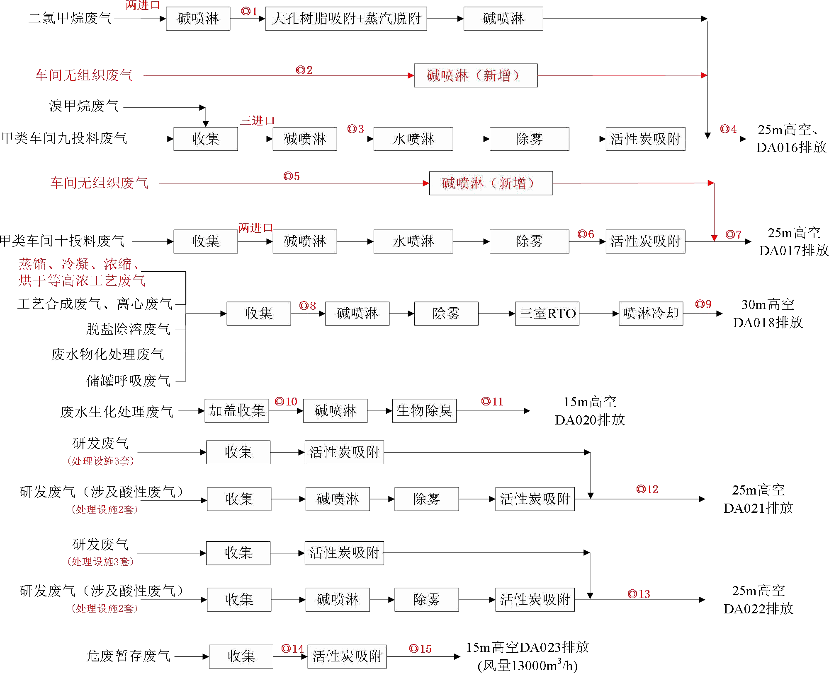
浙江上虞电子材料基地项目(二期)（先行）竣工环境保护验收监测报告

图 7.1-1 项目有组织废气监测点位图
·81·

  - 废水监测方案
1、监测因子和监测频次

表 7.2-1 废水监测因子和监测频次表
装置 | 监测点位 | 监测因子 | 监测频次 | 监测内容
废水预处理 | 1#混凝气浮池 | pH、CODcr、氨氮、总氮、BOD5、AOX、二氯甲烷、甲苯 | 4 次/天，2天 | 浓度
 | 2#混凝沉淀一体池出口 | pH、CODcr、氨氮、总氮、BOD5、AOX、二氯甲烷、甲苯
废水集中处理 | 3#综合调节池 | pH、CODcr、氨氮、总磷、总氮、石油类、硫化物、挥发酚、 BOD5、总有机碳、AOX、二氯甲烷、甲苯
 | 4#外排清水池 | pH、CODcr、氨氮、总磷、总氮、石油类、硫化物、挥发酚、  BOD5、总有机碳、氟化物、总钒、总铜、总锌、总氰化物、 AOX、二氯甲烷、甲苯
雨水排放口 | 雨水排放口 | pH、CODcr、氨氮、总磷、总氮、石油类、硫化物、挥发酚、BOD5、AOX、二氯甲烷、甲苯 | 1 次/天，2天 | 浓度
注：雨水排放口监测时，如遇晴天，取雨水排放口尚存的雨水测一次样，同时拍照；如遇雨天，则对后期排放的雨水测 2 天，每天 1 次。
2、废水站监测点位图
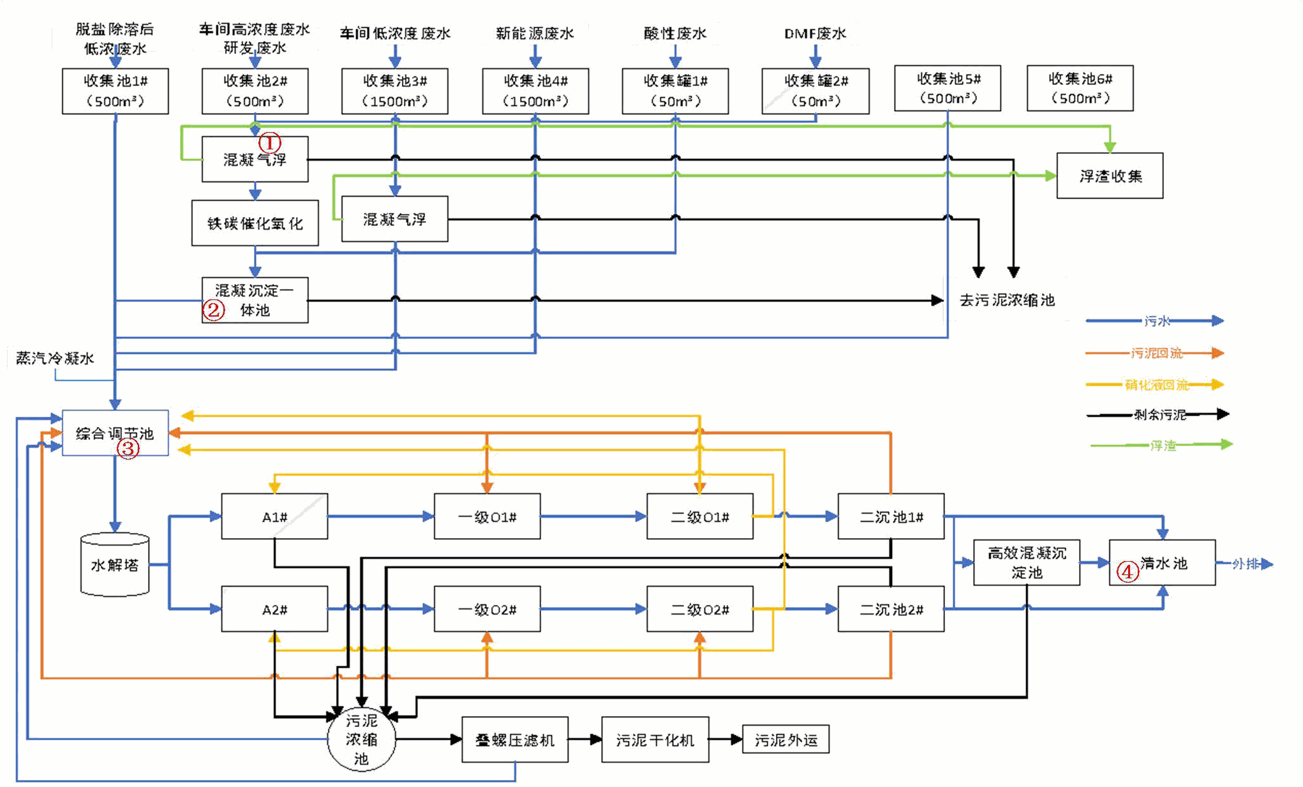
图 7.2-1 企业废水处理工艺流程框图
  - 噪声监测方案

表 7.3-1 厂界噪声监测内容
序号 | 名称 | 监测位置 | 监测因子 | 监测频次 | 备注
1 |  | ▲1#厂界东侧 | dB（A） |  | 监测点尽量靠
2 | 厂界噪声 | ▲2#厂界南侧 | dB（A） | 监测 2 天，每天  昼、夜间各 1 次 | 近声源处，同时  对部分高噪声
3 |  | ▲3#厂界西侧 | dB（A）
4 |  | ▲4#厂界北侧 | dB（A） |  | 处进行加密。
监测气象条件：
要求监测期间无雨雪、无雷电天气，风速 5m/s 以下。

  - 实际监测点位汇总
项目废气、废水、噪声实际监测点位与方案要求的一致，详见图 7.4-1。

第八章 质量保证及质量控制

监测分析方法
项目监测分析方法按照国家标准及国家环保局《水和废水监测分析方法》（第四版）、
《空气和废气监测分析方法》（第四版）等执行，详见表 8.1-1。
表 8.1-1 各监测项目具体分析方法一览表
类别 | 监测项目 | 监测依据的标准（方）名称及编号（年号） | 检出限
有组织废气 | 氮氧化物 | 固定污染源废气 氮氧化物的测定 定电位电解法 HJ 693-2014 | 3mg/m³
 | 低浓度颗粒物 | 固定污染源废气 低浓度颗粒物的测定 重量法 HJ 836-2017 | 1.0mg/m3
 | 二氧化硫 | 固定污染源废气 二氧化硫的测定 定电位电解法 HJ 57-2017 | 3mg/m³
 | 非甲烷总烃 | 固定污染源废气 总烃、甲烷和非甲烷总烃的测定 气相色谱  法 HJ 38-2017 | 0.07mg/m³
 | 氯化氢 | 固定污染源排气中氯化氢的测定 硫氰酸汞分光光度法 HJ/T 27-1999 | 1.0mg/m³
 | 臭气浓度 | 环境空气和废气 臭气的测定 三点比较式臭袋法 HJ 1262-2022 | 10 无量纲
 | 一氧化碳 | 固定污染源废气 一氧化碳的测定定电位电解法 HJ 973-2018 | 3mg/m3
 | N,N-二甲基甲  酰胺 | （有）环境空气和废气 酰胺类化合物的测定液相色谱法 HJ 801-2016 | 0.1mg/m³
 | 甲醇 | 固定污染源排气中甲醇的测定气相色谱法 HJ/T 33-1999 | 2mg/m³
 | 甲苯 | 固定污染源废气 挥发性有机物的测定 固相吸附-热脱附/气  相色谱-质谱法 HJ734-2014 | 0.009mg/m³
 | 乙酸乙酯 |  | 0.006mg/m³
 | 溴化氢 | 固定污染源废气 溴化氢的测定 离子色谱法 HJ 1040-2019 | 0.05mg/m³
 | 乙醇 | 《NOISHManualofAnalyticalMethods(NMAM)  FourthEdition,8/15/94《分析方法手册》美国职业安全与卫生研究所（第四版）1400-94 | 1.0mg/m³
 | 四氢呋喃 | 工作场所空气有毒物质测定 杂环化合物 GBZ/T 160.75-2004 | 0.51mg/m³
废水 | pH 值 | 水质 pH 值的测定 电极法 HJ 1147-2020 | /
 | 氨氮 | 水质 氨氮的测定 纳氏试剂分光光度法 HJ 535-2009 | 0.025mg/L
 | 氟化物 | 水质 氟化物的测定 离子选择电极法 GB/T 7484-1987 | 0.05mg/L
 | 硫化物 | 水质 硫化物的测定 亚甲基蓝分光光度法 HJ 1226-2021 | 0.01mg/L
 | 总氮 | 水质 总氮的测定 碱性过硫酸钾消解紫外分光光度法 HJ 636-2012 | 0.05mg/L
 | 总磷 | 水质 总磷的测定 钼酸铵分光光度法 GB/T 11893-1989 | 0.01mg/L
 | 可吸附有机卤  素(AOX) | 水质 可吸附有机卤素(AOX)的测定 离子色谱法  HJ/T 83-2001 | 15μg/L
 | 化学需氧量 | 水质 化学需氧量的测定 重铬酸盐法 HJ 828-2017 | 4mg/L
 | 铜 | 水质 铜、锌、铅、镉的测定 原子吸收分光光度法 GB/T 7475-1987 | 0.01mg/L
 | 锌 |  | 0.01mg/L
 | 钒 | 水质 65 种元素的测定 电感耦合等离子体质谱法 HJ 700-2014 | 0.08μg/L
 | 五日生化需氧  量 | 水质 五日生化需氧量（BOD5）的测定 稀释与接种法 HJ 505-2009 | 0.5mg/L
 | 总氰化物 | 水质 氰化物的测定 容量法和分光光度法 HJ484-2009 | 0.004mg/L
 | 挥发酚 | 水质 挥发酚的测定 4-氨基安替比林分光光度法 HJ503-2009 | 0.010mg/L

类别 | 监测项目 | 监测依据的标准（方）名称及编号（年号） | 检出限
 | 二氯甲烷 | 水质 挥发性有机物的测定吹扫捕集/气相色谱-质谱法  HJ639-2012 | 1.0μg/L
 | 甲苯 |  | 1.4μg/L
雨水 | pH 值 | 水质 pH 值的测定 电极法 HJ 1147-2020 | /
 | 氨氮 | 水质 氨氮的测定 纳氏试剂分光光度法 HJ 535-2009 | 0.025mg/L
 | 化学需氧量 | 水质 化学需氧量的测定 重铬酸盐法 HJ 828-2017 | 4mg/L
 | 总氮 | 水质 总氮的测定 碱性过硫酸钾消解紫外分光光度法 HJ 636-2012 | 0.05mg/L
 | 总磷 | 水质 总磷的测定 钼酸铵分光光度法 GB/T 11893-1989 | 0.01mg/L
 | 石油类 | 水质 石油类和动植物油类的测定 红外分光光度法 HJ 637-2018 | 0.06mg/L
 | 硫化物 | 水质 硫化物的测定 亚甲基蓝分光光度法 HJ 1226-2021 | 0.01mg/L
 | 挥发酚 | 水质 挥发酚的测定 4-氨基安替比林分光光度法 HJ503-2009 | 0.010mg/L
 | 五日生化需氧  量 | 水质 五日生化需氧量（BOD5）的测定 稀释与接种法 HJ 505-2009 | 0.5mg/L
 | 氟化物 | 水质 氟化物的测定 离子选择电极法 GB/T 7484-1987 | 0.05mg/L
 | 二氯甲烷 | 水质 挥发性有机物的测定吹扫捕集/气相色谱-质谱法  HJ639-2012 | 1.0μg/L
 | 甲苯 |  | 1.4μg/L
 | 可吸附有机卤  素(AOX) | 水质 可吸附有机卤素(AOX)的测定 离子色谱法  HJ/T 83-2001 | 15μg/L
噪声 | 工业企业厂界  环境噪声 | 工业企业厂界环境噪声排放标准 GB 12348-2008 | /

监测仪器
监测采样及分析使用的仪器设备均经计量部门检定校准并在有效使用期内，详见表
8.2-1。
表 8.2-1 监测仪器一览表
仪器名称 | 型号 | 编号 | 检定/校准有效期 | 是否有效
全自动烟尘（气）测试仪 | YQ3000-C | 23-017 | 2025.9.29 | 是
大气/颗粒物综合采样器 | MH1200(16 代） | 23-061 | 2025.4.2 | 是
全自动烟尘(气)测试仪 | YQ3000-C 型 | 24-028 | 2025.6.3 | 是
恒温恒流大气/颗粒物采样器 | MH1205 型 | 23-005 | 2025.4.28 | 是
恒温恒流大气/颗粒物采样器 | MH1205 型 | 22-158 | 2025.7.11 | 是
全自动烟尘（气）测试仪 | YQ3000-C | 23-074 | 2026.2.25 | 是
大流量烟尘（气）测试仪 | YQ3000-D | 23-019 | 2026.1.21 | 是
恒温恒流大气/颗粒物采样器 | MH1205 型 | 23-208 | 2025.4.28 | 是
气相色谱仪 | GC-2010 | 23-310 | 2025.11.6 | 是
气相色谱仪 | GC-2010Plus | 22-034 | 2026.1.14 | 是
便携式个体采样器 | EM-300 | 23-078 | 2025.9.18 | 是
笔式 pH 计 | PT-11 | 22-126 | 2026.1.21 | 是
智能型离子色谱仪 | ICR1500 | 22-056 | 2026.1.14 | 是
气相色谱-质谱联用仪 | GC-2010plus-GCMS  -QP2010SE | 23-270 | 2025.11.07 | 是
气相色谱仪 | GC112N | 22-058 | 2026.1.14 | 是

仪器名称 | 型号 | 编号 | 检定/校准有效期 | 是否有效
离子色谱仪 | DIONEX ICS-900 | 23-187 | 2025.12.18 | 是
可见分光光度计 | 722S | 23-231 | 2025.8.9 | 是
高效液相色谱仪 | LC-2030C | 23-169 | 2025.12.18 | 是
气相色谱质谱仪 | GC-2010plus-GCMS  -Qp2010ne | 23-275 | 2025.11.7 | 是
电感耦合等离子体质谱仪 | NexION 1000G | 23-289 | 2025.11.5 | 是
原子吸收分光光度计 | AA-6880F/AAC GFA-6880 | 22-135 | 2026.1.15 | 是
紫外可见分光光度计 | UV-8000S | 23-220 | 2025.12.7 | 是
红外分光测油仪 | JLBG-125 | 23-250 | 2025.11.5 | 是
COD 自动消解回流仪 | JQ-100 | 23-328 | / | /
COD 自动消解回流仪 | KHCOD-100 | 23-259 | / | /
COD 自动消解回流仪 | KHCOD-100 | 23-239 | / | /
COD 自动消解回流仪 | JQ-100 | 23-329 | / | /
生化培养箱 | SPX-250BE | 23-248 | 2025.11.5 | 是
十万分之一电子天平 | AUW220D | 23-260 | 2025.11.5 | 是
多功能声级计 | AWA5688 型 | 23-208 | 2025.8.28 | 是

人员能力
检测人员都经培训拿到上岗证以后才能上岗检测。本项目的主要检测人员及上岗证情况如下：
浙江楚迪检测技术有限公司岗证情况如下：
    - 采样人员：王迪、张家康、华晓波、杨鑫、蒋四列、周佳昊、李冬冬、朱羿嘉；
    - 董馨睿、谭康慨、黄烁晨、胡宝平、王娣琴、范姿嫽、李越：理化分析；
    - 高舒心、叶佳乐、项政超、张雨晨：气相检测；
    - 魏如意、陆佳莹：金属检测；
    - 王义红、张凯莉、杨倩柔、党会萍、魏如意：恶臭嗅辩。

质量控制和质量保证
1、现场采样和测试严格按照《验收监测方案》进行，并对监测期间发生的各种异常情况进行详细记录，对未能按《验收监测方案》进行现场采样和测试的原因应予以详细说明。本次验收监测期间未发生异常情况，严格按照本次《验收监测方案》进行现场采样和测试。
2、环保设施竣工验收监测中使用的布点、采样、分析测试方法，优先选择目前适用的国家和行业标准分析方法、监测技术规范，其次是国家环保总局推荐的统一分析方法或试行分析方法以及有关规定等。
3、环保设施竣工验收的质量保证和质量控制，均按国家有关规定、监测技术规范和有关

质量控制手册进行。
4、参加本次环保竣工验收监测采样人员，熟悉项目监测内容和现场监测的方法和规范，并持证上岗；实验室分析人员应经培训，熟悉分析测试的工作，并按相关要求持证上岗。参与本次环保验收的仪器设备均经过计量部门检定合格并在有效期内使用。
5、水质监测分析过程中的质量保证和质量控制：
水样的采集、运输、保存、实验室分析和数据技术的全过程均按《环境水质监测质量保证手册》（第四版）等的要求进行。采样过程中采集不少于 10%的平行样；实验室分析过程增加不少于 10%的平行样；对有标准样品或质量控制样品的项目，在分析的同时做 10%质控样品分析；对无标准样品或质量控制样品的项目，且可进行加标回收测试的，在分析的同时做 10%加标回收样品分析。
6、气体监测分析过程中的质量保证和质量控制：
监测仪器均符合国家有关标准或技术要求，监测人员持证上岗；监测前对使用的仪器均进行了流量和浓度校正，当采样后流量变化大于 5%，但不大于 20%，应进行修正；流量变化大于 20%，应重新采样。采样和分析过程严格按照《固定污染源排气中颗粒物测定与气态污染物采样方法》（GB/T 16157-1996）和《空气和废气监测分析方法》进行。
排气参数和样品采集之前，应对采样系统的密封性进行检测。采样系统密封性的技术参数应符合仪器说明书中的要求。温度测量时，监测点应尽量位于烟道中心。排气压力测定时，应首先进行零点校准。测定排气压力时皮托管的全压孔要正对气流方向，偏差不得超过 10 度。
气态污染物采样时，应根据被测成分的状态及特性选择冷却、加热、保温措施，并按照分析方法中规定的最低检出浓度选择合适的采样体积。
使用吸收瓶或吸附管系统采样时，吸收或吸附装置应尽可能靠近采样管出口，并采用多级吸收或吸附。当末级吸收或吸附检测结果大于吸收或吸附总量 10%时，应重新设定采样参数进行监测。
当采样管道为负压时，不可用带有转子流量计的采样器采样。
测定去除效率时，处理设施前后应同时采样。不能同时采样时，各运行参数及工况控制误差均不得大于±5%。
现场直接定量测试的仪器应注意零点变化，测试前后应测量零点，当零点发生漂移大于仪器规定指标时，需重新测定。
样品采集后应对样品进行密封，环境样品与污染源样品在运输和保存过程中应分隔放置，并防止异味污染。
- 真空瓶存放的样品应有相应的包装箱，防止光照和碰撞，气袋样品应避光保存。

- 所有的样品均应在 17~25℃条件下进行保存。
- 进行臭气浓度分析的样品应在采样后 24h 内测定。
7、噪声监测分析过程中的质量保证和质量控制：
噪声监测时严格按照《环境监测技术规范》（噪声监测部分）、《工业企业噪声测量规范》（GBJ122-88）及国家标准方法的有关规定进行监测。监测时使用经计量部门检定、并在有效使用期内的声级计。声级计在测试前后应用标准声源进行校准，测量前后仪器的灵敏度相差不大于 0.5dB，若大于 0.5dB，则测试数据无效。
8、监测数据和技术报告执行三级审核制度。

采样过程及空白样、平行样分析
水样的采集、运输、保存、实验室分析和数据技术的全过程均按《环境水质监测质量保证手册》（第四版）等的要求进行。实验分析过程加实验室平行样及质控样。相关监测数据详见表 8.5-1、表 8.5-2。
表 8.5-1 水质质控数据分析表

现场平行样结果评价
分析项目 | 2503226118 | 2503226129 | 相对偏差（%） | 允许相对偏差（%） | 结果评价
AOX（μg/L） | 310 | 307 | 0.5 | ±10 | 合格
分析项目 | 2503226156 | 2503226157 | 相对偏差（%） | 允许相对偏差（%） | 结果评价
AOX（μg/L） | 1.70×10³ | 1.48×10³ | 6.9 | ±10 | 合格
分析项目 | 2503226338 | 2503226349 | 相对偏差（%） | 允许相对偏差（%） | 结果评价
AOX（μg/L） | 331 | 334 | 0.5 | ±10 | 合格
分析项目 | 2503226375 | 2503226376 | 相对偏差（%） | 允许相对偏差（%） | 结果评价
AOX（μg/L） | 1.27×10³ | 1.30×10³ | 1.2 | ±10 | 合格
分析项目 | 2503226121 | 2503226133 | 相对偏差（%） | 允许相对偏差（%） | 结果评价
氟化物（mg/L） | 2.22 | 2.26 | 0.9 | ±10 | 合格
分析项目 | 2503226154 | 2503226155 | 相对偏差（%） | 允许相对偏差（%） | 结果评价
氟化物（mg/L） | 90.7 | 81.0 | 5.6 | ±10 | 合格
分析项目 | 2503226341 | 2503226353 | 相对偏差（%） | 允许相对偏差（%） | 结果评价
氟化物（mg/L） | 1.40 | 1.57 | 5.7 | ±10 | 合格
分析项目 | 2503226373 | 2503226374 | 相对偏差（%） | 允许相对偏差（%） | 结果评价
氟化物（mg/L） | 175 | 193 | 4.9 | ±10 | 合格
分析项目 | 2503226120 | 2503226136 | 相对偏差（%） | 允许相对偏差（%） | 结果评价
钒（μg/L） | 12.3 | 12.7 | 1.6 | ±10 | 合格
铜（mg/L） | 0.01L | 0.01L | / | ±15 | 合格
锌（mg/L） | 0.01L | 0.01L | / | ±20 | 合格
分析项目 | 2503226340 | 2503226356 | 相对偏差（%） | 允许相对偏差（%） | 结果评价
钒（μg/L） | 14.6 | 16.7 | 6.7 | ±10 | 合格
铜（mg/L） | 0.01L | 0.01L | / | ±15 | 合格
锌（mg/L） | 0.01L | 0.01L | / | ±20 | 合格
分析项目 | 2503226126 | 2503226134 | 相对偏差（%） | 允许相对偏差（%） | 结果评价
总磷（mg/L） | 0.38 | 0.34 | 5.6 | ±10 | 合格
氨氮（mg/L） | 1.70 | 1.73 | 0.9 | ±10 | 合格
总氮（mg/L） | 4.38 | 4.18 | 2.3 | ±10 | 合格
分析项目 | 2503226160 | 2503226161 | 相对偏差（%） | 允许相对偏差（%） | 结果评价
总磷（mg/L） | 1.52 | 1.66 | 4.4 | ±10 | 合格
氨氮（mg/L） | 7.50 | 7.72 | 1.4 | ±10 | 合格
总氮（mg/L） | 14.3 | 15.2 | 3.1 | ±10 | 合格
分析项目 | 2503226346 | 2503226354 | 相对偏差（%） | 允许相对偏差（%） | 结果评价

现场平行样结果评价
总磷（mg/L） | 0.40 | 0.37 | 3.9 | ±10 | 合格
氨氮（mg/L） | 1.96 | 1.79 | 4.5 | ±10 | 合格
总氮（mg/L） | 3.98 | 3.48 | 6.7 | ±10 | 合格
分析项目 | 2503226379 | 2503226380 | 相对偏差（%） | 允许相对偏差（%） | 结果评价
总磷（mg/L） | 1.16 | 1.10 | 2.7 | ±10 | 合格
氨氮（mg/L） | 8.67 | 8.30 | 2.2 | ±10 | 合格
总氮（mg/L） | 13.9 | 13.3 | 2.2 | ±10 | 合格
分析项目 | 2503226119 | 2503226131 | 相对偏差（%） | 允许相对偏差（%） | 结果评价
氰化物（mg/L） | 0.004L | 0.004L | / | ±10 | 合格
分析项目 | 2503226339 | 2503226351 | 相对偏差（%） | 允许相对偏差（%） | 结果评价
氰化物（mg/L） | 0.004L | 0.004L | / | ±10 | 合格
分析项目 | 2503226124 | 2503226132 | 相对偏差（%） | 允许相对偏差（%） | 结果评价
挥发酚（mg/L） | 0.010L | 0.010L | / | ±10 | 合格
分析项目 | 2503226149 | 2503226150 | 相对偏差（%） | 允许相对偏差（%） | 结果评价
挥发酚（mg/L） | 0.443 | 0.435 | 0.9 | ±10 | 合格
分析项目 | 2503226389 | 2503226390 | 相对偏差（%） | 允许相对偏差（%） | 结果评价
挥发酚（mg/L） | 1.23 | 1.21 | 0.8 | ±10 | 合格
分析项目 | 2503226344 | 2503226352 | 相对偏差（%） | 允许相对偏差（%） | 结果评价
挥发酚（mg/L） | 0.010L | 0.010L | / | ±10 | 合格
分析项目 | 2503226346 | 2503226354 | 相对偏差（%） | 允许相对偏差（%） | 结果评价
化学需氧量（mg/L） | 142 | 154 | 4.1 | ±10 | 合格
分析项目 | 2503226379 | 2503226380 | 相对偏差（%） | 允许相对偏差（%） | 结果评价
化学需氧量（mg/L） | 2.71×10³ | 2.93×10³ | 3.9 | ±10 | 合格
分析项目 | 2503226126 | 2503226134 | 相对偏差（%） | 允许相对偏差（%） | 结果评价
化学需氧量（mg/L） | 99 | 90 | 4.8 | ±10 | 合格
分析项目 | 2503226160 | 2503226161 | 相对偏差（%） | 允许相对偏差（%） | 结果评价
化学需氧量（mg/L） | 2.24×10³ | 2.54×10³ | 6.3 | ±10 | 合格
分析项目 | 2503226125 | 2503226135 | 相对偏差（%） | 允许相对偏差（%） | 结果评价
硫化物（mg/L） | 0.01L | 0.01L | / | ±10 | 合格
分析项目 | 2503226147 | 2503226148 | 相对偏差（%） | 允许相对偏差（%） | 结果评价
硫化物（mg/L） | 0.30 | 0.26 | 7.1 | ±10 | 合格
分析项目 | 2503226366 | 2503226368 | 相对偏差（%） | 允许相对偏差（%） | 结果评价
硫化物（mg/L） | 0.20 | 0.22 | 4.8 | ±10 | 合格
分析项目 | 2503226345 | 2503226355 | 相对偏差（%） | 允许相对偏差（%） | 结果评价
硫化物（mg/L） | 0.01L | 0.01L | / | ±10 | 合格
实验室平行样结果评价
分析项目 | 2503226112 | 2503226112spx | 相对偏差（%） | 允许相对偏差（%） | 结果评价
AOX（μg/L） | 490 | 468 | 2.3 | ±10 | 合格
分析项目 | 2503226331 | 2503226331spx | 相对偏差（%） | 允许相对偏差（%） | 结果评价
AOX（μg/L） | 836 | 899 | 3.6 | ±10 | 合格
分析项目 | 2503226158 | 2503226158spx | 相对偏差（%） | 允许相对偏差（%） | 结果评价
甲苯（μg/L） | 617 | 579 | 3.2 | ±30 | 合格
二氯甲烷（μg/L） | 942 | 912 | 1.6 | ±30 | 合格
分析项目 | 2503226377 | 2503226377spx | 相对偏差（%） | 允许相对偏差（%） | 结果评价
甲苯（μg/L） | 592 | 539 | 4.7 | ±30 | 合格
二氯甲烷（μg/L） | 892 | 889 | 0.2 | ±30 | 合格
分析项目 | 2503226337 | 2503226337spx | 相对偏差（%） | 允许相对偏差（%） | 结果评价
甲苯（μg/L） | 1.4L | 1.4L | / | ±30 | 合格
二氯甲烷（μg/L） | 3.5 | 3.3 | 2.9 | ±30 | 合格
分析项目 | 2503226117 | 2503226117spx | 相对偏差（%） | 允许相对偏差（%） | 结果评价
甲苯（μg/L） | 1.4L | 1.4L | / | ±30 | 合格
二氯甲烷（μg/L） | 2.2 | 2.2 | 0 | ±30 | 合格
分析项目 | 2503226121 | 2503226121spx | 相对偏差（%） | 允许相对偏差（%） | 结果评价
氟化物（mg/L） | 2.08 | 2.36 | 6.3 | ±10 | 合格
分析项目 | 2503226341 | 2503226341spx | 相对偏差（%） | 允许相对偏差（%） | 结果评价
氟化物（mg/L） | 4.45 | 1.36 | 3.2 | ±10 | 合格
分析项目 | 2503226520 | 2503226520spx | 相对偏差（%） | 允许相对偏差（%） | 结果评价
钒（μg/L） | 16.8 | 16.2 | 1.8 | ±10 | 合格

现场平行样结果评价
铜（mg/L） | 0.01L | 0.01L | / | ±15 | 合格
锌（mg/L） | 0.01L | 0.01L | / | ±20 | 合格
分析项目 | 2503226310 | 2503226310spx | 相对偏差（%） | 允许相对偏差（%） | 结果评价
钒（μg/L） | 15.3 | 15.4 | 0.3 | ±10 | 合格
铜（mg/L） | 0.01L | 0.01L | / | ±15 | 合格
锌（mg/L） | 0.01L | 0.01L | / | ±20 | 合格
分析项目 | 2503226316 | 250322316spx | 相对偏差（%） | 允许相对偏差（%） | 结果评价
总磷（mg/L） | 0.30 | 0.26 | 7.1 | ±10 | 合格
分析项目 | 2503226526 | 2503226526spx | 相对偏差（%） | 允许相对偏差（%） | 结果评价
总磷（mg/L） | 0.36 | 0.41 | 6.5 | ±10 | 合格
分析项目 | 2503226309 | 2503226309spx | 相对偏差（%） | 允许相对偏差（%） | 结果评价
氰化物（mg/L） | 0.004L | 0.004L | / | ±10 | 合格
分析项目 | 2503226519 | 2503226519spx | 相对偏差（%） | 允许相对偏差（%） | 结果评价
氰化物（mg/L） | 0.006 | 0.005 | 9.1 | ±10 | 合格
分析项目 | 2503226314 | 2503226314spx | 相对偏差（%） | 允许相对偏差（%） | 结果评价
挥发酚（mg/L） | 0.010L | 0.010L | / | ±10 | 合格
分析项目 | 2503226524 | 2503226524spx | 相对偏差（%） | 允许相对偏差（%） | 结果评价
挥发酚（mg/L） | 0.010L | 0.010L | / | ±10 | 合格
分析项目 | 2503226306 | 2503226306spx | 相对偏差（%） | 允许相对偏差（%） | 结果评价
化学需氧量（mg/L） | 2.61×10³ | 2.43×10³ | 3.6 | ±10 | 合格
分析项目 | 2503226526 | 2503226526spx | 相对偏差（%） | 允许相对偏差（%） | 结果评价
化学需氧量（mg/L） | 171 | 160 | 3.3 | ±10 | 合格
分析项目 | 2503226535 | 2503226535spx | 相对偏差（%） | 允许相对偏差（%） | 结果评价
化学需氧量（mg/L） | 3.31×10³ | 3.03×10³ | 4.4 | ±10 | 合格
分析项目 | 2503226316 | 2503226316spx | 相对偏差（%） | 允许相对偏差（%） | 结果评价
化学需氧量（mg/L） | 122 | 111 | 4.7 | ±10 | 合格
分析项目 | 2503226123 | 2503226123spx | 相对偏差（%） | 允许相对偏差（%） | 结果评价
五日生化需氧量（mg/L） | 20.8 | 20.4 | 1.0 | ±20 | 合格
分析项目 | 2503226123 | 2503226123spx | 相对偏差（%） | 允许相对偏差（%） | 结果评价
五日生化需氧量（mg/L） | 18.5 | 25.7 | 16.3 | ±20 | 合格
分析项目 | 2503226151 | 2503226151spx | 相对偏差（%） | 允许相对偏差（%） | 结果评价
五日生化需氧量（mg/L） | 647 | 689 | 3.1 | ±20 | 合格
分析项目 | 2503226151 | 2503226151spx | 相对偏差（%） | 允许相对偏差（%） | 结果评价
五日生化需氧量（mg/L） | 716 | 646 | 5.1 | ±20 | 合格
分析项目 | 2503226343 | 2503226343spx | 相对偏差（%） | 允许相对偏差（%） | 结果评价
五日生化需氧量（mg/L） | 27.7 | 33.0 | 8.7 | ±20 | 合格
分析项目 | 2503226343 | 2503226343px | 相对偏差（%） | 允许相对偏差（%） | 结果评价
五日生化需氧量（mg/L） | 31.2 | 29.0 | 3.7 | ±20 | 合格
分析项目 | 2503226370 | 2503226370spx | 相对偏差（%） | 允许相对偏差（%） | 结果评价
五日生化需氧量（mg/L） | 855 | 913 | 3.3 | ±20 | 合格
分析项目 | 2503226370 | 2503226370spx | 相对偏差（%） | 允许相对偏差（%） | 结果评价
五日生化需氧量（mg/L） | 1.07×10³ | 896 | 8.9 | ±20 | 合格
分析项目 | 2503226315 | 2503226315px | 相对偏差（%） | 允许相对偏差（%） | 结果评价
硫化物（mg/L） | 0.01L | 0.01L | / | ±10 | 合格
分析项目 | 2503226525 | 2503226525px | 相对偏差（%） | 允许相对偏差（%） | 结果评价
硫化物（mg/L） | 0.01L | 0.01L | / | ±10 | 合格
分析项目 | 2503226266 | 2503226266px | 相对偏差（%） | 允许相对偏差（%） | 结果评价
氨氮（mg/L） | 1.10 | 1.15 | 2.2 | ±10 | 合格
总氮（mg/L） | 4.89 | 5.09 | 2.0 | ±10 | 合格
分析项目 | 2503226275 | 2503226275px | 相对偏差（%） | 允许相对偏差（%） | 结果评价
氨氮（mg/L） | 6.97 | 7.29 | 2.2 | ±10 | 合格
总氮（mg/L） | 13.1 | 13.6 | 1.9 | ±10 | 合格
分析项目 | 2503226483 | 2503226483px | 相对偏差（%） | 允许相对偏差（%） | 结果评价
氨氮（mg/L） | 9.16 | 8.83 | 1.8 | ±10 | 合格
总氮（mg/L） | 18.8 | 19.8 | 2.6 | ±10 | 合格
分析项目 | 2503226494 | 2503226494px | 相对偏差（%） | 允许相对偏差（%） | 结果评价
氨氮（mg/L） | 2.33 | 2.18 | 3.3 | ±10 | 合格
总氮（mg/L） | 6.10 | 5.80 | 2.5 | ±10 | 合格

现场平行样结果评价
全程序空白样结果评价
分析项目 | 全程序空白样 |  | 结果评价 |  |  | 分析项目 |  | 全程序空白样 | 结果评价
CODcr（mg/L） | ND |  | 合格 |  |  | 氟化物（mg/L） |  | ND | 合格
总氮（mg/L） | ND |  | 合格 |  |  | 总磷（mg/L） |  | ND | 合格
氨氮（mg/L） | ND |  | 合格 |  |  | 石油类（mg/L） |  | ND | 合格
氰化物（mg/L） | ND |  | 合格 |  |  | 挥发酚（mg/L） |  | ND | 合格
硫化物（mg/L） | ND |  | 合格 |  |  | 钒（μg/L） |  | ND | 合格
AOX（μg/L） | ND |  | 合格 |  |  | 铜（mg/L） |  | ND | 合格
二氯甲烷（μg/L） | ND |  | 合格 |  |  | 锌（mg/L） |  | ND | 合格
甲苯（μg/L） | ND |  | 合格
加标结果评价
分析项目 | 标准值 | 原值 |  |  | 测定值 | 加标回收率（%） |  | 允许回收率（%） | 结果评价
二氯甲烷（μg/L） | 50 | 1.0L |  |  | 54.4 | 108.8 |  | 60-130 | 合格
 | 50 | 2.2 |  |  | 57.0 | 109.6 |  | 60-130 | 合格
 | 50 | 3.5 |  |  | 67.3 | 127.6 |  | 60-130 | 合格
甲苯（μg/L） | 50 | 1.4L |  |  | 43.9 | 87.8 |  | 60-130 | 合格
 | 50 | 1.4L |  |  | 47.0 | 92.6 |  | 60-130 | 合格
 | 50 | 1.4L |  |  | 48.8 | 96.2 |  | 60-130 | 合格
氟化物（mg/L） | 1.0 | 0.006L |  |  | 0.926 | 92.6 |  | 80-120 | 合格
 | 1.0 | 0.006L |  |  | 0.953 | 95.3 |  | 80-120 | 合格
钒（μg/L） | 30 | 16.8 |  |  | 44.2 | 91.3 |  | 80-120 | 合格
 | 30 | 15.3 |  |  | 48.9 | 112.0 |  | 80-120 | 合格
铜（mg/L） | 2.00 | 0.01L |  |  | 2.04 | 101.8 |  | 80-120 | 合格
 | 2.00 | 0.01L |  |  | 2.09 | 104.2 |  | 80-120 | 合格
锌（mg/L） | 0.4 | 0.01L |  |  | 0.38 | 93.8 |  | 80-120 | 合格
 | 0.4 | 0.01L |  |  | 0.38 | 93.8 |  | 80-120 | 合格
氰化物（mg/L） | 0.05 | 0.004L |  |  | 0.045 | 86.0 |  | 85-105 | 合格
 | 0.05 | 0.006 |  |  | 0.054 | 96.0 |  | 85-105 | 合格
挥发酚（mg/L） | 1.2 | 0.010L |  |  | 1.17 | 97.1 |  | 85-105 | 合格
 | 1.2 | 0.010L |  |  | 1.13 | 93.8 |  | 85-105 | 合格
质控样结果评价
分析项目 | 质控样编号 |  |  | 定值 |  |  | 样品浓度 |  | 结果评价
AOX | 对氯苯酚 |  |  | 500±15 |  |  | 527 |  | 合格
 |  |  |  |  |  |  | 504 |  | 合格
 |  |  |  |  |  |  | 448 |  | 合格
 |  |  |  |  |  |  | 469 |  | 合格
总磷 | ZCRM1899/Z12888 |  |  | 1.71±0.14 |  |  | 1.72 |  | 合格
 |  |  |  |  |  |  | 1.63 |  | 合格
化学需氧量 | ZCRM11190/Z10003 |  |  | 183.7±14.7 |  |  | 190 |  | 合格
硫化物 | ZCRM0101/Z13678 |  |  | 0.97±0.08 |  |  | 1.00 |  | 合格
 |  |  |  |  |  |  | 1.00 |  | 合格
氨氮 | ZCRM1611/Z10561 |  |  | 1.50±0.12 |  |  | 1.48 |  | 合格
 |  |  |  |  |  |  | 1.48 |  | 合格
总氮 | ZCRM1418/Z9130 |  |  | 1.41±0.11 |  |  | 1.36 |  | 合格
 |  |  |  |  |  |  | 1.36 |  | 合格
表 8.5-2 废气质控数据分析表

现场平行样结果评价
分析项目 | 2503226452 | 2503226452spx | 相对偏差（%） | 允许相对偏差（%） | 结果评价
非甲烷总烃（mg/m³） | 3.94 | 4.19 | 3.1 | ±15 | 合格
分析项目 | 2503226449 | 2503226449spx | 相对偏差（%） | 允许相对偏差（%） | 结果评价
非甲烷总烃（mg/m³） | 43.3 | 47.6 | 4.7 | ±15 | 合格
分析项目 | 2503226229 | 2503226229spx | 相对偏差（%） | 允许相对偏差（%） | 结果评价
非甲烷总烃（mg/m³） | 64.2 | 60.0 | 3.4 | ±15 | 合格
分析项目 | 2503226227 | 2503226227spx | 相对偏差（%） | 允许相对偏差（%） | 结果评价
非甲烷总烃（mg/m³） | 7.75 | 8.59 | 5.1 | ±15 | 合格

加标结果评价
分析项目 | 标准值 | 原值 | 测定值 | 加标回收率（%） | 允许回收率（%） | 结果评价
乙酸乙酯（ng） | 60 | 0 | 59.8488 | 99.7 | 70-130 | 合格
甲苯（ng） | 60 | 0 | 62.8405 | 104.7 | 70-130 | 合格
多功能声级计在监测前后用标准发声源（23-168）进行校准，附多功能声级计校验表 8.5-3。
表 8.5-3 多功能声级计准确度校准
日期 | 声级计编号 | 声校准器定值 | 测量前定值 | 测量后定值 | 允许差值 | 校准结果判定
2025.01.09 | 23-168 | 94.1dB(A) | 94.0dB(A) | 94.0dB(A) | ±0.5dB(A) | 符合要求
2025.01.10 |  |  | 94.0dB(A) | 94.0dB(A) |  | 符合要求

第九章 验收监测结果

生产工况
企业委托浙江楚迪检测技术有限公司于 2025 年 1 月 7 日~2025 年 1 月 10 日以及 2025 年
3 月20 日~2025 年3 月21 日对浙江八亿时空先进材料有限公司浙江上虞电子材料基地项目(二期)（先行）竣工环境保护验收进行了实地采样监测。
验收监测期间，该项目各项环保治理设施均处于运行状态。该公司提供的资料表明，验收监测期间验收产品的运行负荷大于 75%，满足竣工验收监测工况条件的要求，具体工况见表 9.1-1、表 9.1-2。
表 9.1-1 本次验收产品验收监测期间生产负荷一览表（2025 年 1 月 7 日~2025 年 1 月 10 日）
类型 | 序号 | 产品名称 | 含量  (%) | 设计产能 |  | 监测期间粗品折提纯后  精品产量(kg) |  |  |  | 生产负荷
 |  |  |  | t/a | kg/d | 1.7 | 1.8 | 1.9 | 1.10 | 1.7 | 1.8 | 1.9 | 1.10
液晶材料 | 1 | 单晶 0475 | 99.9 | 64.0 | 213.3 | 288.7 | 0 | 289.9 | 0 | 3 天出两批料，生产负荷  90.4%,
 | 2 | 单晶 0072 | 99.9 | 68.92 | 229.7 | 0 | 288.6 | 0 | 289.2 | 3 天出 2 批料，生产负荷  83.8%
 | 3 | 单晶 0767 | 99.9 | 61.78 | 187.2 | 0 | 288.2 | 0 | 289.0 | 4 天出 2 批料，生产负荷  77.1%
 | 4 | 单晶 0082 | 99.9 | 20.14 | 67.1 | 0 | 0 | 288.1 | 0 | 5 天生产一批料负荷 85.9%
OLED  材料 | 5 | 2-氟-6 溴碘苯 | 99 | 7.2 | 24 | 38.9 | 0 | 40.3 | 0 | 2 天一批，生产负荷 82.5%
 | 6 | 联苯二胺 | 99.9 | 10.0 | 33.3 | 0 | 50.2 | 0 | 51.1 | 2 天一批，生产负荷 76.05%
表 9.1-2 本次验收产品验收监测期间生产负荷一览表（2025 年 3 月 19 日~2025 年 3 月 22 日）
类型 | 序号 | 产品名称 | 含量  (%) | 设计产能 |  | 监测期间粗品折提纯后  精品产量(kg) |  |  |  | 生产负荷
 |  |  |  | t/a | kg/d | 3.19 | 3.20 | 3.21 | 3.22 | 3.19 | 3.20 | 3.21 | 3.22
液晶材料 | 1 | 单晶 0475 | 99.9 | 64.0 | 213.3 | 290.4 | 0 | 290 | 0 | 3 天出两批料，生产负荷  90.7%
 | 2 | 单晶 0072 | 99.9 | 68.92 | 229.7 | 0 | 287.6 | 0 | 288.8 | 3 天出 2 批料，生产负荷  83.6%
 | 3 | 单晶 0767 | 99.9 | 61.78 | 187.2 | 0 | 288 | 0 | 289.1 | 4 天出 2 批料，生产负荷  77.1%
 | 4 | 单晶 0082 | 99.9 | 20.14 | 67.1 | 0 | 0 | 287.6 | 0 | 5 天生产一批料负荷 85.7%
OLED  材料 | 5 | 2-氟-6 溴碘苯 | 99 | 7.2 | 24 | 39.5 | 0 | 40.8 | 0 | 2 天一批，生产负荷 83.6%
 | 6 | 联苯二胺 | 99.9 | 10.0 | 33.3 | 0 | 51.4 | 0 | 50.6 | 2 天一批，生产负荷 76.6%
根据上表 9.1-1、表 9.1-2 可知，2025 年 1 月 7 日~2025 年 1 月 10 日以及 2025 年 3 月 20日~2025 年 3 月 21 日验收监测采样期间，项目生产负荷范围为 75.5%~94.6%，均大于 75%，符合验收监测工况要求。

环保设施调试运行效果
具体监测结果如下：

    - 废水污染物排放监测结果
2025 年 1 月 7 日~2025 年 1 月 10 日期间，企业污水站于 2024 年 10 月建成后基本处于调试、养菌阶段，废水在污水站内打循环，排放量很少，该时间段内未进行废水监测。污水站废水于 2025 年 3 月 20 日~2025 年 3 月 21 日进行了监测。监测结果见表 9.2-1。

表 9.2-1 项目厂区污水站废水预处理监测结果（预处理工艺：混凝气浮+铁碳催化氧化+混凝沉淀）

采样 | 采样点位 | 混凝气浮池★24 |  |  |  | 混凝沉淀一体池出口★25
日期 | 项目名称及单位 | 第一次 | 第二次 | 第三次 | 第四次 | 第一次 | 第二次 | 第三次 | 第四次
2025.3.20 | pH 值*(无量纲) | 5.5 | 5 | 5.7 | 5.9 | 10.2 | 11.6 | 10.9 | 10.9
 | 可吸附有机卤素(μg/L) | 1.86×10³ | 1.74×10³ | 1.87×10³ | 889 | 479 | 456 | 466 | 461
 | 五日生化需氧量(mg/L) | 2.34×10³ | 2.46×10³ | 2.13×10³ | 2.28×10³ | 1.71×10³ | 1.84×10³ | 1.74×10³ | 1.65×10³
 | 氨氮(mg/L) | 19.6 | 24.5 | 28.6 | 22.3 | 11.9 | 10.6 | 9.29 | 13.1
 | 化学需氧量(mg/L) | 5.74×10³ | 5.92×10³ | 5.54×10³ | 5.62×10³ | 4.86×10³ | 4.97×10³ | 4.52×10³ | 4.71×10³
 | 总氮(mg/L) | 45.1 | 47.3 | 43.5 | 47.6 | 23.4 | 27.3 | 24.3 | 17.2
 | 二氯甲烷(μg/L) | 2.65×10³ | 2.17×10³ | 3.10×10³ | 2.42×10³ | 1.24×10³ | 1.03×10³ | 1.64×10³ | 1.33×10³
 | 甲苯(μg/L) | 4.97×10³ | 4.83×10³ | 3.34×10³ | 3.40×10³ | 2.97×10³ | 2.65×10³ | 2.96×10³ | 2.12×10³
 | 样品性状 | 微黄微浊 | 微黄微浊 | 微黄微浊 | 微黄微浊 | 透明微黄 | 透明微黄 | 透明微黄 | 透明微黄
2025.3.21 | pH 值*(无量纲) | 5 | 5.3 | 5 | 5.2 | 10.6 | 11.9 | 10.2 | 7.8
 | 可吸附有机卤素(μg/L) | 868 | 1.31×10³ | 1.46×10³ | 1.32×10³ | 581 | 751 | 981 | 974
 | 五日生化需氧量(mg/L) | 2.40×10³ | 2.38×10³ | 2.40×10³ | 2.16×10³ | 1.66×10³ | 1.71×10³ | 1.52×10³ | 1.66×10³
 | 氨氮(mg/L) | 17.3 | 23.1 | 26.1 | 19.5 | 10.7 | 12.1 | 13.3 | 9.34
 | 化学需氧量(mg/L) | 6.22×10³ | 6.08×10³ | 6.43×10³ | 6.11×10³ | 4.23×10³ | 4.11×10³ | 4.03×10³ | 4.38×10³
 | 总氮(mg/L) | 42.3 | 44.9 | 46.6 | 38.3 | 17.8 | 21 | 24.4 | 15.8
 | 二氯甲烷(μg/L) | 2.41×10³ | 1.82×10³ | 2.23×10³ | 2.33×10³ | 1.25×10³ | 1.08×10³ | 1.39×10³ | 1.19×10³
 | 甲苯(μg/L) | 4.02×10³ | 3.89×10³ | 3.44×10³ | 3.40×10³ | 3.68×10³ | 2.80×10³ | 1.62×10³ | 1.72×10³
 | 样品性状 | 微黄微浊 | 微黄微浊 | 微黄微浊 | 微黄微浊 | 微黄微浊 | 微黄微浊 | 微黄微浊 | 微黄微浊

表 9.2-2 项目厂区污水站废水集中处理监测结果（集中处理工艺：水解+AOO+二沉+混凝沉淀）
采样 | 采样点位 | 综合调节池★26 |  |  |  | 外排清水池★27 |  |  |  | 排放限值 | 达标情况
日期 | 项目名称及单位 | 第一次 | 第二次 | 第三次 | 第四次 | 第一次 | 第二次 | 第三次 | 第四次
2025.3.20 | pH 值*(无量纲) | 7.3 | 7.3 | 7.5 | 8 | 7.3 | 7.3 | 7.4 | 7.7 | 6~9 | 达标
 | 可吸附有机卤素(μg/L) | 1.70×10³ | 1.98×10³ | 1.74×10³ | 1.64×10³ | 310 | 145 | 128 | 260 | 8000 | 达标
 | 氟化物(氟离子）(mg/L) | / | / | / | / | 2.22 | 1.96 | 1.42 | 1.68 | 20 | 达标
 | 五日生化需氧量(mg/L) | 674 | 671 | 654 | 670 | 91 | 91 | 91.8 | 88 | 300 | 达标
 | 氨氮(mg/L) | 7.5 | 8.89 | 7.13 | 8.1 | 1.7 | 1.56 | 1.12 | 1.22 | 35 | 达标
 | 化学需氧量(mg/L) | 2.24×10³ | 2.16×10³ | 2.33×10³ | 2.52×10³ | 399 | 413 | 403 | 416 | 500 | 达标
 | 总氮(mg/L) | 14.3 | 17.3 | 13.4 | 15.7 | 4.38 | 5.19 | 4.99 | 3.88 | 70 | 达标
 | 二氯甲烷(μg/L) | 927 | 768 | 1.07×10³ | 1.01×10³ | 2.2 | 4.1 | 3.8 | 2.5 | 200 | 达标
 | 甲苯(μg/L) | 598 | 494 | 700 | 638 | 1.4L | 1.4L | 1.4L | 1.4L | 500 | 达标
 | 总氰化物(mg/L) | / | / | / | / | 0.004L | 0.004L | 0.004L | 0.004L | 1 | 达标
 | 钒(μg/L) | / | / | / | / | 12.3 | 14.9 | 17.8 | 15.4 | / | /
 | 铜(mg/L) | / | / | / | / | 0.01L | 0.01L | 0.01L | 0.01L | 2 | 达标
 | 锌(mg/L) | / | / | / | / | 0.01L | 0.01L | 0.01L | 0.01L | 5 | 达标
 | 总有机碳①(mg/L) | 545 | 678 | 571 | 378 | 13.6 | 8.7 | 8.8 | 8 | / | /
 | 挥发酚(mg/L) | 0.443 | 0.564 | 0.376 | 0.419 | 0.010L | 0.010L | 0.010L | 0.010L | 2 | 达标
 | 硫化物(mg/L) | 0.3 | 0.32 | 0.2 | 0.27 | 0.01L | 0.01L | 0.01L | 0.01L | 1 | 达标
 | 总磷(mg/L) | 1.52 | 1.74 | 1.57 | 1.71 | 0.38 | 0.29 | 0.32 | 0.28 | 8 | 达标
 | 石油类(mg/L) | 1.65 | 1.63 | 1.67 | 1.62 | 0.12 | 0.38 | 0.4 | 0.11 | 20 | 达标
 | 样品性状 | 浑浊黑色 | 浑浊黑色 | 浑浊黑色 | 浑浊黑色 | 微黄微浊 | 微黄微浊 | 微黄微浊 | 微黄微浊 | / | /
2025.3.21 | pH 值*(无量纲) | 7.2 | 8.9 | 7.7 | 7.9 | 7.8 | 7.4 | 7.8 | 7.5 | 6~9 | 达标
 | 可吸附有机卤素(μg/L) | 1.27×10³ | 1.91×10³ | 2.12×10³ | 2.16×10³ | 331 | 388 | 483 | 454 | 8000 | 达标
 | 氟化物(氟离子）(mg/L) | / | / | / | / | 1.4 | 1.85 | 1.74 | 1.91 | 20 | 达标
 | 五日生化需氧量(mg/L) | 934 | 874 | 1.00×10³ | 891 | 115 | 102 | 106 | 88 | 300 | 达标
 | 氨氮(mg/L) | 8.67 | 7.73 | 9 | 7.55 | 1.96 | 1.76 | 2.26 | 1.26 | 35 | 达标
 | 化学需氧量(mg/L) | 2.71×10³ | 3.11×10³ | 2.88×10³ | 3.17×10³ | 442 | 463 | 434 | 466 | 500 | 达标
 | 总氮(mg/L) | 13.9 | 15.7 | 19.3 | 13.6 | 3.98 | 4.28 | 5.95 | 2.77 | 70 | 达标
 | 二氯甲烷(μg/L) | 890 | 983 | 819 | 728 | 3.4 | 2.2 | 2.3 | 2.9 | 200 | 达标
 | 甲苯(μg/L) | 566 | 536 | 446 | 334 | 1.4L | 1.4L | 1.4L | 12.2 | 500 | 达标

采样 | 采样点位 | 综合调节池★26 |  |  |  | 外排清水池★27 |  |  |  | 排放限值 | 达标情况
日期 | 项目名称及单位 | 第一次 | 第二次 | 第三次 | 第四次 | 第一次 | 第二次 | 第三次 | 第四次
 | 总氰化物(mg/L) | / | / | / | / | 0.004L | 0.004L | 0.004L | 0.006 | 1 | 达标
 | 钒(μg/L) | / | / | / | / | 14.6 | 15.8 | 21.4 | 16.5 | / | /
 | 铜(mg/L) | / | / | / | / | 0.01L | 0.01L | 0.01L | 0.01L | 2 | 达标
 | 锌(mg/L) | / | / | / | / | 0.01L | 0.01L | 0.01L | 0.01L | 5 | 达标
 | 总有机碳①(mg/L) | 670 | 720 | 890 | 834 | 30.2 | 5.5 | 5.3 | 5.2 | / | /
 | 挥发酚(mg/L) | 1.23 | 1.18 | 1.02 | 0.976 | 0.010L | 0.010L | 0.010L | 0.010L | 2 | 达标
 | 硫化物(mg/L) | 0.2 | 0.23 | 0.19 | 0.28 | 0.01L | 0.01L | 0.01L | 0.01L | 1 | 达标
 | 总磷(mg/L) | 1.16 | 1.01 | 1.36 | 1.26 | 0.4 | 0.38 | 0.35 | 0.38 | 8 | 达标
 | 石油类(mg/L) | 2.15 | 2.03 | 1.09 | 2.14 | 0.2 | 0.09 | 0.11 | 0.14 | 20 | 达标
 | 样品性状 | 浑浊黑色 | 浑浊黑色 | 浑浊黑色 | 浑浊黑色 | 微黄微浊 | 微黄微浊 | 微黄微浊 | 微黄微浊 | / | /

浙江八亿时空先进材料有限公司 2025.3.20~2025.3.21 二十四小时在线监测数据与本次验收检测数据对比情况如下：
表 9.2-3 项目厂区污水站在线监测结果与本次验收检测数据对比一览表

监测因子 | 单位 | 在线监测结果（日均值） |  | 本次检测数据 | 执行标准 | 是否达标
 |  | 2025.3.22 | 2025 年 3 月份 | 2025.3.20~3.21
pH | 无量纲 | 7.36 | 7.24~8.236 | 7.3~7.8 | 6~9 | 达标
CODcr | mg/L | 401.62 | 216.42~420.74 | 399~466 | ≤500 | 达标
氨氮 | mg/L | 12.6155 | 0.076~29.909 | 1.12~2.26 | ≤35 | 达标
注：企业目前废水量较少，为了确保生化系统的正常运行，现状废水间歇性排放，实际排放废水为累积处理后的混合水样。监测期间的 3 月 20 日、21 日废水没有排放，统一到 3 月 22 日排放，因此本次检测数据
与 22 日外排水样进行对比分析。
表 9.2-4 项目厂区雨水排放口检测结果
采样点位 | 雨水排放口监测结果 |  | 标准限值 | 达标情况 | 标准来源
项目名称及单位 | 2025.1.7 | 2025.1.8
pH 值*（无量纲） | 7.9 | 7.1 | 6~9 | 达标 | 中共绍兴市上虞区委办公室文件（区委办[2013]147 号文）
化学需氧量（mg/L） | 34 | 28 | 50 | 达标
氨氮（mg/L） | 0.552 | 0.649 | 5 | 达标
总氮（mg/L） | 1.54 | 1.78 | / | / | /
五日生化需氧量（mg/L） | 6.6 | 6.2 | 20 | 达标 | 参照《污水综合排放标准》  （GB8978-1996）一  级标准
可吸附有机卤素（AOX）（μg/L） | 55.1 | 127 | 1000 | 达标
二氯甲烷（μg/L） | ＜1.0 | ＜1.0 | / | /
甲苯（μg/L） | ＜1.4 | ＜1.4 | 100 | 达标
总磷（mg/L） | 0.06 | 0.12 | 0.5 | 达标
石油类（mg/L） | ＜0.06 | ＜0.06 | 5 | 达标
硫化物（mg/L） | ＜0.01 | ＜0.01 | 1 | 达标
挥发酚（mg/L） | ＜0.0003 | ＜0.0003 | 0.5 | 达标
样品性状 | 微黄、微浊 | 微黄、微浊 | / | / | /
废水水质检测结果：
检测结果显示：外排池中废水各污染物能满足《污水综合排放标准》(GB8978-1996)表 4三级标准，其中氨氮、总磷排放执行浙江省地方标准《工业企业废水氮、磷污染物间接排放限值》(DB33/887-2013)，总氮达到《污水排入城镇下水道水质标准》(GB/T31962-2015)中 B 级标准，二氯甲烷达到《石油化学工业污染物排放标准》(GB31571-2015)表 3 标准限值，可以实现达标纳管；同时本次监测结果与在线监测的 pH、CODcr、氨氮数据相近。雨水排放口的 pH、CODcr、氨氮能满足中共绍兴市上虞区委办公室文件（区委办[2013]147 号文）要求，其余因子能达到《污水综合排放标准》（GB8978-1996）一级标准。
表 9.2-5 厂区污水站处理设施处理效率
工段 | 项目 | 平均浓度 |  |  | 实际处理效率 | 设计处理效  率（同环评处理效率）
 |  | 单位 | 进口 | 出口
高浓废水预处理  （混凝气浮+铁碳 | 可吸附有机卤素 | μg/L | 1414.63 | 643.63 | 54.5% | 50%
 | 五日生化需氧量 | mg/L | 2.32×10³ | 1.69×10³ | 27.3% | /

工段 | 项目 | 平均浓度 |  |  | 实际处理效率 | 设计处理效率（同环评  处理效率）
 |  | 单位 | 进口 | 出口
催化氧化+混凝沉淀一体池） | 氨氮 | mg/L | 22.63 | 11.29 | 50.1% | /
 | 化学需氧量 | mg/L | 5.96×10³ | 4.48×10³ | 24.9% | 60%
 | 总氮 | mg/L | 44.45 | 21.40 | 51.9% | 55%
 | 二氯甲烷 | μg/L | 2.39×10³ | 1.27×10³ | 46.9% | 50%
 | 甲苯 | μg/L | 3.91×10³ | 2.57×10³ | 34.4% | 48%
废水综合处理（调节池+水解塔+一级 AO+二级AO+二沉池+高效混凝沉淀池） | 可吸附有机卤素 | μg/L | 1815.00 | 312.38 | 82.8% | 96%
 | 五日生化需氧量 | mg/L | 671.00 | 96.60 | 85.6% | /
 | 氨氮 | mg/L | 8.07 | 1.61 | 80.1% | 90%
 | 化学需氧量 | mg/L | 2641.13 | 429.50 | 83.7% | 98%
 | 总氮 | mg/L | 15.40 | 4.43 | 71.3% | 91.3%
 | 二氯甲烷 | μg/L | 899.38 | 2.93 | 99.7% | 99.2%
 | 甲苯 | μg/L | 539.00 | 1.53 | 99.7% | 93.6%
 | 总有机碳 | mg/L | 660.75 | 10.66 | 98.4% | /
 | 挥发酚 | mg/L | 0.78 | 0.005 | 99.4% | /
 | 硫化物 | mg/L | 0.25 | 0.005 | 98.0% | /
 | 总磷 | mg/L | 1.42 | 0.35 | 75.5% | /
 | 石油类 | mg/L | 1.75 | 0.19 | 88.9% | 70%
废水装置处理效率情况：
由表 9.2-5 可知，企业高浓废水处理段 BOD5 实际去除率 27.3%、氨氮去除率 50.1%（原设计方案未明确），AOX 实际处理效率 54.5%优于设计的 50%去除效率，其他污染物 CODcr实际去除率 24.9%、氨氮去除率 51.9%、二氯甲烷去除率 46.9%、甲苯去除率 34.4%均较设计去除率要小，主要是这几个指标的实际进水浓度要远小于设计进水浓度，导致处理效率偏小。
综合污水处理系统的 BOD5 实际去除率 85.6%、总有机碳去除率 98.4%、挥发分去除率 99.4%、硫化物去除率 98.0%、总磷去除率 75.5%（原设计方案均未明确出去效率），二氯甲烷实际去除率 99.7%、甲苯去除率 99.7%、石油类去除率 88.9%均优于设计去除效率，其他污染物 AOX 实际去除率 82.8%、氨氮去除率 80.1%、CODcr 去除率 83.7%、总氮去除率 71.3%均较设计去除率要小，主要是由于这几个指标的实际进水浓度要远小于设计进水浓度，实际处理后的废水浓度已经很低，已可实现达标纳管要求。
    - 废气污染物排放监测结果
2025 年 1 月 7 日~2025 年 1 月 10 日对本次验收产品各废气处理装置进出口的废气因子进
行了监测。由于监测期间，九车间的单晶 0082 对应的二氯甲烷蒸馏工序未能生产，于 2025
年 3 月 20 日~2025 年 3 月 21 日对九车间废气处理设施进出口以及 RTO 焚烧装置进出口废气进行了补测。
1、有组织排放废气监测结果

表 9.2-5 九车间废气处理装置进出口检测结果
检测项目 | 单位 | 采样日期 2025.03.20 |  |  | 采样日期 2025.03.20 |  |  | 采样日期 2025.03.20 |  |  | 采样日期 2025.03.20 |  |  | 排放限值 | 达标情况
 |  | 1#二氯甲烷废气树脂吸附进口 |  |  | 2#九车间无组织废气碱喷淋进口 |  |  | 3#九车间废气水喷淋进口 |  |  | 4#九车间废气总排口
 |  | 第一次 | 第二次 | 第三次 | 第一次 | 第二次 | 第三次 | 第一次 | 第二次 | 第三次 | 第一次 | 第二次 | 第三次
检测管道截面积 | m2 | 0.0314 |  |  | 0.0962 |  |  | 0.071 |  |  | 0.502 |  |  | / | /
烟气温度* | ℃ | 13 | 14 | 15 | 15 | 14 | 15 | 17 | 16 | 16 | 16 | 16 | 16 | / | /
烟气含湿量  * | % | 2.5 | 2.5 | 2.4 | 2.3 | 2.4 | 2.4 | 3 | 2.9 | 2.9 | 2.8 | 2.7 | 2.6 | / | /
烟气流速* | m/s | 1 | 1 | 1 | 10.3 | 10.2 | 10.2 | 1.51 | 1.5 | 1.5 | 2.36 | 2.59 | 2.59 | / | /
标干烟气量  * | m³/h | 111 | 111 | 110 | 3227 | 3230 | 3224 | 349 | 350 | 352 | 3966 | 4347 | 4349 | / | /
臭气排放浓度 | 无量纲 | / | / | / | / | / | / | / | / | / | 354 | 416 | 309 | 6000 | 达标
臭气最大排  放浓度 | 无量纲 | / | / | / | / | / | / | / | / | / | 416 |  |  | / | /
非甲烷总烃  实测浓度 | mg/m³ | 892 | 1.37×10³ | 1.86×10³ | 18.1 | 16 | 16.9 | 28 | 23.3 | 24.9 | 9.98 | 5.16 | 8.17 | 120 | 达标
非甲烷总烃  排放速率 | kg/h | 9.90×10⁻² | 0.152 | 0.205 | 5.84×10⁻² | 5.17×10⁻² | 5.45×10⁻² | 9.77×10⁻³ | 8.16×10⁻³ | 8.76×10⁻³ | 3.96×10⁻² | 2.24×10⁻² | 3.55×10⁻² | 17.5 | 达标
二氯甲烷①  实测浓度 | mg/m³ | 2.18×10⁴ | 2.45×10⁴ | 2.68×10⁴ | / | / | / | / | / | / | 3.2 | 0.8 | 1.1 | 100 | 达标
二氯甲烷排  放速率 | kg/h | 2.42 | 2.72 | 2.95 | / | / | / | / | / | / | 1.27×10⁻² | 3.48×10⁻³ | 4.78×10⁻³ | / | /
溴甲烷①实测浓度 | mg/m³ | / | / | / | 0.3 | 0.3 | 0.2 | 0.3 | 0.2 | 0.2 | 0.5 | 0.3 | 0.3 | 20 | 达标
溴甲烷排放  速率 | kg/h | / | / | / | 9.68×10⁻⁴ | 9.69×10⁻⁴ | 6.45×10⁻⁴ | 1.05×10⁻⁴ | 7.00×10⁻⁵ | 7.04×10⁻⁵ | 1.98×10⁻³ | 1.30×10⁻³ | 1.30×10⁻³ | 0.1 | 达标
四氢呋喃实  测浓度 | mg/m³ | / | / | / | <0.51 | <0.51 | <0.51 | 79.1 | 116 | 90.5 | <0.51 | 4.51 | 12.9 | 100 | 达标
四氢呋喃排放速率 | kg/h | / | / | / | <8.23×10⁻⁴ | <8.24×10⁻⁴ | <8.22×10⁻⁴ | 2.76×10⁻² | 4.06×10⁻² | 3.19×10⁻² | <1.01×10⁻³ | 1.96×10⁻² | 5.61×10⁻² | / | /

检测项目 | 单位 | 采样日期 2025.03.21 |  |  | 采样日期 2025.03.21 |  |  | 采样日期 2025.03.21 |  |  | 采样日期 2025.03.21 |  |  | 排放限值 | 达标情况
 |  | 1#二氯甲烷废气树脂吸附进口 |  |  | 2#九车间无组织废气碱喷淋进口 |  |  | 3#九车间废气水喷淋进口 |  |  | 4#九车间废气总排口
 |  | 第一次 | 第二次 | 第三次 | 第一次 | 第二次 | 第三次 | 第一次 | 第二次 | 第三次 | 第一次 | 第二次 | 第三次
检测管道截  面积 | m2 | 0.0314 |  |  | 0.0962 |  |  | 0.071 |  |  | 0.502 |  |  | / | /
烟气温度* | ℃ | 17 | 16 | 17 | 18 | 16 | 17 | 20 | 19 | 20 | 18 | 19 | 20 | / | /
烟气含湿量  * | % | 2.4 | 2.5 | 2.4 | 2.4 | 2.4 | 2.3 | 3.1 | 3 | 2.9 | 2.6 | 2.5 | 2.5 | / | /
烟气流速* | m/s | 1 | 1 | 1 | 10.4 | 10.2 | 10.4 | 1.51 | 1.51 | 1.51 | 2.37 | 2.38 | 2.82 | / | /
标干烟气量  * | m³/h | 110 | 110 | 110 | 3259 | 3217 | 3243 | 347 | 348 | 348 | 3955 | 3949 | 4664 | / | /
臭气排放浓  度 | 无量纲 | / | / | / | / | / | / | / | / | / | 416 | 478 | 354 | 6000 | 达标
臭气最大排  放浓度 | 无量纲 | / | / | / | / | / | / | / | / | / | 478 |  |  | / | /
非甲烷总烃实测浓度 | mg/m³ | 1.22×10³ | 1.33×10³ | 1.36×10³ | 9.26 | 14.8 | 13.6 | 18.4 | 18.9 | 20.2 | 5.58 | 4.81 | 4.06 | 120 | 达标
非甲烷总烃  排放速率 | kg/h | 0.134 | 0.146 | 0.15 | 3.02×10⁻² | 4.76×10⁻² | 4.41×10⁻² | 6.38×10⁻³ | 6.58×10⁻³ | 7.03×10⁻³ | 2.21×10⁻² | 1.90×10⁻² | 1.89×10⁻² | 17.5 | 达标
二氯甲烷①  实测浓度 | mg/m³ | 8.20×10³ | 3.55×10³ | 3.68×10³ | / | / | / | / | / | / | 1 | 2.5 | 2.4 | 100 | 达标
二氯甲烷排放速率 | kg/h | 0.902 | 0.391 | 0.405 | / | / | / | / | / | / | 3.96×10⁻³ | 9.87×10⁻³ | 1.12×10⁻² | / | /
溴甲烷①实测浓度 | mg/m³ | / | / | / | <0.2 | 0.3 | 0.3 | 0.3 | 0.2 | 0.3 | 0.5 | 0.4 | 0.3 | 20 | 达标
溴甲烷排放  速率 | kg/h | / | / | / | <3.26×10⁻⁴ | 9.65×10⁻⁴ | 9.73×10⁻⁴ | 1.04×10⁻⁴ | 6.96×10⁻⁵ | 1.04×10⁻⁴ | 1.98×10⁻³ | 1.58×10⁻³ | 1.40×10⁻³ | 0.1 | 达标
四氢呋喃实  测浓度 | mg/m³ | / | / | / | <0.51 | <0.51 | <0.51 | 120 | 132 | 108 | 4.76 | 5.41 | 14.2 | 100 | 达标
四氢呋喃排  放速率 | kg/h | / | / | / | <8.31×10⁻⁴ | <8.20×10⁻⁴ | <8.27×10⁻⁴ | 4.16×10⁻² | 4.59×10⁻² | 3.76×10⁻² | 1.88×10⁻² | 2.14×10⁻² | 6.62×10⁻² | / | /
样品性状：气袋。

表 9.2-5 十车间废气处理装置进出口检测结果
检测项目 | 单位 | 采样日期 2025.01.09 |  |  | 采样日期 2025.01.09 |  |  | 采样日期 2025.01.09 |  |  | 排放限值 | 达标情况
 |  | 5#十车间无组织废气碱喷淋进口 |  |  | 6#十车间废气活性炭进口 |  |  | 7#十车间废气总排口
 |  | 第一次 | 第二次 | 第三次 | 第一次 | 第二次 | 第三次 | 第一次 | 第二次 | 第三次
检测管道截面积 | m2 | 0.0962 |  |  | 0.0707 |  |  | 0.2827 |  |  | / | /
烟气温度* | ℃ | 6 | 7 | 7 | 10 | 10 | 11 | 12 | 12 | 12 | / | /
烟气含湿量* | % | 3.4 | 3.2 | 3.3 | 2.8 | 2.7 | 2.7 | 4.2 | 4.2 | 4.2 | / | /
烟气流速* | m/s | 6.4 | 6.7 | 6.6 | 3.1 | 3.1 | 3 | 3.2 | 3.8 | 3.2 | / | /
标干烟气量* | m³/h | 2103 | 2210 | 2155 | 755 | 755 | 711 | 2987 | 3590 | 2987 | / | /
非甲烷总烃实测浓度 | mg/m³ | 4.62 | 5.79 | 3.49 | 262 | 226 | 185 | 17.3 | 23.9 | 20.6 | 120 | 达标
非甲烷总烃排放速率 | kg/h | 9.72×10-3 | 0.0128 | 7.52×10-3 | 0.198 | 0.171 | 0.132 | 0.0517 | 0.0858 | 0.0615 | 17.5 | 达标
四氢呋喃实测浓度 | mg/m3 | ＜0.5 | ＜0.5 | ＜0.5 | ＜0.5 | 11.9 | ＜0.5 | ＜0.5 | ＜0.5 | ＜0.5 | 100 | 达标
四氢呋喃排放速率 | kg/h | ＜5.26×10⁻⁴ | ＜5.53×10⁻⁴ | ＜5.39×10⁻⁴ | ＜1.89×10⁻⁴ | 8.98×10⁻³ | ＜1.78×10⁻⁴ | ＜7.47×10⁻⁴ | ＜8.98×10⁻⁴ | ＜7.47×10⁻⁴ | / | /
臭气排放浓度 | 无量纲 | / | / | / | / | / | / | 549 | 630 | 478 | 6000 | 达标
臭气最大排放浓度 | 无量纲 | / | / | / | / | / | / | 630 |  |  | / | /
检测项目 | 单位 | 采样日期 2025.01.10 |  |  | 采样日期 2025.01.10 |  |  | 采样日期 2025.01.10 |  |  | 排放限值 | 达标情况
 |  | 5#十车间无组织废气碱喷淋进口 |  |  | 6#十车间废气活性炭进口 |  |  | 7#十车间废气总排口
 |  | 第一次 | 第二次 | 第三次 | 第一次 | 第二次 | 第三次 | 第一次 | 第二次 | 第三次
检测管道截面积 | m2 | 0.0962 |  |  | 0.0707 |  |  | 0.2827 |  |  | / | /
烟气温度* | ℃ | 1 | 1 | 1 | 11 | 9 | 9 | 10 | 10 | 10 | / | /
烟气含湿量* | % | 3.4 | 3.3 | 3.4 | 2.7 | 2.7 | 2.8 | 4 | 4 | 4 | / | /
烟气流速* | m/s | 6.3 | 6.7 | 6.6 | 3 | 3 | 3 | 3 | 3.1 | 3.3 | / | /
标干烟气量* | m³/h | 2131 | 2268 | 2213 | 713 | 715 | 715 | 2831 | 3014 | 3177 | / | /
非甲烷总烃实测浓度 | mg/m³ | 2.51 | 3.13 | 2.57 | 300 | 182 | 272 | 22.3 | 19.3 | 19.9 | 120 | 达标
非甲烷总烃排放速率 | kg/h | 5.35×10⁻³ | 7.10×10⁻³ | 5.69×10⁻³ | 0.214 | 0.13 | 0.194 | 0.0631 | 0.0582 | 0.0632 | 17.5 | 达标
四氢呋喃实测浓度 | mg/m3 | ＜0.5 | ＜0.5 | ＜0.5 | ＜0.5 | 1.69 | 0.65 | ＜0.5 | ＜0.5 | ＜0.5 | 100 | 达标

四氢呋喃排放速率 | kg/h | ＜5.33×10-4 | ＜5.67×10-4 | ＜5.53×10-4 | ＜1.78×10-4 | 1.21×10-3 | 4.65×10-4 | ＜7.08×10-4 | ＜7.54×10-4 | ＜7.94×10-4 | / | /
臭气排放浓度 | 无量纲 | / | / | / | / | / | / | 478 | 549 | 630 | 6000 | 达标
臭气最大排放浓度 | 无量纲 | / | / | / | / | / | / | 630 |  |  | / | /
样品性状：气袋。
表 9.2-5 RTO 废气焚烧处理装置进出口检测结果
检测项目 | 单位 | 采样日期 2025.03.20 |  |  | 采样日期 2025.03.20 |  |  | 排放限值 | 达标情况
 |  | 8#RTO 装置碱喷淋进口 |  |  | 9#RTO 装置废气排放口
 |  | 第一次 | 第二次 | 第三次 | 第一次 | 第二次 | 第三次
检测管道截面积 | m2 | 0.7853 |  |  | 1.1309 |  |  | / | /
烟气温度* | ℃ | 11 | 11 | 11 | 47 | 47 | 47 | / | /
烟气含湿量* | % | 1.5 | 1.5 | 1.5 | 13 | 13 | 13 | / | /
烟气流速* | m/s | 3.3 | 3.4 | 3.4 | 2.9 | 2.7 | 2.9 | / | /
标干烟气量* | m³/h | 8908 | 9342 | 9342 | 9181 | 8500 | 9181 | / | /
含氧量* | % | 20.4 | 21.5 | 20.6 | 19.4 | 19.1 | 19.5 | / | /
低浓度颗粒物实测浓度 | mg/m³ | / | / | / | 4.7 | 2.5 | 3.9 | 120 | 达标
低浓度颗粒物排放速率 | kg/h | / | / | / | 4.32×10⁻² | 2.12×10⁻² | 3.58×10⁻² | 23 | 达标
氮氧化物实测浓度* | mg/m³ | / | / | / | 5 | 7 | 4 | 240 | 达标
氮氧化物排放速率 | kg/h | / | / | / | 4.25×10⁻² | 5.95×10⁻² | 3.67×10⁻² | 4.4 | 达标
二氧化硫实测浓度* | mg/m³ | / | / | / | <3 | <3 | <3 | 550 | 达标
二氧化硫排放速率 | kg/h | / | / | / | <1.28×10⁻² | <1.28×10⁻² | <1.38×10⁻² | 15 | 达标
一氧化碳实测浓度* | mg/m³ | / | / | / | <3 | <3 | <3 | / | /
一氧化碳排放速率 | kg/h | / | / | / | <1.28×10⁻² | <1.28×10⁻² | <1.38×10⁻² | / | /
N,N-二甲基甲酰胺实测浓度 | mg/m³ | <0.1 | <0.1 | <0.1 | <0.1 | <0.1 | <0.1 | 50 | 达标
N,N-二甲基甲酰胺排放速率 | kg/h | <4.45×10⁻⁴ | <4.67×10⁻⁴ | <4.67×10⁻⁴ | <4.59×10⁻⁴ | <4.25×10⁻⁴ | <4.59×10⁻⁴ | / | /
甲苯实测浓度 | mg/m³ | 0.144 | 0.098 | 0.131 | 0.016 | 0.025 | 0.02 | 40 | 达标
甲苯排放速率 | kg/h | 1.28×10⁻³ | 9.16×10⁻⁴ | 1.22×10⁻³ | 1.47×10⁻⁴ | 2.12×10⁻⁴ | 1.84×10⁻⁴ | 18 | 达标
乙酸乙酯实测浓度 | mg/m³ | 0.008 | 0.013 | 0.023 | <0.006 | <0.006 | <0.006 | 40 | 达标
乙酸乙酯排放速率 | kg/h | 7.13×10⁻⁵ | 1.21×10⁻⁴ | 2.15×10⁻⁴ | <2.75×10⁻⁵ | <2.55×10⁻⁵ | <2.75×10⁻⁵ | / | /
非甲烷总烃实测浓度 | mg/m³ | 1.68×10³ | 1.55×10³ | 1.59×10³ | 21.4 | 57.9 | 32.9 | 120 | 达标
非甲烷总烃排放速率 | kg/h | 15 | 14.5 | 14.9 | 0.196 | 0.492 | 0.302 | 53 | 达标

甲醇实测浓度 | mg/m³ | 677 | 953 | 801 | 37.5 | 33 | 30 | 190 | 达标
甲醇排放速率 | kg/h | 6.03 | 8.9 | 7.48 | 0.344 | 0.28 | 0.275 | 29 | 达标
二氯甲烷①实测浓度 | mg/m³ | 264 | 303 | 261 | 17.4 | 10.7 | 5 | 100 | 达标
二氯甲烷排放速率 | kg/h | 2.35 | 2.83 | 2.44 | 0.148 | 9.10×10⁻² | 4.59×10⁻² | / | /
溴甲烷①实测浓度 | mg/m³ | 0.3 | 0.5 | 0.6 | 0.2 | 0.2 | 0.3 | / | /
溴甲烷排放速率 | kg/h | 2.67×10⁻³ | 4.67×10⁻³ | 5.61×10⁻³ | 1.70×10⁻³ | 1.70×10⁻³ | 2.75×10⁻³ | / | /
氯化氢实测浓度 | mg/m³ | / | / | / | 1.8 | 2.3 | 1.6 | 100 | 达标
氯化氢排放速率 | kg/h | / | / | / | 1.65×10⁻² | 1.96×10⁻² | 1.47×10⁻² | 1.4 | 达标
溴化氢实测浓度 | mg/m³ | / | / | / | <0.05 | <0.05 | <0.05 | / | /
溴化氢排放速率 | kg/h | / | / | / | <2.30×10⁻⁴ | <2.12×10⁻⁴ | <2.30×10⁻⁴ | / | /
臭气排放浓度 | 无量纲 | / | / | / | 630 | 851 | 724 | 10500 | 达标
臭气最大排放浓度 | 无量纲 | / | / | / | 851 |  |  | / | /
乙醇实测浓度 | mg/m³ | 196 | 172 | 146 | 6.9 | 8.8 | 7.6 | / | /
乙醇排放速率 | kg/h | 1.75 | 1.61 | 1.36 | 6.33×10⁻² | 7.48×10⁻² | 6.98×10⁻² | / | /
四氢呋喃实测浓度 | mg/m³ | 69.2 | 78.8 | 38.8 | 2.04 | 11.5 | 3.76 | 100 | 达标
四氢呋喃排放速率 | kg/h | 0.616 | 0.736 | 0.362 | 1.87×10⁻² | 9.78×10⁻² | 3.45×10⁻² | / | /
二噁英排放浓度 | ngTEQ/m³ | / | / | / | 0.015 | 0.0058 | 0.017 | 0.1 | 达标
二噁英平均浓度 | ngTEQ/m³ | / | / | / | 0.013 |  |  | / | /
检测项目 | 单位 | 采样日期 2025.03.21 |  |  | 采样日期 2025.03.21 |  |  | 排放限值 | 达标情况
 |  | 8#RTO 装置碱喷淋进口 |  |  | 9#RTO 装置废气排放口
 |  | 第一次 | 第二次 | 第三次 | 第一次 | 第二次 | 第三次
检测管道截面积 | m2 | 0.7853 |  |  | 1.1309 |  |  | / | /
烟气温度* | ℃ | 12 | 12 | 12 | 42 | 42 | 42 | / | /
烟气含湿量* | % | 1.9 | 1.9 | 1.9 | 10 | 10 | 10 | / | /
烟气流速* | m/s | 2.7 | 2.9 | 2.9 | 2.5 | 2.2 | 2.2 | / | /
标干烟气量* | m³/h | 7409 | 7920 | 7920 | 7994 | 7150 | 7150 | / | /
含氧量* | % | 20.5 | 20.6 | 20.4 | 20.1 | 20 | 20.3 | / | /
低浓度颗粒物实测浓度 | mg/m³ | / | / | / | 2.1 | 3.9 | 3.1 | 120 | 达标
低浓度颗粒物排放速率 | kg/h | / | / | / | 1.68×10⁻² | 2.79×10⁻² | 2.22×10⁻² | 23 | 达标
氮氧化物实测浓度* | mg/m³ | / | / | / | 8 | 11 | 4 | 240 | 达标
氮氧化物排放速率 | kg/h | / | / | / | 6.40×10⁻² | 8.79×10⁻² | 2.86×10⁻² | 4.4 | 达标

二氧化硫实测浓度* | mg/m³ | / | / | / | <3 | <3 | <3 | 550 | 达标
二氧化硫排放速率 | kg/h | / | / | / | <1.20×10⁻² | <1.20×10⁻² | <1.07×10⁻² | 15 | 达标
一氧化碳实测浓度* | mg/m³ | / | / | / | <3 | <3 | <3 | / | /
一氧化碳排放速率 | kg/h | / | / | / | <1.20×10⁻² | <1.20×10⁻² | <1.07×10⁻² | / | /
N,N-二甲基甲酰胺实测浓度 | mg/m³ | <0.1 | <0.1 | <0.1 | <0.1 | <0.1 | <0.1 | 50 | 达标
N,N-二甲基甲酰胺排放速率 | kg/h | <3.70×10⁻⁴ | <3.96×10⁻⁴ | <3.96×10⁻⁴ | <4.00×10⁻⁴ | <3.58×10⁻⁴ | <3.58×10⁻⁴ | / | /
甲苯实测浓度 | mg/m³ | 0.095 | 0.181 | 0.127 | <0.004 | <0.004 | 0.011 | 40 | 达标
甲苯排放速率 | kg/h | 7.04×10⁻⁴ | 1.43×10⁻³ | 1.01×10⁻³ | <1.60×10⁻⁵ | <1.43×10⁻⁵ | 7.86×10⁻⁵ | 18 | 达标
乙酸乙酯实测浓度 | mg/m³ | 0.009 | 0.132 | 0.191 | <0.006 | <0.006 | <0.006 | 40 | 达标
乙酸乙酯排放速率 | kg/h | 6.67×10⁻⁵ | 1.05×10⁻³ | 1.51×10⁻³ | <2.40×10⁻⁵ | <2.14×10⁻⁵ | <2.14×10⁻⁵ | / | /
非甲烷总烃实测浓度 | mg/m³ | 1.40×10³ | 959 | 1.34×10³ | 34.3 | 69.2 | 46.1 | 120 | 达标
非甲烷总烃排放速率 | kg/h | 10.4 | 7.6 | 10.6 | 0.274 | 0.495 | 0.33 | 53 | 达标
甲醇实测浓度 | mg/m³ | 792 | 798 | 531 | 25.4 | 22.2 | 38 | 190 | 达标
甲醇排放速率 | kg/h | 5.87 | 6.32 | 4.21 | 0.203 | 0.159 | 0.272 | 29 | 达标
二氯甲烷①实测浓度 | mg/m³ | 162 | 72.2 | 25 | 3.8 | 4.9 | 2.9 | 100 | 达标
二氯甲烷排放速率 | kg/h | 1.2 | 0.572 | 0.198 | 3.04×10⁻² | 3.92×10⁻² | 2.07×10⁻² | / | /
溴甲烷①实测浓度 | mg/m³ | <0.2 | <0.2 | <0.2 | 0.5 | 0.4 | <0.2 | / | /
溴甲烷排放速率 | kg/h | <7.41×10⁻⁴ | <7.92×10⁻⁴ | <7.92×10⁻⁴ | 4.00×10⁻³ | 3.20×10⁻³ | 7.15×10⁻⁴ | / | /
氯化氢实测浓度 | mg/m³ | / | / | / | 1.9 | 1.4 | 1.6 | 100 | 达标
氯化氢排放速率 | kg/h | / | / | / | 1.52×10⁻² | 1.00×10⁻² | 1.14×10⁻² | 1.4 | 达标
溴化氢实测浓度 | mg/m³ | / | / | / | <0.05 | <0.05 | <0.05 | / | /
溴化氢排放速率 | kg/h | / | / | / | <2.00×10⁻⁴ | <1.79×10⁻⁴ | <1.79×10⁻⁴ | / | /
臭气排放浓度 | 无量纲 | / | / | / | 549 | 851 | 724 | 10500 | 达标
臭气最大排放浓度 | 无量纲 | / | / | / | 851 |  |  | / | /
乙醇实测浓度 | mg/m³ | 129 | 125 | 181 | 7.9 | 6.4 | 6.2 | / | /
乙醇排放速率 | kg/h | 0.956 | 0.99 | 1.43 | 6.32×10⁻² | 4.58×10⁻² | 4.43×10⁻² | / | /
四氢呋喃实测浓度 | mg/m³ | 88.2 | 76.1 | 43.2 | 3.79 | 3.82 | 4.08 | 100 | 达标
四氢呋喃排放速率 | kg/h | 0.653 | 0.603 | 0.342 | 3.03×10⁻² | 2.73×10⁻² | 2.92×10⁻² | / | /
二噁英排放浓度 | ngTEQ/m³ | / | / | / | 0.0026 | 0.014 | 0.0040 | 0.1 | 达标
二噁英平均浓度 | ngTEQ/m3 | / | / | / | 0.0069 |  |  | / | /
样品性状：气袋、吸收液、热脱附管。

表 9.2-5 污水站废气处理装置进出口检测结果
检测项目 | 单位 | 采样日期 2025.01.09 |  |  | 采样日期 2025.01.09 |  |  | 排放限值 | 达标情况
 |  | 10#污水站废气处理碱喷淋进口 |  |  | 11#污水站废气生物除臭出口
 |  | 第一次 | 第二次 | 第三次 | 第一次 | 第二次 | 第三次
检测管道截  面积 | m2 | 0.2376 |  |  | 0.3848 |  |  | / | /
烟气温度* | ℃ | 10 | 9 | 10 | 9 | 10 | 9 | / | /
烟气含湿量* | % | 2.4 | 2.4 | 2.5 | 2.8 | 2.8 | 2.7 | / | /
烟气流速* | m/s | 9.6 | 9.6 | 9.8 | 6.1 | 6.2 | 5.9 | / | /
标干烟气量* | m³/h | 7848 | 7862 | 7978 | 8173 | 8272 | 7817 | / | /
氨实测浓度 | mg/m³ | 0.43 | 0.4 | 0.44 | ＜0.25 | ＜0.25 | ＜0.25 | / | /
氨排放速率 | kg/h | 3.37×10⁻³ | 3.14×10⁻³ | 3.51×10⁻³ | ＜1.02×10⁻³ | ＜1.03×10⁻³ | ＜9.77×10⁻⁴ | 4.9 | 达标
硫化氢实测  浓度 | mg/m³ | 1.88 | 1.78 | 1.71 | 1.08 | 1.15 | 0.96 | / | /
硫化氢排放  速率 | kg/h | 0.0148 | 0.014 | 0.0136 | 8.83×10⁻³ | 9.51×10⁻³ | 7.50×10⁻³ | 0.33 | 达标
非甲烷总烃  实测浓度 | mg/m³ | 5.55 | 7.41 | 6.06 | 2.39 | 3.59 | 2.61 | 120 | 达标
非甲烷总烃  排放速率 | kg/h | 0.0436 | 0.0583 | 0.0483 | 0.0195 | 0.0297 | 0.0204 | 10 | 达标
臭气排放浓  度 | 无量纲 | / | / | / | 724 | 851 | 630 | 2000 | 达标
臭气最大排  放浓度 | 无量纲 | / | / | / | 851 |  |  | / | /
检测项目 | 单位 | 采样日期 2025.01.10 |  |  | 采样日期 2025.01.10 |  |  | 排放限值 | 达标情况
 |  | 10#污水站废气处理碱喷淋进口 |  |  | 11#污水站废气生物除臭出口
 |  | 第一次 | 第二次 | 第三次 | 第一次 | 第二次 | 第三次
检测管道截  面积 | m2 | 0.2376 |  |  | 0.3848 |  |  | / | /
烟气温度* | ℃ | 9 | 9 | 10 | 9 | 10 | 9 | / | /
烟气含湿量* | % | 2.4 | 2.3 | 2.4 | 2.7 | 2.8 | 2.8 | / | /
烟气流速* | m/s | 9.5 | 9.6 | 9.5 | 6.2 | 6 | 6.1 | / | /
标干烟气量* | m³/h | 7792 | 7891 | 7777 | 8311 | 8055 | 8187 | / | /
氨实测浓度 | mg/m³ | 0.4 | 0.44 | 0.39 | ＜0.25 | ＜0.25 | ＜0.25 | / | /
氨排放速率 | kg/h | 3.12×10⁻³ | 3.47×10⁻³ | 3.03×10⁻³ | ＜1.04×10⁻³ | ＜1.01×10⁻³ | ＜1.02×10⁻³ | 4.9 | 达标
硫化氢实测  浓度 | mg/m³ | 2.63 | 2.45 | 2.93 | 2.16 | 2.11 | 1.6 | / | /
硫化氢排放  速率 | kg/h | 0.0205 | 0.0193 | 0.0228 | 0.018 | 0.017 | 0.0131 | 0.33 | 达标
非甲烷总烃  实测浓度 | mg/m³ | 7.65 | 11.4 | 16.7 | 3.87 | 5.45 | 2.91 | 120 | 达标
非甲烷总烃  排放速率 | kg/h | 0.0596 | 0.09 | 0.13 | 0.0322 | 0.0439 | 0.0238 | 10 | 达标
臭气排放浓  度 | 无量纲 | / | / | / | 851 | 630 | 724 | 2000 | 达标
臭气最大排放浓度 | 无量纲 | / | / | / | 851 |  |  | / | /
样品性状：气袋、冲击式吸收管、大型气泡式吸收管。

表 9.2-5 研发楼废气处理装置出口 1 检测结果
检测项目 | 单位 | 采样日期 2025.01.09 |  |  | 排放限值 | 达标情况
 |  | 12#研发楼废气处理装置出口 1
 |  | 第一次 | 第二次 | 第三次
检测管道截面积 | m2 | 1.1309 |  |  | / | /
烟气温度* | ℃ | 9 | 8 | 9 | / | /
烟气含湿量* | % | 2 | 2.1 | 2 | / | /
烟气流速* | m/s | 1.8 | 2 | 2 | / | /
标干烟气量* | m³/h | 7057 | 8156 | 8148 | / | /
非甲烷总烃实测浓度 | mg/m³ | 7.62 | 4.75 | 11 | 120 | 达标
非甲烷总烃排放速率 | kg/h | 0.0538 | 0.0387 | 0.0896 | 17.5 | 达标
臭气排放浓度 | 无量纲 | 549 | 416 | 478 | 2000 | 达标
臭气最大排放浓度 | 无量纲 | 549 |  |  | / | /
检测项目 | 单位 | 采样日期 2025.01.10 |  |  | 排放限值 | 达标情况
 |  | 12#研发楼废气处理装置出口 1
 |  | 第一次 | 第二次 | 第三次
检测管道截面积 | m2 | 1.1309 |  |  | / | /
烟气温度* | ℃ | 7 | 7 | 8 | / | /
烟气含湿量* | % | 2.1 | 2.1 | 2.2 | / | /
烟气流速* | m/s | 1.7 | 2 | 2 | / | /
标干烟气量* | m3/h | 7098 | 8195 | 8173 | / | /
非甲烷总烃实测浓度 | mg/m3 | 3.92 | 5.13 | 2.43 | 120 | 达标
非甲烷总烃排放速率 | kg/h | 0.0278 | 0.042 | 0.0199 | 17.5 | 达标
臭气排放浓度 | 无量纲 | 416 | 549 | 478 | 2000 | 达标
臭气最大排放浓度 | 无量纲 | 549 |  |  | / | /
样品性状：气袋、臭气袋。
表 9.2-5 研发楼废气处理装置出口 2 检测结果
检测项目 | 单位 | 采样日期 2025.01.09 |  |  | 排放限值 | 达标情况
 |  | 13#研发楼废气处理装置出口 2
 |  | 第一次 | 第二次 | 第三次
检测管道截面积 | m2 | 1.1309 |  |  | / | /
烟气温度* | ℃ | 6 | 6 | 6 | / | /
烟气含湿量* | % | 2.2 | 2 | 2.2 | / | /
烟气流速* | m/s | 3.4 | 3.2 | 2.9 | / | /
标干烟气量* | m³/h | 13546 | 12953 | 11567 | / | /
非甲烷总烃实测浓度 | mg/m3 | 5.36 | 5.51 | 11.4 | 120 | 达标
非甲烷总烃排放速率 | kg/h | 0.0726 | 0.0714 | 0.132 | 17.5 | 达标
臭气排放浓度 | 无量纲 | 630 | 478 | 549 | 2000 | 达标
臭气最大排放浓度 | 无量纲 | 630 |  |  | / | /
检测项目 | 单位 | 采样日期 2025.01.10 |  |  | 排放限值 | 达标情况
 |  | 13#研发楼废气处理装置出口 2
 |  | 第一次 | 第二次 | 第三次
检测管道截面积 | m2 | 1.1309 |  |  | / | /
烟气温度* | ℃ | 7 | 8 | 8 | / | /
烟气含湿量* | % | 2.2 | 2 | 2.1 | / | /
烟气流速* | m/s | 3 | 2.7 | 2.9 | / | /
标干烟气量* | m³/h | 12290 | 10838 | 11575 | / | /
非甲烷总烃实测浓度 | mg/m³ | 7.71 | 4.73 | 9.73 | 120 | 达标
非甲烷总烃排放速率 | kg/h | 0.0948 | 0.0513 | 0.113 | 17.5 | 达标

臭气排放浓度 | 无量纲 | 416 | 354 | 478 | 2000 | 达标
臭气最大排放浓度 | 无量纲 | 478 |  |  | / | /
样品性状：气袋、臭气袋。
表 9.2-5 危废仓库废气处理装置检测结果
检测项目 | 单位 | 采样日期 2025.01.09 |  |  | 采样日期 2025.01.09 |  |  | 排放限值 | 达标情况
 |  | 14#危废仓库废气处理活性炭  进口 |  |  | 15#危废仓库废气处理活性炭  出口
 |  | 第一次 | 第二次 | 第三次 | 第一次 | 第二次 | 第三次
检测管道截面  积 | m2 | 0.5027 |  |  | 0.5027 |  |  | / | /
烟气温度* | ℃ | 22 | 22 | 22 | 17 | 17 | 17 | / | /
烟气含湿量* | % | 1.7 | 1.7 | 1.7 | 1.3 | 1.3 | 1.3 | / | /
烟气流速* | m/s | 17.2 | 17 | 17.1 | 16.5 | 16.4 | 16.5 | / | /
标干烟气量* | m³/h | 29419 | 29041 | 29157 | 28103 | 28320 | 28435 | / | /
非甲烷总烃实  测浓度 | mg/m³ | 8.92 | 15.5 | 9.24 | 3.47 | 6.68 | 3.76 | 120 | 达标
非甲烷总烃排  放速率 | kg/h | 0.262 | 0.45 | 0.269 | 0.0975 | 0.189 | 0.107 | 10 | 达标
臭气排放浓度 | 无量纲 | / | / | / | 416 | 478 | 416 | 2000 | 达标
臭气最大排放  浓度 | 无量纲 | / | / | / | 478 |  |  | / | /
检测项目 | 单位 | 采样日期 2025.01.10 |  |  | 采样日期 2025.01.10 |  |  | 排放限值 | 达标情况
 |  | 14#危废仓库废气处理活性炭进口 |  |  | 15#危废仓库废气处理活性炭出口
 |  | 第一次 | 第二次 | 第三次 | 第一次 | 第二次 | 第三次
检测管道截面  积 | m2 | 0.5027 |  |  | 0.5027 |  |  | / | /
烟气温度* | ℃ | 20 | 20 | 20 | 12 | 12 | 12 | / | /
烟气含湿量* | % | 1.7 | 1.7 | 1.7 | 1.2 | 1.2 | 1.2 | / | /
烟气流速* | m/s | 16.2 | 16.3 | 16.1 | 15.6 | 15.4 | 15.4 | / | /
标干烟气量* | m³/h | 27905 | 27963 | 27833 | 27504 | 27448 | 27285 | / | /
非甲烷总烃实  测浓度 | mg/m3 | 18 | 10.9 | 10.5 | 6.83 | 4.72 | 4.63 | 120 | 达标
非甲烷总烃排  放速率 | kg/h | 0.502 | 0.305 | 0.292 | 0.188 | 0.13 | 0.126 | 10 | 达标
臭气排放浓度 | 无量纲 | / | / | / | 549 | 416 | 478 | 2000 | 达标
臭气最大排放浓度 | 无量纲 | / | / | / | 549 |  |  | / | /
样品性状：气袋。
浙江八亿时空先进材料有限公司 2025.3.20~2025.3.21 二十四小时在线监测数据与本次验收检测数据对比情况如下：
表 9.2-12 项目厂区 RTO 在线监测结果与本次验收检测数据对比一览表

监测因子 | 单位 | 在线监测结果（小时值） |  | 本次检测数据 | 执行标准 | 是否达标
 |  | 2025.3.20~3.21 | 2025 年 3 月 | 2025.3.20~3.21
NOx | mg/m3 | 5.7~7.8 | 1.9~24 | 4~11 | ≤240 | 达标
SO2 | mg/m³ | 0.66~1.58 | 0.5~6.87* | <3 | ≤550 | 达标
颗粒物 | mg/m3 | 3.71~26.99 | 2.42~30.32 | 2.1~4.7 | ≤120 | 达标

氧含量 | % | 19.9~20.94 | 19.05~21.48 | 19.1~20.3 | / | /
注：3 月份 SO2 的在线监测 90%以上的监测浓度均在 3mg/m³ 以下。
2、企业无组织废气监测结果
无组织废气监测期间的气象参数具体见表 9.2-13。监测结果见表 9.2-14~表 9.2-16。
表 9.2-13 监测期间气象参数

采样日期 | 风向 | 风速（m/s） | 气温(℃) | 气压(kPa) | 天气情况
2025.01.07 | 南 | 1.6 | 7.8 | 102.4 | 晴
2025.01.08 | 南 | 2.3 | 9.6 | 102.1 | 多云
2025.01.09 | 西 | 3.8~3.9 | 3.2~5.5 | 103.3~103.5 | 晴
2025.01.10 | 西 | 3.2~3.4 | 1.6~3.5 | 103.9~104.1 | 晴
注：以上参数仅为采样作业期间测得的数据。
表 9.2-14 企业厂界无组织废气检测分析结果 单位：总悬浮颗粒物μg/m3，其余 mg/m³

采样日期 | 采样点位 | 检测结果
 |  | 频次 | 氯化氢 | 硫化氢 | 氨 | N,N-二  甲基甲酰胺 | 甲苯 | 总悬浮颗  粒物 | 甲醇 | 非甲烷总  烃 | 乙酸乙酯 | 四氢呋喃
 | 厂界 | 第一次 | ＜0.05 | ＜0.001 | 0.03 | ＜0.02 | ＜1.5×10⁻³ | 147 | ＜2 | 1.05 | ＜0.006 | ＜0.17
 | 上风 | 第二次 | ＜0.05 | ＜0.001 | 0.03 | ＜0.02 | ＜1.5×10⁻³ | 199 | ＜2 | 1.05 | ＜0.006 | ＜0.17
 | 向○16 | 第三次 | ＜0.05 | ＜0.001 | 0.03 | ＜0.02 | ＜1.5×10⁻³ | 140 | ＜2 | 1.04 | ＜0.006 | ＜0.17
 | 厂界 | 第一次 | ＜0.05 | ＜0.001 | 0.04 | ＜0.02 | ＜1.5×10⁻³ | 477 | ＜2 | 1.33 | ＜0.006 | ＜0.17
 | 下风 | 第二次 | ＜0.05 | ＜0.001 | 0.04 | ＜0.02 | ＜1.5×10⁻³ | 397 | ＜2 | 1.35 | ＜0.006 | ＜0.17
2025. | 向○17 | 第三次 | ＜0.05 | ＜0.001 | 0.04 | ＜0.02 | ＜1.5×10⁻³ | 177 | ＜2 | 1.30 | ＜0.006 | ＜0.17
01.09 | 厂界 | 第一次 | ＜0.05 | ＜0.001 | 0.04 | ＜0.02 | ＜1.5×10⁻³ | 346 | ＜2 | 1.24 | ＜0.006 | ＜0.17
 | 下风 | 第二次 | ＜0.05 | ＜0.001 | 0.04 | ＜0.02 | ＜1.5×10⁻³ | 249 | ＜2 | 1.29 | ＜0.006 | ＜0.17
 | 向○18 | 第三次 | ＜0.05 | ＜0.001 | 0.04 | ＜0.02 | ＜1.5×10⁻³ | 338 | ＜2 | 1.29 | ＜0.006 | ＜0.17
 | 厂界 | 第一次 | ＜0.05 | ＜0.001 | 0.05 | ＜0.02 | ＜1.5×10⁻³ | 158 | ＜2 | 1.31 | ＜0.006 | ＜0.17
 | 下风 | 第二次 | ＜0.05 | ＜0.001 | 0.05 | ＜0.02 | ＜1.5×10⁻³ | 172 | ＜2 | 1.36 | ＜0.006 | ＜0.17
 | 向○19 | 第三次 | ＜0.05 | ＜0.001 | 0.05 | ＜0.02 | ＜1.5×10⁻³ | 259 | ＜2 | 1.32 | ＜0.006 | ＜0.17
 | 厂界 | 第一次 | ＜0.05 | ＜0.001 | 0.03 | ＜0.02 | ＜1.5×10⁻³ | 327 | ＜2 | 1.05 | ＜0.006 | ＜0.17
 | 上风 | 第二次 | ＜0.05 | ＜0.001 | 0.03 | ＜0.02 | ＜1.5×10⁻³ | 347 | ＜2 | 1.10 | ＜0.006 | ＜0.17
 | 向○16 | 第三次 | ＜0.05 | ＜0.001 | 0.03 | ＜0.02 | ＜1.5×10⁻³ | 275 | ＜2 | 1.05 | ＜0.006 | ＜0.17
 | 厂界 | 第一次 | ＜0.05 | ＜0.001 | 0.03 | ＜0.02 | ＜1.5×10⁻³ | 349 | ＜2 | 1.34 | ＜0.006 | ＜0.17
 | 下风 | 第二次 | ＜0.05 | ＜0.001 | 0.04 | ＜0.02 | ＜1.5×10⁻³ | 396 | ＜2 | 1.27 | ＜0.006 | ＜0.17
2025. | 向○17 | 第三次 | ＜0.05 | ＜0.001 | 0.04 | ＜0.02 | ＜1.5×10⁻³ | 324 | ＜2 | 1.30 | ＜0.006 | ＜0.17
01.10 | 厂界 | 第一次 | ＜0.05 | ＜0.001 | 0.04 | ＜0.02 | ＜1.5×10⁻³ | 223 | ＜2 | 1.23 | ＜0.006 | ＜0.17
 | 下风 | 第二次 | ＜0.05 | ＜0.001 | 0.04 | ＜0.02 | ＜1.5×10⁻³ | 315 | ＜2 | 1.26 | ＜0.006 | ＜0.17
 | 向○18 | 第三次 | ＜0.05 | ＜0.001 | 0.04 | ＜0.02 | ＜1.5×10⁻³ | 285 | ＜2 | 1.35 | ＜0.006 | ＜0.17
 | 厂界 | 第一次 | ＜0.05 | ＜0.001 | 0.04 | ＜0.02 | ＜1.5×10⁻³ | 237 | ＜2 | 1.34 | ＜0.006 | ＜0.17
 | 下风 | 第二次 | ＜0.05 | ＜0.001 | 0.05 | ＜0.02 | ＜1.5×10⁻³ | 360 | ＜2 | 1.18 | ＜0.006 | ＜0.17
 | 向○19 | 第三次 | ＜0.05 | ＜0.001 | 0.05 | ＜0.02 | ＜1.5×10⁻³ | 441 | ＜2 | 1.24 | 0.017 | ＜0.17
标准限值 |  |  | 0.05 | 0.06 | 0.3 | / | 2.4 | 1000 | 12 | 4 | / | /
达标情况 |  |  | 达标 | 达标 | 达标 | / | 达标 | 达标 | 达标 | 达标 | / | /
样品性状：吸收液、冲击式吸收管、大型气泡式吸收管。
表 9.2-14 企业厂界无组织臭气浓度检测分析结果 单位：无量纲

采样点位 | 频次 | 检测结果 |  | 标准限值 | 达标情况
 |  | 2025.01.09 | 2025.01.10
厂界上风向○16 | 第一频次 | ＜10 | ＜10 | 20 | 达标
 | 第二频次 | ＜10 | ＜10 | 20 | 达标
 | 第三频次 | ＜10 | ＜10 | 20 | 达标
 | 第四频次 | ＜10 | ＜10 | 20 | 达标
厂界下风向○17 | 第一频次 | ＜10 | ＜10 | 20 | 达标

采样点位 | 频次 | 检测结果 |  | 标准限值 | 达标情况
 |  | 2025.01.09 | 2025.01.10
 | 第二频次 | ＜10 | ＜10 | 20 | 达标
 | 第三频次 | ＜10 | ＜10 | 20 | 达标
 | 第四频次 | ＜10 | ＜10 | 20 | 达标
厂界下风向○18 | 第一频次 | ＜10 | ＜10 | 20 | 达标
 | 第二频次 | ＜10 | ＜10 | 20 | 达标
 | 第三频次 | ＜10 | ＜10 | 20 | 达标
 | 第四频次 | ＜10 | ＜10 | 20 | 达标
厂界下风向○19 | 第一频次 | ＜10 | ＜10 | 20 | 达标
 | 第二频次 | ＜10 | ＜10 | 20 | 达标
 | 第三频次 | ＜10 | ＜10 | 20 | 达标
 | 第四频次 | ＜10 | ＜10 | 20 | 达标
表 9.2-16 厂内无组织废气监测结果 单位：mg/m3

采样点位 | 频次 |  | 监测结果 |  |  |  | 标准限值 | 达标情况
 |  |  | 2025.01.09 |  | 2025.01.10
 |  |  | 单次 | 均值 | 单次 | 均值
九车间外○20 | 第一频次 | 第一个样 | 1.51 | 1.66 | 1.61 | 1.65 | 6 | 达标
 |  | 第二个样 | 1.6 |  | 1.79
 |  | 第三个样 | 1.88 |  | 1.54
 | 第二频次 | 第一个样 | 1.63 | 1.62 | 1.8 | 1.83 | 6 | 达标
 |  | 第二个样 | 1.7 |  | 1.93
 |  | 第三个样 | 1.54 |  | 1.76
 | 第三频次 | 第一个样 | 1.62 | 1.67 | 1.73 | 1.66 | 6 | 达标
 |  | 第二个样 | 1.64 |  | 1.53
 |  | 第三个样 | 1.74 |  | 1.71
十车间外○21 | 第一频次 | 第一个样 | 1.91 | 1.84 | 1.55 | 1.74 | 6 | 达标
 |  | 第二个样 | 1.83 |  | 1.78
 |  | 第三个样 | 1.77 |  | 1.88
 | 第二频次 | 第一个样 | 1.96 | 1.94 | 1.85 | 1.8 | 6 | 达标
 |  | 第二个样 | 1.91 |  | 1.93
 |  | 第三个样 | 1.94 |  | 1.62
 | 第三频次 | 第一个样 | 1.63 | 1.75 | 1.79 | 1.73 | 6 | 达标
 |  | 第二个样 | 1.86 |  | 1.55
 |  | 第三个样 | 1.76 |  | 1.85
十一车间外○22 | 第一频次 | 第一个样 | 1.63 | 1.69 | 1.65 | 1.82 | 6 | 达标
 |  | 第二个样 | 1.65 |  | 1.96
 |  | 第三个样 | 1.78 |  | 1.85
 | 第二频次 | 第一个样 | 1.85 | 1.71 | 2 | 1.8 | 6 | 达标
 |  | 第二个样 | 1.57 |  | 1.66
 |  | 第三个样 | 1.71 |  | 1.73
 | 第三频次 | 第一个样 | 1.81 | 1.72 | 1.85 | 1.79 | 6 | 达标
 |  | 第二个样 | 1.64 |  | 1.76
 |  | 第三个样 | 1.72 |  | 1.77
研发楼外○23 | 第一频次 | 第一个样 | 1.45 | 1.47 | 1.47 | 1.44 | 6 | 达标
 |  | 第二个样 | 1.41 |  | 1.39
 |  | 第三个样 | 1.55 |  | 1.45
 | 第二频次 | 第一个样 | 1.43 | 1.45 | 1.47 | 1.47 | 6 | 达标
 |  | 第二个样 | 1.48 |  | 1.48

采样点位 | 频次 |  | 监测结果 |  |  |  | 标准限值 | 达标情况
 |  |  | 2025.01.09 |  | 2025.01.10
 |  |  | 单次 | 均值 | 单次 | 均值
 |  | 第三个样 | 1.45 |  | 1.47
 | 第三频次 | 第一个样 | 1.5 | 1.48 | 1.52 | 1.51 | 6 | 达标
 |  | 第二个样 | 1.44 |  | 1.42
 |  | 第三个样 | 1.49 |  | 1.59
检测结果显示：
      - 有组织废气处理效率
九车间废气采用碱喷淋+大孔树脂吸附+碱喷淋、碱喷淋、碱喷淋+水喷淋+活性炭吸附并联处理后，最后通过同一个车间排放口排放，废气综合去除率非甲烷总烃 84.9%~89.5%、二氯甲烷 98.5%~99.7%（吸附装置采用新装树脂，处理效果较好）、四氢呋喃 15.8%~24.8%（产生浓度较低，基本未检出，所以处理效率较低）。
十车间废气采用碱喷淋、碱喷淋+水喷淋+活性炭吸附并联处理后，最后通过同一个车间排放口排放，废气综合去除率非甲烷总烃 62.5%~65.7%、四氢呋喃 56.5%~88.0%。
厂区废气集中处理采用碱喷淋+三室 RTO+喷淋处理后排放，废气综合去除率甲苯 84.4%~97.0%、乙酸乙酯 90.1%~98.7%、非甲烷总烃 96.2%~97.8%、甲醇 96.0%~96.1%、二氯甲烷 95.4%~96.3%、乙醇 95.5%~95.6%、四氢呋喃 91.2%~94.6%。
污水站废气采用碱喷淋+生物除臭后通过排气筒排放，废气去除率氨气 84.0%~84.9%、硫化氢 23.2%~39.1%、非甲烷总烃 53.7%~64.3%。
危废仓库废气采用活性炭吸附后通过排气筒排放，非甲烷总烃去除效率 59.6%~59.9%。
      - 有组织废气排放浓度
九车间废气处理装置的非甲烷总烃最大排放浓度 9.98mg/m3、排放速率 0.0396kg/h，满足
《大气污染物综合排放标准》(GB16297-1996)表 2 二级标准(新污染源)要求。二氯甲烷最大排放浓度 3.2mg/m³，四氢呋喃最大排放浓度 14.2mg/m³，满足《石油化学工业污染物排放标准》（GB31571-2015）限值要求。溴甲烷最大排放浓度 0.5mg/m³、排放速率 1.98×10⁻³kg/h，满足上海市《大气污染物综合排放标准》(DB31-933-2015)要求。臭气最大排放浓度 478，满足《恶臭污染物排放标准》（GB14554-93）要求。
十车间废气处理装置的非甲烷总烃最大排放浓度 23.9mg/m3、排放速率 0.0858kg/h，满足
《大气污染物综合排放标准》(GB16297-1996)表 2 二级标准(新污染源)要求。四氢呋喃最大排放浓度<0.5mg/m³，满足《石油化学工业污染物排放标准》（GB31571-2015）限值要求。臭气最大排放浓度 630，满足《恶臭污染物排放标准》（GB14554-93）要求。
厂区废气 RTO 集中处理装置的颗粒物最大排放浓度 4.7mg/m³、排放速率 0.0432kg/h，氮

氧化物最大排放浓度 11mg/m³、排放速率 0.0879kg/h，二氧化硫最大排放浓度<3mg/m³、排放速率<1.38×10⁻²kg/h，甲苯最大排放浓度 0.025mg/m³、排放速率 2.12×10⁻⁴kg/h，非甲烷总烃最大排放浓度 69.2mg/m³、排放速率 0.495kg/h， 甲醇最大排放浓度 38mg/m³、排放速率 0.344kg/h，氯化氢最大排放浓度 2.3mg/m³、排放速率 1.96×10⁻²kg/h，满足《大气污染物综合排放标准》(GB16297-1996)表 2 二级标准(新污染源)要求。DMF 最大排放浓度<0.1mg/m³，二氯甲烷最大排放浓度 17.4mg/m3，四氢呋喃最大排放浓度 11.5mg/m3，满足《石油化学工业污染物排放标准》（GB31571-2015）限值要求。乙酸乙酯最大排放浓度<0.006mg/m³，满足
《制药工业大气污染物排放标准》（DB33/310005-2021）中的排放限值。臭气最大排放浓度 851，满足《恶臭污染物排放标准》（GB14554-93）要求。
污水站废气处理装置的非甲烷总烃最大排放浓度 5.45mg/m3、排放速率 0.0439kg/h，满足
《大气污染物综合排放标准》(GB16297-1996)表 2 二级标准(新污染源)要求。氨气最大排放速率<1.04×10-3kg/h，硫化氢最大排放浓度 0.018kg/h，臭气最大排放浓度 851，满足《恶臭污染物排放标准》（GB14554-93）要求。
研发楼废气处理装置的非甲烷总烃最大排放浓度 11.4mg/m³、排放速率 0.132kg/h，满足
《大气污染物综合排放标准》(GB16297-1996)表 2 二级标准(新污染源)要求。臭气最大排放浓度 630，满足《恶臭污染物排放标准》（GB14554-93）要求。
危废仓库废气处理装置的非甲烷总烃最大排放浓度 6.83mg/m3、排放速率 0.189kg/h，满足《大气污染物综合排放标准》(GB16297-1996)表 2 二级标准(新污染源)要求。臭气最大排放浓度 549，满足《恶臭污染物排放标准》（GB14554-93）要求。
综上，所有有组织废气均能满足相应排放限值，可实现达标排放。
      - 厂界无组织废气
厂界无组织排放的各废气污染物最高点检测值能满足《大气污染物综合排放标准》
(GB16297-1996)、《恶臭污染物排放标准》（GB14554-93）、《石油化学工业污染物排放标准》
（GB31571-2015）相关限值要求。
      - 厂内无组织废气
厂内车间外非甲烷总烃的无组织检测浓度能满足《挥发性有机物无组织排放控制标准》
（GB37822-2019）附录 A 的特别排放限值要求。
综上废气检测结果可知，项目废气污染物能实现达标排放。

    - 噪声排放监测结果
表 9.2-17 企业厂界噪声检测分析结果 单位：dB(A)

测点位置 | 2025.1.9 检测结果 |  |  | 2025.1.10 检测结果 |  |  | 标准限值 | 达标情况
 | 检测时间 | 主要声源 | 等效  声级 | 检测时间 | 主要声源 | 等效  声级
厂界  东侧 | 2025.01.09 17:23 | 机器运行 | 52 | 2025.01.10 17:00 | 机器运行 | 50 | 65 | 达标
 | 2025.01.09 22:00 | 机器运行 | 49 | 2025.01.10 22:15 | 机器运行 | 49 | 55 | 达标
厂界  南侧 | 2025.01.09 17:17 | 机器运行 | 55 | 2025.01.10 16:43 | 机器运行 | 56 | 65 | 达标
 | 2025.01.09 22:23 | 机器运行 | 52 | 2025.01.10 22:08 | 机器运行 | 53 | 55 | 达标
厂界西侧 | 2025.01.09 17:38 | 机器运行 | 52 | 2025.01.10 16:51 | 机器运行 | 56 | 65 | 达标
 | 2025.01.09 22:14 | 机器运行 | 52 | 2025.01.10 22:00 | 机器运行 | 54 | 55 | 达标
厂界北侧 | 2025.01.09 17:30 | 机器运行 | 56 | 2025.01.10 17:06 | 机器运行 | 56 | 65 | 达标
 | 2025.01.09 22:06 | 机器运行 | 45 | 2025.01.10 22:22 | 机器运行 | 41 | 55 | 达标
检测结果显示：
厂界东、南、西、北四侧厂界昼夜间噪声测量值均符合《工业企业厂界环境噪声排放标准》（GB12348-2008）中的 3 类标准，噪声可实现达标排放。

污染物排放总量核算
废气污染物的排放总量根据监测结果与年排放时间计算，废水污染物的排放总量根据纳管浓度限值与年排放水量计算。
- 废水总量核算
根据调查，企业 2024 年 10 月 20 日~2025 年 3 月 20 日调试期间用电 250.7627 万度，总用水量 9135t，蒸汽用量约 5078t，废水纳管量 5050t。
根据统计，企业 2024 年 10 月 20 日~2025 年 3 月 20 日调试期间产品产量 20.994t（占设计总产能的 6.17%），经折算后项目达产后本次验收产品的全年废水排放量约 63123t。
- 废气总量污染物核算
根据监测结果结合企业各装置操作时间，可知废气总量污染物排放情况如下。
表 9.3-1 废气总量污染物排放情况核算表

装置 | 单位 | 排放速率（按监测期间平均速率计） |  |  |  | 操作时间 h/a
 |  | NOx | SO2 | 颗粒物 | VOCs
九车间废气处理 | kg/h |  |  |  | 0.0263 | 7200
十车间废气处理 | kg/h |  |  |  | 0.0639 | 7200
RTO 废气处理 | kg/h | 0.0532 | 0.0062 | 0.0223 | 0.3482 | 7200
污水站废气处理 | kg/h |  |  |  | 0.0283 | 7200
研发楼废气处理 1 | kg/h |  |  |  | 0.0453 | 2400
研发楼废气处理 2 | kg/h |  |  |  | 0.0892 | 2400
危废库废气处理 | kg/h |  |  |  | 0.1396 | 7200
全年排放量 | t/a | 0.383 | 0.045 | 0.161 | 4.688 | /
注：排放速率按监测期间平均速率计，未检出的按检出限的一半计。
- 污染物排放总量核算

结合以上废水量、废气总量污染物核算结果可知项目污染物排放总量情况。
表 9.3-2 项目污染物总量核算表

废水
核算因子 |  | 水量 |  | CODcr |  | 氨氮
本次验收产品 | 废水排放量（t/a） | 63123 |  | / |  | /
 | 总排口最大浓度（mg/L） | / |  | 466 |  | 2.26
 | 核算排放量（t/a） | / |  | 31.56 |  | 2.209
验收产品环评批复折算量（t/a） |  | 75000 |  | 37.5 |  | 2.625
是否满足要求 |  | 满足 |  | 满足 |  | 满足
环评总批复量 |  | 119075 |  | 59.538 |  | 4.168
项目剩余产品排放量 |  | 44075 |  | 22.038 |  | 1.543
废气
核算因子 |  | 工业烟粉尘 | VOCs |  | SO2 |  | NOx
本次验  收产品 | 本次验收排放量（t/a） | 0.161 | 4.688 |  | 0.045 |  | 0.383
验收产品环评批复折算量（t/a） |  | 0.172 | 11.245 |  | 0.907 |  | 9.794
是否满足要求 |  | 满足 | 满足 |  | 满足 |  | 满足
环评总批复量 |  | 0.931 | 16.629 |  | 6.77 |  | 26.424
调整后项目总量保留量（暂未建设废  液焚烧炉、精馏装置） |  | 0.246 | 14.198 |  | 1.296 |  | 13.992
项目剩余产品排放量 |  | 0.074 | 2.953 |  | 0.389 |  | 4.198
注：废水核算排放量 COD 按 500mg/L、氨氮按 35mg/L 的纳管浓度进行计算。
由上表核算可知，本项目废水污染物的纳管总量及废气污染物的环境排放量均符合环评及批复确定的总量控制要求。

第十章 验收监测结论和建议

项目概况
北京八亿时空液晶科技股份有限公司，位于北京市房山区燕山东流水路 20 号院，占地 85
亩，成立于 2004 年 7 月，注册资本 9647.3014 万元，是一家国内领先的、集研发、生产销售
于一体、北京行业内首家在上海证券交易所科创板上市的高新技术企业（于 2020 年 1 月挂牌上市），公司股票代码为 688181。公司是专业从事显示用液晶材料：TN、STN、TFT 型液晶显示材料、聚合物分散液晶（PDLC）智能薄膜、有机电致发光材料（OLED）显示材料以及特殊用途液晶材料的研发、生产和销售的高新技术企业，拥有自营进出口许可权。
浙江八亿时空先进材料有限公司是北京八亿时空液晶科技股份有限公司的全资子公司，成立于 2021 年 2 月 1 日，主要从事液晶材料、有机发光材料、聚酰亚胺薄膜材料、光刻胶的研发、生产、销售；电子专用材料销售；电子专用材料制造；电子专用材料研发等。
八亿时空拥有微量杂质分析控制技术、先进的研发设备与高端的技术团队配置，长期从事半导体电子级别材料的开发，自主研发生产了数百种高品质的 OLED 中间体及终端材料，所生产的部分产品的综合品质和综合成本已达到国际先进水平，被广泛的运用于各公司 OLED 器件材料中。在国家政策鼓励支持及日益增加的市场需求的大环境下，为将科研成果更好的转化成产品，推动高端显示材料的国产化，浙江八亿时空先进材料有限公司拟投资 78000 万元实施浙江八亿时空先进材料有限公司浙江上虞电子材料基地项目（二期），
在杭州湾上虞经济技术开发区新增用地 138 亩，新建总控室、甲类车间、动力车间、甲类仓库、丙类仓库、消防泵房、辅助用房、门卫、机柜间、三废处理池、罐区、消防水池等建筑（构筑物）建筑面积 69800 平方米，计容面积 86000 平方米。采用企业自主研发的先进工艺技术，实现液晶材料、OLED 材料等的绿色化生产，项目购置不锈钢反应釜、搪玻璃反应釜、离心机、干燥机、蒸馏设备、结晶设备等，并配套冷冻机组、循环冷却水系统、空气压缩系统、氮气制备系统、污水处理系统、废气处理系统、供配电系统等辅助生产设备设施，实施浙江上虞电子材料基地项目。项目建成投产后，可达到液晶材料 300t/a，OLED材料 40t/a 的生产能力（备案赋码表建设内容中的光刻胶、光刻胶树脂 50t/a 暂不实施，建设前另行环评）。
该项目环评由浙江清雨环保工程技术有限公司于 2024 年 4 月编制完成。2024 年 4 月 30日，绍兴市生态环境局对该项目环评报告书进行了批复，批复文号：绍市环审[2024]30 号。项目于 2024 年 5 月开始建设，其中 214.84t/a 的液晶材料（包括 64t/a 单晶 0475、68.92t/a 单

晶 0072、61.78t/a 单晶 0767、20.14t/a 单晶 0082，不含七车间的单晶粗品提纯）、17.2t/aOLED材料（包括 7.2t/a2-氟-6 溴碘苯、10t/a 联苯二胺）以及对应的配套工程和环保治理设施已于 2024 年 10 月建成并投入生产，其余已批在建或待建。因此本报告将该项目已建产品及对应的配套工程和环保治理设施列入本次验收范围。
本次项目环评中总投资 78000 万元，环保投资 4540 万元。实际总投资 55000 万元，其中环保投资 3663.92 万元，环保投资占总投资的 6.66%。
表 10-1 环评及项目实际对比情况表
序号 | 产品名称 |  |  | 包装方式 | 规格% | 设计产能 t/a | 已建产能 t/a | 调试期间折最终纯品  产量 t | 是否列入验收范围
 | 简称 |  | 中文名
1 | 液晶材料 |  |  | / | / | 300 | 214.84 | 19.66
1.1 | 其中 | 单晶 0475 | 4-甲基-4′-戊基-1,1′-联苯 | 30L 铝  桶装 | 99.9 | 64.0 | 64 | 6.42 | 列入（不包括七车间的粗品提纯）
1.2 |  | 单晶 0072 | 4′-（反式-4-丙基环己基）  -2,3-二氟-4-乙氧基-1,1′-  联苯 | 30L 铝  桶装 | 99.9 | 68.92 | 68.92 | 7.03 | 列入（不包括七车间的粗品提纯）
1.3 |  | 单晶0110* | 1-乙氧基-2,3-二氟  -4-[[（反式，反式）-4′-  丙基[1,1′-联环己基]-4-  基]甲氧基]苯 | 30L 铝  桶装 | 99.9 | 38.20 |  |  | 不列入
1.4 |  | 单晶 0767 | 4-[反-4-（反-4-丙基环己基）环己基]甲苯 | 30L 铝  桶装 | 99.9 | 61.78 | 61.78 | 3.13 | 列入（不包括七车间的粗品提纯）
1.5 |  | 单晶  1289* | 4-戊基苯基-4-（反式-4-  戊基环己基）苯甲酸酯 | 30L 铝  桶装 | 99.9 | 20.22 |  |  | 不列入
1.6 |  | 单晶 0330 | （反式，反式）-4-乙烯  基-4′-丙基-1,1′-联环己烷 | 30L 铝  桶装 | 99.9 | 26.74 |  |  | 不列入
1.7 |  | 单晶 0082 | 反式-1-乙氧基-2,3-二氟  -4-（4-丙基-环己基）-  苯 | 30L 铝  桶装 | 99.9 | 20.14 | 20.14 | 3.08 | 列入（不包括七车间的粗品提纯）
2 | OLED 材料（OLED 中间体和用于合成  OLED 有机发光材料） |  |  | / | / | 40 | 17.2 | 1.334
2.1 | 其中 | DA0034* | 9-（1-萘基）-10-（4-（2-  萘基）苯基）蒽 | 25kg 纸板桶 | 99.5 | 10.0 |  |  | 不列入
2.2 |  | /* | 2-氟-6-溴碘苯* | 50kg 纸板桶 | 99 | 7.2 | 7.2 | 0.614 | 列入
2.3 |  | DM0106* | 1-溴二苯并呋喃 | 25kg 纸  板桶 | 99.9 | 6.0 |  |  | 不列入
2.4 |  | DA0070* | 联苯二胺 | 25kg 纸  板桶 | 99.9 | 10.0 | 10 | 0.72 | 列入
2.5 |  | 苯并[c]咔  唑* | 7H-苯并[c]咔唑 | 25kg 纸  板桶 | 99.5 | 3.4 |  |  | 不列入
2.6 |  | DM0057* | 12H-苯并-[4,5]-噻吩  -[2,3-a]咔唑 | 25kg 纸  板桶 | 99.5 | 3.4 |  |  | 不列入

根据现场踏勘，项目基本建设情况见报告 Pg8 表 3.2-3。
验收之前，编制单位也对照《建设项目重大变动清单（试行）》中的主要内容，从规模、建设地点、生产工艺和和环境保护措施几个方面进行了对照，具体见下表。
表 10-3 项目重大变动清单对照表
对照《污染影响类建设项目重大变动清单（试行）》中的主要  内容 |  | 本次调整实际建设变动情况 | 结论
性质 | 建设项目开发、使用功能发生变化的。 | 本项目建设项目开发、使用功能 | 本次调整不涉及重大变动
 |  | 不发生变化
 | 生产、处置或储存能力增大 30%及以上的。 | 本次调整后，项目生产、处置或
 |  | 储存能力不会增大。
 | 生产、处置或储存能力增大，导致废水第一类污染物排 | 本项目生产能力不变，也不涉及
 | 放量增加的 | 废水第一类污染物排放
 | 位于环境质量不达标区的建设项目生产、处置或储存能
规模 | 力增大，导致相应污染物排放量增加的（细颗粒物不达  标区，相应污染物为二氧化硫、氮氧化物、可吸入颗粒
 | 物、挥发性有机物；臭氧不达标区，相应污染物为氮氧 | 本项目调整前后，污染物排放排
 | 化物、挥发性有机物；其他大气、水污染物因子不达标 | 放因子不变，排放量不增加。*
 | 区，相应污染物为超标污染因子）；位于达标区的建设
 | 项目生产、处置或储存能力增大，导致污染物排放量增
 | 加 10%及以上的。
建设地点 | 重新选址；在原厂址附近调整（包括总平面布置变化）导致环境防护距离范围变化且新增敏感点的 | 实施地点仍在企业现有厂区内，不会导致环境防护距离范围发生  变化且不新增敏感点。
 | 新增产品品种或生产工艺（含主要生产装置、设备及配 | 本项目不新增产品品种；生产工 艺变化，不新增排放污染物种类，不涉及废水第一类污染物排放量的增加，废气污染物排放量不会增加。
 | 套设施）、主要原辅材料、燃料变化，导致以下情形之
 | 一：（1）新增排放污染物种类的（毒性、挥发性降低
生产 | 的除外）；（2）位于环境质量不达标区的建设项目相
工艺 | 应污染物排放量增加的；（3）废水第一类污染物排放
 | 量增加的；（4）其他污染物排放量增加 10%及以上的。
 | 物料运输、装卸、贮存方式变化，导致大气污染物无组 | 物料运输、装卸、贮存方式不发
 | 织排放量增加 10%及以上的。 | 生变化
 | 废气、废水污染防治措施变化，导致第 6 条中所列情形 | 本项目废气污染防治措施有调
 | 之一（废气无组织排放改为有组织排放、污染防治措施 | 整。但该变化不会导致第 6 条中
 | 强化或改进的除外）或大气污染物无组织排放量增加 | 所列情形之一或大气污染物无组
 | 10%及以上的。 | 织排放量增加 10%及以上的。
 | 新增废水直接排放口；废水由间接排放改为直接排放； | 本项目无废水直接排放口
 | 废水直接排放口位置变化，导致不利环境影响加重的。
环境保护措施 | 新增废气主要排放口（废气无组织排放改为有组织排放  的除外）；主要排放口排气筒高度降低 10%及以上的。 | 本次不会新增废气主要排放口，  排放口高度未发生变化。
 | 噪声、土壤或地下水污染防治措施变化，导致不利环境  影响加重的。 | 噪声、土壤或地下水污染防治措  施不发生变化
 | 固体废物利用处置方式由委托外单位利用处置改为自 | 废液由自行处置调整为委托外单
 | 行利用处置的（自行利用处置设施单独开展环境影响评 | 位处置，其他固体废物利用处置
 | 价的除外）；固体废物自行处置方式变化，导致不利环 | 方式不变。处置方式的调整不会
 | 境影响加重的。 | 导致不利环境影响加重的。
 | 事故废水暂存能力或拦截设施变化，导致环境风险防范 | 项目不涉及事故废水暂存能力或
 | 能力弱化或降低的。 | 拦截设施的变化。

对照《污染影响类建设项目重大变动清单（试行）》中的主要内容进行对照分析，项目的建设性质、规模、建设地点、生产工艺、环境保护措施等方面均不存在重大变动，项目实施后不会导致环境影响重大变化，所以本项目不属于重大变动。

环保设施监测结果
1、废水监测结果
外排池中废水各污染物能满足《污水综合排放标准》(GB8978-1996)表 4 三级标准，其中氨氮、总磷排放执行浙江省地方标准《工业企业废水氮、磷污染物间接排放限值》 (DB33/887-2013)，总氮达到《污水排入城镇下水道水质标准》(GB/T31962-2015)中 B 级标准，二氯甲烷达到《石油化学工业污染物排放标准》(GB31571-2015)表 3 标准限值，可以实现达标纳管；同时本次监测结果与在线监测的 pH、CODcr、氨氮数据相近。雨水排放口的 pH、CODcr、氨氮能满足中共绍兴市上虞区委办公室文件（区委办[2013]147 号文）要求，其余因子能达到《污水综合排放标准》（GB8978-1996）一级标准。
企业高浓废水处理段 BOD5 实际去除率 27.3%、氨氮去除率 50.1%（原设计方案未明确）， AOX 实际处理效率 54.5%优于设计的 50%去除效率，其他污染物 CODcr 实际去除率 24.9%、氨氮去除率 51.9%、二氯甲烷去除率 46.9%、甲苯去除率 34.4%均较设计去除率要小，主要是由于这几个指标的实际进水浓度要远小于设计进水浓度，导致处理效率偏小。综合污水处理系统的 BOD5 实际去除率 85.6%、总有机碳去除率 98.4%、挥发分去除率 99.4%、硫化物去除率 98.0%、总磷去除率 75.5%（原设计方案均未明确出去效率），二氯甲烷实际去除率 99.7%、甲苯去除率 99.7%、石油类去除率 88.9%均优于设计去除效率，其他污染物 AOX 实际去除率 82.8%、氨氮去除率 80.1%、CODcr 去除率 83.7%、总氮去除率 71.3%均较设计去除率要小，主要是由于这几个指标的实际进水浓度要远小于设计进水浓度，实际处理后的废水浓度已经很低，已可实现达标纳管要求。
2、废气处理设施监测结果
    - 有组织废气处理效率
九车间废气采用碱喷淋+大孔树脂吸附+碱喷淋、碱喷淋、碱喷淋+水喷淋+活性炭吸附并联处理后，最后通过同一个车间排放口排放，废气综合去除率非甲烷总烃 84.9%~89.5%、二氯甲烷 98.5%~99.7%（吸附装置采用新装树脂，处理效果较好）、四氢呋喃 15.8%~24.8%（产生浓度较低，基本未检出，所以处理效率较低）。
十车间废气采用碱喷淋、碱喷淋+水喷淋+活性炭吸附并联处理后，最后通过同一个车间排放口排放，废气综合去除率非甲烷总烃 62.5%~65.7%、四氢呋喃 56.5%~88.0%。

厂区废气集中处理采用碱喷淋+三室 RTO+喷淋处理后排放，废气综合去除率甲苯 84.4%~97.0%、乙酸乙酯 90.1%~98.7%、非甲烷总烃 96.2%~97.8%、甲醇 96.0%~96.1%、二氯甲烷 95.4%~96.3%、乙醇 95.5%~95.6%、四氢呋喃 91.2%~94.6%。
污水站废气采用碱喷淋+生物除臭后通过排气筒排放，废气去除率氨气 84.0%~84.9%、硫化氢 23.2%~39.1%、非甲烷总烃 53.7%~64.3%。
危废仓库废气采用活性炭吸附后通过排气筒排放，非甲烷总烃去除效率 59.6%~59.9%。
    - 有组织废气排放浓度
九车间废气处理装置的非甲烷总烃最大排放浓度 9.98mg/m³、排放速率 0.0396kg/h，满足
《大气污染物综合排放标准》(GB16297-1996)表 2 二级标准(新污染源)要求。二氯甲烷最大排放浓度 3.2mg/m3，四氢呋喃最大排放浓度 14.2mg/m3，满足《石油化学工业污染物排放标准》（GB31571-2015）限值要求。溴甲烷最大排放浓度 0.5mg/m³、排放速率 1.98×10⁻³kg/h，满足上海市《大气污染物综合排放标准》(DB31-933-2015)要求。臭气最大排放浓度 478，满足《恶臭污染物排放标准》（GB14554-93）要求。
十车间废气处理装置的非甲烷总烃最大排放浓度 23.9mg/m³、排放速率 0.0858kg/h，满足
《大气污染物综合排放标准》(GB16297-1996)表 2 二级标准(新污染源)要求。四氢呋喃最大排放浓度<0.5mg/m³，满足《石油化学工业污染物排放标准》（GB31571-2015）限值要求。臭气最大排放浓度 630，满足《恶臭污染物排放标准》（GB14554-93）要求。
厂区废气 RTO 集中处理装置的颗粒物最大排放浓度 4.7mg/m³、排放速率 0.0432kg/h，氮氧化物最大排放浓度 11mg/m³、排放速率 0.0879kg/h，二氧化硫最大排放浓度<3mg/m³、排放速率<1.38×10⁻²kg/h，甲苯最大排放浓度 0.025mg/m³、排放速率 2.12×10⁻⁴kg/h，非甲烷总烃最大排放浓度 69.2mg/m3 、排放速率 0.495kg/h， 甲醇最大排放浓度 38mg/m3 、排放速率 0.344kg/h，氯化氢最大排放浓度 2.3mg/m³、排放速率 1.96×10⁻²kg/h，满足《大气污染物综合排放标准》(GB16297-1996)表 2 二级标准(新污染源)要求。DMF 最大排放浓度<0.1mg/m3，二氯甲烷最大排放浓度 17.4mg/m³，四氢呋喃最大排放浓度 11.5mg/m³，满足《石油化学工业污染物排放标准》（GB31571-2015）限值要求。乙酸乙酯最大排放浓度<0.006mg/m³，满足
《制药工业大气污染物排放标准》（DB33/310005-2021）中的排放限值。臭气最大排放浓度 851，满足《恶臭污染物排放标准》（GB14554-93）要求。
污水站废气处理装置的非甲烷总烃最大排放浓度 5.45mg/m³、排放速率 0.0439kg/h，满足
《大气污染物综合排放标准》(GB16297-1996)表 2 二级标准(新污染源)要求。氨气最大排放速率<1.04×10⁻³kg/h，硫化氢最大排放浓度 0.018kg/h，臭气最大排放浓度 851，满足《恶

臭污染物排放标准》（GB14554-93）要求。
研发楼废气处理装置的非甲烷总烃最大排放浓度 11.4mg/m³、排放速率 0.132kg/h，满足
《大气污染物综合排放标准》(GB16297-1996)表 2 二级标准(新污染源)要求。臭气最大排放浓度 630，满足《恶臭污染物排放标准》（GB14554-93）要求。
危废仓库废气处理装置的非甲烷总烃最大排放浓度 6.83mg/m³、排放速率 0.189kg/h，满足《大气污染物综合排放标准》(GB16297-1996)表 2 二级标准(新污染源)要求。臭气最大排放浓度 549，满足《恶臭污染物排放标准》（GB14554-93）要求。
综上，所有有组织废气均能满足相应排放限值，可实现达标排放。
    - 厂界无组织废气
厂界无组织排放的各废气污染物最高点检测值能满足《大气污染物综合排放标准》
(GB16297-1996)、《恶臭污染物排放标准》（GB14554-93）、《石油化学工业污染物排放标准》
（GB31571-2015）相关限值要求。
    - 厂内无组织废气
厂内车间外非甲烷总烃的无组织检测浓度能满足《挥发性有机物无组织排放控制标准》
（GB37822-2019）附录 A 的特别排放限值要求。
综上废气检测结果可知，项目废气污染物能实现达标排放。
3、噪声监测结果
厂界东、南、西、北四侧厂界昼夜间噪声测量值均符合《工业企业厂界环境噪声排放标准》（GB12348-2008）中的 3 类标准，噪声可实现达标排放。

项目总量情况
废气污染物的排放总量根据监测结果与年排放时间计算，废水污染物的排放总量根据纳管浓度限值与年排放水量计算。项目污染物排放总量核算结果见表 10-4。
表 10-4 项目污染物总量核算表

废水
核算因子 |  | 水量 |  | CODcr |  | 氨氮
本次验收产品 | 废水排放量（t/a） | 63123 |  | / |  | /
 | 总排口最大浓度（mg/L） | / |  | 466 |  | 2.26
 | 核算排放量（t/a） | / |  | 31.56 |  | 2.209
验收产品环评批复折算量（t/a） |  | 75000 |  | 37.5 |  | 2.625
是否满足要求 |  | 满足 |  | 满足 |  | 满足
环评总批复量 |  | 119075 |  | 59.538 |  | 4.168
项目剩余产品排放量 |  | 44075 |  | 22.038 |  | 1.543
废气
核算因子 |  | 工业烟粉尘 | VOCs |  | SO2 |  | NOx

本次验  收产品 | 本次验收排放量（t/a） | 0.161 | 4.688 | 0.045 | 0.383
验收产品环评批复折算量（t/a） |  | 0.172 | 11.245 | 0.907 | 9.794
是否满足要求 |  | 满足 | 满足 | 满足 | 满足
环评总批复量 |  | 0.931 | 16.629 | 6.77 | 26.424
调整后项目总量保留量（暂未建设废  液焚烧炉、精馏装置） |  | 0.246 | 14.198 | 1.296 | 13.992
项目剩余产品排放量 |  | 0.074 | 2.953 | 0.389 | 4.198
注：废水核算排放量 COD 按 500mg/L、氨氮按 35mg/L 的纳管浓度进行计算。
由上表核算可知，本项目废水污染物的纳管总量及废气污染物的环境排放量均符合环评及批复确定的总量控制要求。

建议和要求
1、在今后项目建设和管理中应严格遵守环保法律法规，未经审批不得擅自扩大规模，落实《环境影响报告书》及其批复。
2、加强环保处理设施的运行管理工作，确保污染物长期稳定达标排放：进一步做好雨污分流工作，严格按污水设计要求进行分质分流，加强废水处理设施的运行管理，确保废水处理效果和长期稳定达标排放；加强对废气的收集和处理设施的运行维护，规范作业操作，减少无组织排放，以提高废气处理效率和长期稳定达标排放。
3、加强对产生的危险废物和一般固废的管理，做到正确分类，及时转移；确保危险固废的暂存及处置满足相关要求。
4、加强安全生产管理，定期按照环境应急预案组织演练，增强环保意识，确保环境安全；加强对企业的日常巡查管理和教育培训，进一步加强企业内部环保管理和环保设施的运行维护，完善各类台账记录。定期对突发环境事件应急预案和有限空间风险防范措施进行演练。
5、规范作业操作，减少无组织排放。按报告书所提的环境监测计划进行本项目各类污染源日常监测。
6、加强职工环境素质教育，进行环保风险事故应急培训，预防环境污染事故发生。
7、按排污许可规范要求做好自行监测工作。
8、本次验收产品中的 2-氟-6-溴碘苯、联苯二胺属于新化学物质。目前，企业该 2 个产品的产量较少，2024 年产量 1 吨不到，2025 年截至目前也未到 1 吨，企业全资控股的总公司
（北京八亿时空液晶科技股份有限公司）已按要求完成该 2 个产品的新化学物质的备案并获
得备案回执，后续产能上来后，企业需在该 2 个产品的单个年产能达到 1 吨之前按相关的要求完成备案。

总结论
根据浙江八亿时空先进材料有限公司浙江上虞电子材料基地项目(二期)（先行）竣工环境保护验收监测结果，该项目在实施过程中，按照建设项目环境保护“三同时”的有关要求，较好落实了环评报告书和绍兴市生态环境局批复意见中要求的环保设施与措施，各项污染物指标均能达到相应标准限值要求，符合建设项目竣工环境保护验收条件。

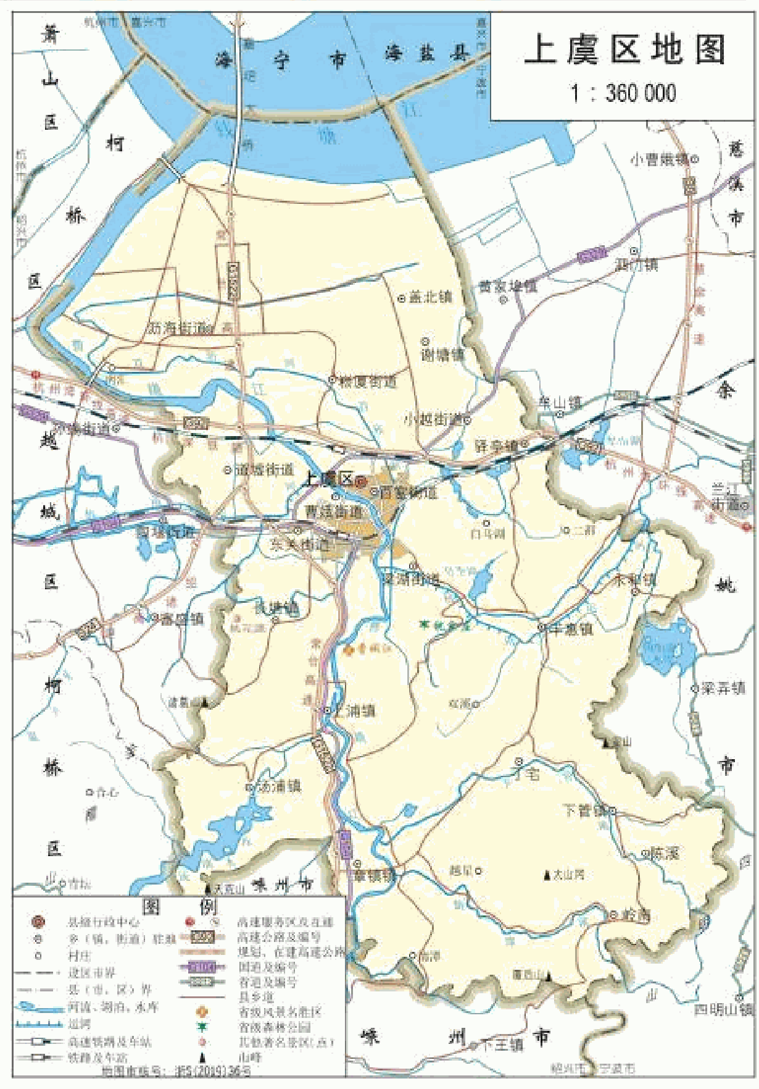
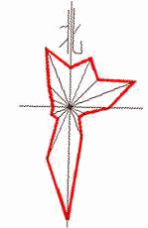
项目拟建地

附图 1 项目地理位置示意图

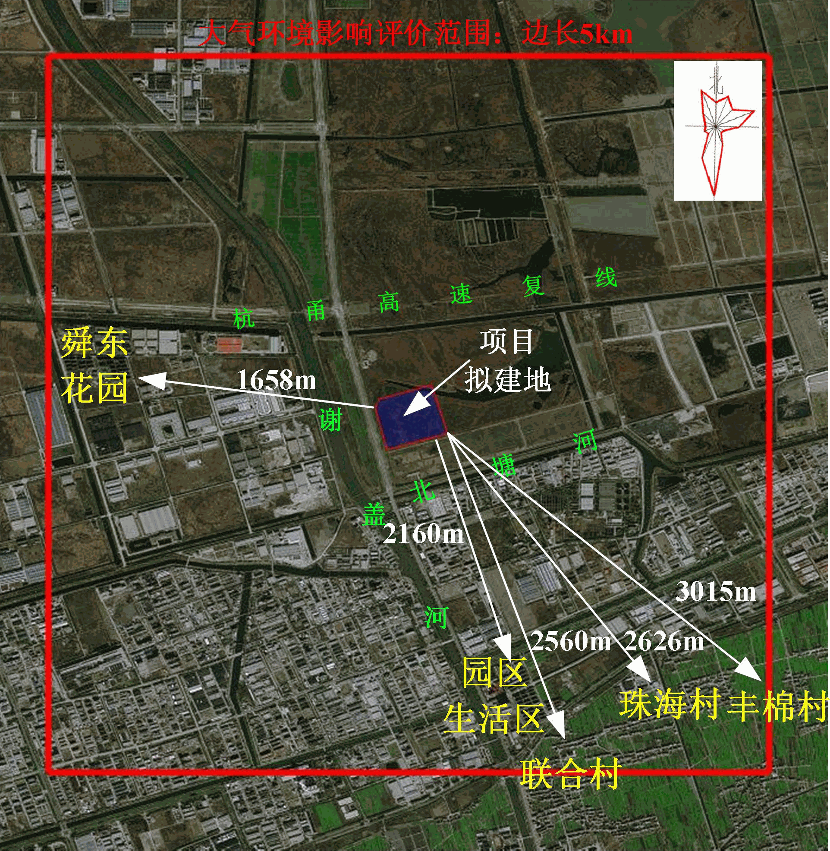
环境保护敏感点一览表
环境要  素 | 名称 | 坐标/m |  | 方位 | 距离(m) | 规模 | 敏感性  描述 | 保护级别
 |  | X | Y
环境空气 | 舜东花园（东  一区生活区） | 260190.01 | 3332651.77 | NW | 1658 | 居民区  8200 余人 | 一般 | 环境空气二级
 | 联合村 | 262143.49 | 3330585.53 | SE | 2560 | 居民区  7800 余人 | 一般
 | 白云家园（园  区生活区） | 262014.10 | 3330811.04 | SE | 2160 |  | 一般
 | 珠海村 | 262371.86 | 3330704.05 | SE | 2626 | 居民区  1210 户，  2795 人 | 一般
 | 丰棉村 | 263109.27 | 3330848.20 | SE | 3015 | 居民区 942  户，3048 人 | 一般
 | 高速出入口 | 295209.32 | 3339805.00 | NW | 515 | 车流较大 | 一般
地表水 | 谢盖河 |  |  | W | 236 | 宽 100m | 较敏感 | 地表水Ⅲ类
声环境 | 厂界及厂界外 200m 范围 |  |  |  |  |  | 一般 | 声环境 3 类
地下水 | 项目所在地附近地下水 |  |  |  |  |  | 一般 | 地下水Ⅳ类
土壤 | 地块内及占地范围外 200m 范围内其他区域（不含农用地） |  |  |  |  |  | 一般 | 建设用地土壤第  二类用地筛选值

附图 2 项目周边敏感点分布示意图

涉密内容，不予公开

涉密内容，不予公开

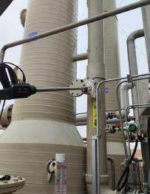
九车间二氯甲烷废气树脂吸附进口
九
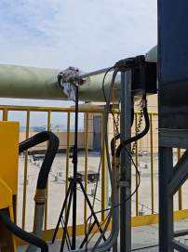
九车间废气活性炭进口

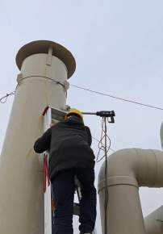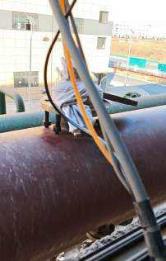

九车间废气总排口 十车间无组织废气碱喷淋进口

附图 5-1 监测采样照片（有组织废气 1）

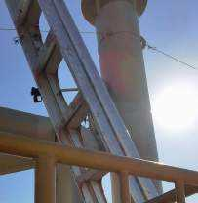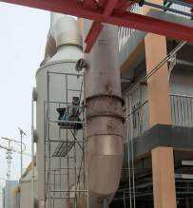

十车间废气总排口 RTO 装置碱喷淋进口
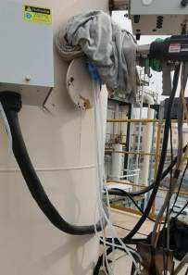
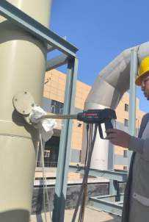
RT0 装置废气排放口 污水站废气生物除臭处理出口

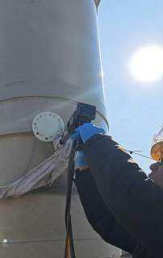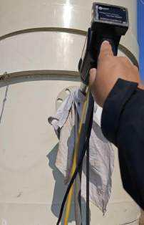
研发楼废气处理出口 1 研发楼废气处理出口 2
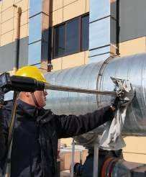
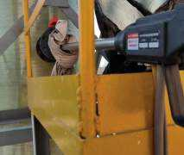
危废仓库废气处理活性炭进口 危废仓库废气处理活性炭出口

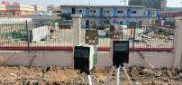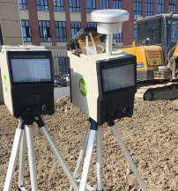
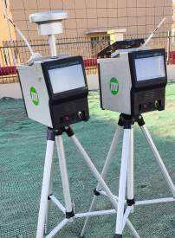
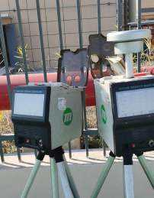
厂外无组织

附图 5-4 监测采样照片（无组织废气）

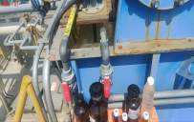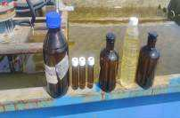
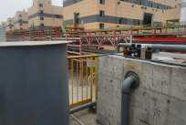
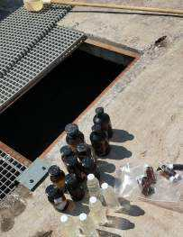
混凝气浮池 混凝沉淀一体池出口
综合调节池 外排清水池
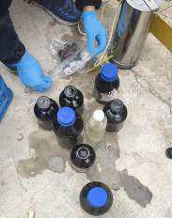
雨水排放口

附图 5-5 监测采样照片（厂区污水及雨水排放口）

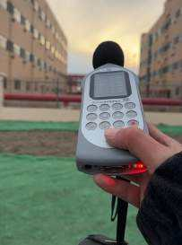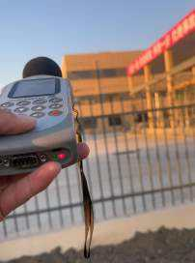
昼间厂界东侧噪声监测照片 昼间厂界南侧噪声监测照片
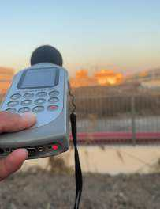
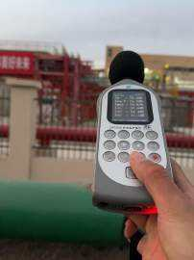
昼间厂界西侧噪声监测照片 昼间厂界北侧噪声监测照片

附图 5-6 监测采样照片（厂界昼间噪声）

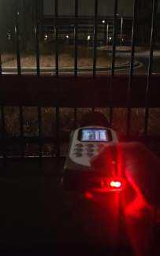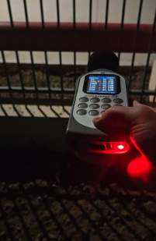
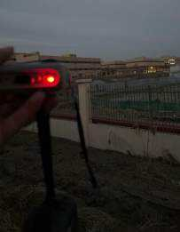
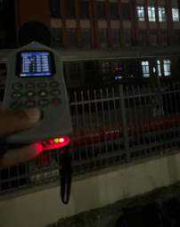
夜间厂界东侧噪声监测照片 夜间厂界南侧噪声监测照片
夜间厂界西侧噪声监测照片 夜间厂界北侧噪声监测照片

附图 5-7 监测采样照片（厂界夜间噪声）

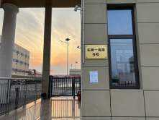

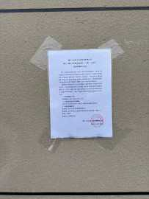
项目竣工公示照片（近照）
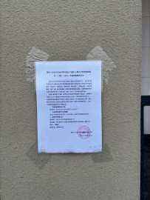
项目调试公示照片（近照）
项目竣工公示照片（远照）

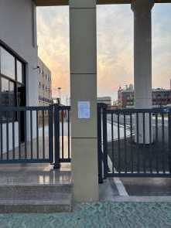
项目调试公示照片（远照）

附图 6-1 项目竣工公示、调试公示（企业厂区门口）

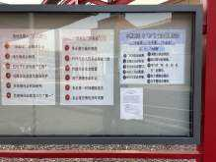

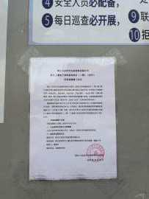
项目竣工公示照片（近照）
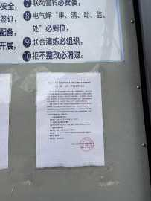
项目调试公示照片（近照）
项目竣工公示照片（远照）

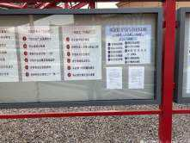
项目调试公示照片（远照）

附图 6-2 项目竣工公示、调试公示（企业厂区公告栏）

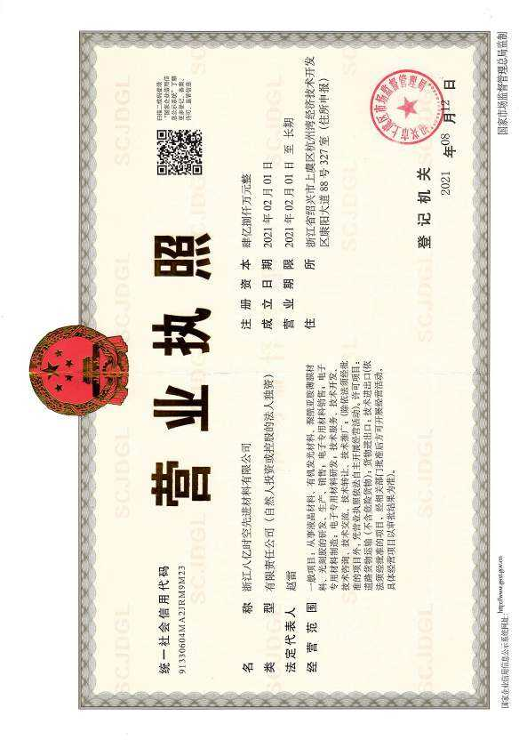
附件1

附件2
浙江省企业投资项目备案（赋码）信息表


备案机关：上虞区杭州湾上虞经济技术开发区管理委员会
土地出让合同电子监管号
新增建筑面积（平方米）
其中：地上建筑面积（平方米）
项目新增用地138亩，本项目总投资78000万元，新建总控室、甲类车间、动力车间、甲类仓库、丙类仓库、消防泵房、辅助用房、门卫、机柜间、三废处理池、罐区、消防水池等建筑《构筑物) 建筑面积69800平方米，计容面积 86000平方米。采用企业自主研发的先进工艺技术,实现液晶材料、OLED材料、半导体光刻胶、半导体用光刻胶树脂等的绿色化生产,项目购置不锈钢反应釜、搪玻璃反应釜、离心机、干燥机、蒸馏设备、结晶设备等.并配套冷冻机组
、循环冷却水系统、空气压缩系统、氮气制备系统、污水处理系统、废气处理系统、供配电系统等辅助生产设备设施,实施浙江上虞电子材料基地项目项目建成投产后,可达到液晶材料300t/a,OLED材料40t/a,光刻胶树脂50t/a，实现年销售收入175000万元，利润29500万元，税收19000万元。（其中包括50t半导体光刻胶树脂及100t液晶材料省产业协同项目）
项目基本情况 | 项目代码 |  | 2308-330604-99-01-465719
 | 项目名称 |  | 浙江八亿时空先进材料有限公司浙江上虞电子材料基地项  目（二期）
 | 项目类型 |  | 备案类（内资基本建设项目）
 | 建设性质 |  | 新建 |  | 建设地点 |  | 浙江省绍兴市上虞  区
 | 详细地址 |  | 杭州湾上虞经济开发区进港公路与振兴大道交汇处
 | 国标行业 |  | 电子专用材料制  造（3985） |  | 所属行业 |  | 电子
 | 产业结构调整指导项目 |  | 改性型、水基型胶粘剂和新型热熔胶，环保型吸水剂、水处理剂，分子筛固汞、无汞等新型高效、环保催化剂和助剂，纳米材料，功能性膜材料，超净高纯试剂、光刻胶、  电子气、高性能液晶材料等新型精细化学品的开发与生产
 | 拟开工时间 |  | 2023年08月 |  | 拟建成时间 |  | 2024年09月
 | 是否包含新增建设  用地 |  | 是
 | 其中：新增建设用  地（亩） |  | 138 |  |  |  | 3306822021A21027
 | 总用地面积（亩） |  | 138 |  |  |  | 69800
 | 总建筑面积（平方  米） |  | 69800 |  |  |  | 69800
 | 建设规模与建设内容（生产能力）
 | 项目联系人姓名 |  | 阮凤妃 |  | 项目联系人手机 |  | 13735391860
 | 接收批文邮寄地址 |  | 上虞区曹娥街道五星西路111号浙建院上虞校区哈工大4楼  407
项目投资情况 | 总投资（万元）
 | 合计 | 固定投资60000.0000万元 |  |  |  |  | 建设期利息 | 铺底流动资金
 |  | 土建工程 | 设备购置  费 | 安装工程 | 工程建设  其他费用 | 预备费
 | 78000.00  00 | 28000.00  00 | 18000.00  00 | 6000.000  0 | 5000.000  0 | 3000.000  0 | 0.0000 | 18000.00  00

备案日期：2023年08月07日

 | 资金来源（万元）
 | 合计 | 财政性资金 |  | 自有资金（非财政性资金） |  | 银行贷款 | 其它
 | 78000.00  00 | 0.0000 |  | 78000.0000 |  | 0.0000 | 0.0000
项目单位基本情况 | 项目（法人）单位 |  | 浙江八亿时空先进  材料有限公司 |  | 法人类型 | 私营独资
 | 项目法人证照类型 |  | 统一社会信用代码 |  | 项目法人证照号码 | 91330604MA2JRM9M  23
 | 单位地址 |  | 浙江省绍兴市上虞区杭州湾经济技术开发区康阳大道 88号327室（住所  申报） |  | 成立日期 | 2021年02月
 | 注册资金（万） |  | 48000.000000 |  | 币种 | 人民币元
 | 经营范围 |  | 一般项目：从事液晶材料、有机发光材料、聚酰亚胺薄膜材料、光刻胶的研发、生产、销售；电子专用材料销售  ；电子专用材料制造；电子专用材料研发；技术服务、技术开发、技术咨询、技术交流、技术转让、技术推广；(除依法须经批准的项目外，凭营业执照依法自主开展经营活动)。许可项目：道路货物运输（不含危险货物）；货物进出口；技术进出口(依法须经批准的项目，经相关部门批准  后方可开展经营活动，具体经营项目以审批结果为准)。
 | 法定代表人 |  | 赵雷 |  | 法定代表人手机号  码 | 13735391860
项目变更情  况 | 登记赋码日期 |  | 2023年08月07日
 | 备案日期 |  | 2023年08月07日
 | 第1次变更日期 |  | 2023年09月05日
项目单位声  明 | 1.我单位已确认知悉国家产业政策和准入标准，确认本项目不属于产业政策禁止投资建设的项目或实行核准制管理的项目。 2.我单位对录入的项目备案信息的真实性、合法性、完整性负责。
说明： 1.项目代码是项目整个建设周期唯一身份标识，项目申报、办理、审批、监管、延期、调整等信息，均需统一关联至项目代码。项目代码是各级政府有关部门办理审批事项、下达资金、开展审计监督等必要条件，项目单位要将项目代码标注在申报文件的显著位置。项目审批监管部门要将代码印制在审批文件的显著位置。项目业主单位提交申报材料时，相关审批监管部门必须核验项目代码，对未提供项目代码的，审批监管部门不得受理并应引导项目单位通过在线平台获取代码。 2.项目备案后，项目法人发生变化，项目拟建地址、建设规模、建设内容发生重大变更，或者放弃项目建设的，项目单位应当通过在线平台及时告知备案机关，并修改相关信息。 3.项目备案后，项目单位应当通过在线平台如实报送项目开工建设、建设进度、竣工等基本信息。项目开工前，项目单位应当登陆在线平台报备项目开工基本信息。项目开工后，项目单位应当按有关项目管理规定定期在线报备项目建设动态进度基本信息。项目竣工后，项目单位应当在线报备项目竣工基本信息



















附件3












































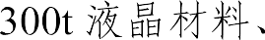
































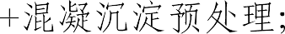









































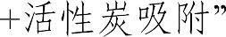




















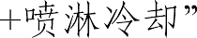







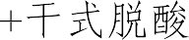







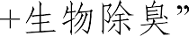




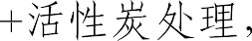























































































































































































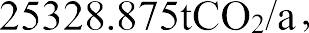























































































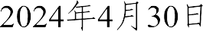








































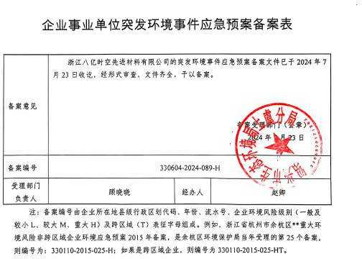
附件4

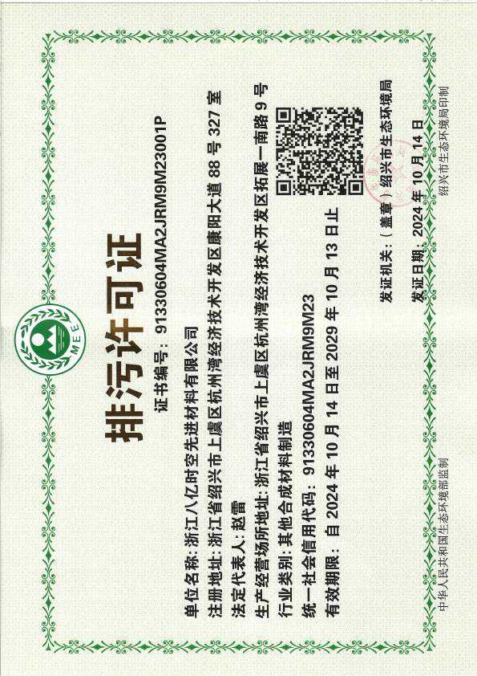
附件5

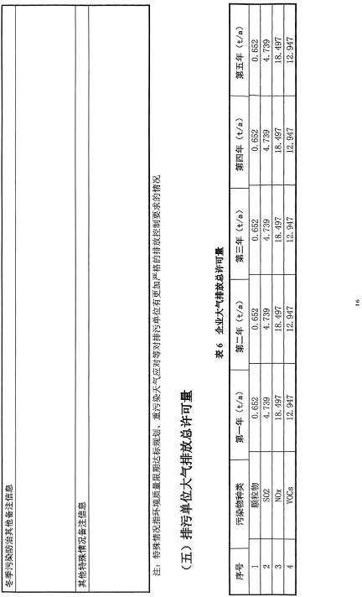

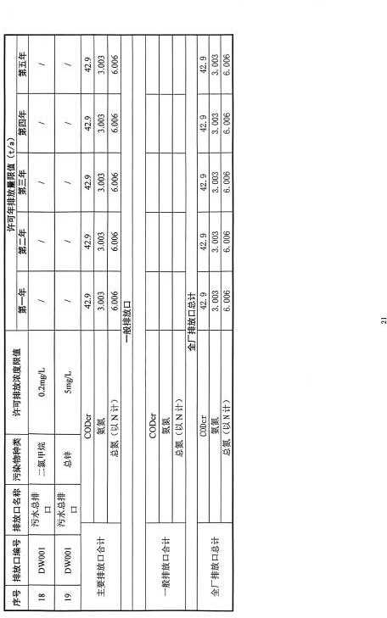

附件6-1
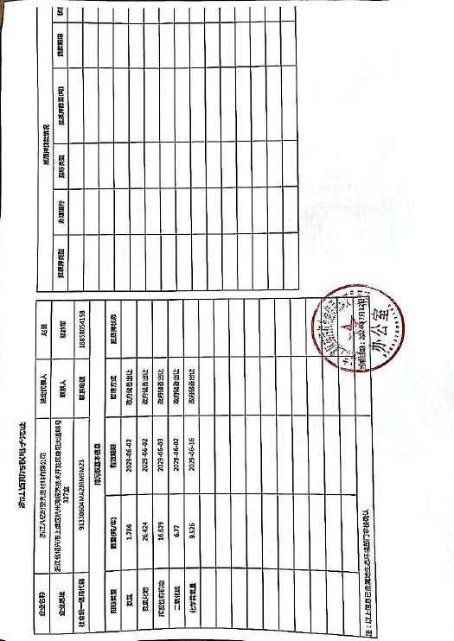

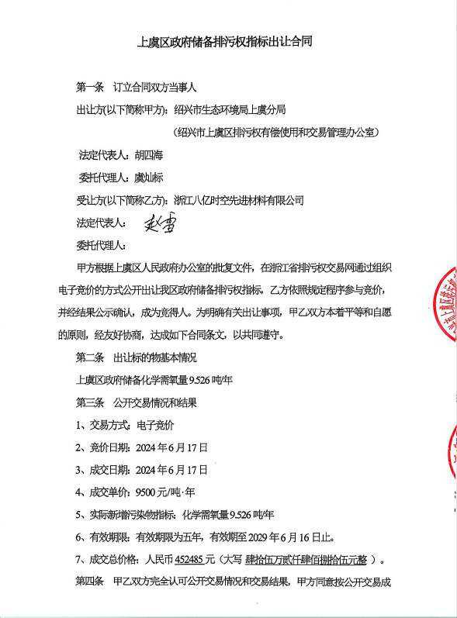
附件6-2

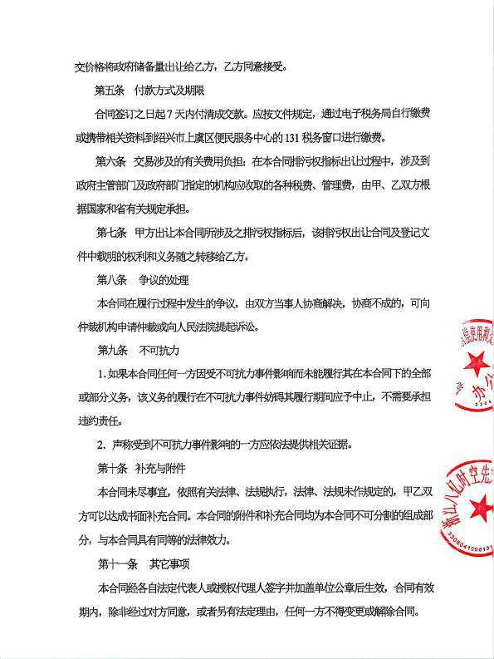

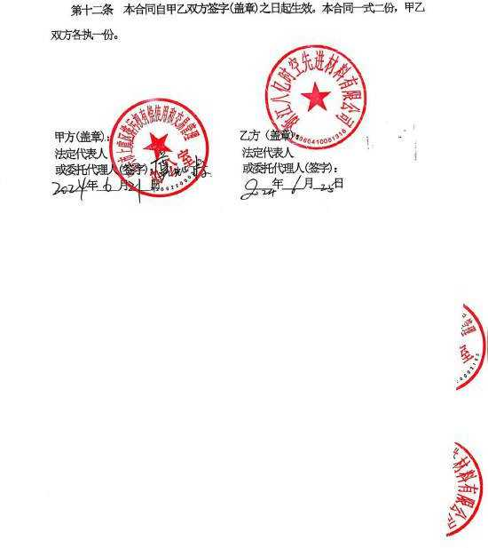

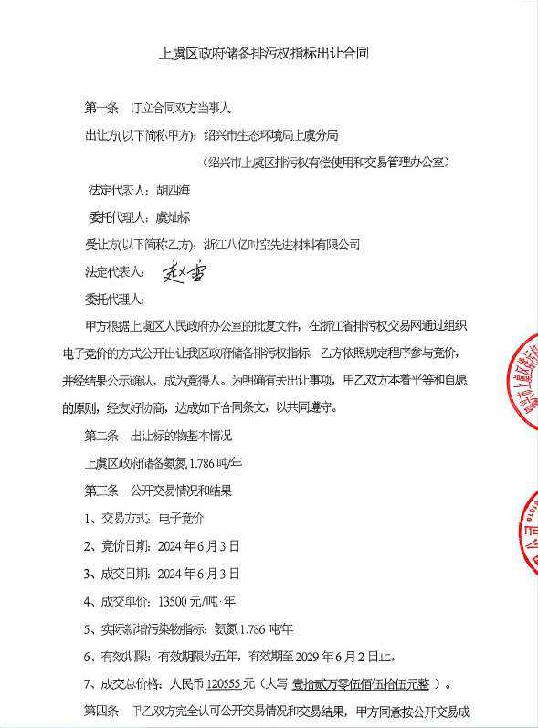
附件6-3

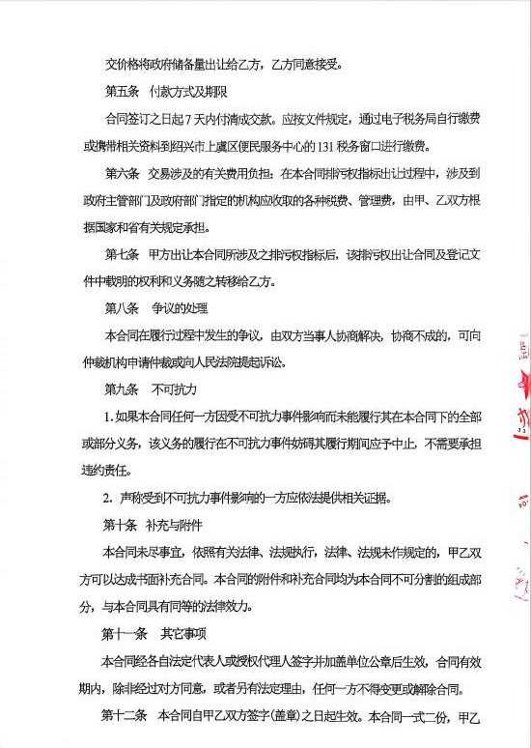

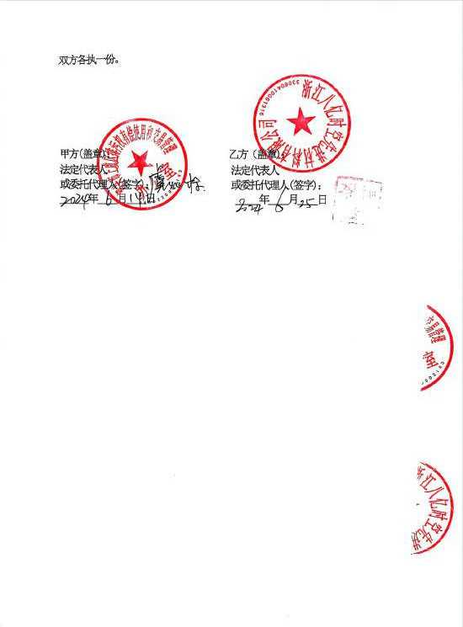

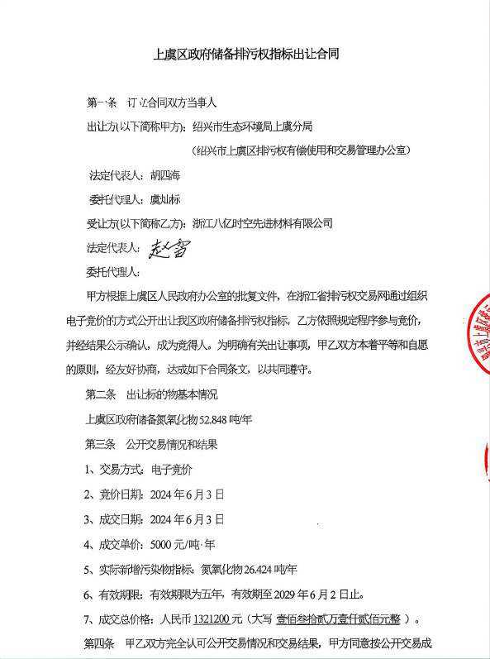
附件6-4

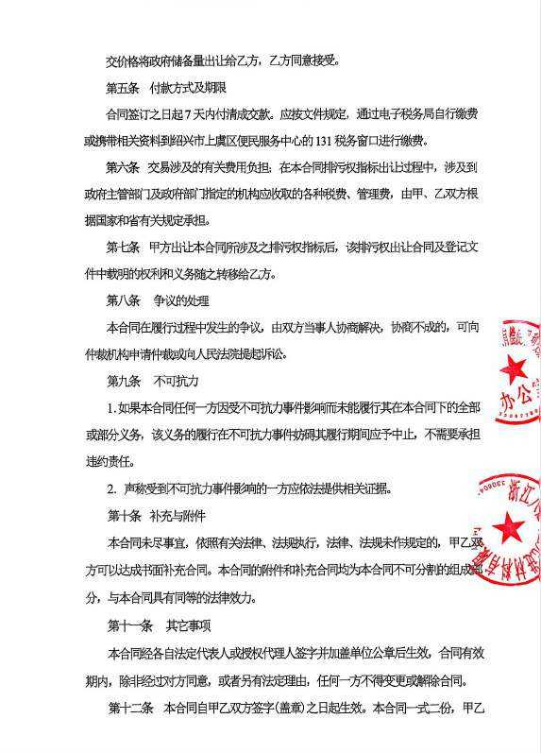

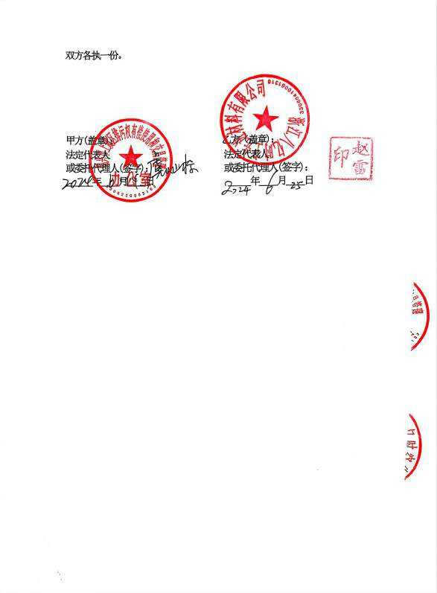

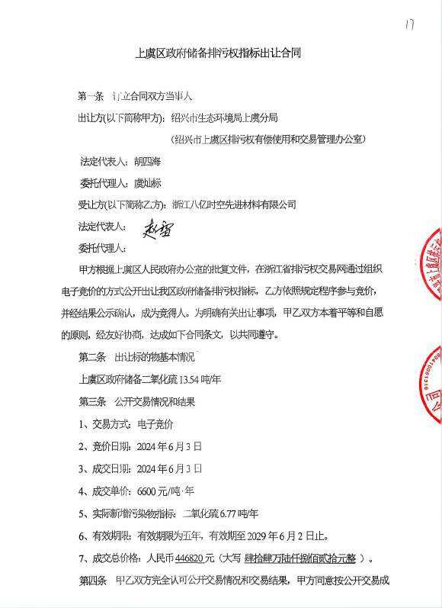
附件6-5

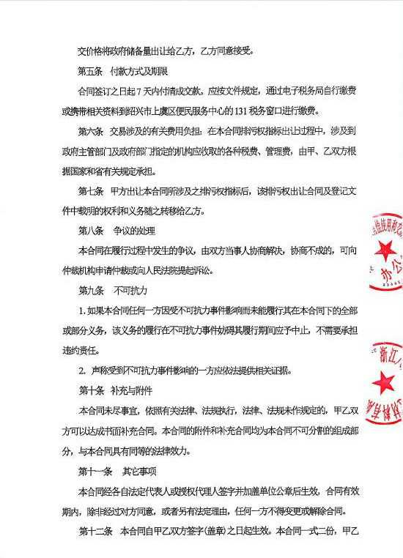

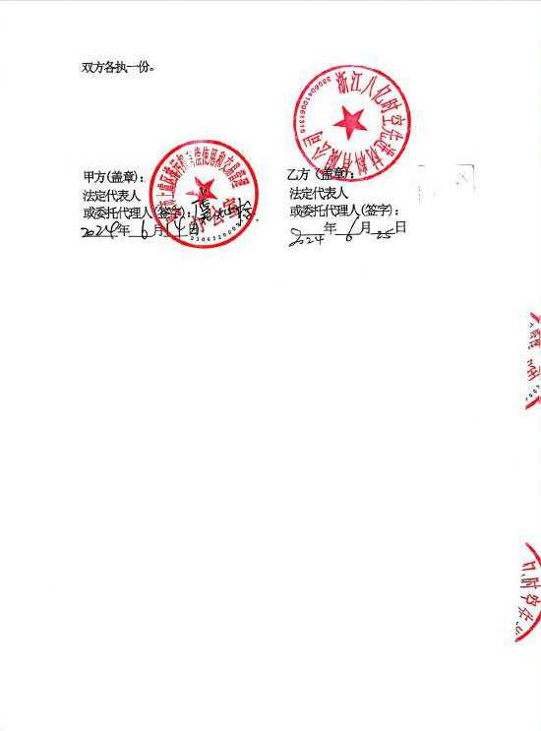

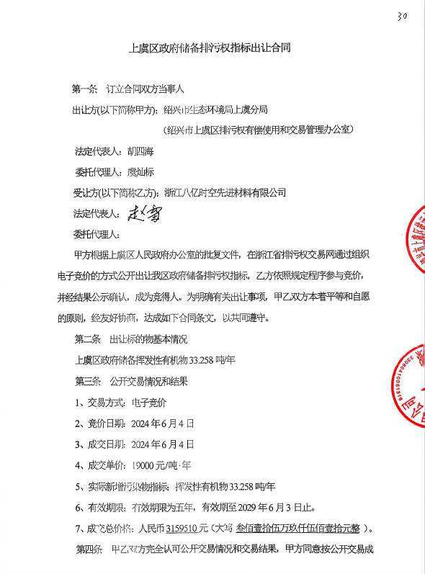
附件6-6

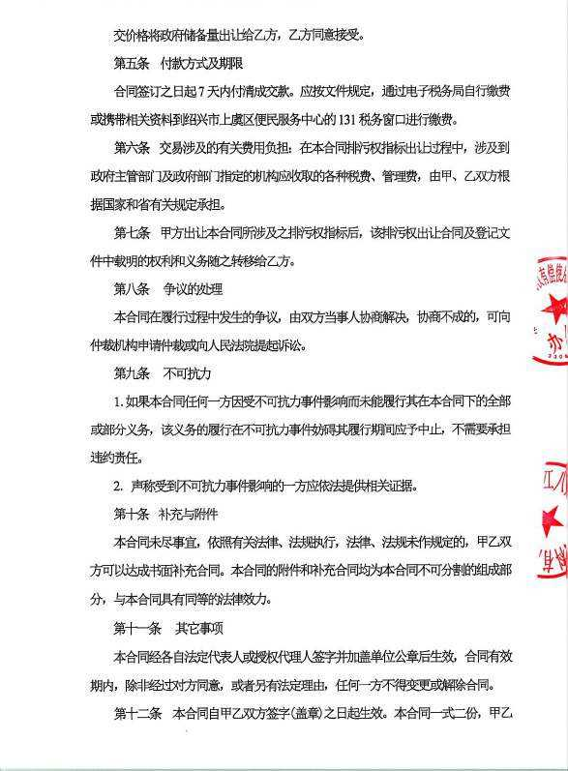



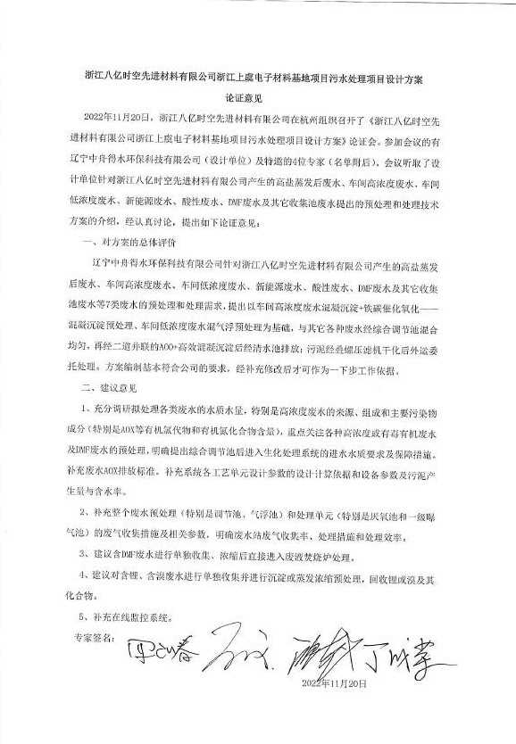
附件7-1

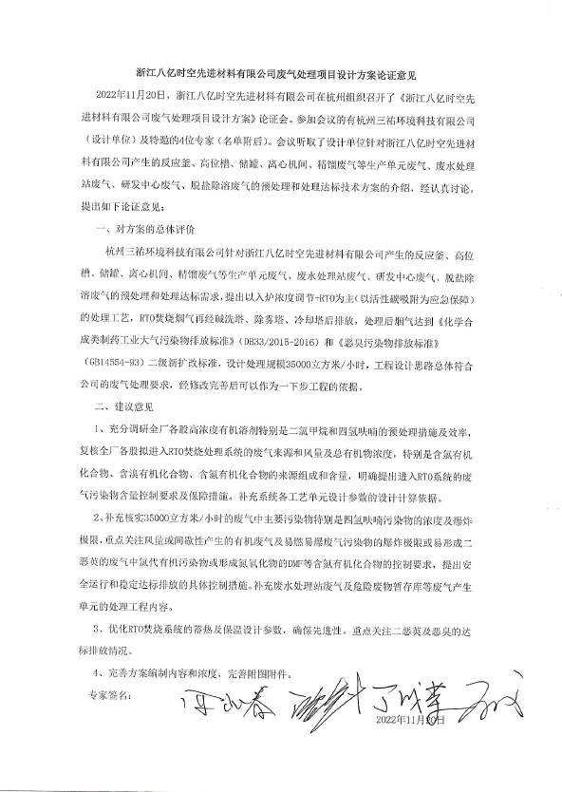
附件7-2

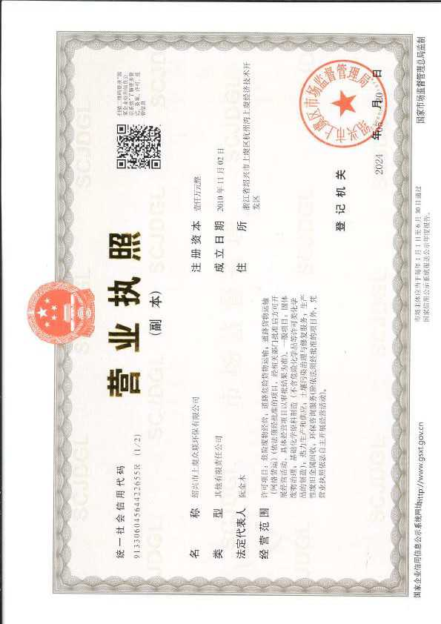
附件8-1






































































































































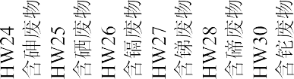



 |  |  | 
 |  |  |  |  |  |  |  |  |  |  |  | 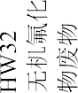 |  | 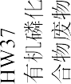

 | 
 | 
 | 
 |  |  |  |  |  |  |  | 

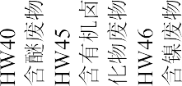




 |  |  |  |  | 
 |  |  |  |  | 

 |  |  |  |  |  | 
 |  |  |  |  | 
 |  |  | 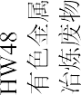 |  |  | 

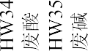

 | 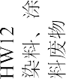 | 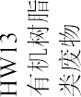 |  |  |  |  | 



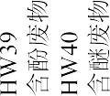


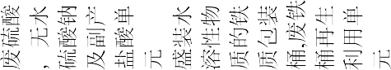

 |  |  |  |  |  | 
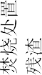 |  |  |  |  | 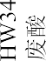 | 

 |  |  |  |  |  |  | 
 |  |  |  |  |  |  | 
 |  |  |  |  |  |  |  | 
 |  |  |  | 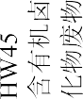 |  |  |  |  |  |  | 


附件8-2

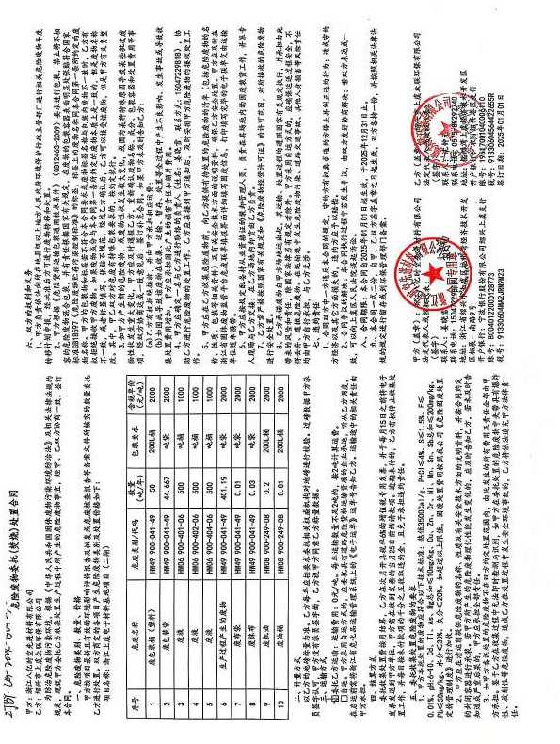


附件8-3

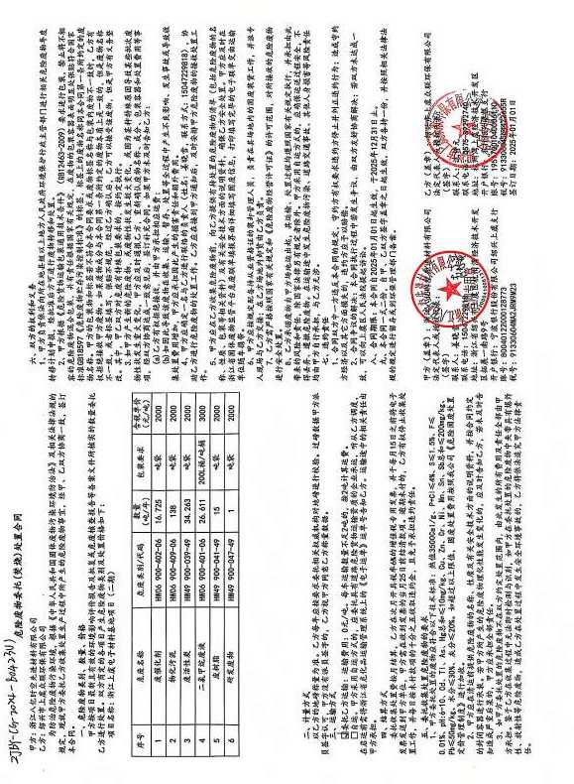


附件8-4

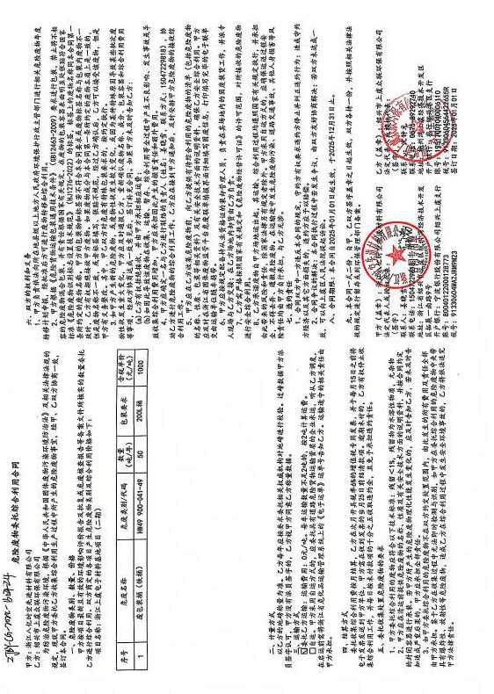

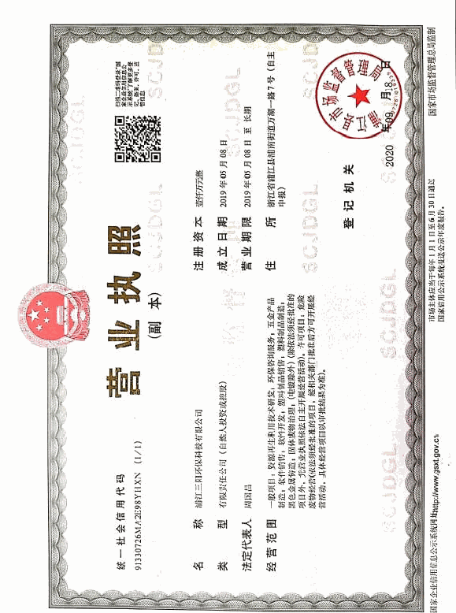

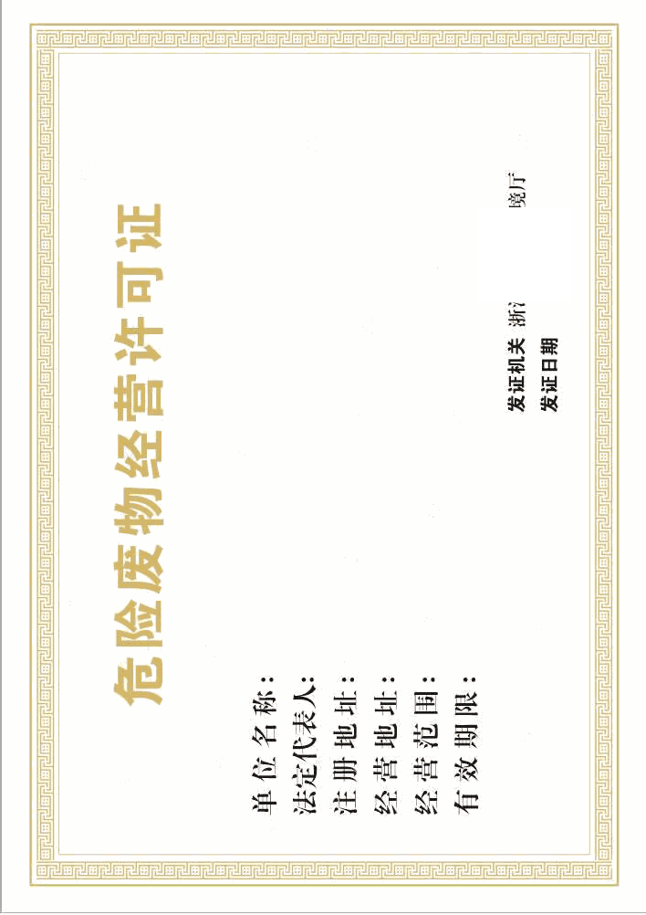






























































































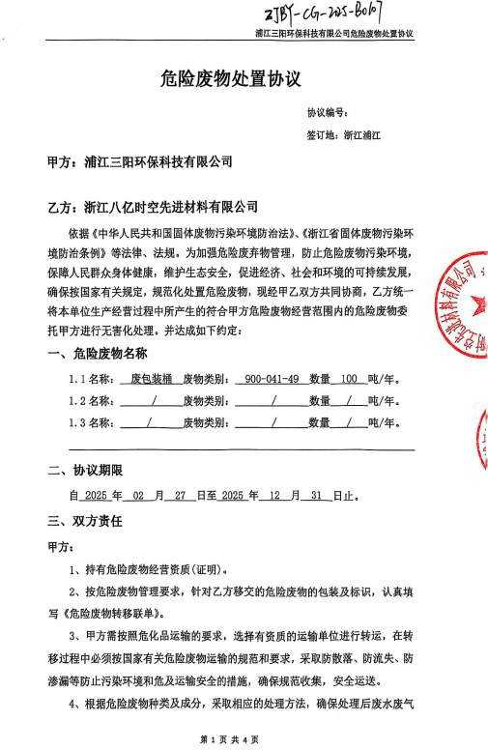
附件8-5

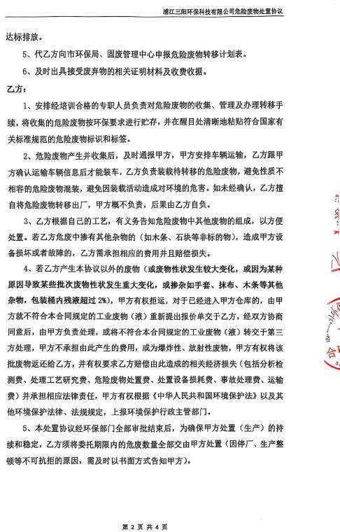

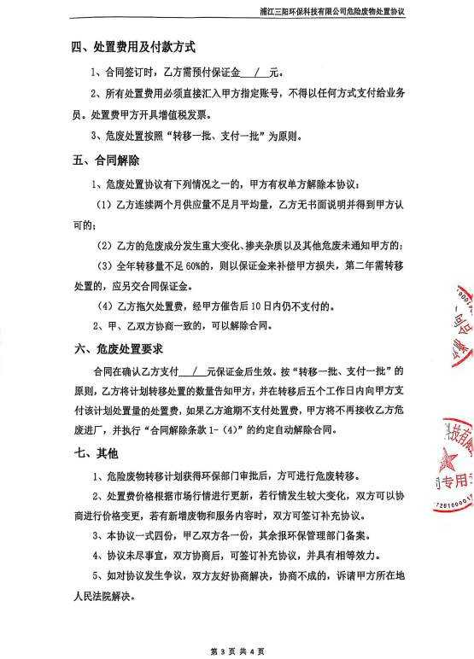

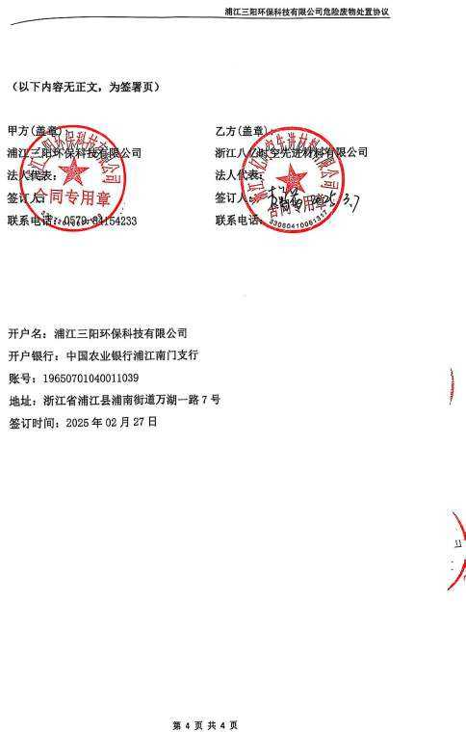

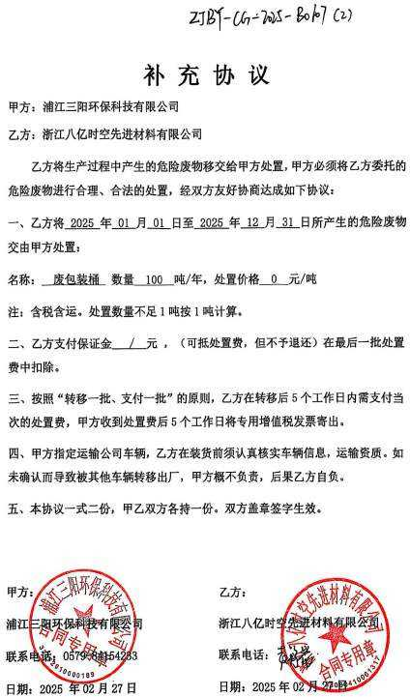

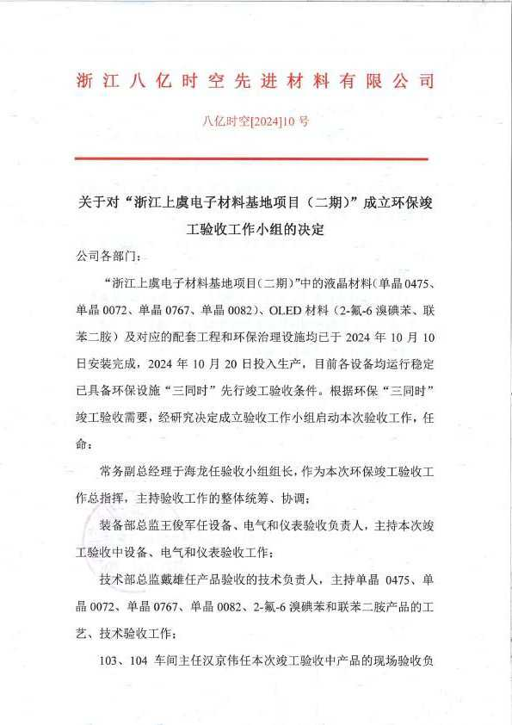
附件9

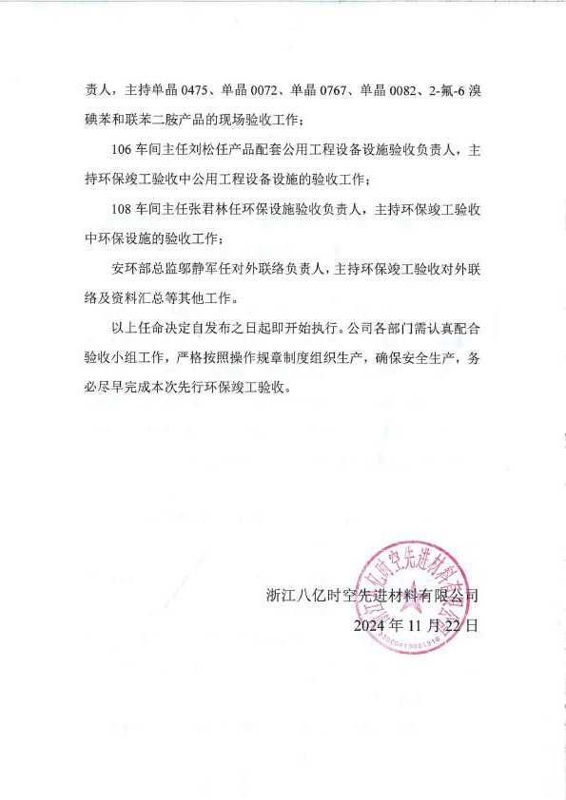

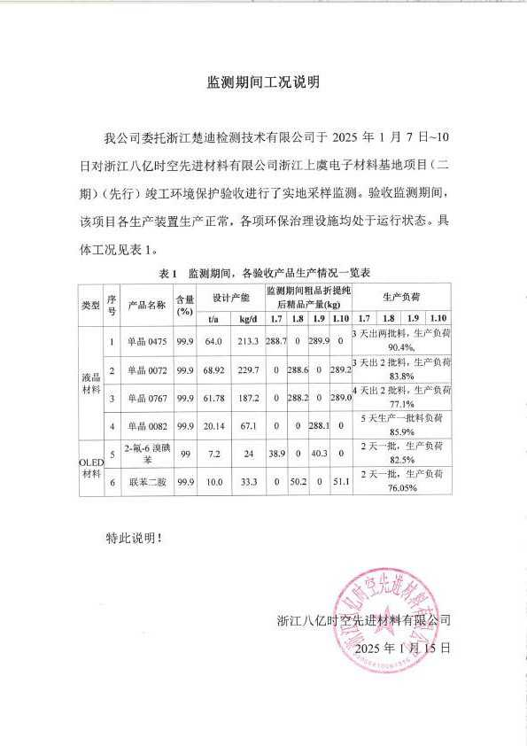
附件10-1

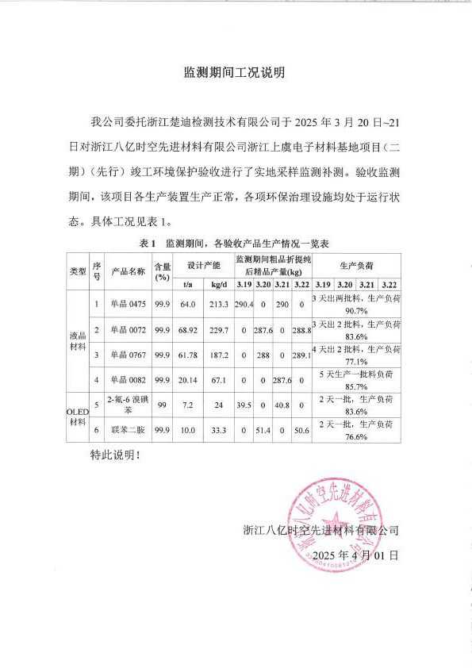
附件10-2

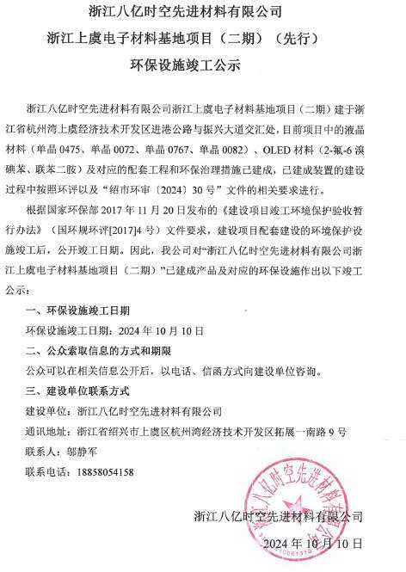

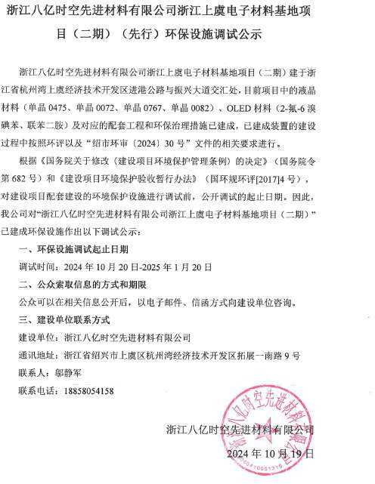

附件12

中华人民共和国生态环境部新化学物质环境管理备案回执
备案回执编号：B1A212222958

申请人名称 | 北京八亿时空液晶科技股份有限公司
代理人名称
备案物质中文名称 | 物质 1:9-萘-1-基-10-(4-萘-2-基苯基)蒽物质 2:1-溴-3-氟-2-碘苯  物质 3:1-溴二苯并呋喃  物质 4:12H-[1]苯并噻吩并[2,3-a]咔唑  物质 5:N⁴,N^{4'}-二-1-萘基-N⁴,N^{4'}-二苯基-  [1,1'-联苯]-4,4'-二胺  物质 6:7H-苯并[c]咔唑
备案情形 | - 新化学物质年生产量或者进口量不足 1 吨  □新化学物质单体或者反应体含量不超过  2%的聚合物或者属于低关注聚合物
联系人 | 邢文丽 | 电话 | 13436398960

生态环境部
2022 年 07 月 26 日
贵司提交的上述备案材料已于2022 年
07 月 26 日收讫，材料齐全，予以备案。

备案意见

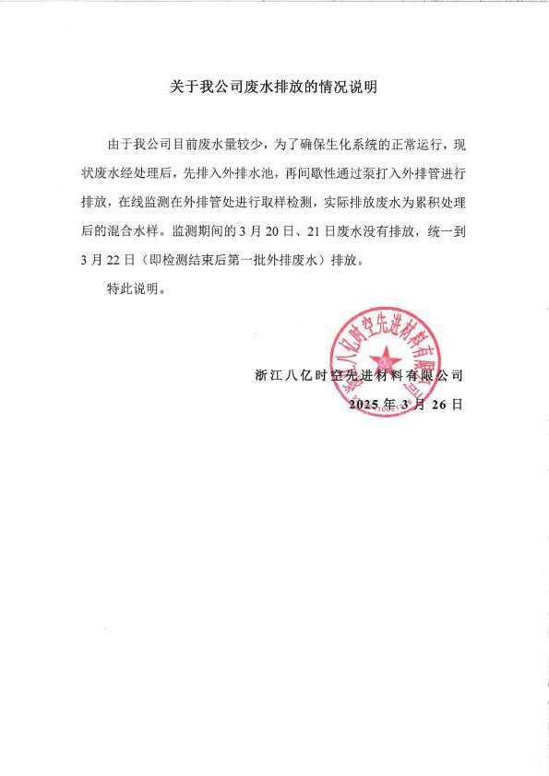
附件13

建设项目竣工环境保护“三同时”验收登记表
填表单位（盖章）： 填表人（签字）： 项目经办人（签字）：

建设项目 | 项目名称 | 浙江上虞电子材料基地项目(二期) |  |  |  |  | 项目代码 |  |  | 2308-330604-99-01-465719 |  |  | 建设地点 |  | 杭州湾上虞经济开发区进港公  路与振兴大道交汇处
 | 行业类别（分类管理名录） | C265 合成材料制造 |  |  |  |  | 建设性质 |  |  | ☑新建 □改扩建 □技术改造 |  |  | 项目厂区中心经度/纬度 |  | E120.877506°，N30.167092°
 | 设计生产能力 | 液晶材料 300t/a（包括 64t/a 单晶 0475、68.92t/a 单晶 0072、 38.20t/a 单晶 0110、61.78t/a 单晶 0767、20.22t/a 单晶 1289、  26.74t/a 单晶 0330、20.14t/a 单晶 0082），OLED 材料 40t/a  （包括 10t/aDA0034、7.2t/a2-氟-6 溴碘苯、6t/aDM0106、10t/a联苯二胺、3.4t/a 苯并[c]咔唑、3.4t/aDM0057） |  |  |  |  | 实际生产能力 |  |  | 214.84t/a 的液晶材料（ 包括 64t/a 单晶  0475 、68.92t/a 单晶 0072 、61.78t/a 单晶  0767、20.14t/a 单晶 0082，不含七车间的单晶粗品提纯）、17.2t/aOLED 材料（包括 7.2t/a2-氟-6 溴碘苯、10t/a 联苯二胺） |  |  | 环评单位 |  | 浙江清雨环保工程技术有限公司
 | 环评文件审批机关 | 绍兴市生态环境局 |  |  |  |  | 审批文号 |  |  | 绍市环审[2024]30 号 |  |  | 环评文件类型 |  | 环境影响报告书
 | 开工日期 | 2024.5 |  |  |  |  | 竣工日期 |  |  | 2024.10.10 |  |  | 排污许可证申领时间 |  | 2024.10.14
 | 环保设施设计单位 | 浙江华亿工程设计股份有限公司 |  |  |  |  | 环保设施施工单位 |  |  | 辽宁中舟得水环保科技有限公司（废水）  杭州三祐环境科技有限公司（废气） |  |  | 本工程排污许可证编号 |  | 91330604MA2JRM9M23
 | 验收单位 | 云天碧水（杭州）生态环境科技有限公司 |  |  |  |  | 环保设施监测单位 |  |  | 浙江楚迪检测技术有限公司宁波远大检测技术有限公司  江苏至简检测科技有限公司 |  |  | 验收监测时工况 |  | ≥75%
 | 投资总概算（万元） | 78000 |  |  |  |  | 环保投资总概算（万元） |  |  | 4540 |  |  | 所占比例（%） |  | 5.82
 | 实际总投资（万元） | 55000 |  |  |  |  | 实际环保投资（万元） |  |  | 3663.92 |  |  | 所占比例（%） |  | 6.66
 | 废水治理（万元） | 2259.1 |  | 废气治理（万元） |  | 778.89 | 噪声治理（万元） |  | 20 | 固体废物治理（万元） |  | 263 | 绿化及生态（万元） |  | / | 其他（万  元） |  | 342.93
 | 新增废水处理设施能力 | 高浓废水预处理 60t/d，废水综合处理 1000t/d |  |  |  |  | 新增废气处理设施能力 |  |  | 120000m3/h |  |  | 年平均工作时 |  | 7200 小时
运营单位 |  | 浙江八亿时空先进材料有限公司 |  |  |  |  | 运营单位社会统一信用代码（或组织机构代码） |  |  |  | 91330604MA2JRM9M23 |  | 验收时间 |  | 2025.5
污 染物 排放 达标 与总 量控 制  （ 工业 建设 项目 详填 ） | 污染物 | 原有排  放量⑴ | 本期工程实际  排放浓度⑵ |  | 本期工程允许  排放浓度⑶ | 本期工程  产生量⑷ | 本期工程自  身削减量⑸ | 本期工程实  际排放量⑹ |  | 本期工程核定  排放总量⑺ | 本期工程  “以新带老”削减量⑻ |  | 全厂实际排  放总量⑼ | 全厂核定排  放总量⑽ | 区域平衡替代  削减量⑾ |  | 排放  增减量⑿
 | 废水 |  |  |  |  | 6.3123 | 0 | 6.3123 |  | 7.5 | 0 |  |  | 22.4375 | 11.9075 |  | -5.5952
 | 化学需氧量 |  | 466 |  | 500 |  |  | 31.56 |  | 37.500 | 0 |  |  | 93.018 | 59.538 |  | -27.978
 | 氨氮 |  | 2.26 |  | 35 |  |  | 2.209 |  | 2.625 | 0 |  |  | 7.854 | 4.168 |  | -1.959
 | 石油类
 | 废气
 | 二氧化硫 |  |  |  |  |  |  | 0.045 |  | 0.907 | 0 |  |  | 7.380 | 6.77 |  | -6.725
 | 颗粒物 |  |  |  |  |  |  | 0.161 |  | 0.172 | 0 |  |  | 3.041 | 0.931 |  | -0.77
 | 氮氧化物 |  |  |  |  |  |  | 0.383 |  | 9.794 | 0 |  |  | 30.744 | 26.424 |  | -26.041
 | 工业固体废物 |  |  |  |  |  |  | 0 |  | 0 | 0 |  |  | 0 |  |  | 0
 | 与项目有关的其他污  染物（VOCs） |  |  |  |  |  |  | 4.688 |  | 11.245 | 0 |  |  | 29.529 | 16.629 |  | -11.941
注：1、排放增减量：（+）表示增加，（-）表示减少。2、(12)=(6)-(8)-(11)。3、计量单位：废水排放量——万吨/年；废气排放量——万标立方米/年；工业固体废物排放量——万吨/年；水污染物排放浓度——毫克/升。

